M Y B E E P L A T F O R M
업무 스킬 설계서
D04 회계업무
업무코드 53건 · 스킬 설계 · 플로우차트 · 단계별 설명
구분 | 내용
문서번호 · 버전 · 작성일 | MB-SKL-2026-D04 · v1.9(설계안) · 2026-09-16
기준 | MyBee 설계지시문 v4.6 제4.9조(3층 구조) · 제4.10조(스킬 설계 절차) · 제6.10조(Trust Agent · VA · TA · 감사 PA 역할) · 제6.11조(착수 판정 — 판정 게이트 한 번 호출 · Trust Agent ⓐ 세션 · ⓑ 착수) · 제8.7조(판정 기준 보호) · 제7.5 · 7.6조 · 제7.7조(홍보·IR 이벤트 — 7.7.2 감사 PA 원천은 평가기가 만든다) · 제7.8조(감사 기동 — 7.8.5 기동 이벤트는 플랫폼 이벤트 평가기가 만든다 · 7.8.6 착수 처분은 감사 PA · 7.8.7 구분이 둘이면 두 감사 PA 에 각각) · 제9.5조 · 제12.7조(프로젝트 인건비 예산·집행)
개정 v1.9 (전체 문서 정합성 3차 검증) | 전체 문서 정합성 3차 검증 정정 — 기준을 설계지시문 v4.6 으로 올렸다(18권이 v4.0 · v4.3 으로 갈려 있었다). 공통 장: 판정 게이트 한 번 호출과 Trust Agent 2단(ⓐ 세션 판정 · ⓑ 착수 판정, 6.11.1)을 도입 문단 · 역할 분담 표 · 착수 판정 행에, VA 가 보는 기간을 업무상 기간으로(6.6.3), 통합 쟁점 I-1 의 정본을 판정 기준 원장의 판으로(6.6.6 · 8.7.2), 감사 PA 가 원천인 홍보·IR 이벤트는 플랫폼 이벤트 평가기가 만든다(7.7.2 단서)를 2.1 · 업무코드 상자 · 완료 후 행에 반영했다; 표지 기준 행에 제12.7조를 더하고 빠져 있던 인건비 개정 행(v1.7)을 넣었다.
개정 v1.8 (v4.3 논리 모순 정정) | v4.3 논리 모순 정정 — 감사 기동 주체(7.8.5 · 7.8.6 · 7.8.7). 감사 기동 이벤트는 플랫폼 이벤트 평가기만 만들고, 피감 PA 는 만들지도 막지도 못한다(7.8.5 · 6.10 I-5). 착수 · 진행 감사건 병합 · 정기 감사 이월 · 기각 처분은 감사 PA 가 판정 기한 안에 한다(7.8.6). 감사 구분이 <업무 · 회계> 둘인 규칙은 평가기가 두 감사 PA 앞으로 각각 기동 이벤트를 만들고, 감사 PA 끼리 다른 감사의 착수를 요청하지 않는다(7.8.7). 기준을 설계지시문 v4.3 으로 올렸다. 스킬 단계 정정 — FL0004047 사내 회계규정 제정 7단계 알아 둘 점 「완료되면 PA 가 감사 기동 사건을 보내 시행 전 회계감사(FL0018013)를 받는다」→「제정 완료 기록이 감사 기동 규칙 평가 대상이다. 기동 이벤트는 플랫폼 이벤트 평가기가 만든다(7.8.5 · I-5)」 ; FL0004048 K-IFRS 판정 규칙 등재 8단계 알아 둘 점 「활성화되면 PA 가 감사 기동 사건을 보내 FL0018019·FL0018013 이 이어진다」→「활성화 완료 기록이 감사 기동 규칙 평가 대상이다. FL0018019 · FL0018013 은 평가기가 만든 이벤트로 이어진다」 ; FL0004049 분개 규칙 확정 7단계 알아 둘 점 「활성화되면 PA 가 감사 기동 사건을 보내 FL0018019 가 이어진다」→「활성화 완료 기록이 감사 기동 규칙 평가 대상이다. FL0018019 는 평가기가 만든 이벤트로 이어진다」.
개정 v1.7 (프로젝트 인건비 예산·집행) | 프로젝트 인건비 예산·집행 설계 반영(설계지시문 v4.2 제12.7조 · 코드체계 v2.9 · DB 테이블설계서 v2.9 제0I부) — 업무코드 신설 FL0004052 프로젝트 인건비 집행 기록 · FL0004053 연말 인건비 확정 배부. 스킬 설계 · 플로우차트 · 단계별 설명을 더했다
개정 v1.6 (전체 문서 정합성 2차 검증) | 전체 문서 정합성 2차 검증(설계지시문 v3.9 대조)의 정정 — 기준을 설계지시문 v4.0 으로 올렸다(코드체계 v2.8 · 업무코드_스킬·로직도구_실행순서 v1.4). 공통 장 문구 정정: 제2장 도입 문단의 판 구분(v3.4 는 VA · TA · 감사 PA 역할 분담, Trust Agent · I-9 · I-10 · 판정 순서는 v3.8), 2.1 받는 쪽 행의 정식 업무명(FL0017003 미공개중요정보 보유자 등재) · 발신 PA 통지 · 분류 기한 초과 상신, 2.3 스킬 설계에 미치는 것(직무분리 · 금지 쌍은 VA 판정 결과 대조 · 판정 기준 작성 완료 기준 · 스킬 단계의 감사 직접 기동 금지), 1.2 LLM 판단 행의 4.10.8 표기를 18권에 통일, 3.2 골든셋 지표의 뜻 칸(판정 · LLM 판단 외 업무를 따로 셈), 개정 이력 행의 판 번호. 이 영역의 업무코드 · 스킬 단계 · 완료 기준 · 선후행 변경은 없다.
개정 v1.5 (정합성 정정) | 전체 문서 정합성 검증(설계지시문 v3.8 대조)에서 나온 정정 — FL0004003 1단계: v3.8 6.11.1 — 올린 사람의 신원은 착수 때 Trust Agent 가 판정한다
개정 v1.4 (설계지시문 v3.8) | 제2장 공통 규약의 역할 분담에 Trust Agent 행과 통합 쟁점 I-9 · I-10 을, 사건 기동 규칙에 판정 기준 보호 5건을 더했다(코드체계 v2.6 · DB 테이블설계서 v2.6).
읽는 사람 | 업무 담당자(흐름 이해) · 스킬 설계 검토자(설계 승인)
상태 | 설계안 — 업무를 실제로 수행해 본 검토자의 승인 전. 승인되면 스킬 단계 정의(mbcode.skill_step)로 등록한다

목차
목차를 갱신하려면 이 영역을 선택하고 F9 를 누르십시오.

제1장 이 문서를 읽는 법

1.1 업무코드마다 싣는 것
순서 | 내용 | 누가 주로 보나
기본 정보 · 꼭 알아야 할 점 | 업무코드 속성, 앞뒤 업무, 그 업무에서 담당자가 놓치기 쉬운 세 가지 | 업무 담당자
① 스킬 설계 | 업무를 실제 하는 순서, 단계마다의 실행 수단과 판정 사유, 업무코드 칸(대표 수단 · 멱등키 · 승인 결속 항목 등) | 스킬 설계 검토자
② 플로우차트 | 누가(사람 · 에이전트 · 도구 · 시스템 · 외부) 무엇을 어떤 순서로 하는지 가로줄(레인)로 그린 그림. 새 쪽에서 시작한다 | 업무 담당자
③ 단계별 설명 | 단계마다 무엇을 하나, 담당자가 할 일, 알아 둘 점 · 막히면. 판단 분기는 「판단」 행으로 넣는다 | 업무 담당자
홍보·IR 이벤트 · 감사 기동 표시(v3.4) | 그 업무를 마치면 홍보·IR PA 에 이벤트가 가는지, 업무감사 PA · 회계감사 PA 의 감사 기동 원천인지. 단계별 설명 끝에 「완료 후」 행으로 넣는다. 전사 규약은 제2장 | 업무 담당자 · 검토자

1.2 실행 수단 8종과 플로우차트 레인
수단 | 이름 | 하는 일 | 플로우차트 레인 | 맡기지 않는 것
T1 | 사람 작업 | 판단 · 결정 · 서명 · 물리 작업 | 업무 담당자 | 반복 계산 · 조회
T2 | 외부 연동 | 외부 기관 · 거래처 · 설비 호출. 부작용의 유일한 통로 | 외부 연동(TA) | 판단 · 계산
T3 | 전문 엔진 | 급여 · MRP · 통계 등 성숙한 엔진 | 도구 | 엔진 밖 규칙 하드코딩
T4 | 계산 도구 | 정확한 수치를 결정론적으로 계산 | 도구 | 해석 · 문장
T5 | 서식 생성 | 정해진 형식의 문서 · 파일 | 도구 | 수치 계산
T6 | 데이터 규칙 | 조건 → 결론을 표로 판정 | MyBee 시스템 | 자유 해석
T7 | LLM 판단 | 해석 · 요약 · 분류 제안 · 초안(전문가 의견은 EA 레인) | 담당 에이전트 / 전문가 에이전트 | 수치 산출 · 판정 확정 · 부작용 결정 · 규칙 · 사람 · 승인 대조 없이 외부로 나가는 산출(4.10.8)
T8 | 플랫폼 기본 | 조회 · 상태 전이 · 기록 · 알림 | MyBee 시스템 | 업무 판단

1.3 표와 그림의 표시
표시 | 뜻
CP (체크포인트) | 이 단계가 끝나면 기록을 남긴다. 여기서 멈춰도 권한 · 승인 · 입력 · 버전 · 상태를 다시 확인한 뒤 이어서 재개한다(지시문 7.6)
승인 | 승인 요청 시 값을 고정(스냅샷)하거나, 실행 직전에 승인된 값과 지금 값을 대조하는 단계(9.5)
부작용 — 없음 / 기록(멱등) / 되돌릴 수 없음 | 되돌릴 수 없음(빨간 굵은 테두리)은 이체 · 제출 · 발송처럼 할 때마다 효과가 쌓이는 외부 행위. 응답이 없으면 다시 보내지 않고 조회로 확인한다(7.5)
수치 | 금액 · 수량 · 비율 · 기한 등 수치를 만드는 단계. 반드시 등록된 도구가 계산한다(4.9.6)
멱등키 | 같은 업무 사건을 가리키는 키. 같은 요청이 여러 번 와도 결과는 한 번만 생긴다. 시각 · 실행 ID · 재시도 회차는 넣지 않는다
승인 결속 항목 · 허용 오차 | 승인 후 이 항목이 바뀌면 승인이 무효가 되어 다시 승인받는다. 허용 오차는 승인 시점 대비 누적으로 따진다
자율 수준 상한 | L1 건별 승인 후 실행 · L2 조건부 자동 · L3 자동 후 표본 감사. 실적으로만 올라가고 위험 치명은 L2 까지
골든셋 | 판정 품질을 재기 위해 사람이 정답을 확정한 평가 사례 모음(15.1)
판단 분기(마름모) | 「예」는 초록 화살표로 다음 단계, 「아니오」는 빨간 화살표로 처리 상자. 점선은 되돌아가거나 다른 업무를 기다리는 흐름

제2장 전사 공통 규약 — 홍보·IR 이벤트 · 감사 기동 · 역할 분담
설계지시문 v3.4 는 모든 업무 PA 에 공통으로 적용되는 세 규약을 정하였다. ① 모든 PA 는 프로젝트 수행 중 홍보 · IR 이 필요하다고 판단하면 홍보·IR PA 에 이벤트를 자동으로 보내고 자료를 함께 넘긴다(7.7). ② 업무감사 PA · 회계감사 PA 는 정기 · 사건 · 상시 세 경로로 다른 업무 PA 의 감사 착수를 판정한다(7.8). ③ VA · TA · 감사 PA 는 개입 시점과 쓰기 권한으로 역할을 가르고 겹치던 일을 하나로 합쳤다(6.10). v3.8 은 Trust Agent 를 에이전트 종류(TR)로 명시해 역할 분담에 더하고 통합 쟁점 I-9 · I-10 을 두었으며, 모든 착수를 사람 · IA → Trust Agent → VA → PA 순서로 판정하고 판정 기준은 판 승인 · 정책 묶음 게시로만 바꾸게 하였다(6.11 · 8.7). v4.3 은 Trust Agent 의 착수 판정과 VA 의 지시 자격 판정을 <판정 게이트> 한 번의 호출로 받아 판정 기록을 한 행으로 남기게 하고, Trust Agent 판정을 ⓐ 세션 판정(의도 해석 앞 — 신원 · 인증 강도 · 세션 위험 · 권한 조각)과 ⓑ 착수 판정(업무코드가 정해진 뒤 — 위험 등급 · 금액에 따른 추가 인증, 능력 토큰 발급) 두 단으로 나누었다(6.11.1). 이 장은 설계지시문 v4.6 기준으로 D04 회계업무 에 해당하는 부분을 모았다.

2.1 홍보·IR 이벤트 — 모든 PA 가 알린다
항목 | 규약 | 조항
언제 | 스킬을 마쳐 산출물이 확정된 때마다 PA 가 판정한다. 사람의 지시를 기다리지 않는다 | 7.7.1 · 7.7.2
무엇으로 판정 | 홍보·IR 이벤트 발생 규칙(원천 업무코드 · 조건 · 기준값, T6 데이터 규칙)을 먼저 평가하고, 맞으면 반드시 보낸다. 규칙에 없어도 PA 가 필요하다고 판단하면 판단 근거 문장을 붙여 보낸다. 규칙에 맞는데 보내지 않은 과업은 완료로 닫히지 않는다 | 7.7.2
무엇을 보내나 | 사건 요지(사실만) · 원천 사건 번호 · 자료 참조(원본 복사 없이 권한 상속) · 미공개중요정보 후보 여부. 개인정보 · 제보자 신원은 넣지 않는다 | 7.7.6
멱등키 | 테넌트 · 원천 업무코드 · 원천 사건 번호 · 이벤트 종류 — 재시도 · 재개 · 재승인으로 여러 번 판정되어도 한 번만 접수된다 | 7.7.5
보낸 PA 가 하지 않는 일 | 그 정보를 외부(언론 · 투자자 · 거래처 · SNS)로 내보내지 않는다. 외부 공개는 홍보·IR PA 가 공정공시 선행 확인 후 TA 로만 한다 | 7.7.4 · 3.3.3
받는 쪽 | FL0017025 홍보·IR 이벤트 접수·분류 → (후보이면) FL0017003 미공개중요정보 보유자 등재 먼저 → 공시 대상 판정(FL0017004) · 보도자료(FL0017015) · 사내 공지(FL0017021) · 해당 없음으로 분류, 사유 기록 → 발신 PA 에는 처리 경로와 완료 여부만 통지. 분류 기한을 넘긴 미분류 이벤트는 공시 책임자의 IA 에 올린다 | 7.7.6 · 7.7.7 · 7.7.8

D04 의 규칙상 원천 업무코드 5건:
원천 업무코드 | 업무명 | 영역 | 이벤트 종류 | 발생 조건(기준값은 데이터)
FL0004018 | 충당부채 설정 | 회계업무 | 법적 위험 · 실적 | 충당부채가 중요성 기준 이상
FL0004025 | 별도 재무제표 생성 | 회계업무 | 실적 | 분기 · 반기 · 연간 별도 재무제표 확정
FL0004029 | 연결 재무제표 생성 | 회계업무 | 실적 | 연결 재무제표 확정
FL0004042 | 법인세 신고 제출 | 회계업무 | 실적 | 법인세 신고 제출 — 세부담 변동이 중요한 경우
FL0004045 | 법인 등재 | 회계업무 | 지배구조 | 법인 등재 — 자회사 설립 · 타법인 편입



2.2 감사 기동 — 업무감사 PA · 회계감사 PA 는 언제 이 영역을 감사하나
경로 | 언제 | 누가 만드나 | 처리
정기 | 영역별 주기가 도래할 때(연간 감사 계획 · 감사위원회 승인) | 감사 PA 가 스스로 기동 | 착수(FL0018003 업무 · FL0018010 회계)
사건 | 감사 기동 규칙에 맞는 업무 완료 · 플랫폼 사건이 났을 때 | 플랫폼 이벤트 평가기(피감 PA 도 VA 도 아님) | 판정 기한 안에 착수 · 병합 · 이월 · 기각. 이월 · 기각은 사유 필수
상시 | 상시 모니터링 규칙이 이상 징후를 탐지했을 때 | 상시 모니터링(FL0018027) | 이상 징후 검토(FL0018028) → 필요 시 착수
위원회 | 감사위원회가 요청할 때 | 감사위원회 | 착수

기동 시점 원칙 — ① 결산 · 공시 수치는 확정 즉시 ② 되돌릴 수 없는 외부 행위(차입 · 투자 · 계약)는 실행 후(실행 전 통제는 VA · 승인의 몫, 감사는 실행을 막지 않는다) ③ 사고는 발생 즉시(증거 보전) ④ 자율 수준 · 모델 · 스킬 · 도구 · VA 규칙 변경은 관찰 기간 안 ⑤ 재고 실사처럼 재현할 수 없는 절차는 사전 입회(7.8.4).
구분 | 업무감사 PA | 회계감사 PA | 중점
D04 정기 주기(기본값) | 반기 | 분기 검토 · 기말 감사 | 전표 승인 · 마감 통제 · 재무제표
전 영역 공통 | 분기 — 에이전트 자동 판정 표본 감사(FL0018023) | — | 자율 수준 L2 이상 업무코드의 자동 승인 표본(지시문 9.4.3)

D04 업무가 원천인 사건 기동 규칙 10건:
원천 업무 | 사건 | 조건 | 감사 | 기동 시점 | 기동되는 감사 업무
FL0004023 기간 마감 | 기간 마감 확정 | 분기 · 기말 | 회계 | 마감 확정 즉시 | FL0018010 회계감사 착수 · FL0018011 재무제표 분석적 검토
FL0004025 별도 재무제표 생성 | 별도 재무제표 확정 | 모든 건 | 회계 | 확정 즉시 | FL0018011 재무제표 분석적 검토 · FL0018013 회계 추정 · 판단 검토
FL0004029 연결 재무제표 생성 | 연결 재무제표 확정 | 모든 건 | 회계 | 확정 즉시 | FL0018011 재무제표 분석적 검토 · FL0018013 회계 추정 · 판단 검토
FL0004033 금융감독원 제출 | 금융감독원 제출 | 모든 건 | 회계 | 제출 후 — 공시 수치와 원장 대사 | FL0018012 계정 잔액 실증 절차
FL0004018 충당부채 설정 | 충당부채 설정 | 중요성 기준 이상 | 회계 | 설정 즉시 | FL0018013 회계 추정 · 판단 검토
FL0004042 법인세 신고 제출 | 법인세 신고 제출 | 모든 건 | 회계 | 제출 후 — 신고 수치와 원장 대사 | FL0018012 계정 잔액 실증 절차
FL0004039 부가세 신고 제출 | 부가세 신고 제출 | 모든 건 | 회계 | 제출 후 — 신고 수치와 원장 대사 | FL0018012 계정 잔액 실증 절차
FL0004048 K-IFRS 판정 규칙 등재 | K-IFRS 판정 규칙 등재 | 모든 건 | 회계 | 활성화 후 | FL0018019 내부회계관리제도 설계 평가 · FL0018013 회계 추정 · 판단 검토
FL0004049 분개 규칙 확정 | 분개 규칙 확정 | 모든 건 | 회계 | 활성화 후 | FL0018019 내부회계관리제도 설계 평가
FL0004047 사내 회계규정 제정 | 사내 회계규정 제정 | 모든 건 | 회계 | 시행 전 | FL0018013 회계 추정 · 판단 검토

모든 영역에 공통인 플랫폼 사건 기동:
원천 | 사건 | 조건 | 감사 | 기동 시점 | 기동되는 감사 업무
플랫폼 · 모델 · 스킬 · 도구 교체 | model_change · 스킬 · 도구 버전 전환 | 판정 업무코드 | 업무 | 전환 후 관찰 기간 안 | FL0018023 에이전트 자동 판정 표본 감사
플랫폼 · 드리프트 | drift_observation 지속 이탈 | 자동 하향 발생 | 업무 | 하향 발생 시 | FL0018023 에이전트 자동 판정 표본 감사
플랫폼 · 비상 정지 | emergency_stop 발동 | 모든 건 | 업무 | 해제 전 | FL0018003 업무감사 착수
플랫폼 · 직무분리 예외 | 직무분리 예외 승인 | 모든 건 | 업무 | 예외 승인 시 | FL0018003 업무감사 착수
플랫폼 · 결과 불명 장기 미해소 | external_effect UNKNOWN | 승인된 기한 초과 | 업무 · 회계 | 기한 초과 시 | FL0018003 업무감사 착수 · FL0018012 계정 잔액 실증 절차

피감 PA · 담당자가 할 일 | 할 수 없는 일
감사 자료 요청(FL0018004)에 회신 기한 안에 회신 · 표본 · 증거 확인 협조 · 발견사항에 의견 제출 · 시정조치 계획 등록(FL0018024)과 완료 보고 | 감사 기동을 취소 · 지연 · 조회하는 것 · 발견사항의 등급 · 근본원인을 바꾸는 것 · 시정조치 이행 확인(FL0018025, 감사인만)

설계 기본값이다. 위 주기 · 규칙은 스킬 설계 검토용 기본값이다. 운영 중에는 감사 책임자가 승인한 데이터로 두며, 실제 기동 규칙 · 기준값 · 기동 이벤트는 피감 영역에 공개하지 않는다(지시문 7.8.3 · 7.8.5).

상시 모니터링 탐지(모든 영역):
탐지 | 조건 | 감사
예방 통제 우회 흔적 | VA 판정 기록 없이 실행된 지시 · 과업, VA 예외 승인 누적, VA 규칙 변경 직후 판정 변화 | 업무
직무분리 위반 의심 | 같은 사람 · 같은 에이전트 대리가 등록과 승인을 함께 한 전표 · 지급 | 업무 · 회계
분할 처리 | 승인 한도 바로 아래 금액으로 나눈 발주 · 지급 · 계약 | 업무
계좌 변경 직후 지급 | 거래처 계좌 변경 후 짧은 기간 안의 지급 | 업무 · 회계
반복 역분개 · 수정 | 같은 계정 · 거래처에 역분개가 반복 | 회계
재고 조정 반복 | 같은 품목 · 창고의 반복 조정 | 회계
비정상 시간 행위 | 영업시간 외 이체 · 권한 변경 | 업무
재승인 반복 | 같은 업무코드의 승인 무효화 · 재승인 급증 | 업무
에이전트 뒤집힘 급증 | 사람이 뒤집은 비율이 기준선 대비 급증 | 업무



2.3 Trust Agent · VA · TA · 업무감사 PA · 회계감사 PA 역할 분담
주체 | 개입 시점 | 무엇을 보는가 | 판단 | 쓰는 곳 | 통제 성격 | 하지 않는 일
Trust Agent | 실행 전 — 모든 주체(사람 · IA · PA · EA · TA)의 모든 업무 착수. ⓐ 세션 판정은 의도 해석 앞, ⓑ 착수 판정은 업무코드가 정해진 뒤 VA 와 한 번의 호출로(VA 보다 먼저) | 요청 주체의 신원 · 자격증명 · 기기 상태 · 세션 위험 · 요구 인증 강도 · 권한 조각 보유 | 결정론 규칙만(서명된 정책 묶음) · 판정 불가는 차단 | 접근 요청 판정 · 능력 토큰 | 1선 자동 예방 통제(착수 인증) | 지시 내용 · 금지쌍 · 직무분리를 보지 않는다. 판정 기준을 고치지 않는다. 판정받는 주체의 요청으로 판정을 건너뛰지 않는다
VA | 실행 전 — 지시가 수신자에게 전달되기 전, 모든 지시 | 지시의 자격: 능력 토큰의 범위 · 한도 · 협조 금지쌍 · 직무분리 · 업무상 기간(회계기간 · 계약 — 토큰 기한은 Trust Agent 가 정한다. 신원은 Trust Agent 토큰 서명으로만 확인) | 결정론 규칙만(서명된 정책 묶음) · 판정 불가는 차단 | VA 판정 기록 | 1선 자동 예방 통제 | 지시 내용의 옳고 그름을 보지 않는다. 사후 점검 · 감사를 하지 않는다. 신원을 다시 판정하지 않는다. 판정 기준을 고치지 않는다
TA | 실행 중 — 외부 행위가 나가는 순간 | 외부 호출 요청 · 응답 · 결과 불명 | 없음(판단하지 않는다) | 외부 부작용 · 멱등 기록 · 결과 확정 기록 | 부작용의 유일한 통로 | 보낼지 말지를 정하지 않는다. 결과를 해석하거나 장부와 대사하지 않는다
업무감사 PA | 실행 후 — 정기 주기 · 감사 기동 이벤트 · 상시 탐지 | 업무 프로세스 · 규정 준수 · 통제 효과성 · VA/TA 통제 자체 · 에이전트 자동 판정 | 도구 · 규칙으로 증거를 모으고 결론은 사람이 확정 | mbiaud(감사 원장)만 | 3선 독립 확인(적발 · 평가) | 실행을 막거나 피감 원장을 고치지 않는다. 경영 행위(승인 · 정지)를 하지 않는다
회계감사 PA | 실행 후 — 분기 · 기말 주기 · 결산 · 공시 · 중요 추정 이벤트 | 재무제표 · 계정 잔액 · 회계 추정 · 내부회계관리제도 | 도구로 계산 · 조회하고 의견은 사람이 확정 | mbiaud(감사 원장)만 | 3선 독립 확인(회계감사 의견) | 전표를 기표 · 수정하지 않는다. 1선 대사를 전건 다시 하지 않는다

번호 | 겹치던 일 | 통합 · 경계 | 관련 주체
I-1 | 직무분리 · 한도 규칙이 VA 와 상시 모니터링에 두 벌 | 규칙 정의는 판정 기준 원장의 판 하나다(VA 규칙 표는 그 판의 투영, 6.6.6 · 8.7.2). 상시 모니터링은 규칙을 복제하지 않고 VA 판정 기록 · 예외 승인 · 규칙 변경 이력을 읽어 예방 통제가 뚫린 흔적만 찾는다 | VA · 업무감사 PA
I-2 | 자동 승인 표본 사후 감사(9.4.3)와 에이전트 판정 표본 감사(FL0018023) | 사후 감사의 수행자는 업무감사 PA 하나. 재실행 일치율 · 드리프트(15.3.4 · 15.4)는 품질 운영의 측정 지표로 남고 감사는 이를 표본 선정 입력으로 쓴다 | 업무감사 PA · 품질 운영
I-3 | 외부 확인(조회서 · PBC · 감사보고서 제출)의 통로 | 외부로 나가는 것은 모두 TA 하나로 보낸다. 감사 전용 커넥터 · 수신함으로 회신이 피감 영역을 거치지 않게 한다. TA 의 결과 확정(전송 여부)과 회계감사의 조회(잔액 일치)는 서로 대체하지 않는다 | TA · 회계감사 PA
I-4 | 공시 수치 · 계정 대사를 1선과 회계감사가 각각 전건 수행 | 1선(D04 계정 대사 · 공시 자료 검증, D17 공시 작성)의 대사 증거를 재사용하고 회계감사는 표본 재수행만 한다 | D04 · D17 · 회계감사 PA
I-5 | 감사 기동 이벤트를 누가 만드는가 | VA 도 피감 PA 도 아닌 플랫폼 이벤트 평가기가 스킬 완료 기록을 감사 기동 규칙으로 평가해 만든다. 피감 PA 는 막거나 늦출 수 없고 알 필요도 없다 | 플랫폼 · 감사 PA
I-6 | 감사 PA 의 지시는 VA 를 거치는가 | 거친다. 자격 = 감사 권한. 피감 원장 쓰기 권한은 금지쌍으로 발급되지 않는다. VA 는 감사 내용을 보지 않는다 | VA · 감사 PA
I-7 | 감사 중 발견한 긴급 위험을 누가 멈추는가 | 감사 PA 는 직접 멈추지 않고 비상 정지 권한자에게 요청한다(17.1). 감사는 경영 행위를 하지 않는다 | 감사 PA · 정지 권한자
I-8 | 자동 통제(VA 규칙)의 통제 테스트 | 수작업 재수행 대신 VA 판정 기록 표본 + 규칙 버전 · 변경 이력 검토로 테스트한다. VA 규칙 변경은 감사 기동 사건이다 | VA · 업무감사 PA
I-9 | 신원 · 권한 판정이 Trust Agent 와 VA 에 두 벌 | Trust Agent 는 착수 주체와 그 상태(신원 · 인증 강도 · 세션 위험 · 권한 조각 보유)를 판정해 능력 토큰을 발급하고, VA 는 그 토큰으로 온 지시의 자격(범위 · 한도 · 금지쌍 · 직무분리 · 기간)만 본다. VA 는 신원을 다시 판정하지 않고 토큰 서명만 확인한다 | Trust Agent · VA
I-10 | 판정기가 자기 판정 기준을 고칠 수 있는가 | 고칠 수 없다. 기준은 소유 업무코드 → 판 승인(FL0013041) → 정책 묶음 게시(FL0013042)로만 바뀌고, 판정기는 서명 · 체인 · 외부 고정 대조가 맞는 묶음을 읽기만 한다. 판정이 기준대로였는지는 업무감사 PA 가 판정 재현(FL0018033)으로 확인한다 | Trust Agent · VA · D13 · 업무감사 PA

스킬 설계에 미치는 것 | 내용
T2 외부 연동 단계 | TA 가 수행하고 결과 확정(전송 여부)만 한다. 회신 내용의 판단 · 장부 대사는 그 업무의 다음 단계(또는 회계감사의 조회)가 한다
착수 판정 | 스킬 단계에 인증 · 신원 확인 단계를 두지 않는다. Trust Agent 가 의도 해석 앞에 ⓐ 세션 판정을, 업무코드가 정해진 뒤 ⓑ 착수 판정을 하고 VA 의 지시 자격 판정과 한 번의 호출로 받는다(판정 기록 한 행). 허용이면 ⓑ 에서 능력 토큰을 발급한다(6.11.1 · I-9)
권한 · 한도 · 직무분리 확인 | 스킬 단계에 규칙을 복제하지 않는다. 판정 기준 원장의 판이 정본이며 지시 전달 전에 VA 가 판정한다(I-1). 스킬 단계는 직무분리 · 협조 금지 쌍을 다시 판정하지 않고 VA 판정 결과가 통과인지 대조하거나, 업무 데이터 검사에 필요하면 게시된 직무분리 판을 읽어 대조한다(6.11.4 · 8.7.9)
판정 기준을 만드는 업무 | 현재 기준 표에 직접 쓰는 단계를 두지 않는다. 기준 새 판으로 등록해 판 승인(FL0013041) · 정책 묶음 게시(FL0013042)로 넘긴다(8.7 · I-10). 완료 기준은 <새 판이 판 원장에 등록되어 판 승인(FL0013041)에 넘어갔다> 형식이다(8.7.9)
감사 기동 | 스킬 단계에 감사를 기동 · 요청하는 단계를 두지 않는다. 완료 · 확정 기록을 남기면 플랫폼 이벤트 평가기가 감사 기동 규칙으로 평가해 기동한다(7.8.5 · I-5)
자동 승인의 사후 확인 | 스킬 안에 표본 감사 단계를 두지 않는다. 업무감사 PA 가 FL0018023 으로 분기마다 수행한다(I-2)
1선 대사 증거 | 대사 · 검증 단계의 결과와 증거를 남긴다. 회계감사는 이를 재사용하고 표본만 재수행한다(I-4)



제3장 D04 회계업무 개요

3.1 업무영역
구분 | 내용
정의 | 회사에서 일어난 사건을 화폐로 기록하고, 기간별로 닫아 재무제표와 대외 제출 자료를 만드는 일
소유 원장 | 총계정원장(단독 소유)
경계 설계 | 원장은 회계만 소유한다. 다른 영역은 전표 제안함에 멱등키로 제안만 하며 직접 쓰지 않는다.
업무코드 | 53건

3.2 설계 결과 요약
수단 | 이름 | 대표 수단(설계) | 대표 수단(참고 분류) | 전체 단계 중 사용
T1 | 사람 작업 | 11 | 3 | 30
T2 | 외부 연동 | 7 | 7 | 9
T3 | 전문 엔진 | 4 | 1 | 8
T4 | 계산 도구 | 12 | 11 | 45
T5 | 서식 생성 | 0 | 5 | 8
T6 | 데이터 규칙 | 12 | 9 | 66
T7 | LLM 판단 | 1 | 6 | 29
T8 | 플랫폼 기본 | 6 | 11 | 140
합계 |  | 53 | 53 | 335

지표 | 건수 | 뜻
참고 분류와 대표 수단이 달라진 업무 | 16 | 이름으로 짐작한 분류가 절차를 적어 보니 달랐다
사람 결정이 필요한 업무 | 29 | 사람 작업(T1) 단계가 있다. 그 단계는 자율 수준 L1
되돌릴 수 없는 외부 행위가 있는 업무 | 5 | 결과 불명 시 재전송 금지 · 조회 확정
수치를 계산하는 단계가 있는 업무 | 40 | 해당 단계는 등록 도구가 계산
골든셋이 필요한 업무 | 30 | 골든셋 칸이 「필요」인 업무. 판정 전이 또는 LLM 판단 단계가 있는 업무 30건(15.1 필수)

3.3 업무코드 요약
업무코드 | 업무명 | 객체 × 전이 | 대표 | 사용 수단 | 사람 결정 | 외부 행위 | 참고 → 설계
FL0004001 | 증빙 수집(국세청) | 증빙 × 등록 | T2 | T2 T6 T8 |  |  | 같음
FL0004002 | 증빙 수집(금융기관) | 증빙 × 등록 | T2 | T2 T6 T8 |  |  | 같음
FL0004003 | 증빙 개인 업로드 | 증빙 × 등록 | T3 | T3 T6 T8 |  |  | 같음
FL0004004 | 증빙 방향 판정 | 증빙 × 판정 | T6 | T6 T7 T8 |  |  | 같음
FL0004005 | K-IFRS 인식 판정 | 전표제안 × 판정 | T6 | T6 T7 T8 |  |  | T7 → T6
FL0004006 | 사내 회계규정 적용 | 전표제안 × 판정 | T6 | T4 T6 T7 T8 |  |  | 같음
FL0004007 | 분개 생성 | 전표제안 × 등록 | T6 | T4 T6 T8 |  |  | 같음
FL0004008 | 전표 승인 | 전표제안 × 승인 | T1 | T1 T6 T8 | 예 |  | T8 → T1
FL0004009 | 전표 기표 | 전표 × 기록 | T8 | T6 T8 |  |  | 같음
FL0004010 | 전표 역분개 | 전표 × 변경 | T8 | T1 T6 T8 | 예 |  | 같음
FL0004011 | 계정과목 신설 | 계정 × 등록 | T1 | T1 T6 T7 T8 | 예 |  | T8 → T1
FL0004012 | 예산 편성 | 예산 × 확정 | T1 | T1 T4 T6 T8 | 예 |  | T8 → T1
FL0004013 | 예산 변경 심의 | 예산 × 변경 | T1 | T1 T4 T6 T7 T8 | 예 |  | T7 → T1
FL0004014 | 예산 대비 실적 집계 | 예산 × 집계 | T4 | T4 T6 T8 |  |  | 같음
FL0004015 | 원가 배부 | 원가 × 집계 | T4 | T4 T6 T7 T8 |  |  | 같음
FL0004016 | 재고 자산 평가 | 재고자산 × 판정 | T4 | T4 T6 T7 T8 |  |  | T7 → T4
FL0004017 | 감가상각 계산 | 고정자산 × 집계 | T4 | T4 T6 T7 T8 |  |  | 같음
FL0004018 | 충당부채 설정 | 충당부채 × 판정 | T1 | T1 T4 T6 T7 T8 | 예 |  | T7 → T1
FL0004019 | 외화 환산 | 외화자산 × 집계 | T4 | T2 T4 T6 T8 |  |  | 같음
FL0004020 | 계정 대사 | 계정 × 대사 | T4 | T4 T6 T7 T8 |  |  | 같음
FL0004021 | 은행 계좌 대사 | 계좌 × 대사 | T4 | T4 T6 T8 |  |  | 같음
FL0004022 | 마감 점검 실행 | 결산 × 판정 | T6 | T1 T4 T6 T7 T8 | 예 |  | 같음
FL0004023 | 기간 마감 | 결산 × 확정 | T1 | T1 T4 T6 T8 | 예 |  | T8 → T1
FL0004024 | 차기 이월 처리 | 전표제안 × 변경 | T6 | T6 T8 |  |  | T8 → T6
FL0004025 | 별도 재무제표 생성 | 재무제표 × 확정 | T4 | T1 T4 T5 T6 T7 T8 | 예 |  | T5 → T4
FL0004026 | 연결 범위 판정 | 연결 × 판정 | T1 | T1 T4 T6 T7 T8 | 예 |  | T7 → T1
FL0004027 | 내부거래 대사 | 연결 × 대사 | T4 | T4 T6 T7 T8 |  |  | 같음
FL0004028 | 연결 조정 분개 | 연결 × 기록 | T3 | T3 T6 T7 T8 |  |  | T4 → T3
FL0004029 | 연결 재무제표 생성 | 재무제표 × 확정 | T3 | T1 T3 T4 T5 T6 T7 T8 | 예 |  | T5 → T3
FL0004030 | 주석 작성 | 재무제표 × 등록 | T7 | T1 T4 T5 T6 T7 T8 | 예 |  | 같음
FL0004031 | XBRL 태깅 | 공시 × 기록 | T6 | T5 T6 T7 T8 |  |  | T5 → T6
FL0004032 | 공시 자료 검증 | 공시 × 판정 | T6 | T3 T4 T6 T8 |  |  | 같음
FL0004033 | 금융감독원 제출 | 공시 × 제출 | T2 | T1 T2 T4 T6 T7 T8 | 예 | 있음 | 같음
FL0004034 | 공시 정정 제출 | 공시 × 제출 | T2 | T1 T2 T4 T6 T7 T8 | 예 | 있음 | 같음
FL0004035 | 신고 의무 일정 등재 | 신고일정 × 등록 | T8 | T4 T6 T7 T8 |  |  | 같음
FL0004036 | 부가세 과세표준 집계 | 부가세신고 × 집계 | T4 | T4 T6 T8 |  |  | 같음
FL0004037 | 매입세액 공제 판정 | 매입세액 × 판정 | T6 | T1 T4 T6 T7 T8 | 예 |  | 같음
FL0004038 | 부가세 신고서 확정 | 부가세신고 × 확정 | T1 | T1 T4 T5 T6 T8 | 예 |  | T5 → T1
FL0004039 | 부가세 신고 제출 | 부가세신고 × 제출 | T2 | T1 T2 T6 T8 | 예 | 있음 | 같음
FL0004040 | 세무조정 항목 확정 | 세무조정 × 확정 | T4 | T1 T4 T6 T7 T8 | 예 |  | 같음
FL0004041 | 법인세 신고서 확정 | 법인세신고 × 확정 | T3 | T1 T3 T4 T5 T8 | 예 |  | T5 → T3
FL0004042 | 법인세 신고 제출 | 법인세신고 × 제출 | T2 | T1 T2 T6 T8 | 예 | 있음 | 같음
FL0004043 | 법인세 중간예납 신고 | 중간예납 × 제출 | T2 | T1 T2 T3 T5 T7 T8 | 예 | 있음 | 같음
FL0004044 | 세액 납부 요청 | 납부세액 × 등록 | T8 | T1 T4 T6 T8 | 예 |  | 같음
FL0004045 | 법인 등재 | 법인 × 등록 | T1 | T1 T2 T6 T7 T8 | 예 |  | 같음
FL0004046 | 회계 기간 개시 | 회계기간 × 등록 | T8 | T4 T6 T8 |  |  | 같음
FL0004047 | 사내 회계규정 제정 | 회계규정 × 확정 | T1 | T1 T4 T6 T7 T8 | 예 |  | 같음
FL0004048 | K-IFRS 판정 규칙 등재 | 판정규칙 × 확정 | T1 | T1 T4 T6 T7 T8 | 예 |  | 같음
FL0004049 | 분개 규칙 확정 | 분개규칙 × 확정 | T6 | T1 T4 T6 T7 T8 | 예 |  | 같음
FL0004050 | 배부 규칙 확정 | 배부규칙 × 확정 | T6 | T1 T4 T6 T8 | 예 |  | 같음
FL0004051 | 재무제표 표시 항목 확정 | 재무제표항목 × 확정 | T6 | T1 T3 T4 T6 T7 T8 | 예 |  | 같음
FL0004052 | 프로젝트 인건비 집행 기록 | 예산집행 × 기록 | T8 | T4 T6 T8 |  |  | 같음
FL0004053 | 연말 인건비 확정 배부 | 인건비확정 × 확정 | T4 | T1 T4 T5 T6 T8 | 예 |  | 같음

제4장 업무별 스킬 설계 · 플로우차트 · 단계별 설명
D04 의 업무코드 53건을 코드 순서로 싣는다. 각 업무는 새 페이지에서 시작한다.

FL0004001 증빙 수집(국세청)
업무코드 | 객체 × 전이 | 반복 | 승인 | 위험 | 표준시간 · 난이도 · 토큰 | 자동화 | 전문가 에이전트
FL0004001 | 증빙 × 등록 | 정기 | 자동 | 보통 | 1h · 0.8 · 2 | 완전자동 | 세법

산출물 | 완료 기준 | 앞 업무 | 다음 업무
세금계산서·현금영수증 등재 | 승인번호 중복이 0건 | — | FL0004004 증빙 방향 판정

담당자가 꼭 알아야 할 점
① 외부 수집은 TA 만 한다. 사람이 홈택스에서 받아 올리면 중복으로 걸러질 수 있다
② 매입·매출 방향은 여기서 정하지 않고 증빙 방향 판정 업무가 정한다
③ 공급가액과 세액은 합치지 않고 나눈 그대로 둔다. 합계가 안 맞으면 표시만 한다

① 스킬 설계
절차(사람 말로) 수집할 사업자번호와 기간, 지난 수집 기준점을 확인한다 → TA 가 홈택스에서 매입·매출 전자세금계산서와 현금영수증을 조회해 받는다 → 국세청 승인번호로 중복을 거르고 공급가액+세액=합계를 검사한다 → 공급가액과 세액을 나눈 그대로 증빙을 등재한다 → 새 증빙을 방향 판정 대기열에 넣고 수집 결과를 알린다

No | 단계 | 무엇을 하나 | 수단 | 판정 사유(결정 사다리) | 도구 | 부작용 | CP | 승인 | 수치
1 | 수집 대상 조회 | 테넌트의 사업자번호(종사업장 포함)와 수집 기간, 지난번 수집이 끝난 기준점을 불러온다 | T8 플랫폼 기본 | ② 조회는 플랫폼 기본 | — | 없음
2 | 홈택스 증빙 조회 | TA 가 국세청 홈택스에서 매입·매출 전자세금계산서와 현금영수증 목록·상세를 조회해 받는다 | T2 외부 연동 | ⑤ 국세청은 외부 기관 · 기성 커넥터로만 접근 | 홈택스 TA | 없음
3 | 승인번호 중복·정합 검사 | 국세청 승인번호로 기존 등재와 대조하고, 수정세금계산서는 원 승인번호에 잇고, 공급가액+세액=합계를 확인한다 | T6 데이터 규칙 | ③ 중복·정합 조건을 표로 적을 수 있다 | — | 없음
4 | 증빙 등재 | 공급자·공급받는자 사업자번호, 작성일자, 공급가액, 세액, 합계를 원문 그대로 나눠 등재한다 | T8 플랫폼 기본 | ② 기록은 플랫폼 기본 | — | 기록(멱등) | ●
5 | 판정 요청·결과 알림 | 새 증빙을 증빙 방향 판정(FL0004004) 대기열에 넣고 수집 건수·중복 건수를 알린다 | T8 플랫폼 기본 | ② 상태 전이와 알림은 플랫폼 기본 | — | 기록(멱등)

업무코드 칸(단계에서 도출) | 설계 결과
대표 수단 | T2 외부 연동 — 결과(증빙 등재)를 좌우하는 것은 국세청에서 증빙을 빠짐없이 받아오는 2단계다
사용 수단 집합 | T2 외부 연동 · T6 데이터 규칙 · T8 플랫폼 기본
사람 결정 필요 | 아니오
멱등키 | 테넌트 · 국세청 승인번호
재개 허용 기한 | 다음 정기 수집 전까지 자동 재개한다. 넘으면 다음 수집이 기준점부터 이어받고 담당자에게 알린다
골든셋 | 불필요 — 판정이 없고 승인번호 대조와 등재만 한다
자율 수준 상한 | L3
참고 분류와의 차이 | 같음

② 플로우차트 — FL0004001 증빙 수집(국세청)
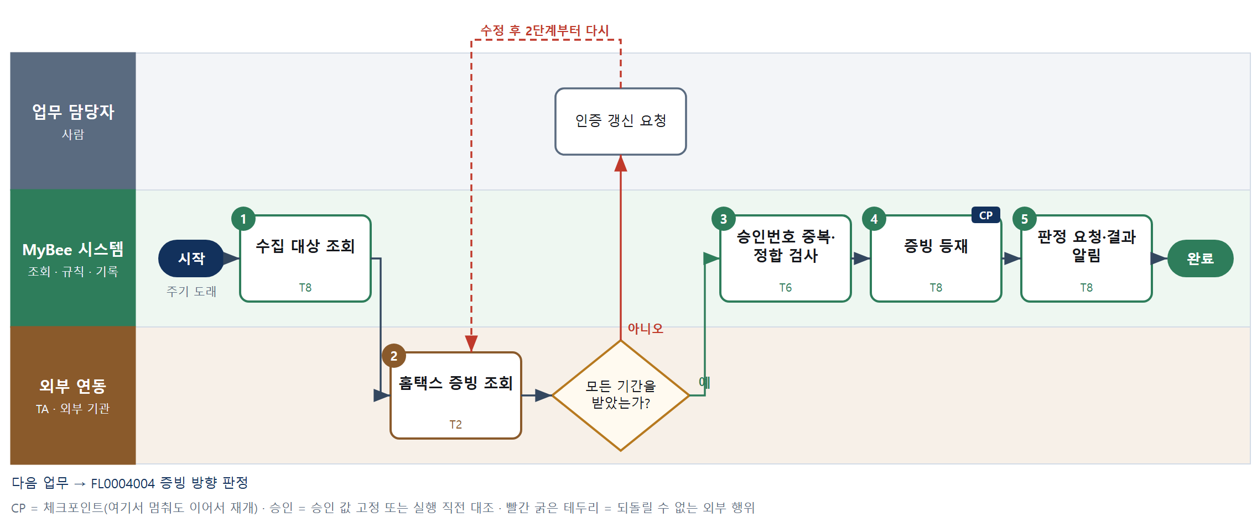

③ 단계별 설명
단계 | 누가 | 무엇을 하나 | 담당자가 할 일 | 알아 둘 점 · 막히면
1 | MyBee 시스템 | 테넌트의 사업자번호(종사업장 포함)와 수집 기간, 지난번 수집이 끝난 기준점을 불러온다 | 없음
2 | 외부 연동(TA) | TA 가 국세청 홈택스에서 매입·매출 전자세금계산서와 현금영수증 목록·상세를 조회해 받는다 | 인증서 만료 알림이 오면 갱신한다 | 응답이 끊기면 같은 기간을 조회로 다시 받는다. 조회라 여러 번 받아도 효과가 쌓이지 않는다
판단 | 외부 연동(TA) | 모든 기간을 받았는가? — 예: 다음으로 / 아니오: 인증 갱신 요청 → 2단계부터 다시 | 인증 갱신 요청 | 아니오일 때 처리 주체: 사람 작업
3 | MyBee 시스템(규칙) | 국세청 승인번호로 기존 등재와 대조하고, 수정세금계산서는 원 승인번호에 잇고, 공급가액+세액=합계를 확인한다 | 없음 | 합계가 맞지 않는 건은 등재하되 '정합 오류'로 표시해 방향 판정에서 멈춘다
4 | MyBee 시스템 | 공급자·공급받는자 사업자번호, 작성일자, 공급가액, 세액, 합계를 원문 그대로 나눠 등재한다 | 없음 | 승인번호가 같으면 다시 등재해도 한 건만 남는다. 매입·매출 방향은 여기서 정하지 않는다
5 | MyBee 시스템 | 새 증빙을 증빙 방향 판정(FL0004004) 대기열에 넣고 수집 건수·중복 건수를 알린다 | 수집 결과 알림을 훑어본다 | 중복으로 걸러진 건수가 평소보다 많으면 기준점 설정을 본다
완료 후 | 담당 에이전트(PA) | 규칙상 원천은 아니지만 홍보 · IR 이 필요하다고 판단되면 판단 근거 문장을 붙여 홍보·IR PA 에 이벤트를 보낸다(지시문 7.7.2) | 알릴 만한 일이면 PA 에 말한다 | 외부 공개는 홍보·IR PA 만 한다

FL0004002 증빙 수집(금융기관)
업무코드 | 객체 × 전이 | 반복 | 승인 | 위험 | 표준시간 · 난이도 · 토큰 | 자동화 | 전문가 에이전트
FL0004002 | 증빙 × 등록 | 정기 | 자동 | 보통 | 1h · 0.8 · 2 | 완전자동 | —

산출물 | 완료 기준 | 앞 업무 | 다음 업무
카드 전표·계좌 거래 등재 | 승인번호+가맹점 사업자번호로 중복이 걸러졌다 | — | FL0004021 은행 계좌 대사

담당자가 꼭 알아야 할 점
① 카드 중복은 승인번호와 가맹점 사업자번호를 함께 봐서 거른다
② 승인취소는 새 거래가 아니라 원 승인에 이어 붙는다
③ 카드사가 부가세를 안 주면 비워 둔다. 공급가액·세액 분리는 분개 생성이 한다

① 스킬 설계
절차(사람 말로) 수집할 계좌와 카드, 지난 수집 기준점을 확인한다 → TA 가 은행·카드사에서 계좌 거래와 카드 승인 내역을 조회해 받는다 → 카드는 승인번호+가맹점 사업자번호, 계좌는 거래 고유번호로 중복을 거르고 승인취소를 원 승인에 잇는다 → 카드 전표와 계좌 거래를 등재한다 → 새 계좌 거래를 은행 계좌 대사 대기열에 넣는다

No | 단계 | 무엇을 하나 | 수단 | 판정 사유(결정 사다리) | 도구 | 부작용 | CP | 승인 | 수치
1 | 수집 대상 조회 | 등록된 법인 계좌·법인 카드 목록과 기관별로 지난번 수집이 끝난 기준점을 불러온다 | T8 플랫폼 기본 | ② 조회는 플랫폼 기본 | — | 없음
2 | 은행·카드사 거래 조회 | TA 가 은행에서 계좌 입출금 내역을, 카드사에서 승인·매입 내역(공급가액·부가세 포함)을 조회해 받는다 | T2 외부 연동 | ⑤ 금융기관은 외부 · 기성 커넥터로만 접근 | 금융기관 조회 TA | 없음
3 | 중복 거르기·취소 연결 | 카드는 승인번호+가맹점 사업자번호, 계좌는 계좌·거래 고유번호로 중복을 거르고 승인취소는 원 승인에 잇는다 | T6 데이터 규칙 | ③ 중복 키와 취소 연결 조건을 표로 적을 수 있다 | — | 없음
4 | 카드 전표·거래 등재 | 카드 전표는 가맹점·공급가액·부가세·합계를, 계좌 거래는 일자·금액·잔액·적요를 받은 그대로 등재한다 | T8 플랫폼 기본 | ② 기록은 플랫폼 기본 | — | 기록(멱등) | ●
5 | 대사 대기열 등록 | 새 계좌 거래를 은행 계좌 대사(FL0004021) 대기열에 넣고 기관별 수집 건수를 알린다 | T8 플랫폼 기본 | ② 상태 전이와 알림은 플랫폼 기본 | — | 기록(멱등)

업무코드 칸(단계에서 도출) | 설계 결과
대표 수단 | T2 외부 연동 — 결과(거래 등재)를 좌우하는 것은 금융기관에서 빠짐없이 받아오는 2단계다
사용 수단 집합 | T2 외부 연동 · T6 데이터 규칙 · T8 플랫폼 기본
사람 결정 필요 | 아니오
멱등키 | 테넌트 · 기관 · 승인번호(거래 고유번호) · 가맹점 사업자번호
재개 허용 기한 | 다음 정기 수집 전까지 자동 재개한다. 넘으면 기준점부터 이어받고 담당자에게 알린다
골든셋 | 불필요 — 판정이 없고 중복 거르기와 등재만 한다
자율 수준 상한 | L3
참고 분류와의 차이 | 같음

② 플로우차트 — FL0004002 증빙 수집(금융기관)
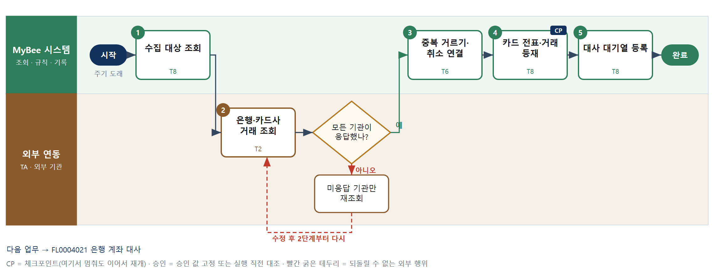

③ 단계별 설명
단계 | 누가 | 무엇을 하나 | 담당자가 할 일 | 알아 둘 점 · 막히면
1 | MyBee 시스템 | 등록된 법인 계좌·법인 카드 목록과 기관별로 지난번 수집이 끝난 기준점을 불러온다 | 해지·신규 계좌·카드를 목록에 반영한다 | 목록에 없는 계좌는 수집되지 않는다
2 | 외부 연동(TA) | TA 가 은행에서 계좌 입출금 내역을, 카드사에서 승인·매입 내역(공급가액·부가세 포함)을 조회해 받는다 | 없음 | 일부 기관만 응답하면 응답한 기관만 반영하고 나머지는 조회로 다시 받는다
판단 | 외부 연동(TA) | 모든 기관이 응답했나? — 예: 다음으로 / 아니오: 미응답 기관만 재조회 → 2단계부터 다시 | 없음 | 아니오일 때 처리 주체: 외부 연동
3 | MyBee 시스템(규칙) | 카드는 승인번호+가맹점 사업자번호, 계좌는 계좌·거래 고유번호로 중복을 거르고 승인취소는 원 승인에 잇는다 | 없음 | 부분 취소는 원 승인에 잇고 남은 금액을 표시만 한다. 금액을 새로 계산하지 않는다
4 | MyBee 시스템 | 카드 전표는 가맹점·공급가액·부가세·합계를, 계좌 거래는 일자·금액·잔액·적요를 받은 그대로 등재한다 | 없음 | 카드사가 부가세를 주지 않은 건은 비워 두고 분개 생성에서 분리한다
5 | MyBee 시스템 | 새 계좌 거래를 은행 계좌 대사(FL0004021) 대기열에 넣고 기관별 수집 건수를 알린다 | 응답 없는 기관 알림이 오면 연결 상태를 본다 | 계좌 잔액이 전일과 이어지지 않으면 빠진 거래가 있다는 뜻이다
완료 후 | 담당 에이전트(PA) | 규칙상 원천은 아니지만 홍보 · IR 이 필요하다고 판단되면 판단 근거 문장을 붙여 홍보·IR PA 에 이벤트를 보낸다(지시문 7.7.2) | 알릴 만한 일이면 PA 에 말한다 | 외부 공개는 홍보·IR PA 만 한다

FL0004003 증빙 개인 업로드
업무코드 | 객체 × 전이 | 반복 | 승인 | 위험 | 표준시간 · 난이도 · 토큰 | 자동화 | 전문가 에이전트
FL0004003 | 증빙 × 등록 | 사건성 | 자동 | 낮음 | 0.5h · 0.8 · 1 | 반자동 | —

산출물 | 완료 기준 | 앞 업무 | 다음 업무
영수증·계약서 등재(파일 해시) | 동일 해시 중복이 0건 | — | —

담당자가 꼭 알아야 할 점
① 본인 IA 만 올릴 수 있고, 같은 파일은 해시로 걸러 한 건만 남는다
② 금액이 안 맞으면 올린 사람이 직접 고쳐야 등재된다
③ 국세청에 이미 있는 세금계산서는 개인 업로드가 첨부로만 붙는다

① 스킬 설계
절차(사람 말로) 올린 사람이 IA 인지와 파일 형식을 확인한다 → 파일 해시를 만들어 같은 파일이 있는지 본다 → OCR 로 거래처 사업자번호·일자·공급가액·세액·합계를 뽑는다 → 공급가액+세액=합계와 사업자번호 형식, 국세청 수집분과 겹치는지 검사한다 → 맞지 않으면 올린 사람이 값을 고친다 → 원본 파일과 추출값을 증빙으로 등재한다

No | 단계 | 무엇을 하나 | 수단 | 판정 사유(결정 사다리) | 도구 | 부작용 | CP | 승인 | 수치
1 | 파일 확인 | 착수 판정을 통과한 업로드의 파일 형식(이미지·PDF)과 크기를 확인한다 | T8 플랫폼 기본 | ② 형식 확인은 플랫폼 기본 · 올린 사람 신원은 Trust Agent(6.11.1) | — | 없음
2 | 해시 계산·중복 확인 | 파일 해시를 만들고 같은 해시의 증빙이 이미 등재되어 있는지 조회한다 | T8 플랫폼 기본 | ② 파일 저장 시 해시는 플랫폼 기본 | — | 없음
3 | OCR 값 추출 | OCR 로 거래처명·사업자번호·거래일자·공급가액·세액·합계와 문서 종류를 뽑는다 | T3 전문 엔진 | ⑤ 성숙한 OCR 서비스 · ① TL-18 재사용 | TL-18 | 없음 |  |  | ●
4 | 추출값 정합 검사 | 공급가액+세액=합계, 사업자번호 검증 자리, 같은 거래가 국세청 수집분에 이미 있는지 검사한다 | T6 데이터 규칙 | ③ 정합 조건을 표로 적을 수 있다 | — | 없음 | ●
5 | 증빙 등재 | 원본 파일·해시·추출값·올린 사람을 증빙으로 등재한다 | T8 플랫폼 기본 | ② 기록은 플랫폼 기본 | — | 기록(멱등) | ●

업무코드 칸(단계에서 도출) | 설계 결과
대표 수단 | T3 전문 엔진 — 결과(증빙 값)를 좌우하는 것은 OCR 추출 3단계다
사용 수단 집합 | T3 전문 엔진 · T6 데이터 규칙 · T8 플랫폼 기본
사람 결정 필요 | 아니오
멱등키 | 테넌트 · 파일 해시
재개 허용 기한 | 올린 날로부터 7일 이내 자동 재개한다. 넘으면 올린 사람에게 다시 올리도록 알린다
골든셋 | 불필요 — 판정이 없고 추출값은 규칙 검사와 올린 사람 확인으로 잡는다
자율 수준 상한 | L3
참고 분류와의 차이 | 같음

② 플로우차트 — FL0004003 증빙 개인 업로드
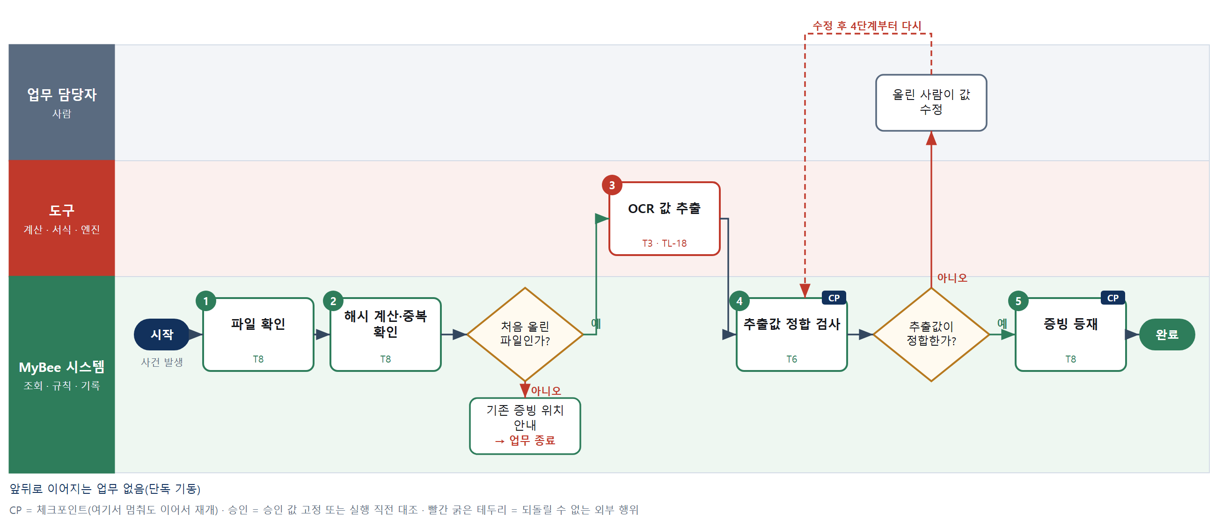

③ 단계별 설명
단계 | 누가 | 무엇을 하나 | 담당자가 할 일 | 알아 둘 점 · 막히면
1 | MyBee 시스템 | 착수 판정을 통과한 업로드의 파일 형식(이미지·PDF)과 크기를 확인한다 | 영수증·계약서 파일을 올린다 | 남의 증빙 업로드는 착수 판정에서 막힌다
2 | MyBee 시스템 | 파일 해시를 만들고 같은 해시의 증빙이 이미 등재되어 있는지 조회한다 | 없음 | 같은 해시가 있으면 새로 등재하지 않고 기존 증빙을 알려 준다
판단 | MyBee 시스템 | 처음 올린 파일인가? — 예: 다음으로 / 아니오: 기존 증빙 위치 안내 → 업무 종료 | 없음 | 아니오일 때 처리 주체: 플랫폼 기본
3 | 도구 TL-18 | OCR 로 거래처명·사업자번호·거래일자·공급가액·세액·합계와 문서 종류를 뽑는다 | 없음 | 계약서처럼 금액이 없는 문서는 문서 종류와 당사자만 뽑는다
4 | MyBee 시스템(규칙) | 공급가액+세액=합계, 사업자번호 검증 자리, 같은 거래가 국세청 수집분에 이미 있는지 검사한다 | 없음 | 국세청 수집분과 겹치면 개인 업로드는 첨부 자료로만 연결한다
판단 | MyBee 시스템(규칙) | 추출값이 정합한가? — 예: 다음으로 / 아니오: 올린 사람이 값 수정 → 4단계부터 다시 | 올린 사람이 값 수정 | 아니오일 때 처리 주체: 사람 작업
5 | MyBee 시스템 | 원본 파일·해시·추출값·올린 사람을 증빙으로 등재한다 | 등재 알림을 확인한다 | 같은 해시로 여러 번 올려도 증빙은 하나만 남는다
완료 후 | 담당 에이전트(PA) | 규칙상 원천은 아니지만 홍보 · IR 이 필요하다고 판단되면 판단 근거 문장을 붙여 홍보·IR PA 에 이벤트를 보낸다(지시문 7.7.2) | 알릴 만한 일이면 PA 에 말한다 | 외부 공개는 홍보·IR PA 만 한다

FL0004004 증빙 방향 판정
업무코드 | 객체 × 전이 | 반복 | 승인 | 위험 | 표준시간 · 난이도 · 토큰 | 자동화 | 전문가 에이전트
FL0004004 | 증빙 × 판정 | 사건성 | 자동 | 보통 | 0.5h · 1.0 · 1 | 완전자동 | 세법

산출물 | 완료 기준 | 앞 업무 | 다음 업무
매입·매출 방향 확정 | 방향이 미지정인 증빙이 0건 | FL0004001 증빙 수집(국세청) | FL0004005 K-IFRS 인식 판정

담당자가 꼭 알아야 할 점
① 방향은 사업자번호로 정한다. 공급자가 우리 회사면 매출이다
② 위수탁·수탁자 발행 건은 세법 EA 가 의견을 내지만 확정은 규칙표나 담당자가 한다
③ 방향이 틀리면 뒤의 분개가 전부 틀린다. 미확정 알림은 바로 처리한다

① 스킬 설계
절차(사람 말로) 증빙과 자사 사업자번호(종사업장 포함)를 불러온다 → 공급자가 자사면 매출, 공급받는자가 자사면 매입으로 규칙 판정한다 → 규칙으로 못 정한 위수탁·수탁자 발행·사업자번호 변경 건에 세법 EA 가 의견을 낸다 → 예외 규칙표와 대조해 방향을 확정하거나 미확정으로 남긴다 → 방향을 기록하고 인식 판정을 요청한다

No | 단계 | 무엇을 하나 | 수단 | 판정 사유(결정 사다리) | 도구 | 부작용 | CP | 승인 | 수치
1 | 증빙·사업자번호 조회 | 증빙의 공급자·공급받는자 사업자번호와 테넌트의 사업자번호·종사업장·변경 이력을 불러온다 | T8 플랫폼 기본 | ② 조회는 플랫폼 기본 | — | 없음
2 | 방향 규칙 판정 | 공급자=자사면 매출, 공급받는자=자사면 매입, 둘 다 자사면 종사업장 간 거래, 둘 다 아니면 미판정으로 둔다 | T6 데이터 규칙 | ③ 조건 → 결론을 표로 적을 수 있다 | — | 없음
3 | 예외 건 세법 의견 | 미판정 건(위수탁 매출, 수탁자 발행, 사업자번호 변경 전 발행)에 세법 EA 가 방향과 근거 조문을 의견으로 낸다 | T7 LLM 판단 | ④ 해석이 본질이고 4단계 규칙과 사람이 잡는다 | — | 없음
4 | 예외 규칙 대조 확정 | EA 의견이 위수탁·수정세금계산서 예외 규칙표의 항목과 맞으면 방향을 확정하고 아니면 미확정으로 남긴다 | T6 데이터 규칙 | ③ 예외 유형도 표로 적을 수 있다 | — | 없음 | ●
5 | 방향 기록·인식 판정 요청 | 매입·매출 방향과 판정 근거(규칙 번호·의견)를 기록하고 K-IFRS 인식 판정(FL0004005)을 요청한다 | T8 플랫폼 기본 | ② 기록과 상태 전이는 플랫폼 기본 | — | 기록(멱등) | ●

업무코드 칸(단계에서 도출) | 설계 결과
대표 수단 | T6 데이터 규칙 — 결과(매입·매출 방향)를 좌우하는 것은 사업자번호 규칙 판정 2·4단계다
사용 수단 집합 | T6 데이터 규칙 · T7 LLM 판단 · T8 플랫폼 기본
사람 결정 필요 | 아니오
멱등키 | 테넌트 · 증빙번호 · 판정 차수
재개 허용 기한 | 증빙 작성일이 속한 부가세 신고 기간 마감 전까지 자동 재개한다. 넘으면 담당자에게 알린다
골든셋 | 필요 — 매입·매출·종사업장 간·위수탁·수탁자 발행·사업자번호 변경 사례 60건
자율 수준 상한 | L3
참고 분류와의 차이 | 같음

② 플로우차트 — FL0004004 증빙 방향 판정
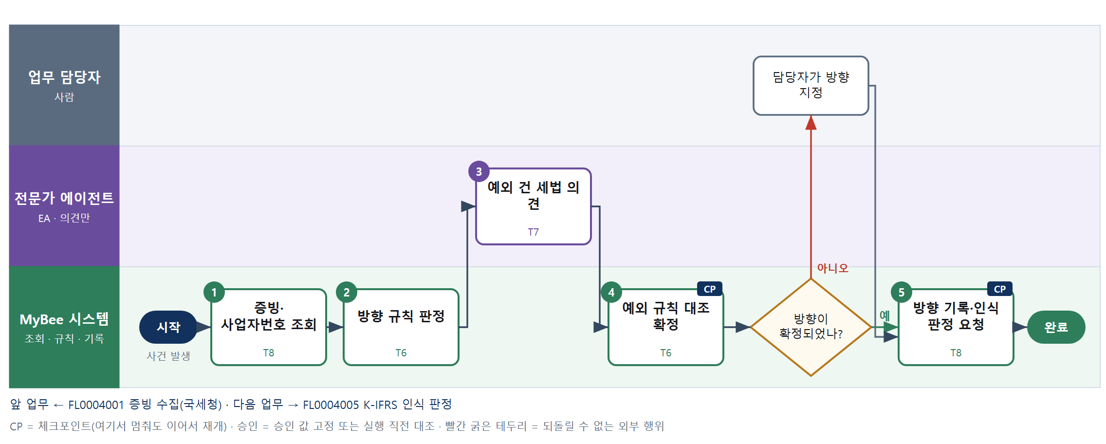

③ 단계별 설명
단계 | 누가 | 무엇을 하나 | 담당자가 할 일 | 알아 둘 점 · 막히면
1 | MyBee 시스템 | 증빙의 공급자·공급받는자 사업자번호와 테넌트의 사업자번호·종사업장·변경 이력을 불러온다 | 없음 | 정합 오류로 표시된 증빙은 여기서 멈추고 담당자에게 알린다
2 | MyBee 시스템(규칙) | 공급자=자사면 매출, 공급받는자=자사면 매입, 둘 다 자사면 종사업장 간 거래, 둘 다 아니면 미판정으로 둔다 | 없음 | 방향을 틀리면 매출이 매입채무로 분개된다. 대부분 이 단계에서 끝난다
3 | 전문가 에이전트 | 미판정 건(위수탁 매출, 수탁자 발행, 사업자번호 변경 전 발행)에 세법 EA 가 방향과 근거 조문을 의견으로 낸다 | 없음 | EA 의견은 확정이 아니다. 규칙 판정이 끝난 건에는 의견을 내지 않는다
4 | MyBee 시스템(규칙) | EA 의견이 위수탁·수정세금계산서 예외 규칙표의 항목과 맞으면 방향을 확정하고 아니면 미확정으로 남긴다 | 없음 | 미확정은 담당자가 지정한다. 방향 미지정 증빙이 0건이어야 끝난다
판단 | MyBee 시스템(규칙) | 방향이 확정되었나? — 예: 다음으로 / 아니오: 담당자가 방향 지정 → 처리 후 다음 단계로 계속 | 담당자가 방향 지정 | 아니오일 때 처리 주체: 사람 작업
5 | MyBee 시스템 | 매입·매출 방향과 판정 근거(규칙 번호·의견)를 기록하고 K-IFRS 인식 판정(FL0004005)을 요청한다 | 미확정 알림이 오면 방향을 지정한다 | 방향을 바꾸려면 판정 차수를 올려 다시 기록한다
완료 후 | 담당 에이전트(PA) | 규칙상 원천은 아니지만 홍보 · IR 이 필요하다고 판단되면 판단 근거 문장을 붙여 홍보·IR PA 에 이벤트를 보낸다(지시문 7.7.2) | 알릴 만한 일이면 PA 에 말한다 | 외부 공개는 홍보·IR PA 만 한다

FL0004005 K-IFRS 인식 판정
업무코드 | 객체 × 전이 | 반복 | 승인 | 위험 | 표준시간 · 난이도 · 토큰 | 자동화 | 전문가 에이전트
FL0004005 | 전표제안 × 판정 | 사건성 | 조건부 | 높음 | 2h · 2.0 · 10 | 반자동 | KIFRS

산출물 | 완료 기준 | 앞 업무 | 다음 업무
적용 기준서와 판정 근거 문장 | 판단 필요 규칙이 먼저 평가되었다 | FL0004004 증빙 방향 판정 | FL0004006 사내 회계규정 적용

담당자가 꼭 알아야 할 점
① 기준서 번호보다 판단 필요 규칙이 먼저 평가된다. 해당하면 사람이 본다
② EA 가 쓴 근거 문장은 초안이다. 확정은 규칙표 또는 회계 담당이 한다
③ 스냅샷 고정 뒤 금액이나 기준서가 바뀌면 판정을 다시 받는다

① 스킬 설계
절차(사람 말로) 증빙·방향과 계약·주문·납품 맥락을 불러온다 → 리스 포함·복수 수행의무·본인/대리인·자본적 지출·기간 귀속 같은 판단 필요 규칙을 먼저 평가한다 → 판단이 필요 없는 건은 거래 유형 표로 기준서를 정한다 → 판단 필요 건은 K-IFRS EA 가 기준서와 근거 문장을 초안한다 → 금액과 판단 여부로 자동·사람 검토 경로를 정하고 스냅샷을 고정한다 → 스냅샷과 대조해 판정을 기록한다

No | 단계 | 무엇을 하나 | 수단 | 판정 사유(결정 사다리) | 도구 | 부작용 | CP | 승인 | 수치
1 | 증빙·거래 맥락 조회 | 증빙·매입매출 방향·공급가액과 연결된 계약·주문·납품·검수 기록을 불러온다 | T8 플랫폼 기본 | ② 조회는 플랫폼 기본 | — | 없음
2 | 판단 필요 규칙 먼저 평가 | 리스 포함, 복수 수행의무, 본인/대리인, 자본적 지출, 선급·기간 귀속 규칙을 기준서 매핑보다 먼저 평가한다 | T6 데이터 규칙 | ③ 판단 필요 신호를 표로 적을 수 있다 | — | 없음
3 | 기준서 표 매핑 | 판단이 필요 없는 건만 방향×거래 유형 표로 적용 기준서(예: 제1115호·제1016호)와 표준 근거 문장을 정한다 | T6 데이터 규칙 | ③ 거래 유형 → 기준서를 표로 적을 수 있다 | — | 없음
4 | 판단 건 기준서 초안 | 판단 필요 건에 K-IFRS EA 가 적용 기준서 후보, 근거 문장, 반대 해석을 초안한다 | T7 LLM 판단 | ④ 해석·초안이 본질이고 사람이 확정한다 | — | 없음
5 | 검토 경로·스냅샷 고정 | 판단 필요 여부와 공급가액 중요성 기준으로 자동 확정/사람 검토를 가르고 기준서·근거·금액을 고정한다 | T6 데이터 규칙 | ③ 경로 조건을 표로 적을 수 있다 · 스냅샷 고정 | — | 기록(멱등) | ● | ●
6 | 판정 기록·규정 적용 요청 | 스냅샷과 대조해 적용 기준서·근거 문장·판정자를 기록하고 사내 회계규정 적용(FL0004006)을 요청한다 | T8 플랫폼 기본 | ② 기록과 실행 직전 대조 | — | 기록(멱등) | ● | ●

업무코드 칸(단계에서 도출) | 설계 결과
대표 수단 | T6 데이터 규칙 — 판단 필요 규칙을 먼저 평가하는 2단계가 경로와 기준서를 좌우한다. LLM 은 초안만 쓴다
사용 수단 집합 | T6 데이터 규칙 · T7 LLM 판단 · T8 플랫폼 기본
사람 결정 필요 | 아니오
멱등키 | 테넌트 · 전표제안번호 · 판정 차수
승인 결속 항목 | 증빙 · 매입·매출 방향 · 공급가액 · 판단 필요 규칙 결과 · 적용 기준서 · 근거 문장
허용 오차(누적) | 없음
승인 유효기한 | 해당 회계기간 마감 전까지
재개 허용 기한 | 해당 회계기간 마감 전까지 자동 재개한다. 넘으면 차기 이월 처리로 넘기고 담당자에게 알린다
골든셋 | 필요 — 리스 포함·복수 수행의무·본인/대리인·자본적 지출 경계 사례 80건(판단 필요 오탐 20건 포함)
자율 수준 상한 | L2
참고 분류와의 차이 | 참고 분류 T7 → 설계 T6. 판단 필요 규칙이 먼저 평가되어 결과를 좌우하고, LLM 초안은 판단 필요 건에서만 쓰이며 확정하지 않는다

② 플로우차트 — FL0004005 K-IFRS 인식 판정
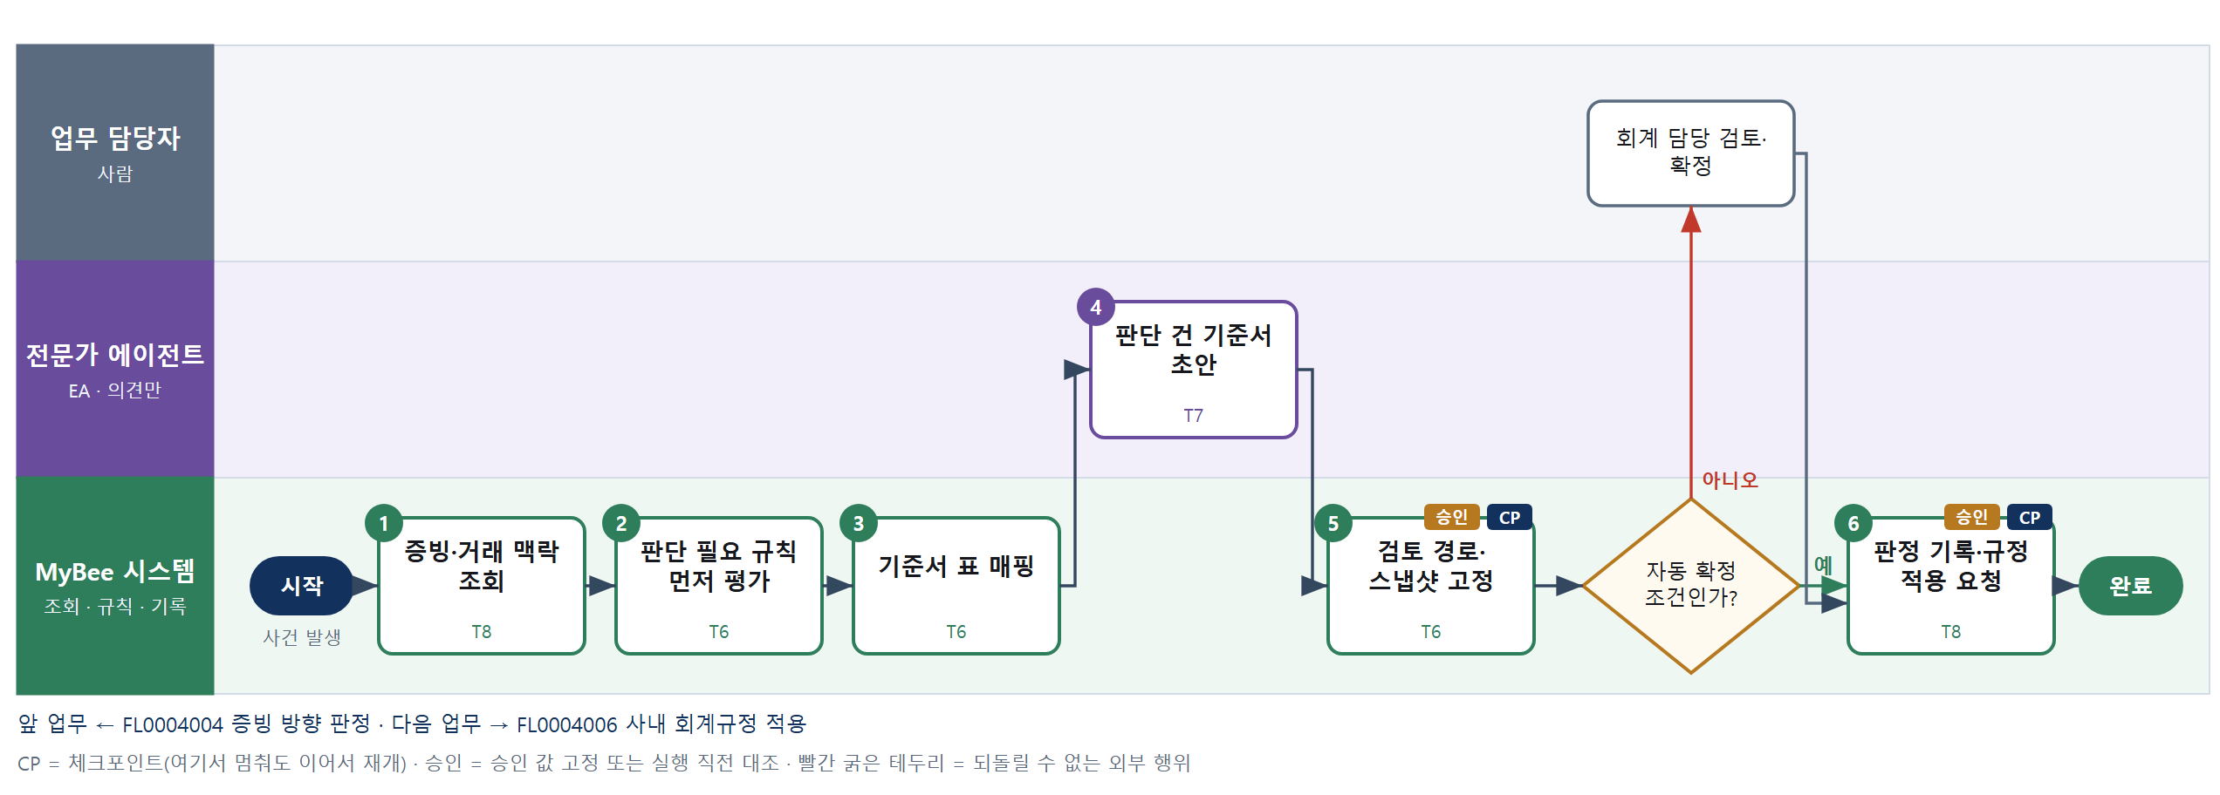

③ 단계별 설명
단계 | 누가 | 무엇을 하나 | 담당자가 할 일 | 알아 둘 점 · 막히면
1 | MyBee 시스템 | 증빙·매입매출 방향·공급가액과 연결된 계약·주문·납품·검수 기록을 불러온다 | 없음 | 계약이 없는 반복 거래는 과거 같은 거래처 판정을 함께 불러온다
2 | MyBee 시스템(규칙) | 리스 포함, 복수 수행의무, 본인/대리인, 자본적 지출, 선급·기간 귀속 규칙을 기준서 매핑보다 먼저 평가한다 | 없음 | 하나라도 해당하면 '판단 필요'로 표시하고 3단계 표 매핑을 쓰지 않는다
3 | MyBee 시스템(규칙) | 판단이 필요 없는 건만 방향×거래 유형 표로 적용 기준서(예: 제1115호·제1016호)와 표준 근거 문장을 정한다 | 없음 | 표에 없는 거래 유형은 판단 필요로 되돌린다
4 | 전문가 에이전트 | 판단 필요 건에 K-IFRS EA 가 적용 기준서 후보, 근거 문장, 반대 해석을 초안한다 | 없음 | EA 는 금액을 만들지 않고 결론을 확정하지 않는다
5 | MyBee 시스템(규칙) | 판단 필요 여부와 공급가액 중요성 기준으로 자동 확정/사람 검토를 가르고 기준서·근거·금액을 고정한다 | 검토 요청이 오면 근거 문장을 읽는다 | 판단 필요 건은 금액이 작아도 사람 검토로 간다
판단 | MyBee 시스템(규칙) | 자동 확정 조건인가? — 예: 다음으로 / 아니오: 회계 담당 검토·확정 → 처리 후 다음 단계로 계속 | 회계 담당 검토·확정 | 아니오일 때 처리 주체: 사람 작업
6 | MyBee 시스템 | 스냅샷과 대조해 적용 기준서·근거 문장·판정자를 기록하고 사내 회계규정 적용(FL0004006)을 요청한다 | 없음 | 고정 후 금액·기준서가 바뀌었으면 기록하지 않고 5단계부터 다시 한다
완료 후 | 담당 에이전트(PA) | 규칙상 원천은 아니지만 홍보 · IR 이 필요하다고 판단되면 판단 근거 문장을 붙여 홍보·IR PA 에 이벤트를 보낸다(지시문 7.7.2) | 알릴 만한 일이면 PA 에 말한다 | 외부 공개는 홍보·IR PA 만 한다

FL0004006 사내 회계규정 적용
업무코드 | 객체 × 전이 | 반복 | 승인 | 위험 | 표준시간 · 난이도 · 토큰 | 자동화 | 전문가 에이전트
FL0004006 | 전표제안 × 판정 | 사건성 | 자동 | 보통 | 0.5h · 1.0 · 1 | 완전자동 | KIFRS

산출물 | 완료 기준 | 앞 업무 | 다음 업무
적용 규정과 금액 기준 판정 | 규정 근거가 인용되었다 | FL0004005 K-IFRS 인식 판정 | FL0004007 분개 생성

담당자가 꼭 알아야 할 점
① 자본화 금액 기준은 같은 발주를 합친 공급가액(부가세 제외)으로 본다
② 규정은 거래일에 유효했던 버전을 쓴다
③ 규정과 기준서가 어긋나면 기준서 판정을 다시 받는다. 규정이 기준서를 이기지 않는다

① 스킬 설계
절차(사람 말로) 인식 판정 결과와 거래일에 유효한 사내 회계규정 버전을 불러온다 → 같은 발주·같은 자산으로 나뉜 증빙의 공급가액을 합산한다 → 자본화 금액 기준·계정 지정·귀속 부서·적격증빙 요건 조항을 적용한다 → 규정이 기준서 판정과 충돌할 여지가 있는 건에 K-IFRS EA 가 의견을 낸다 → 적용 조항 번호와 금액 기준 판정을 기록하고 분개 생성을 요청한다

No | 단계 | 무엇을 하나 | 수단 | 판정 사유(결정 사다리) | 도구 | 부작용 | CP | 승인 | 수치
1 | 판정·규정 버전 조회 | 인식 판정 결과와 거래일에 유효한 사내 회계규정 버전, 관련 발주·자산 정보를 불러온다 | T8 플랫폼 기본 | ② 조회는 플랫폼 기본 | — | 없음
2 | 분할 증빙 합산 | 같은 발주·같은 자산으로 나뉜 증빙의 공급가액(부가세 제외)을 합산해 금액 기준 비교값을 만든다 | T4 계산 도구 | ⑦ 정확한 합계가 판정 입력 · ① TL-01 재사용 | TL-01 | 없음 |  |  | ●
3 | 규정 조항 적용 | 자본화 금액 기준, 소모품 즉시 비용, 계정 지정, 귀속 부서, 적격증빙 요건 조항을 표로 적용한다 | T6 데이터 규칙 | ③ 조항 → 결론을 표로 적을 수 있다 | — | 없음
4 | 기준서 충돌 의견 | 규정 결론이 인식 판정과 어긋날 여지(예: 규정은 비용, 기준서는 자산)가 있는 건에 K-IFRS EA 가 의견을 낸다 | T7 LLM 판단 | ④ 해석이 본질이고 인식 판정 재수행으로 잡는다 | — | 없음
5 | 규정 판정 기록·분개 요청 | 적용 조항 번호·규정 버전·합산 금액·판정 결과를 기록하고 분개 생성(FL0004007)을 요청한다 | T8 플랫폼 기본 | ② 기록과 상태 전이는 플랫폼 기본 | — | 기록(멱등) | ●

업무코드 칸(단계에서 도출) | 설계 결과
대표 수단 | T6 데이터 규칙 — 결과(적용 규정과 금액 기준 판정)를 좌우하는 것은 조항 적용 3단계다
사용 수단 집합 | T4 계산 도구 · T6 데이터 규칙 · T7 LLM 판단 · T8 플랫폼 기본
사람 결정 필요 | 아니오
멱등키 | 테넌트 · 전표제안번호 · 규정 버전
재개 허용 기한 | 해당 회계기간 마감 전까지 자동 재개한다. 넘으면 차기 이월 처리로 넘긴다
골든셋 | 필요 — 자본화 기준 경계 ±1만원·분할 구매·소모품·규정 개정 전후 사례 50건
자율 수준 상한 | L3
참고 분류와의 차이 | 같음

② 플로우차트 — FL0004006 사내 회계규정 적용
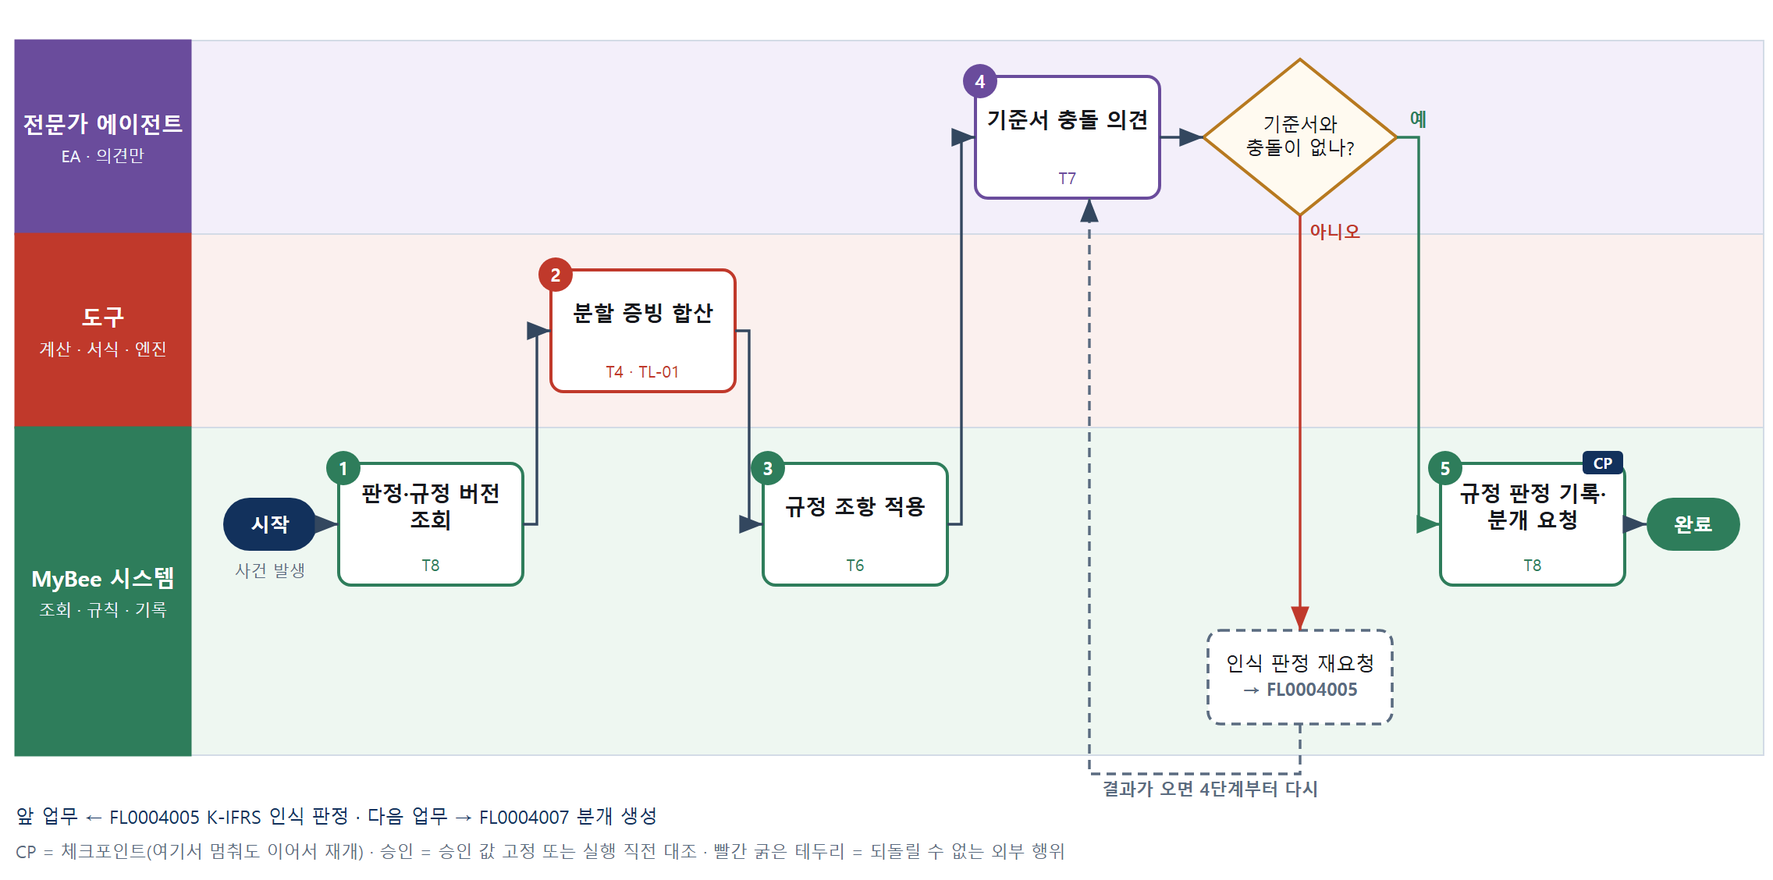

③ 단계별 설명
단계 | 누가 | 무엇을 하나 | 담당자가 할 일 | 알아 둘 점 · 막히면
1 | MyBee 시스템 | 인식 판정 결과와 거래일에 유효한 사내 회계규정 버전, 관련 발주·자산 정보를 불러온다 | 없음 | 규정은 거래일 기준 버전을 쓴다. 최신 버전이 아니다
2 | 도구 TL-01 | 같은 발주·같은 자산으로 나뉜 증빙의 공급가액(부가세 제외)을 합산해 금액 기준 비교값을 만든다 | 없음 | 쪼개 구매해 자본화 기준을 피하는 것을 막는다. 세액은 합산하지 않는다
3 | MyBee 시스템(규칙) | 자본화 금액 기준, 소모품 즉시 비용, 계정 지정, 귀속 부서, 적격증빙 요건 조항을 표로 적용한다 | 없음 | 적용한 조항 번호와 규정 버전을 반드시 인용한다
4 | 전문가 에이전트 | 규정 결론이 인식 판정과 어긋날 여지(예: 규정은 비용, 기준서는 자산)가 있는 건에 K-IFRS EA 가 의견을 낸다 | 없음 | EA 의견은 확정이 아니다. 충돌이면 인식 판정을 다시 요청한다
판단 | 전문가 에이전트 | 기준서와 충돌이 없나? — 예: 다음으로 / 아니오: 인식 판정 재요청 → 다른 업무 FL0004005 를 먼저 요청하고 결과가 오면 4단계부터 다시 | 없음 | 아니오일 때 처리 주체: 플랫폼 기본
5 | MyBee 시스템 | 적용 조항 번호·규정 버전·합산 금액·판정 결과를 기록하고 분개 생성(FL0004007)을 요청한다 | 규정 근거 인용이 이상하면 알린다 | 같은 전표제안·규정 버전이면 다시 기록해도 한 건이다
완료 후 | 담당 에이전트(PA) | 규칙상 원천은 아니지만 홍보 · IR 이 필요하다고 판단되면 판단 근거 문장을 붙여 홍보·IR PA 에 이벤트를 보낸다(지시문 7.7.2) | 알릴 만한 일이면 PA 에 말한다 | 외부 공개는 홍보·IR PA 만 한다

FL0004007 분개 생성
업무코드 | 객체 × 전이 | 반복 | 승인 | 위험 | 표준시간 · 난이도 · 토큰 | 자동화 | 전문가 에이전트
FL0004007 | 전표제안 × 등록 | 사건성 | 자동 | 보통 | 0.5h · 1.0 · 1 | 완전자동 | —

산출물 | 완료 기준 | 앞 업무 | 다음 업무
차·대변 라인과 부가세 분리 | 차변 합과 대변 합이 일치한다 | FL0004006 사내 회계규정 적용 | FL0004008 전표 승인

담당자가 꼭 알아야 할 점
① 매출은 부가세예수금, 매입은 부가세대급금이다. 방향이 바뀌면 세액 계정도 바뀐다
② 공급가액과 세액은 따로 라인을 만든다. 불공제 세액만 원가에 더한다
③ 여기서는 제안만 만든다. 총계정원장에는 승인·기표 뒤에 들어간다

① 스킬 설계
절차(사람 말로) 증빙·방향·기준서·규정 판정을 불러온다 → 방향×거래 유형 표로 차변·대변 계정을 고른다 → 공급가액과 세액을 분리하고 합계만 있는 건은 공급가액과 세액으로 나누며 불공제 세액은 원가에 더하고 외화는 거래일 환율로 환산한다 → 차대 합계·세액 계정 방향·증빙 합계 일치를 검사한다 → 전표제안을 제안함에 등록한다

No | 단계 | 무엇을 하나 | 수단 | 판정 사유(결정 사다리) | 도구 | 부작용 | CP | 승인 | 수치
1 | 판정 결과·증빙 조회 | 매입·매출 방향, 적용 기준서, 규정 판정(계정·부서), 증빙의 공급가액·세액·합계를 불러온다 | T8 플랫폼 기본 | ② 조회는 플랫폼 기본 | — | 없음
2 | 분개 규칙 선택 | 매출은 외상매출금/매출·부가세예수금, 매입은 비용·자산·부가세대급금/미지급금처럼 방향×거래 유형 표로 계정을 고른다 | T6 데이터 규칙 | ③ 방향·유형 → 계정을 표로 적을 수 있다 | — | 없음
3 | 금액 라인 계산 | 공급가액·세액을 라인으로 나누고 합계만 있으면 10/11 로 분리, 불공제 세액은 원가 가산, 외화는 거래일 환율로 환산한다 | T4 계산 도구 | ⑦ 정확한 금액이 산출물 · 분개 전용 계산 도구 | 신규 분개 금액 계산 | 없음 |  |  | ●
4 | 차대·방향 검사 | 차변 합=대변 합, 매출에 부가세대급금·매입에 부가세예수금이 없는지, 라인 합=증빙 합계인지 검사한다 | T6 데이터 규칙 | ③ 균형·방향 조건을 표로 적을 수 있다 | — | 없음
5 | 전표제안 등록 | 차대 라인·공급가액·세액·증빙 연결을 전표제안으로 제안함에 등록하고 전표 승인(FL0004008)을 요청한다 | T8 플랫폼 기본 | ② 기록과 상태 전이는 플랫폼 기본 | — | 기록(멱등) | ●

업무코드 칸(단계에서 도출) | 설계 결과
대표 수단 | T6 데이터 규칙 — 결과(차대 계정 구성)를 좌우하는 것은 방향×유형 분개 규칙 선택 2단계다
사용 수단 집합 | T4 계산 도구 · T6 데이터 규칙 · T8 플랫폼 기본
사람 결정 필요 | 아니오
멱등키 | 테넌트 · 증빙번호 · 전표제안 차수
재개 허용 기한 | 해당 회계기간 마감 전까지 자동 재개한다. 넘으면 차기 이월 처리로 넘긴다
골든셋 | 불필요 — 판정 전이가 아니고 분개 규칙표와 계산으로만 만든다
자율 수준 상한 | L3
참고 분류와의 차이 | 같음

② 플로우차트 — FL0004007 분개 생성
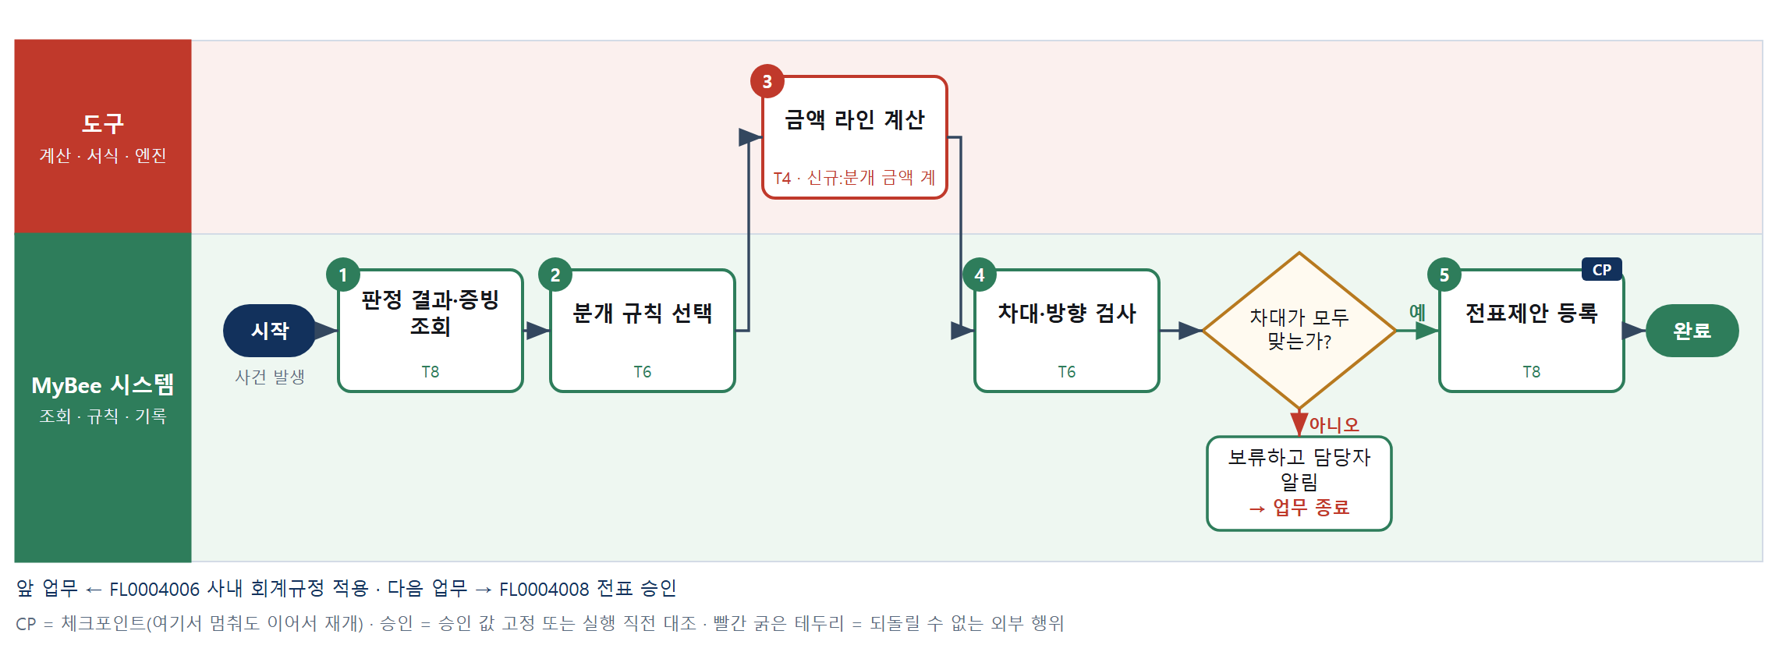

③ 단계별 설명
단계 | 누가 | 무엇을 하나 | 담당자가 할 일 | 알아 둘 점 · 막히면
1 | MyBee 시스템 | 매입·매출 방향, 적용 기준서, 규정 판정(계정·부서), 증빙의 공급가액·세액·합계를 불러온다 | 없음 | 앞 판정이 하나라도 없으면 분개하지 않는다
2 | MyBee 시스템(규칙) | 매출은 외상매출금/매출·부가세예수금, 매입은 비용·자산·부가세대급금/미지급금처럼 방향×거래 유형 표로 계정을 고른다 | 없음 | 접대비·비영업용 승용차 등 불공제 대상은 부가세대급금을 쓰지 않는 규칙을 고른다
3 | 도구 신규 분개 금액 계산 | 공급가액·세액을 라인으로 나누고 합계만 있으면 10/11 로 분리, 불공제 세액은 원가 가산, 외화는 거래일 환율로 환산한다 | 없음 | 원 단위 끝수는 세액이 아니라 공급가액 쪽에 둔다. 증빙에 세액이 있으면 다시 계산하지 않는다
4 | MyBee 시스템(규칙) | 차변 합=대변 합, 매출에 부가세대급금·매입에 부가세예수금이 없는지, 라인 합=증빙 합계인지 검사한다 | 없음 | 하나라도 어긋나면 등록하지 않고 보류한다
판단 | MyBee 시스템(규칙) | 차대가 모두 맞는가? — 예: 다음으로 / 아니오: 보류하고 담당자 알림 → 업무 종료 | 없음 | 아니오일 때 처리 주체: 플랫폼 기본
5 | MyBee 시스템 | 차대 라인·공급가액·세액·증빙 연결을 전표제안으로 제안함에 등록하고 전표 승인(FL0004008)을 요청한다 | 없음 | 원장에는 쓰지 않는다. 기표는 승인 후 전표 기표 업무가 한다
완료 후 | 담당 에이전트(PA) | 규칙상 원천은 아니지만 홍보 · IR 이 필요하다고 판단되면 판단 근거 문장을 붙여 홍보·IR PA 에 이벤트를 보낸다(지시문 7.7.2) | 알릴 만한 일이면 PA 에 말한다 | 외부 공개는 홍보·IR PA 만 한다

FL0004008 전표 승인
업무코드 | 객체 × 전이 | 반복 | 승인 | 위험 | 표준시간 · 난이도 · 토큰 | 자동화 | 전문가 에이전트
FL0004008 | 전표제안 × 승인 | 사건성 | 조건부 | 높음 | 0.5h · 1.5 · 2 | 반자동 | —

산출물 | 완료 기준 | 앞 업무 | 다음 업무
승인 결과와 의견 | 승인자가 근거 문장을 확인했다 | FL0004007 분개 생성 | FL0004009 전표 기표

담당자가 꼭 알아야 할 점
① 승인 전에 반드시 근거 문장을 읽고 확인 표시를 해야 한다
② 작성한 사람은 같은 전표를 승인할 수 없다
③ 승인 뒤 금액·계정이 한 원이라도 바뀌면 승인은 무효이고 다시 받는다

① 스킬 설계
절차(사람 말로) 전표제안 라인과 증빙·기준서 근거 문장·규정 판정을 불러온다 → 금액·계정·판단 필요 여부·전결 규정으로 자동 승인과 승인자를 가르고 스냅샷을 고정한다 → 승인자에게 요청을 보낸다 → 승인자가 근거 문장을 확인하고 승인하거나 반려한다 → 결정 시점 제안이 스냅샷과 같은지 대조해 결과와 의견을 기록하고 기표를 요청한다

No | 단계 | 무엇을 하나 | 수단 | 판정 사유(결정 사다리) | 도구 | 부작용 | CP | 승인 | 수치
1 | 전표제안·근거 조회 | 전표제안 라인, 공급가액·세액, 증빙 원본, 적용 기준서 근거 문장, 규정 조항 판정을 한 화면으로 모은다 | T8 플랫폼 기본 | ② 조회는 플랫폼 기본 | — | 없음
2 | 승인 경로·스냅샷 고정 | 금액·계정·판단 필요·특수관계자 여부와 전결 규정으로 자동 승인/승인자를 정하고 작성자≠승인자를 확인한 뒤 라인을 고정한다 | T6 데이터 규칙 | ③ 전결 규정을 표로 적을 수 있다 · 스냅샷 고정 | — | 기록(멱등) |  | ●
3 | 승인 요청 알림 | 지정된 승인자에게 근거 문장 확인 항목과 함께 승인 요청을 보낸다 | T8 플랫폼 기본 | ② 알림은 플랫폼 기본 | — | 기록(멱등) | ●
4 | 승인자 검토·결정 | 승인자가 증빙과 근거 문장을 읽고 '근거 확인'을 표시한 뒤 승인 또는 반려와 의견을 입력한다 | T1 사람 작업 | ⑧ 책임 결정은 사람 | — | 없음
5 | 스냅샷 대조·결과 기록 | 결정 시점 제안이 스냅샷과 같은지 대조해 승인·반려와 의견을 기록하고 승인 건은 전표 기표(FL0004009)를 요청한다 | T8 플랫폼 기본 | ② 실행 직전 대조와 기록 | — | 기록(멱등) | ● | ●

업무코드 칸(단계에서 도출) | 설계 결과
대표 수단 | T1 사람 작업 — 사람 승인 대상에서 결과를 좌우하는 것은 승인자의 근거 확인과 결정이다
사용 수단 집합 | T1 사람 작업 · T6 데이터 규칙 · T8 플랫폼 기본
사람 결정 필요 | 예 — 사람 작업 단계는 자율 수준 L1
멱등키 | 테넌트 · 전표제안번호 · 제안 차수
승인 결속 항목 | 차대 계정 · 라인별 금액 · 공급가액 · 세액 · 거래처 · 귀속 기간 · 근거 문장
허용 오차(누적) | 없음
승인 유효기한 | 해당 회계기간 마감 전까지
재개 허용 기한 | 승인 요청 후 5영업일 이내 자동 재개한다. 넘으면 대리 승인자에게 넘기고 알린다
골든셋 | 불필요 — 판정은 앞 업무에서 끝났고 이 업무는 전결 규칙과 사람 결정만 한다
자율 수준 상한 | L2
참고 분류와의 차이 | 참고 분류 T8 → 설계 T1. 승인 전이 업무라 결과를 좌우하는 곳이 사람의 승인 결정이고, 플랫폼은 요청·대조만 한다

② 플로우차트 — FL0004008 전표 승인
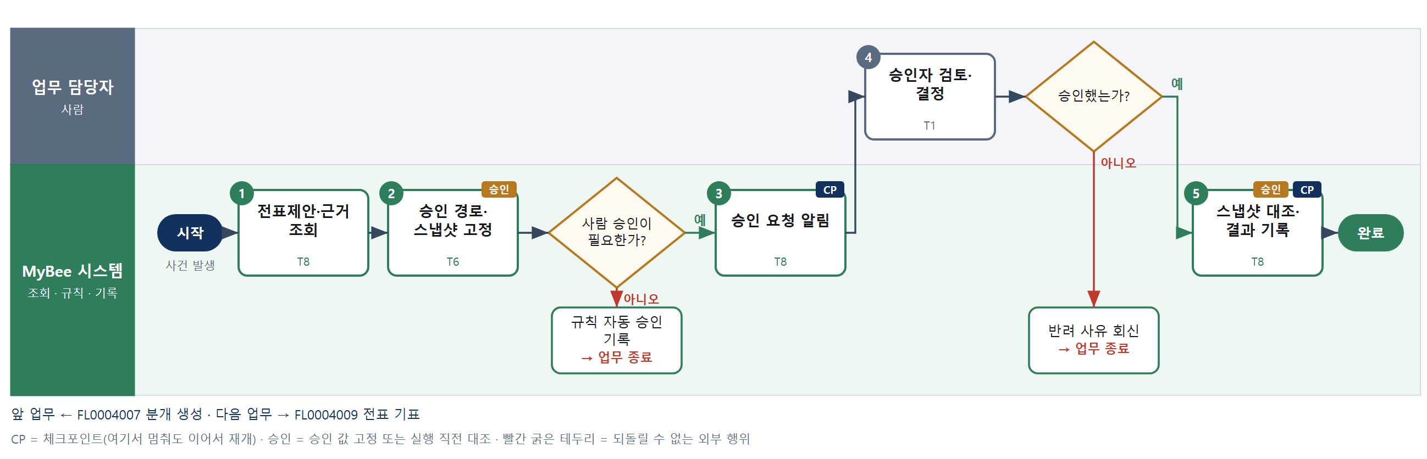

③ 단계별 설명
단계 | 누가 | 무엇을 하나 | 담당자가 할 일 | 알아 둘 점 · 막히면
1 | MyBee 시스템 | 전표제안 라인, 공급가액·세액, 증빙 원본, 적용 기준서 근거 문장, 규정 조항 판정을 한 화면으로 모은다 | 없음 | 근거 문장이 없는 제안은 승인 대상으로 올리지 않는다
2 | MyBee 시스템(규칙) | 금액·계정·판단 필요·특수관계자 여부와 전결 규정으로 자동 승인/승인자를 정하고 작성자≠승인자를 확인한 뒤 라인을 고정한다 | 없음 | 판단 필요 건·수기 조정 건은 금액과 무관하게 사람 승인이다
판단 | MyBee 시스템(규칙) | 사람 승인이 필요한가? — 예: 다음으로 / 아니오: 규칙 자동 승인 기록 → 업무 종료 | 없음 | 아니오일 때 처리 주체: 플랫폼 기본
3 | MyBee 시스템 | 지정된 승인자에게 근거 문장 확인 항목과 함께 승인 요청을 보낸다 | 없음 | 승인자가 부재면 전결 규정의 대리 승인자에게 넘어간다
4 | 업무 담당자 | 승인자가 증빙과 근거 문장을 읽고 '근거 확인'을 표시한 뒤 승인 또는 반려와 의견을 입력한다 | 근거 문장을 읽고 확인 표시 후 승인·반려한다 | 확인 표시 없이는 승인 버튼이 눌리지 않는다
판단 | 업무 담당자 | 승인했는가? — 예: 다음으로 / 아니오: 반려 사유 회신 → 업무 종료 | 없음 | 아니오일 때 처리 주체: 플랫폼 기본
5 | MyBee 시스템 | 결정 시점 제안이 스냅샷과 같은지 대조해 승인·반려와 의견을 기록하고 승인 건은 전표 기표(FL0004009)를 요청한다 | 없음 | 검토 중 제안이 바뀌었으면 결과를 버리고 2단계부터 다시 한다
완료 후 | 담당 에이전트(PA) | 규칙상 원천은 아니지만 홍보 · IR 이 필요하다고 판단되면 판단 근거 문장을 붙여 홍보·IR PA 에 이벤트를 보낸다(지시문 7.7.2) | 알릴 만한 일이면 PA 에 말한다 | 외부 공개는 홍보·IR PA 만 한다

FL0004009 전표 기표
업무코드 | 객체 × 전이 | 반복 | 승인 | 위험 | 표준시간 · 난이도 · 토큰 | 자동화 | 전문가 에이전트
FL0004009 | 전표 × 기록 | 사건성 | 자동 | 높음 | 0.5h · 1.0 · 1 | 완전자동 | —

산출물 | 완료 기준 | 앞 업무 | 다음 업무
총계정원장 반영 | 제안 멱등키와 1:1 대응된다 | FL0004008 전표 승인 | FL0004010 전표 역분개, FL0004020 계정 대사, FL0004052 프로젝트 인건비 집행 기록

담당자가 꼭 알아야 할 점
① 전표 하나는 제안 멱등키 하나와 1:1 이다. 다시 보내도 두 번 기표되지 않는다
② 마감된 기간으로는 기표되지 않고 차기 이월 처리로 넘어간다
③ 기표된 전표는 고치지 않는다. 틀렸으면 역분개를 요청한다

① 스킬 설계
절차(사람 말로) 승인된 전표제안을 불러온다 → 기간이 열려 있는지, 계정이 사용 가능한지, 차대가 맞는지, 승인 스냅샷과 같은지 검사한다 → 제안 멱등키로 전표번호를 매기고 총계정원장과 보조원장에 한 번에 반영한다 → 제안 상태를 기표 완료로 바꾸고 작성 영역에 전표번호를 회신한다

No | 단계 | 무엇을 하나 | 수단 | 판정 사유(결정 사다리) | 도구 | 부작용 | CP | 승인 | 수치
1 | 승인 제안 조회 | 승인 완료된 전표제안과 승인 스냅샷, 제안 멱등키를 불러온다 | T8 플랫폼 기본 | ② 조회는 플랫폼 기본 | — | 없음
2 | 기표 가능 검사 | 귀속 기간이 마감 잠금이 아닌지, 계정이 사용 중인지, 차대 합이 맞는지, 제안이 승인 스냅샷과 같은지 검사한다 | T6 데이터 규칙 | ③ 기표 조건을 표로 적을 수 있다 · 실행 직전 대조 | — | 없음 |  | ●
3 | 원장 기표 | 제안 멱등키로 전표번호를 매기고 총계정원장과 거래처·부서 보조원장에 한 트랜잭션으로 반영한다 | T8 플랫폼 기본 | ② 원장 기록은 플랫폼 기본 | — | 기록(멱등) | ●
4 | 상태 전이·전표번호 회신 | 제안 상태를 기표 완료로 바꾸고 제안한 영역에 전표번호를 회신하며 계정 대사 대상에 올린다 | T8 플랫폼 기본 | ② 상태 전이와 알림은 플랫폼 기본 | — | 기록(멱등)

업무코드 칸(단계에서 도출) | 설계 결과
대표 수단 | T8 플랫폼 기본 — 결과(원장 반영)를 좌우하는 것은 멱등키로 1:1 기표하는 3단계다
사용 수단 집합 | T6 데이터 규칙 · T8 플랫폼 기본
사람 결정 필요 | 아니오
멱등키 | 테넌트 · 전표제안번호 · 제안 차수
승인 결속 항목 | 차대 계정 · 라인별 금액 · 귀속 기간
허용 오차(누적) | 없음
승인 유효기한 | 승인 스냅샷 기준, 귀속 기간 마감 전까지
재개 허용 기한 | 귀속 기간 마감 전까지 자동 재개한다. 넘으면 차기 이월 처리로 넘긴다
골든셋 | 불필요 — 판정이 없고 규칙 검사와 원장 기록만 한다
자율 수준 상한 | L3
참고 분류와의 차이 | 같음

② 플로우차트 — FL0004009 전표 기표
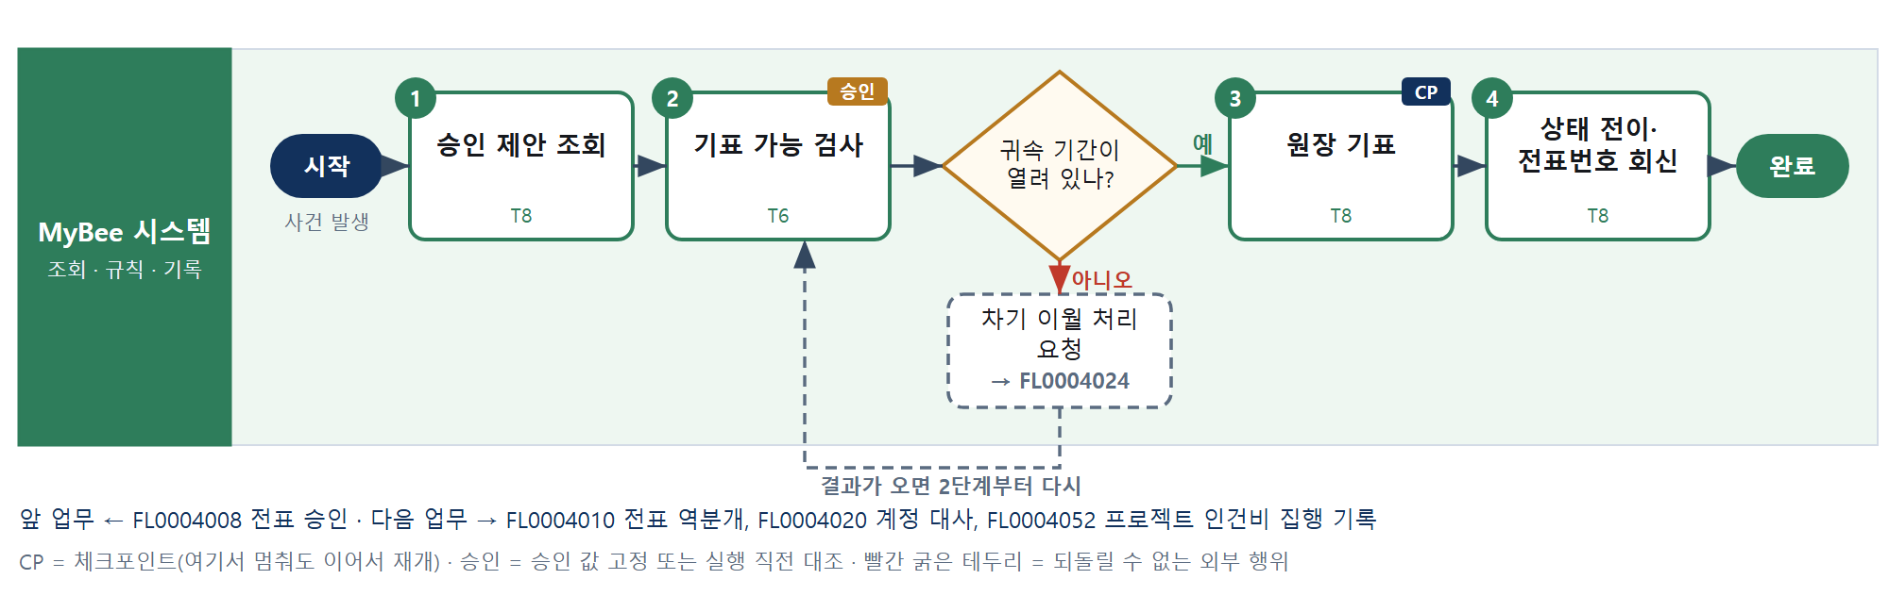

③ 단계별 설명
단계 | 누가 | 무엇을 하나 | 담당자가 할 일 | 알아 둘 점 · 막히면
1 | MyBee 시스템 | 승인 완료된 전표제안과 승인 스냅샷, 제안 멱등키를 불러온다 | 없음 | 승인되지 않은 제안은 대기열에 올라오지 않는다
2 | MyBee 시스템(규칙) | 귀속 기간이 마감 잠금이 아닌지, 계정이 사용 중인지, 차대 합이 맞는지, 제안이 승인 스냅샷과 같은지 검사한다 | 없음 | 스냅샷과 다르면 기표하지 않고 전표 승인으로 되돌린다
판단 | MyBee 시스템(규칙) | 귀속 기간이 열려 있나? — 예: 다음으로 / 아니오: 차기 이월 처리 요청 → 다른 업무 FL0004024 를 먼저 요청하고 결과가 오면 2단계부터 다시 | 없음 | 아니오일 때 처리 주체: 플랫폼 기본
3 | MyBee 시스템 | 제안 멱등키로 전표번호를 매기고 총계정원장과 거래처·부서 보조원장에 한 트랜잭션으로 반영한다 | 없음 | 같은 멱등키가 이미 기표됐으면 새로 쓰지 않고 기존 전표번호를 돌려준다
4 | MyBee 시스템 | 제안 상태를 기표 완료로 바꾸고 제안한 영역에 전표번호를 회신하며 계정 대사 대상에 올린다 | 없음 | 기표된 전표는 수정할 수 없다. 틀리면 전표 역분개로 고친다
완료 후 | 담당 에이전트(PA) | 규칙상 원천은 아니지만 홍보 · IR 이 필요하다고 판단되면 판단 근거 문장을 붙여 홍보·IR PA 에 이벤트를 보낸다(지시문 7.7.2) | 알릴 만한 일이면 PA 에 말한다 | 외부 공개는 홍보·IR PA 만 한다

FL0004010 전표 역분개
업무코드 | 객체 × 전이 | 반복 | 승인 | 위험 | 표준시간 · 난이도 · 토큰 | 자동화 | 전문가 에이전트
FL0004010 | 전표 × 변경 | 사건성 | 사람 | 높음 | 1h · 1.5 · 4 | 보조 | —

산출물 | 완료 기준 | 앞 업무 | 다음 업무
역분개 전표와 사유 | 원 전표와 상계가 확인된다 | FL0004009 전표 기표 | —

담당자가 꼭 알아야 할 점
① 기표된 전표는 절대 수정하지 않는다. 역분개와 새 분개로만 고친다
② 원 기간이 마감됐으면 역분개는 차기 첫날로 들어간다
③ 신고한 세금계산서 건은 수정세금계산서 발급이 따로 필요하다

① 스킬 설계
절차(사람 말로) 원 전표와 대사·마감·부가세 신고 반영 상태를 불러온다 → 이미 역분개됐는지, 원 기간이 마감됐는지 검사해 역분개 일자를 정한다 → 원 라인의 차대를 뒤집은 역분개 라인을 만든다 → 사유와 함께 승인을 요청하고 스냅샷을 고정한다 → 승인자가 결정한다 → 스냅샷과 대조해 역분개를 기표하고 원 전표에 잇는다 → 원 전표와 역분개의 계정별 합이 0 인지 확인한다

No | 단계 | 무엇을 하나 | 수단 | 판정 사유(결정 사다리) | 도구 | 부작용 | CP | 승인 | 수치
1 | 원 전표·영향 조회 | 원 전표 라인과 대사 완료 여부, 원 기간 마감 여부, 부가세 신고 반영 여부, 기존 역분개 이력을 불러온다 | T8 플랫폼 기본 | ② 조회는 플랫폼 기본 | — | 없음
2 | 역분개 가능·일자 판정 | 기존 역분개가 없는지 확인하고 원 기간이 열려 있으면 원 일자, 마감됐으면 차기 첫날로 역분개 일자를 정한다 | T6 데이터 규칙 | ③ 가능 조건과 일자 규칙을 표로 적을 수 있다 | — | 없음
3 | 역분개 라인 생성 | 원 전표의 계정·금액·거래처·부서는 그대로 두고 차변과 대변만 뒤집은 라인을 만든다 | T6 데이터 규칙 | ③ 뒤집기 규칙은 표로 적을 수 있다 | — | 없음
4 | 승인 요청·스냅샷 고정 | 원 전표번호·역분개 라인·역분개 일자·사유를 고정해 승인을 요청한다 | T8 플랫폼 기본 | ② 상태 전이와 스냅샷 고정 | — | 기록(멱등) | ● | ●
5 | 승인자 결정 | 승인자가 사유와 원 전표·역분개 라인·후속 영향을 보고 승인 또는 반려한다 | T1 사람 작업 | ⑧ 원장을 바꾸는 책임 결정은 사람 | — | 없음
6 | 대조 후 역분개 기표 | 승인 스냅샷과 대조해 역분개 전표를 원장에 기표하고 원 전표와 서로 연결한다 | T8 플랫폼 기본 | ② 실행 직전 대조와 원장 기록 | — | 기록(멱등) | ● | ●
7 | 상계 확인 | 원 전표와 역분개 전표의 계정·거래처별 합이 모두 0 인지 확인하고 결과를 남긴다 | T6 데이터 규칙 | ③ 합 0 조건을 표로 적을 수 있다 | — | 없음

업무코드 칸(단계에서 도출) | 설계 결과
대표 수단 | T8 플랫폼 기본 — 원장은 고치지 않고 역분개 기록으로만 바로잡는 6단계 기표가 결과를 만든다
사용 수단 집합 | T1 사람 작업 · T6 데이터 규칙 · T8 플랫폼 기본
사람 결정 필요 | 예 — 사람 작업 단계는 자율 수준 L1
멱등키 | 테넌트 · 원 전표번호 · 역분개 차수
승인 결속 항목 | 원 전표번호 · 역분개 라인 · 역분개 일자 · 사유
허용 오차(누적) | 없음
승인 유효기한 | 승인 후 역분개 일자가 속한 기간 마감 전까지
재개 허용 기한 | 승인 요청 후 5영업일 이내 자동 재개한다. 넘으면 요청자에게 알리고 멈춘다
골든셋 | 불필요 — 판정 전이가 아니고 뒤집기 규칙과 사람 승인으로 만든다
자율 수준 상한 | L2
참고 분류와의 차이 | 같음

② 플로우차트 — FL0004010 전표 역분개
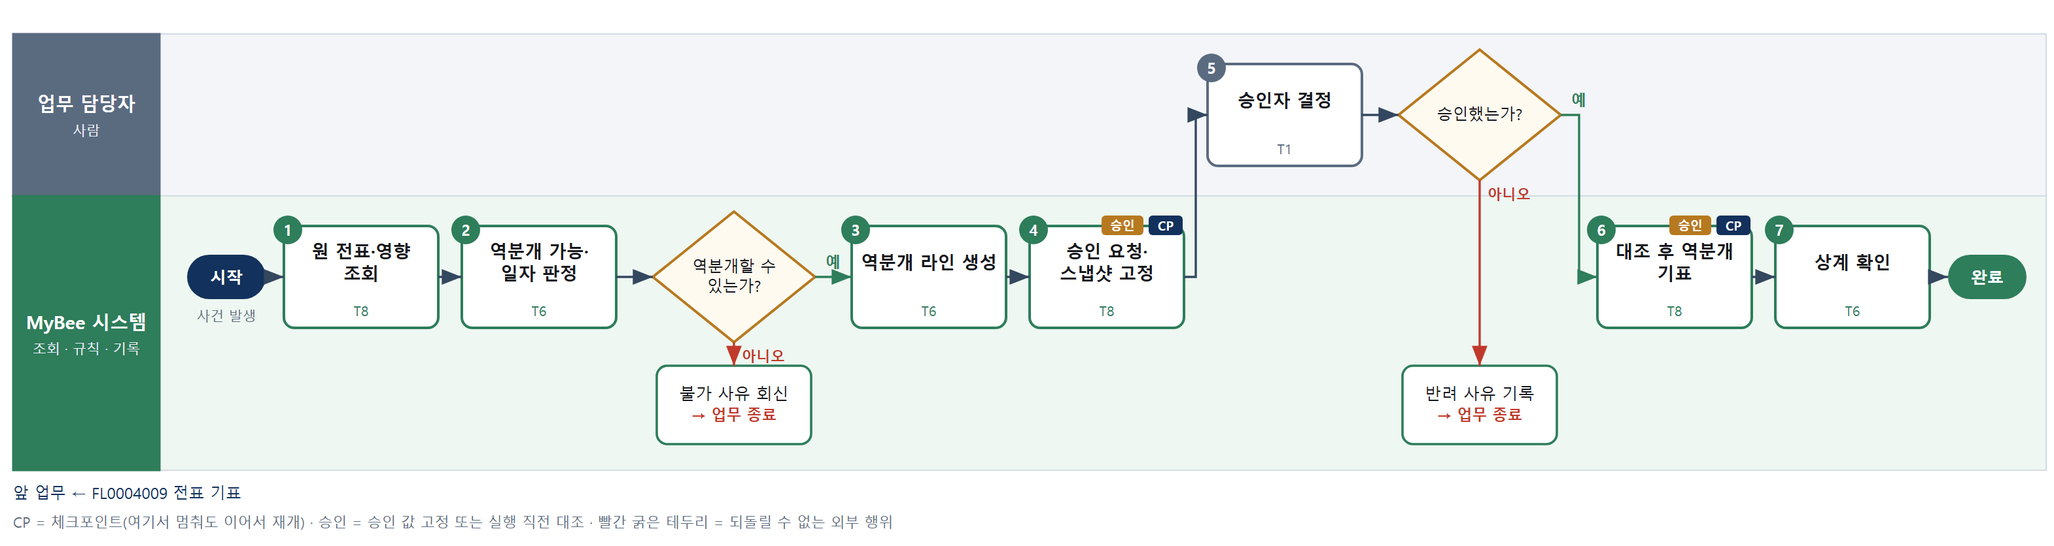

③ 단계별 설명
단계 | 누가 | 무엇을 하나 | 담당자가 할 일 | 알아 둘 점 · 막히면
1 | MyBee 시스템 | 원 전표 라인과 대사 완료 여부, 원 기간 마감 여부, 부가세 신고 반영 여부, 기존 역분개 이력을 불러온다 | 역분개 사유를 입력한다 | 사유 없이는 요청이 만들어지지 않는다
2 | MyBee 시스템(규칙) | 기존 역분개가 없는지 확인하고 원 기간이 열려 있으면 원 일자, 마감됐으면 차기 첫날로 역분개 일자를 정한다 | 없음 | 신고된 세금계산서 건은 수정세금계산서가 따로 필요하다고 표시한다
판단 | MyBee 시스템(규칙) | 역분개할 수 있는가? — 예: 다음으로 / 아니오: 불가 사유 회신 → 업무 종료 | 없음 | 아니오일 때 처리 주체: 플랫폼 기본
3 | MyBee 시스템(규칙) | 원 전표의 계정·금액·거래처·부서는 그대로 두고 차변과 대변만 뒤집은 라인을 만든다 | 없음 | 일부만 고치는 경우도 전액 역분개 후 올바른 분개를 새로 제안한다
4 | MyBee 시스템 | 원 전표번호·역분개 라인·역분개 일자·사유를 고정해 승인을 요청한다 | 없음 | 고정 뒤 라인이나 일자가 바뀌면 다시 승인을 받는다
5 | 업무 담당자 | 승인자가 사유와 원 전표·역분개 라인·후속 영향을 보고 승인 또는 반려한다 | 사유와 영향을 확인해 승인·반려한다 | 원 전표 작성자·승인자와 다른 사람이 승인한다
판단 | 업무 담당자 | 승인했는가? — 예: 다음으로 / 아니오: 반려 사유 기록 → 업무 종료 | 없음 | 아니오일 때 처리 주체: 플랫폼 기본
6 | MyBee 시스템 | 승인 스냅샷과 대조해 역분개 전표를 원장에 기표하고 원 전표와 서로 연결한다 | 없음 | 같은 원 전표·차수로는 한 번만 기표된다
7 | MyBee 시스템(규칙) | 원 전표와 역분개 전표의 계정·거래처별 합이 모두 0 인지 확인하고 결과를 남긴다 | 필요하면 올바른 분개를 새로 요청한다 | 0 이 아니면 역분개 전표를 보류 표시하고 담당자에게 알린다
완료 후 | 담당 에이전트(PA) | 규칙상 원천은 아니지만 홍보 · IR 이 필요하다고 판단되면 판단 근거 문장을 붙여 홍보·IR PA 에 이벤트를 보낸다(지시문 7.7.2) | 알릴 만한 일이면 PA 에 말한다 | 외부 공개는 홍보·IR PA 만 한다

FL0004011 계정과목 신설
업무코드 | 객체 × 전이 | 반복 | 승인 | 위험 | 표준시간 · 난이도 · 토큰 | 자동화 | 전문가 에이전트
FL0004011 | 계정 × 등록 | 비정기 | 사람 | 높음 | 2h · 1.5 · 8 | 보조 | KIFRS

산출물 | 완료 기준 | 앞 업무 | 다음 업무
계정 정의(성격·표시 항목·세무 구분) | 재무제표 표시 항목에 매핑되었다 | — | —

담당자가 꼭 알아야 할 점
① 먼저 기존 계정으로 되는지 본다. 비슷한 계정이 있으면 신설되지 않는다
② 재무제표 표시 항목과 XBRL 요소가 매핑되어야 등록된다
③ EA 초안은 참고다. 성격·표시 항목은 회계책임자가 확정한다

① 스킬 설계
절차(사람 말로) 신설 요청 사유와 유사 계정을 불러온다 → 코드 체계와 이름·성격이 겹치는 계정이 있는지 검사한다 → K-IFRS EA 가 성격·표시 항목·유동 구분·세무 구분 초안을 쓴다 → 표시 항목·XBRL 요소·부가세 구분이 빠짐없이 채워졌는지 검사한다 → 정의를 고정해 승인을 요청한다 → 회계책임자가 결정한다 → 스냅샷과 대조해 계정을 등록하고 사용을 연다

No | 단계 | 무엇을 하나 | 수단 | 판정 사유(결정 사다리) | 도구 | 부작용 | CP | 승인 | 수치
1 | 요청·유사 계정 조회 | 신설 요청 사유와 예상 거래, 이름·성격이 비슷한 기존 계정 목록을 불러온다 | T8 플랫폼 기본 | ② 조회는 플랫폼 기본 | — | 없음
2 | 중복·코드 체계 검사 | 대분류·자리수 코드 체계에 맞는지, 같은 성격·표시 항목의 기존 계정이 있는지 검사한다 | T6 데이터 규칙 | ③ 체계·중복 조건을 표로 적을 수 있다 | — | 없음
3 | 계정 정의 초안 | K-IFRS EA 가 성격(자산·부채·자본·수익·비용), 재무제표 표시 항목, 유동/비유동, 세무 구분 초안과 근거를 쓴다 | T7 LLM 판단 | ④ 해석·초안이 본질이고 책임자가 확정한다 | — | 없음
4 | 매핑 완결성 검사 | 표시 항목·XBRL 요소·부가세 구분·세무 구분·정상 잔액 방향이 모두 채워졌는지 검사한다 | T6 데이터 규칙 | ③ 필수 항목 조건을 표로 적을 수 있다 | — | 없음
5 | 승인 요청·스냅샷 고정 | 계정코드·이름·성격·표시 항목·세무 구분·사용 시작일을 고정해 승인을 요청한다 | T8 플랫폼 기본 | ② 상태 전이와 스냅샷 고정 | — | 기록(멱등) | ● | ●
6 | 회계책임자 결정 | 회계책임자가 정의와 근거를 보고 승인 또는 보완 의견을 낸다 | T1 사람 작업 | ⑧ 표시·세무에 영향을 주는 책임 결정 | — | 없음
7 | 계정 등록·사용 개시 | 스냅샷과 대조해 계정 마스터에 등록하고 사용 시작일부터 전표에 쓸 수 있게 한다 | T8 플랫폼 기본 | ② 실행 직전 대조와 기록 | — | 기록(멱등) | ● | ●

업무코드 칸(단계에서 도출) | 설계 결과
대표 수단 | T1 사람 작업 — 계정 성격·표시 항목의 확정은 회계책임자 결정이 좌우한다
사용 수단 집합 | T1 사람 작업 · T6 데이터 규칙 · T7 LLM 판단 · T8 플랫폼 기본
사람 결정 필요 | 예 — 사람 작업 단계는 자율 수준 L1
멱등키 | 테넌트 · 계정코드
승인 결속 항목 | 계정코드 · 계정명 · 성격 · 표시 항목 · 세무 구분 · 사용 시작일
허용 오차(누적) | 없음
승인 유효기한 | 승인 후 사용 시작일 전까지
재개 허용 기한 | 승인 요청 후 10영업일 이내 자동 재개한다. 넘으면 요청을 닫고 요청자에게 알린다
골든셋 | 필요 — 과거 신설 계정 30건(선급/선수·충당/미지급·유동 구분 혼동 사례 포함)
자율 수준 상한 | L2
참고 분류와의 차이 | 참고 분류 T8 → 설계 T1. 계정 정의는 책임자 판단으로 확정되고 등록은 그 뒤따르는 기록일 뿐이다

② 플로우차트 — FL0004011 계정과목 신설
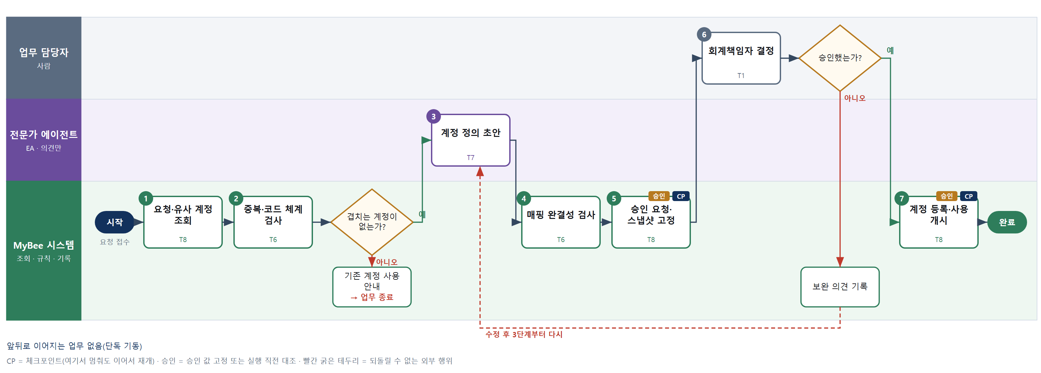

③ 단계별 설명
단계 | 누가 | 무엇을 하나 | 담당자가 할 일 | 알아 둘 점 · 막히면
1 | MyBee 시스템 | 신설 요청 사유와 예상 거래, 이름·성격이 비슷한 기존 계정 목록을 불러온다 | 신설 사유와 예상 거래를 입력한다
2 | MyBee 시스템(규칙) | 대분류·자리수 코드 체계에 맞는지, 같은 성격·표시 항목의 기존 계정이 있는지 검사한다 | 없음 | 기존 계정으로 충분하면 신설하지 않고 안내한다
판단 | MyBee 시스템(규칙) | 겹치는 계정이 없는가? — 예: 다음으로 / 아니오: 기존 계정 사용 안내 → 업무 종료 | 없음 | 아니오일 때 처리 주체: 플랫폼 기본
3 | 전문가 에이전트 | K-IFRS EA 가 성격(자산·부채·자본·수익·비용), 재무제표 표시 항목, 유동/비유동, 세무 구분 초안과 근거를 쓴다 | 없음 | 선급/선수, 충당/미지급처럼 헷갈리기 쉬운 구분은 근거를 함께 적는다
4 | MyBee 시스템(규칙) | 표시 항목·XBRL 요소·부가세 구분·세무 구분·정상 잔액 방향이 모두 채워졌는지 검사한다 | 없음 | 하나라도 비면 승인 요청으로 넘어가지 않는다
5 | MyBee 시스템 | 계정코드·이름·성격·표시 항목·세무 구분·사용 시작일을 고정해 승인을 요청한다 | 없음
6 | 업무 담당자 | 회계책임자가 정의와 근거를 보고 승인 또는 보완 의견을 낸다 | 정의와 표시 항목을 확인해 승인한다 | EA 초안은 참고일 뿐이다
판단 | 업무 담당자 | 승인했는가? — 예: 다음으로 / 아니오: 보완 의견 기록 → 3단계부터 다시 | 없음 | 아니오일 때 처리 주체: 플랫폼 기본
7 | MyBee 시스템 | 스냅샷과 대조해 계정 마스터에 등록하고 사용 시작일부터 전표에 쓸 수 있게 한다 | 없음 | 등록 뒤 성격·표시 항목 변경은 신설이 아니라 재승인 대상이다
완료 후 | 담당 에이전트(PA) | 규칙상 원천은 아니지만 홍보 · IR 이 필요하다고 판단되면 판단 근거 문장을 붙여 홍보·IR PA 에 이벤트를 보낸다(지시문 7.7.2) | 알릴 만한 일이면 PA 에 말한다 | 외부 공개는 홍보·IR PA 만 한다

FL0004012 예산 편성
업무코드 | 객체 × 전이 | 반복 | 승인 | 위험 | 표준시간 · 난이도 · 토큰 | 자동화 | 전문가 에이전트
FL0004012 | 예산 × 확정 | 정기 | 사람 | 높음 | 16h · 1.5 · 60 | 보조 | —

산출물 | 완료 기준 | 앞 업무 | 다음 업무
계정·기간별 예산 | 상위 프로젝트 한도를 넘지 않는다 | — | FL0004013 예산 변경 심의, FL0004014 예산 대비 실적 집계

담당자가 꼭 알아야 할 점
① 상위 프로젝트 한도를 넘는 안은 결재로 올라가지 않는다
② 합계·잔여·증감률은 계산 도구가 낸다. 엑셀로 따로 더하지 않는다
③ 확정 뒤 변경은 예산 변경 심의로만 한다

① 스킬 설계
절차(사람 말로) 편성 지침과 전기 실적·상위 프로젝트 한도를 모아 기준안을 계산한다 → 부서에 입력을 요청한다 → 부서가 계정·월별 요청액과 사유를 입력한다 → 계정·부서·프로젝트별 합계와 상위 한도 대비 잔여·초과액을 계산한다 → 한도 초과와 증감률 기준 초과를 판정한다 → 확정안을 고정해 결재를 요청한다 → 결재권자가 확정한다 → 스냅샷과 대조해 예산을 확정하고 잠근다

No | 단계 | 무엇을 하나 | 수단 | 판정 사유(결정 사다리) | 도구 | 부작용 | CP | 승인 | 수치
1 | 실적 집계·기준안 계산 | 전기 계정·부서·월별 실적(공급가액 기준)을 집계하고 편성 지침의 증감률로 기준안을 계산한다 | T4 계산 도구 | ⑦ 정확한 수치가 입력 · ① TL-01 재사용 | TL-01 | 없음 |  |  | ●
2 | 부서 입력 요청 | 부서별로 기준안과 입력 기한을 알리고 입력 화면을 연다 | T8 플랫폼 기본 | ② 알림은 플랫폼 기본 | — | 기록(멱등) | ●
3 | 부서 요청액 입력 | 부서 담당이 계정·월별 요청액과 증감 사유를 입력한다 | T1 사람 작업 | ⑧ 사업 계획에 따른 결정은 사람 | — | 없음
4 | 합산·한도 잔여 계산 | 계정·부서·프로젝트별 합계와 상위 프로젝트 한도 대비 잔여액·초과액, 전기 대비 증감률을 계산한다 | T4 계산 도구 | ⑦ 정확한 합계·잔여가 판정 입력 · ① TL-01 | TL-01 | 없음 |  |  | ●
5 | 한도 초과 판정 | 상위 프로젝트 한도 초과 여부와 계정별 증감률 기준 초과 여부를 판정한다 | T6 데이터 규칙 | ③ 조건 → 결론을 표로 적을 수 있다 | — | 없음
6 | 확정 요청·스냅샷 고정 | 계정·기간별 예산액과 상위 한도, 편성 차수를 고정해 결재를 요청한다 | T8 플랫폼 기본 | ② 상태 전이와 스냅샷 고정 | — | 기록(멱등) | ● | ●
7 | 예산 확정 결재 | 결재권자가 합계·한도·증감 사유를 보고 원안 확정 또는 수정 지시를 한다 | T1 사람 작업 | ⑧ 자원 배분 책임 결정은 사람 | — | 없음
8 | 예산 확정·잠금 | 스냅샷과 대조해 예산을 확정 상태로 바꾸고 이후 변경은 예산 변경 심의로만 받게 잠근다 | T8 플랫폼 기본 | ② 실행 직전 대조와 상태 전이 | — | 기록(멱등) | ● | ●

업무코드 칸(단계에서 도출) | 설계 결과
대표 수단 | T1 사람 작업 — 예산 금액은 부서 입력과 결재권자 확정이 좌우한다. 도구는 합계·한도만 계산한다
사용 수단 집합 | T1 사람 작업 · T4 계산 도구 · T6 데이터 규칙 · T8 플랫폼 기본
사람 결정 필요 | 예 — 사람 작업 단계는 자율 수준 L1
멱등키 | 테넌트 · 예산 기간 · 편성 차수
승인 결속 항목 | 계정·기간별 예산액 · 부서 · 프로젝트 · 상위 한도 · 편성 차수
허용 오차(누적) | 없음
승인 유효기한 | 편성 대상 기간 시작 전까지
재개 허용 기한 | 편성 대상 기간 시작 전까지 자동 재개한다. 넘으면 결재권자에게 알리고 멈춘다
골든셋 | 불필요 — 판정 전이가 아니고 한도 판정은 표 규칙이며 T7 이 없다
자율 수준 상한 | L2
참고 분류와의 차이 | 참고 분류 T8 → 설계 T1. 절차에 사람 입력과 결재가 있고 결과 금액은 사람 결정이 좌우한다

② 플로우차트 — FL0004012 예산 편성
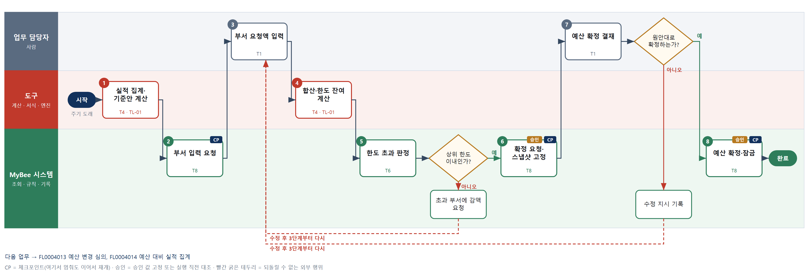

③ 단계별 설명
단계 | 누가 | 무엇을 하나 | 담당자가 할 일 | 알아 둘 점 · 막히면
1 | 도구 TL-01 | 전기 계정·부서·월별 실적(공급가액 기준)을 집계하고 편성 지침의 증감률로 기준안을 계산한다 | 없음 | 일회성 실적은 지침에 따라 기준안에서 뺀다
2 | MyBee 시스템 | 부서별로 기준안과 입력 기한을 알리고 입력 화면을 연다 | 없음
3 | 업무 담당자 | 부서 담당이 계정·월별 요청액과 증감 사유를 입력한다 | 계정·월별 요청액과 사유를 입력한다 | 기한까지 입력이 없으면 기준안이 요청액으로 들어간다
4 | 도구 TL-01 | 계정·부서·프로젝트별 합계와 상위 프로젝트 한도 대비 잔여액·초과액, 전기 대비 증감률을 계산한다 | 없음
5 | MyBee 시스템(규칙) | 상위 프로젝트 한도 초과 여부와 계정별 증감률 기준 초과 여부를 판정한다 | 없음 | 한도 초과가 한 건이라도 있으면 확정 요청으로 넘어가지 않는다
판단 | MyBee 시스템(규칙) | 상위 한도 이내인가? — 예: 다음으로 / 아니오: 초과 부서에 감액 요청 → 3단계부터 다시 | 없음 | 아니오일 때 처리 주체: 플랫폼 기본
6 | MyBee 시스템 | 계정·기간별 예산액과 상위 한도, 편성 차수를 고정해 결재를 요청한다 | 없음
7 | 업무 담당자 | 결재권자가 합계·한도·증감 사유를 보고 원안 확정 또는 수정 지시를 한다 | 합계와 한도, 큰 증감 사유를 확인해 결재한다
판단 | 업무 담당자 | 원안대로 확정하는가? — 예: 다음으로 / 아니오: 수정 지시 기록 → 3단계부터 다시 | 없음 | 아니오일 때 처리 주체: 플랫폼 기본
8 | MyBee 시스템 | 스냅샷과 대조해 예산을 확정 상태로 바꾸고 이후 변경은 예산 변경 심의로만 받게 잠근다 | 없음 | 확정 뒤 금액을 바꾸려면 예산 변경 심의(FL0004013)를 요청한다
완료 후 | 담당 에이전트(PA) | 규칙상 원천은 아니지만 홍보 · IR 이 필요하다고 판단되면 판단 근거 문장을 붙여 홍보·IR PA 에 이벤트를 보낸다(지시문 7.7.2) | 알릴 만한 일이면 PA 에 말한다 | 외부 공개는 홍보·IR PA 만 한다

FL0004013 예산 변경 심의
업무코드 | 객체 × 전이 | 반복 | 승인 | 위험 | 표준시간 · 난이도 · 토큰 | 자동화 | 전문가 에이전트
FL0004013 | 예산 × 변경 | 사건성 | 사람 | 높음 | 3h · 1.5 · 11 | 보조 | —

산출물 | 완료 기준 | 앞 업무 | 다음 업무
증감 사유와 승인 | 변경 후에도 상위 한도 이내 | FL0004012 예산 편성 | —

담당자가 꼭 알아야 할 점
① 변경 후에도 상위 한도를 넘으면 심의로 올라가지 않는다
② 요약 초안은 참고다. 승인 여부는 심의자가 정한다
③ 계정 간 전용은 늘린 금액과 줄인 금액의 합이 0 이어야 한다

① 스킬 설계
절차(사람 말로) 변경 요청과 현 예산·집행 실적을 불러온다 → 변경 후 예산·집행률·상위 한도 잔여와 계정 간 전용 합계를 계산한다 → 증감 규모와 전용 여부로 심의 권한자를 정하고 한도 초과를 거른다 → 사유와 집행 실적을 대조한 검토 요약 초안을 쓴다 → 심의를 요청하고 스냅샷을 고정한다 → 심의자가 결정한다 → 스냅샷과 대조해 예산 개정 차수를 기록한다

No | 단계 | 무엇을 하나 | 수단 | 판정 사유(결정 사다리) | 도구 | 부작용 | CP | 승인 | 수치
1 | 요청·예산 조회 | 변경 요청(대상 계정·기간·증감액·사유)과 현 예산, 집행 실적, 과거 변경 이력을 불러온다 | T8 플랫폼 기본 | ② 조회는 플랫폼 기본 | — | 없음
2 | 변경 후 잔여 계산 | 변경 후 계정 예산, 집행률, 상위 프로젝트 한도 잔여, 계정 간 전용이면 증감 합계가 0 인지 계산한다 | T4 계산 도구 | ⑦ 정확한 잔여·한도가 판정 입력 · ① TL-01 | TL-01 | 없음 |  |  | ●
3 | 권한자·한도 판정 | 증감 규모·전용 여부로 전결 권한자를 정하고 변경 후 상위 한도 초과면 불가로 판정한다 | T6 데이터 규칙 | ③ 전결 규정과 한도 조건을 표로 적을 수 있다 | — | 없음
4 | 검토 요약 초안 | 사유와 집행 실적·과거 변경 이력을 대조해 빠진 정보와 쟁점을 짧게 요약한 초안을 쓴다 | T7 LLM 판단 | ④ 문장 요약이 본질이고 심의자가 판단한다 | — | 없음
5 | 심의 요청·스냅샷 고정 | 대상 계정·기간·증감액·변경 후 예산·사유를 고정해 권한자에게 심의를 요청한다 | T8 플랫폼 기본 | ② 상태 전이와 스냅샷 고정 | — | 기록(멱등) | ● | ●
6 | 심의자 결정 | 심의자가 요약과 수치를 보고 승인·감액 승인·반려 중 하나를 정한다 | T1 사람 작업 | ⑧ 자원 배분 책임 결정은 사람 | — | 없음
7 | 예산 개정 기록 | 스냅샷과 대조해 승인된 증감을 예산 개정 차수로 기록하고 요청자에게 알린다 | T8 플랫폼 기본 | ② 실행 직전 대조와 기록 | — | 기록(멱등) | ● | ●

업무코드 칸(단계에서 도출) | 설계 결과
대표 수단 | T1 사람 작업 — 증감을 받아들일지는 심의자가 정한다. T7 은 요약 초안만 쓴다
사용 수단 집합 | T1 사람 작업 · T4 계산 도구 · T6 데이터 규칙 · T7 LLM 판단 · T8 플랫폼 기본
사람 결정 필요 | 예 — 사람 작업 단계는 자율 수준 L1
멱등키 | 테넌트 · 예산 변경 요청번호
승인 결속 항목 | 대상 계정 · 대상 기간 · 증감액 · 변경 후 예산 · 사유
허용 오차(누적) | 없음
승인 유효기한 | 대상 예산 기간 종료 전까지
재개 허용 기한 | 심의 요청 후 5영업일 이내 자동 재개한다. 넘으면 요청자와 권한자에게 알린다
골든셋 | 필요 — 과거 변경 요청 40건(상위 한도 경계·계정 간 전용·감액 승인 포함)
자율 수준 상한 | L2
참고 분류와의 차이 | 참고 분류 T7 → 설계 T1. 요약은 초안일 뿐이고 결과(증감 승인)를 좌우하는 것은 심의자 결정이다

② 플로우차트 — FL0004013 예산 변경 심의
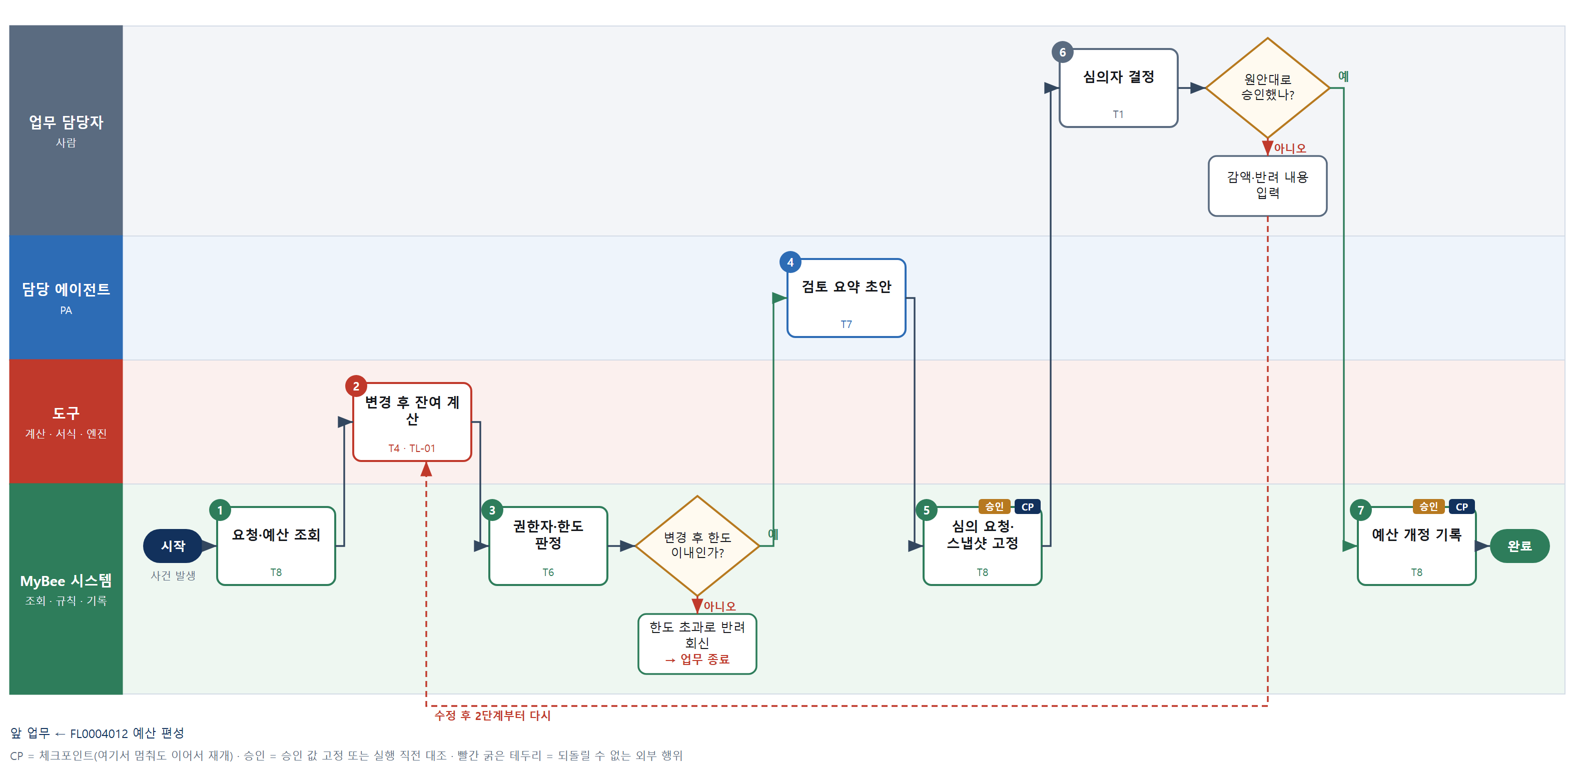

③ 단계별 설명
단계 | 누가 | 무엇을 하나 | 담당자가 할 일 | 알아 둘 점 · 막히면
1 | MyBee 시스템 | 변경 요청(대상 계정·기간·증감액·사유)과 현 예산, 집행 실적, 과거 변경 이력을 불러온다 | 증감액과 사유를 입력한다
2 | 도구 TL-01 | 변경 후 계정 예산, 집행률, 상위 프로젝트 한도 잔여, 계정 간 전용이면 증감 합계가 0 인지 계산한다 | 없음
3 | MyBee 시스템(규칙) | 증감 규모·전용 여부로 전결 권한자를 정하고 변경 후 상위 한도 초과면 불가로 판정한다 | 없음
판단 | MyBee 시스템(규칙) | 변경 후 한도 이내인가? — 예: 다음으로 / 아니오: 한도 초과로 반려 회신 → 업무 종료 | 없음 | 아니오일 때 처리 주체: 플랫폼 기본
4 | 담당 에이전트 | 사유와 집행 실적·과거 변경 이력을 대조해 빠진 정보와 쟁점을 짧게 요약한 초안을 쓴다 | 없음 | 수치는 2단계 결과를 인용만 하고 승인 여부를 권하지 않는다
5 | MyBee 시스템 | 대상 계정·기간·증감액·변경 후 예산·사유를 고정해 권한자에게 심의를 요청한다 | 없음
6 | 업무 담당자 | 심의자가 요약과 수치를 보고 승인·감액 승인·반려 중 하나를 정한다 | 사유와 한도 잔여를 확인해 결정한다 | 감액 승인이면 금액이 바뀌므로 2단계부터 다시 계산한다
판단 | 업무 담당자 | 원안대로 승인했나? — 예: 다음으로 / 아니오: 감액·반려 내용 입력 → 2단계부터 다시 | 감액·반려 내용 입력 | 아니오일 때 처리 주체: 사람 작업
7 | MyBee 시스템 | 스냅샷과 대조해 승인된 증감을 예산 개정 차수로 기록하고 요청자에게 알린다 | 없음
완료 후 | 담당 에이전트(PA) | 규칙상 원천은 아니지만 홍보 · IR 이 필요하다고 판단되면 판단 근거 문장을 붙여 홍보·IR PA 에 이벤트를 보낸다(지시문 7.7.2) | 알릴 만한 일이면 PA 에 말한다 | 외부 공개는 홍보·IR PA 만 한다

FL0004014 예산 대비 실적 집계
업무코드 | 객체 × 전이 | 반복 | 승인 | 위험 | 표준시간 · 난이도 · 토큰 | 자동화 | 전문가 에이전트
FL0004014 | 예산 × 집계 | 정기 | 자동 | 낮음 | 1h · 0.8 · 2 | 완전자동 | —

산출물 | 완료 기준 | 앞 업무 | 다음 업무
집행률과 잔여 예산 | 미반영 전표가 0건 | FL0004012 예산 편성 | —

담당자가 꼭 알아야 할 점
① 집행액은 공급가액 기준이다. 공제되는 부가세는 집행액이 아니다
② 예산 코드가 빠진 전표가 있으면 집계는 완료가 되지 않는다
③ 초과 알림은 경고일 뿐이다. 예산을 늘리려면 변경 심의를 요청한다

① 스킬 설계
절차(사람 말로) 기준일까지 기표된 전표와 확정 예산을 불러온다 → 예산 코드가 빠진 전표와 기표 대기 제안이 있는지 검사한다 → 계정·부서·프로젝트·월별 집행액과 집행률·잔여 예산을 계산한다 → 집행률 경고 기준 초과를 판정한다 → 집계 결과를 기록하고 부서에 알린다

No | 단계 | 무엇을 하나 | 수단 | 판정 사유(결정 사다리) | 도구 | 부작용 | CP | 승인 | 수치
1 | 전표·예산 조회 | 집계 기준일까지 기표된 전표와 최신 예산 개정 차수를 불러온다 | T8 플랫폼 기본 | ② 조회는 플랫폼 기본 | — | 없음
2 | 미반영 전표 검사 | 부서·계정·프로젝트 예산 코드가 빠진 전표와 기준일 이전 귀속인데 기표 대기 중인 제안을 찾는다 | T6 데이터 규칙 | ③ 누락 조건을 표로 적을 수 있다 | — | 없음 | ●
3 | 집행액·집행률 계산 | 계정·부서·프로젝트·월별 집행액(공급가액 기준, 부가세대급금 제외), 집행률, 잔여 예산을 계산한다 | T4 계산 도구 | ⑦ 정확한 수치가 산출물 · ① TL-01 재사용 | TL-01 | 없음 |  |  | ●
4 | 집행률 경고 판정 | 집행률이 경고 기준(예: 90%)과 한도(100%)를 넘는지 판정한다 | T6 데이터 규칙 | ③ 기준 → 결론을 표로 적을 수 있다 | — | 없음
5 | 결과 기록·알림 | 집계표를 기준일로 기록하고 경고·초과 부서에 알린다 | T8 플랫폼 기본 | ② 기록과 알림은 플랫폼 기본 | — | 기록(멱등) | ●

업무코드 칸(단계에서 도출) | 설계 결과
대표 수단 | T4 계산 도구 — 결과(집행률과 잔여 예산)를 좌우하는 것은 3단계 계산이다
사용 수단 집합 | T4 계산 도구 · T6 데이터 규칙 · T8 플랫폼 기본
사람 결정 필요 | 아니오
멱등키 | 테넌트 · 예산 기간 · 집계 기준일
재개 허용 기한 | 다음 정기 집계 전까지 자동 재개한다. 넘으면 다음 집계가 대신하고 알린다
골든셋 | 불필요 — 정해진 집계 계산과 기준표 판정만 한다
자율 수준 상한 | L3
참고 분류와의 차이 | 같음

② 플로우차트 — FL0004014 예산 대비 실적 집계
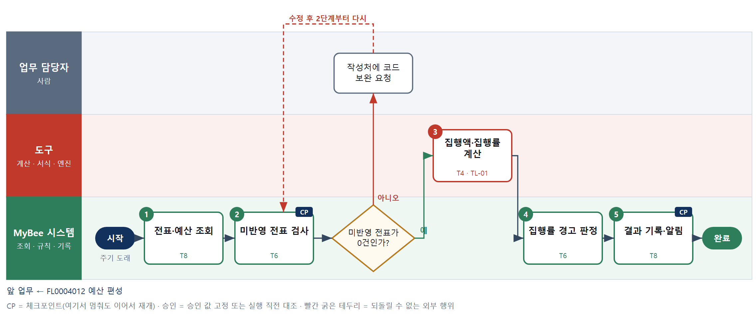

③ 단계별 설명
단계 | 누가 | 무엇을 하나 | 담당자가 할 일 | 알아 둘 점 · 막히면
1 | MyBee 시스템 | 집계 기준일까지 기표된 전표와 최신 예산 개정 차수를 불러온다 | 없음
2 | MyBee 시스템(규칙) | 부서·계정·프로젝트 예산 코드가 빠진 전표와 기준일 이전 귀속인데 기표 대기 중인 제안을 찾는다 | 없음 | 미반영이 0건이어야 집계가 완료로 표시된다
판단 | MyBee 시스템(규칙) | 미반영 전표가 0건인가? — 예: 다음으로 / 아니오: 작성처에 코드 보완 요청 → 2단계부터 다시 | 작성처에 코드 보완 요청 | 아니오일 때 처리 주체: 사람 작업
3 | 도구 TL-01 | 계정·부서·프로젝트·월별 집행액(공급가액 기준, 부가세대급금 제외), 집행률, 잔여 예산을 계산한다 | 없음 | 불공제 세액은 원가에 들어가 있으므로 집행액에 포함된다
4 | MyBee 시스템(규칙) | 집행률이 경고 기준(예: 90%)과 한도(100%)를 넘는지 판정한다 | 없음
5 | MyBee 시스템 | 집계표를 기준일로 기록하고 경고·초과 부서에 알린다 | 초과 알림이 오면 예산 변경 심의 필요 여부를 본다 | 같은 기준일로 다시 집계하면 결과를 덮어쓴다
완료 후 | 담당 에이전트(PA) | 규칙상 원천은 아니지만 홍보 · IR 이 필요하다고 판단되면 판단 근거 문장을 붙여 홍보·IR PA 에 이벤트를 보낸다(지시문 7.7.2) | 알릴 만한 일이면 PA 에 말한다 | 외부 공개는 홍보·IR PA 만 한다

FL0004015 원가 배부
업무코드 | 객체 × 전이 | 반복 | 승인 | 위험 | 표준시간 · 난이도 · 토큰 | 자동화 | 전문가 에이전트
FL0004015 | 원가 × 집계 | 정기 | 자동 | 보통 | 3h · 1.5 · 11 | 반자동 | KIFRS

산출물 | 완료 기준 | 앞 업무 | 다음 업무
배부 기준별 배부 결과 | 단수차가 최대 배부처에 흡수되었다 | — | —

담당자가 꼭 알아야 할 점
① 한 사람 급여를 한 프로젝트에만 붙일 수 없다. 투입 비율로 나눈다
② 끝수 차이는 가장 많이 배부받는 곳에 흡수된다
③ 비정상 유휴 원가는 재고원가가 아니라 기간 비용일 수 있다

① 스킬 설계
절차(사람 말로) 배부 기간의 간접원가 풀과 배부 기준(투입 시간·면적·매출)을 불러온다 → 기준 합이 0 인 풀과 한 사람 급여를 한 프로젝트에 모두 붙이는 배부를 거른다 → 배부율과 배부액을 계산하고 단수차를 최대 배부처에 흡수한다 → 배부 합이 원 풀 금액과 같은지 검사한다 → 비정상 유휴 원가가 재고원가에 들어가는지 K-IFRS EA 가 의견을 낸다 → 배부 분개를 전표제안으로 등록한다

No | 단계 | 무엇을 하나 | 수단 | 판정 사유(결정 사다리) | 도구 | 부작용 | CP | 승인 | 수치
1 | 원가 풀·배부 기준 조회 | 배부 기간의 간접원가 풀 잔액과 풀별 배부 기준, 인원별 프로젝트 투입 기록을 불러온다 | T8 플랫폼 기본 | ② 조회는 플랫폼 기본 | — | 없음
2 | 배부 기준 유효성 검사 | 기준 합이 0 인 풀, 음수 기준, 한 사람 급여를 한 프로젝트에 100% 붙이는 배부를 규칙으로 거른다 | T6 데이터 규칙 | ③ 금지 조건을 표로 적을 수 있다 | — | 없음
3 | 배부액 계산 | 풀별 배부율×배부처 기준량으로 배부액을 계산하고 원 단위 반올림 단수차를 최대 배부처에 흡수한다 | T4 계산 도구 | ⑦ 정확한 배부액이 산출물 · ① TL-04 재사용 | TL-04 | 없음 |  |  | ●
4 | 배부 합계 검증 | 배부처 합계=원 풀 금액, 음수 배부 없음, 단수차 흡수처가 최대 배부처인지 확인한다 | T6 데이터 규칙 | ③ 검증 조건을 표로 적을 수 있다 | — | 없음
5 | 재고원가 포함 의견 | K-IFRS EA 가 비정상 유휴·낭비 원가가 재고원가로 배부되는지 보고 기간 비용 처리 필요 여부를 의견으로 낸다 | T7 LLM 판단 | ④ 해석이 본질이고 원가 담당이 확정한다 | — | 없음 | ●
6 | 배부 전표제안 등록 | 배부 결과와 배부 분개를 제안 멱등키로 전표 제안함에 등록한다 | T8 플랫폼 기본 | ② 기록은 플랫폼 기본 · 원장은 기표 업무가 쓴다 | — | 기록(멱등) | ●

업무코드 칸(단계에서 도출) | 설계 결과
대표 수단 | T4 계산 도구 — 결과(배부 결과)를 좌우하는 것은 배부액과 단수차를 계산하는 3단계다
사용 수단 집합 | T4 계산 도구 · T6 데이터 규칙 · T7 LLM 판단 · T8 플랫폼 기본
사람 결정 필요 | 아니오
멱등키 | 테넌트 · 원가 기간 · 배부 차수
재개 허용 기한 | 해당 원가 기간 마감 전까지 자동 재개한다. 넘으면 원가 담당에게 알리고 멈춘다
골든셋 | 필요 — 조업도 저하 기간·유휴 설비·단일 프로젝트 인원 사례 30건
자율 수준 상한 | L3
참고 분류와의 차이 | 같음

② 플로우차트 — FL0004015 원가 배부
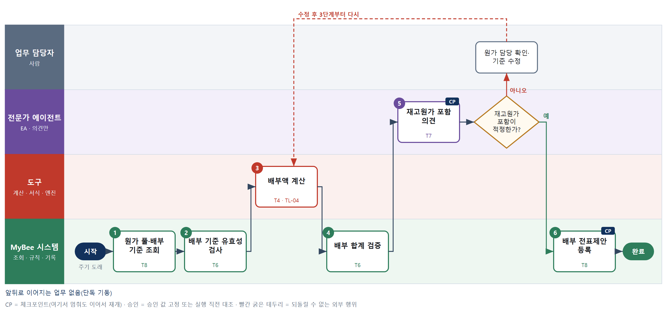

③ 단계별 설명
단계 | 누가 | 무엇을 하나 | 담당자가 할 일 | 알아 둘 점 · 막히면
1 | MyBee 시스템 | 배부 기간의 간접원가 풀 잔액과 풀별 배부 기준, 인원별 프로젝트 투입 기록을 불러온다 | 없음 | 투입 기록이 확정되지 않은 사람은 배부 대상에서 보류한다
2 | MyBee 시스템(규칙) | 기준 합이 0 인 풀, 음수 기준, 한 사람 급여를 한 프로젝트에 100% 붙이는 배부를 규칙으로 거른다 | 없음 | 한 사람 급여는 실제 투입 비율로 여러 프로젝트에 나눈다
3 | 도구 TL-04 | 풀별 배부율×배부처 기준량으로 배부액을 계산하고 원 단위 반올림 단수차를 최대 배부처에 흡수한다 | 없음
4 | MyBee 시스템(규칙) | 배부처 합계=원 풀 금액, 음수 배부 없음, 단수차 흡수처가 최대 배부처인지 확인한다 | 없음
5 | 전문가 에이전트 | K-IFRS EA 가 비정상 유휴·낭비 원가가 재고원가로 배부되는지 보고 기간 비용 처리 필요 여부를 의견으로 낸다 | 없음 | 의견은 확정이 아니다. 문제 제기 건은 원가 담당이 확인한다
판단 | 전문가 에이전트 | 재고원가 포함이 적정한가? — 예: 다음으로 / 아니오: 원가 담당 확인·기준 수정 → 3단계부터 다시 | 원가 담당 확인·기준 수정 | 아니오일 때 처리 주체: 사람 작업
6 | MyBee 시스템 | 배부 결과와 배부 분개를 제안 멱등키로 전표 제안함에 등록한다 | 배부 결과표를 훑어본다 | 같은 기간·차수로 다시 등록해도 제안은 하나다
완료 후 | 담당 에이전트(PA) | 규칙상 원천은 아니지만 홍보 · IR 이 필요하다고 판단되면 판단 근거 문장을 붙여 홍보·IR PA 에 이벤트를 보낸다(지시문 7.7.2) | 알릴 만한 일이면 PA 에 말한다 | 외부 공개는 홍보·IR PA 만 한다

FL0004016 재고 자산 평가
업무코드 | 객체 × 전이 | 반복 | 승인 | 위험 | 표준시간 · 난이도 · 토큰 | 자동화 | 전문가 에이전트
FL0004016 | 재고자산 × 판정 | 정기 | 조건부 | 높음 | 6h · 1.5 · 22 | 반자동 | KIFRS

산출물 | 완료 기준 | 앞 업무 | 다음 업무
평가 손익과 저가법 적용 | 평가 근거가 기록되었다 | — | —

담당자가 꼭 알아야 할 점
① 평가손실 금액은 계산 도구가 낸다. EA 는 추정 근거만 본다
② 환입은 처음 감액 전 장부금액을 넘을 수 없다
③ 손실이 크거나 EA 이견이 있으면 재무책임자가 확정한다

① 스킬 설계
절차(사람 말로) 기말 품목별 수량·원가와 최근 판매가·판매비용·체화 일수를 불러온다 → 품목별 순실현가능가치를 계산한다 → 원가와 비교해 평가손실과 전기 충당금 대비 추가·환입액을 계산한다 → K-IFRS EA 가 판매가 추정과 진부화 판단의 적정성을 의견으로 낸다 → 손실 규모와 이견 여부로 자동·사람 경로를 정하고 스냅샷을 고정한다 → 스냅샷과 대조해 평가 근거와 전표제안을 등록한다

No | 단계 | 무엇을 하나 | 수단 | 판정 사유(결정 사다리) | 도구 | 부작용 | CP | 승인 | 수치
1 | 재고·판매 자료 조회 | 기말 품목별 수량·단위원가, 최근 판매가·계약가, 판매비용률, 추가 완성원가, 체화 일수를 불러온다 | T8 플랫폼 기본 | ② 조회는 플랫폼 기본 | — | 없음
2 | 순실현가능가치 계산 | 품목별로 예상 판매가 − 추가 완성원가 − 판매비용으로 순실현가능가치를 계산한다 | T4 계산 도구 | ⑦ 정확한 수치가 판정 입력 · ① TL-05 재사용 | TL-05 | 없음 |  |  | ●
3 | 평가손실·환입 계산 | 원가와 순실현가능가치의 차이로 평가손실을 내고 전기 충당금 대비 추가 설정·환입액을 계산한다 | T4 계산 도구 | ⑦ 정확한 손익 금액이 산출물 · ① TL-05 | TL-05 | 없음 |  |  | ●
4 | 추정 적정성 의견 | K-IFRS EA 가 판매가 추정 근거, 진부화·체화 품목 판단, 원재료 감액 예외 해당 여부를 의견으로 낸다 | T7 LLM 판단 | ④ 해석이 본질이고 5단계 규칙·사람이 잡는다 | — | 없음
5 | 검토 경로·스냅샷 고정 | 평가손실 합계가 중요성 기준 이상이거나 EA 이견이 있으면 사람 검토로 보내고 품목별 금액을 고정한다 | T6 데이터 규칙 | ③ 경로 조건을 표로 적을 수 있다 · 스냅샷 고정 | — | 기록(멱등) | ● | ●
6 | 평가 근거·전표 제안 | 스냅샷과 대조해 품목별 평가 근거를 기록하고 재고자산평가손실/평가충당금 전표제안을 등록한다 | T8 플랫폼 기본 | ② 실행 직전 대조와 기록 | — | 기록(멱등) | ● | ●

업무코드 칸(단계에서 도출) | 설계 결과
대표 수단 | T4 계산 도구 — 결과(평가손익)를 좌우하는 것은 순실현가능가치와 손실·환입 계산이다. LLM 은 근거 의견만 낸다
사용 수단 집합 | T4 계산 도구 · T6 데이터 규칙 · T7 LLM 판단 · T8 플랫폼 기본
사람 결정 필요 | 아니오
멱등키 | 테넌트 · 평가 기준일 · 평가 차수
승인 결속 항목 | 평가 기준일 · 품목별 수량 · 품목별 원가 · 순실현가능가치 · 평가손실액 · 환입액
허용 오차(누적) | 없음
승인 유효기한 | 해당 결산 기간 마감 전까지
재개 허용 기한 | 해당 결산 기간 마감 전까지 자동 재개한다. 넘으면 결산책임자에게 알리고 멈춘다
골든셋 | 필요 — 판매가 하락·진부화·원재료 예외·환입 한도 사례 40건
자율 수준 상한 | L2
참고 분류와의 차이 | 참고 분류 T7 → 설계 T4. 절차의 핵심이 순실현가능가치와 평가손실 계산이고 LLM 은 의견만 낸다

② 플로우차트 — FL0004016 재고 자산 평가
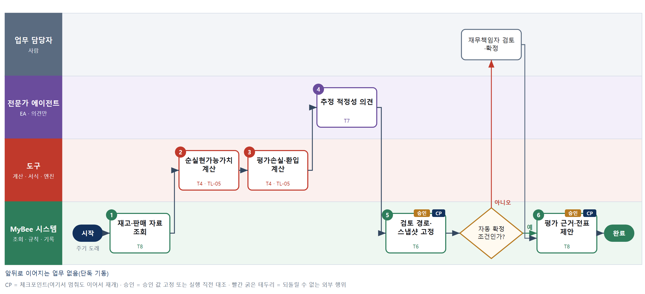

③ 단계별 설명
단계 | 누가 | 무엇을 하나 | 담당자가 할 일 | 알아 둘 점 · 막히면
1 | MyBee 시스템 | 기말 품목별 수량·단위원가, 최근 판매가·계약가, 판매비용률, 추가 완성원가, 체화 일수를 불러온다 | 없음 | 판매 실적이 없는 품목은 판매가 근거 없음으로 표시한다
2 | 도구 TL-05 | 품목별로 예상 판매가 − 추가 완성원가 − 판매비용으로 순실현가능가치를 계산한다 | 없음
3 | 도구 TL-05 | 원가와 순실현가능가치의 차이로 평가손실을 내고 전기 충당금 대비 추가 설정·환입액을 계산한다 | 없음 | 환입은 최초 장부금액을 넘지 못한다. 원재료는 제품이 원가 이상에 팔리면 감액하지 않는다
4 | 전문가 에이전트 | K-IFRS EA 가 판매가 추정 근거, 진부화·체화 품목 판단, 원재료 감액 예외 해당 여부를 의견으로 낸다 | 없음 | EA 는 금액을 바꾸지 않는다. 이견은 사람 검토 경로로 보낸다
5 | MyBee 시스템(규칙) | 평가손실 합계가 중요성 기준 이상이거나 EA 이견이 있으면 사람 검토로 보내고 품목별 금액을 고정한다 | 없음
판단 | MyBee 시스템(규칙) | 자동 확정 조건인가? — 예: 다음으로 / 아니오: 재무책임자 검토·확정 → 처리 후 다음 단계로 계속 | 재무책임자 검토·확정 | 아니오일 때 처리 주체: 사람 작업
6 | MyBee 시스템 | 스냅샷과 대조해 품목별 평가 근거를 기록하고 재고자산평가손실/평가충당금 전표제안을 등록한다 | 평가 근거 기록을 확인한다 | 고정 뒤 수량·단가가 바뀌었으면 2단계부터 다시 한다
완료 후 | 담당 에이전트(PA) | 규칙상 원천은 아니지만 홍보 · IR 이 필요하다고 판단되면 판단 근거 문장을 붙여 홍보·IR PA 에 이벤트를 보낸다(지시문 7.7.2) | 알릴 만한 일이면 PA 에 말한다 | 외부 공개는 홍보·IR PA 만 한다

FL0004017 감가상각 계산
업무코드 | 객체 × 전이 | 반복 | 승인 | 위험 | 표준시간 · 난이도 · 토큰 | 자동화 | 전문가 에이전트
FL0004017 | 고정자산 × 집계 | 정기 | 자동 | 보통 | 2h · 1.0 · 5 | 완전자동 | KIFRS

산출물 | 완료 기준 | 앞 업무 | 다음 업무
자산별 상각비 | 내용연수·방법이 정책과 일치한다 | — | —

담당자가 꼭 알아야 할 점
① 내용연수·방법이 정책과 다른 자산은 계산하지 않고 보류한다
② 취득·처분한 달은 월할로 계산한다
③ EA 의 재검토 의견은 이번 상각비를 바꾸지 않는다. 자산 담당이 정책을 고친다

① 스킬 설계
절차(사람 말로) 자산 대장의 취득가액·취득일·잔존가치·내용연수·방법과 자본적 지출·처분 이력을 불러온다 → 자산 분류별 상각 정책과 대조해 불일치 자산을 보류한다 → 월할로 정액·정률 상각비를 계산하고 누계액 한도를 지킨다 → 사용 중단·유휴 등 내용연수 재검토 신호에 K-IFRS EA 가 의견을 낸다 → 상각 전표제안을 등록한다

No | 단계 | 무엇을 하나 | 수단 | 판정 사유(결정 사다리) | 도구 | 부작용 | CP | 승인 | 수치
1 | 자산 대장·정책 조회 | 자산별 취득가액·취득일·잔존가치·내용연수·상각 방법, 자본적 지출·손상·처분 이력과 분류별 정책을 불러온다 | T8 플랫폼 기본 | ② 조회는 플랫폼 기본 | — | 없음
2 | 정책 일치 검사 | 자산 분류별 정책표와 내용연수·상각 방법·잔존가치를 대조하고 다른 자산을 보류한다 | T6 데이터 규칙 | ③ 정책 대조를 표로 적을 수 있다 | — | 없음
3 | 상각비 계산 | 취득·처분 월을 반영한 월할로 정액·정률 상각비를 계산하고 자본적 지출을 반영하며 누계액이 상각 한도를 넘지 않게 한다 | T4 계산 도구 | ⑦ 정확한 상각비가 산출물 · ① TL-05 재사용 | TL-05 | 없음 |  |  | ●
4 | 내용연수 재검토 의견 | K-IFRS EA 가 사용 중단·유휴·손상 징후가 있는 자산의 내용연수·잔존가치 재검토 필요 여부를 의견으로 낸다 | T7 LLM 판단 | ④ 해석이 본질이고 자산 담당이 확정한다 | — | 없음
5 | 상각 전표제안 등록 | 자산·부서별 감가상각비/감가상각누계액 분개를 전표제안으로 등록하고 재검토 의견을 자산 담당에 알린다 | T8 플랫폼 기본 | ② 기록과 알림은 플랫폼 기본 | — | 기록(멱등) | ●

업무코드 칸(단계에서 도출) | 설계 결과
대표 수단 | T4 계산 도구 — 결과(자산별 상각비)를 좌우하는 것은 3단계 상각 계산이다
사용 수단 집합 | T4 계산 도구 · T6 데이터 규칙 · T7 LLM 판단 · T8 플랫폼 기본
사람 결정 필요 | 아니오
멱등키 | 테넌트 · 상각 연월 · 자산번호
재개 허용 기한 | 해당 월 마감 전까지 자동 재개한다. 넘으면 결산 담당에게 알린다
골든셋 | 필요 — 월중 취득·처분, 자본적 지출, 유휴 자산, 정률법 전환 사례 30건
자율 수준 상한 | L3
참고 분류와의 차이 | 같음

② 플로우차트 — FL0004017 감가상각 계산
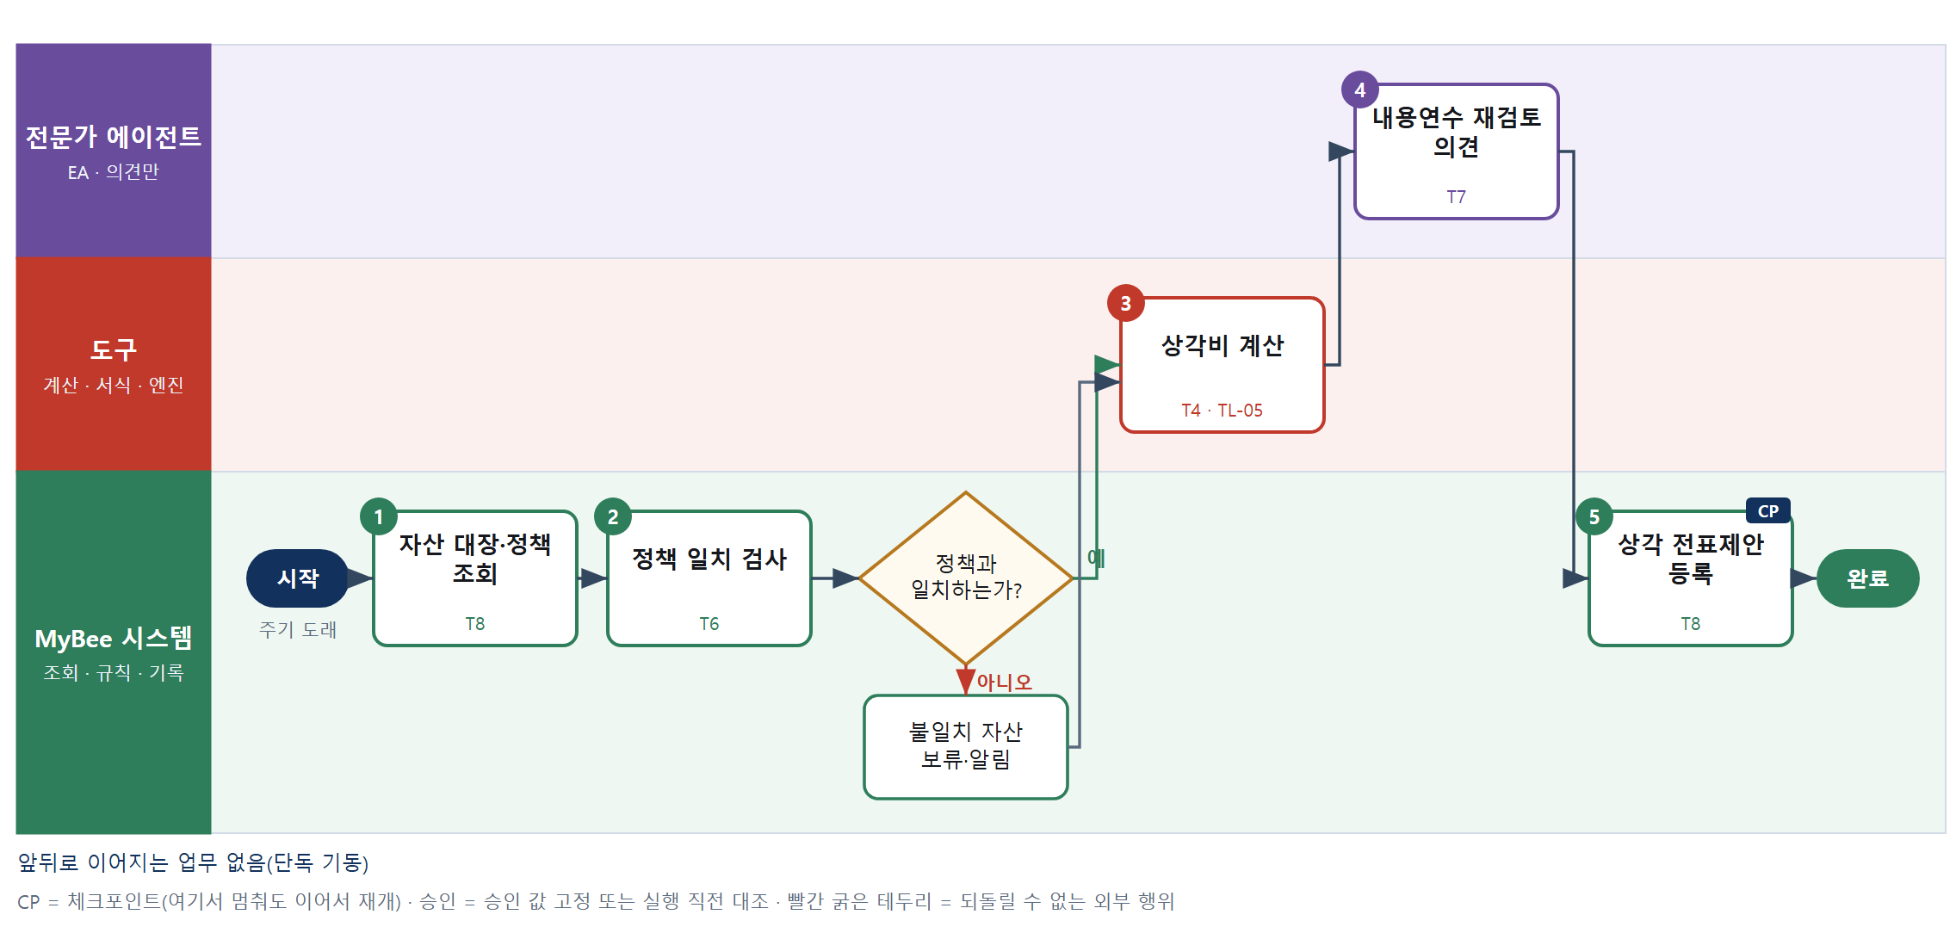

③ 단계별 설명
단계 | 누가 | 무엇을 하나 | 담당자가 할 일 | 알아 둘 점 · 막히면
1 | MyBee 시스템 | 자산별 취득가액·취득일·잔존가치·내용연수·상각 방법, 자본적 지출·손상·처분 이력과 분류별 정책을 불러온다 | 없음
2 | MyBee 시스템(규칙) | 자산 분류별 정책표와 내용연수·상각 방법·잔존가치를 대조하고 다른 자산을 보류한다 | 없음 | 보류 자산은 자산 담당이 정책을 맞춘 뒤 다음 상각에 들어간다
판단 | MyBee 시스템(규칙) | 정책과 일치하는가? — 예: 다음으로 / 아니오: 불일치 자산 보류·알림 → 처리 후 다음 단계로 계속 | 없음 | 아니오일 때 처리 주체: 플랫폼 기본
3 | 도구 TL-05 | 취득·처분 월을 반영한 월할로 정액·정률 상각비를 계산하고 자본적 지출을 반영하며 누계액이 상각 한도를 넘지 않게 한다 | 없음 | 세법 상각 한도와의 차이는 여기서 조정하지 않는다
4 | 전문가 에이전트 | K-IFRS EA 가 사용 중단·유휴·손상 징후가 있는 자산의 내용연수·잔존가치 재검토 필요 여부를 의견으로 낸다 | 없음 | 의견은 확정이 아니며 이번 상각비를 바꾸지 않는다
5 | MyBee 시스템 | 자산·부서별 감가상각비/감가상각누계액 분개를 전표제안으로 등록하고 재검토 의견을 자산 담당에 알린다 | 재검토 의견 알림을 확인한다 | 같은 상각 연월·자산으로는 제안이 한 건만 생긴다
완료 후 | 담당 에이전트(PA) | 규칙상 원천은 아니지만 홍보 · IR 이 필요하다고 판단되면 판단 근거 문장을 붙여 홍보·IR PA 에 이벤트를 보낸다(지시문 7.7.2) | 알릴 만한 일이면 PA 에 말한다 | 외부 공개는 홍보·IR PA 만 한다

FL0004018 충당부채 설정
업무코드 | 객체 × 전이 | 반복 | 승인 | 위험 | 표준시간 · 난이도 · 토큰 | 자동화 | 전문가 에이전트
FL0004018 | 충당부채 × 판정 | 정기 | 사람 | 높음 | 6h · 2.0 · 30 | 보조 | KIFRS

산출물 | 완료 기준 | 앞 업무 | 다음 업무
충당 설정액과 근거 | 발생 가능성과 금액 추정이 서술되었다 | — | —

홍보·IR 이벤트 · 감사 기동(v3.4)
■ 홍보·IR 이벤트 원천 — 법적 위험 · 실적: 충당부채가 중요성 기준 이상. 이 업무를 마치고 조건에 맞으면 PA 가 홍보·IR PA 에 이벤트와 자료 참조를 보낸다(지시문 7.7). 담당자와 PA 는 이 정보를 외부에 먼저 알리지 않는다.
■ 감사 기동 원천 — 충당부채 설정(중요성 기준 이상) → 회계감사 PA, 설정 즉시. 기동되는 감사 업무: FL0018013. 피감 PA 는 기동을 막거나 늦출 수 없다(7.8.5).

담당자가 꼭 알아야 할 점
① 가능성이 높고 금액을 믿을 만하게 추정할 수 있을 때만 충당부채로 잡는다
② 금액은 계산 도구가 가정으로 계산한다. 가정을 바꾸면 3단계부터 다시 한다
③ EA 의견은 참고다. 가능성 등급과 금액은 재무책임자가 확정한다

① 스킬 설계
절차(사람 말로) 소송·판매보증 청구·복구 의무 등 사건 자료와 법무 의견을 불러온다 → K-IFRS EA 가 현재의무·유출 가능성·추정 방법에 대한 의견을 낸다 → 기댓값이나 최빈값으로 최선추정치를 계산하고 장기면 할인하며 전기 대비 설정·환입·사용액을 계산한다 → 가능성 등급 표로 인식·주석 공시·미처리를 나눈다 → 검토를 요청하고 스냅샷을 고정한다 → 재무책임자가 확정한다 → 스냅샷과 대조해 근거와 전표제안을 등록한다

No | 단계 | 무엇을 하나 | 수단 | 판정 사유(결정 사다리) | 도구 | 부작용 | CP | 승인 | 수치
1 | 사건·자료 조회 | 소송 현황과 법무 의견, 판매보증 청구 이력과 판매량, 복구 의무 계약, 전기 충당부채 잔액을 불러온다 | T8 플랫폼 기본 | ② 조회는 플랫폼 기본 | — | 없음
2 | 인식 요건 의견 | K-IFRS EA 가 과거 사건으로 인한 현재의무 여부, 유출 가능성 등급, 추정 방법에 대한 의견과 근거 문장을 쓴다 | T7 LLM 판단 | ④ 해석이 본질이고 책임자가 확정한다 | — | 없음
3 | 최선추정치 계산 | 보증은 청구율×판매량×건당 비용 기댓값, 소송은 최빈값으로 계산하고 장기면 할인하며 전기 대비 증감을 낸다 | T4 계산 도구 | ⑦ 정확한 추정액이 산출물 · ① TL-05 재사용 | TL-05 | 없음 |  |  | ●
4 | 처리 구분 판정 | 가능성 등급과 신뢰성 있는 추정 가능 여부로 인식/주석 공시/미처리를 표로 나눈다 | T6 데이터 규칙 | ③ 등급 → 처리를 표로 적을 수 있다 | — | 없음
5 | 검토 요청·스냅샷 고정 | 사건·가능성 등급·처리 구분·추정액·할인율·근거 문장을 고정해 검토를 요청한다 | T8 플랫폼 기본 | ② 상태 전이와 스냅샷 고정 | — | 기록(멱등) | ● | ●
6 | 재무책임자 확정 | 재무책임자가 가능성 등급·추정 가정·금액·근거 문장을 보고 확정하거나 가정을 고친다 | T1 사람 작업 | ⑧ 추정과 가능성은 책임 결정 | — | 없음
7 | 근거·전표제안 등록 | 스냅샷과 대조해 설정 근거를 기록하고 충당부채 설정·환입 전표제안과 주석 공시 대상을 등록한다 | T8 플랫폼 기본 | ② 실행 직전 대조와 기록 | — | 기록(멱등) | ● | ●

업무코드 칸(단계에서 도출) | 설계 결과
대표 수단 | T1 사람 작업 — 발생 가능성과 추정 가정은 책임 결정이고 결과 금액을 좌우한다
사용 수단 집합 | T1 사람 작업 · T4 계산 도구 · T6 데이터 규칙 · T7 LLM 판단 · T8 플랫폼 기본
사람 결정 필요 | 예 — 사람 작업 단계는 자율 수준 L1
멱등키 | 테넌트 · 결산 기간 · 충당 사건번호
승인 결속 항목 | 사건 · 가능성 등급 · 처리 구분 · 추정액 · 할인율 · 근거 문장
허용 오차(누적) | 없음
승인 유효기한 | 해당 결산 기간 재무제표 발행 승인 전까지
재개 허용 기한 | 해당 결산 기간 마감 전까지 자동 재개한다. 넘으면 결산책임자에게 알리고 멈춘다
골든셋 | 필요 — 소송·판매보증·복구 의무·우발부채 경계 사례 30건
자율 수준 상한 | L2
참고 분류와의 차이 | 참고 분류 T7 → 설계 T1. 추정 근거는 T7 이 초안하지만 가능성·금액 확정은 책임자 결정이 좌우한다

② 플로우차트 — FL0004018 충당부채 설정
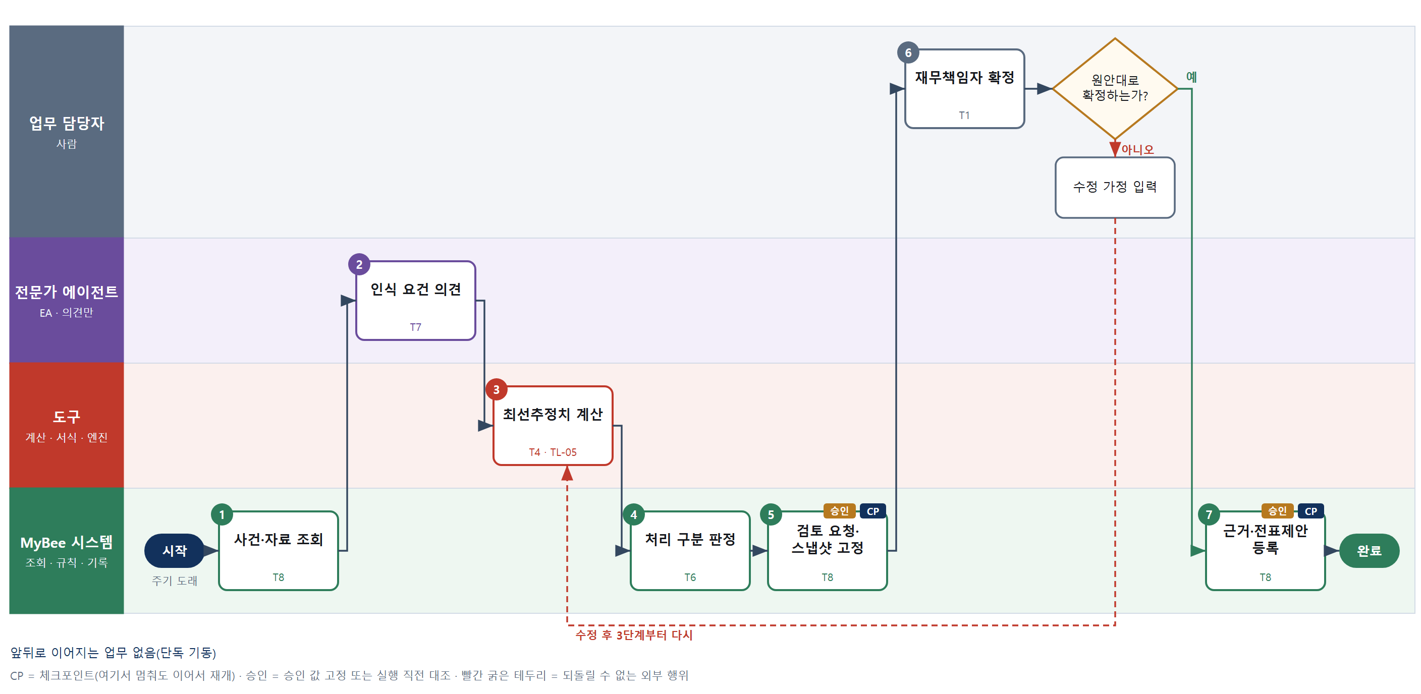

③ 단계별 설명
단계 | 누가 | 무엇을 하나 | 담당자가 할 일 | 알아 둘 점 · 막히면
1 | MyBee 시스템 | 소송 현황과 법무 의견, 판매보증 청구 이력과 판매량, 복구 의무 계약, 전기 충당부채 잔액을 불러온다 | 법무·영업에서 받은 가능성 자료를 붙인다
2 | 전문가 에이전트 | K-IFRS EA 가 과거 사건으로 인한 현재의무 여부, 유출 가능성 등급, 추정 방법에 대한 의견과 근거 문장을 쓴다 | 없음 | EA 는 금액을 만들지 않는다. 등급은 제안일 뿐이다
3 | 도구 TL-05 | 보증은 청구율×판매량×건당 비용 기댓값, 소송은 최빈값으로 계산하고 장기면 할인하며 전기 대비 증감을 낸다 | 없음 | 할인율과 가정은 계산표에 함께 남긴다
4 | MyBee 시스템(규칙) | 가능성 등급과 신뢰성 있는 추정 가능 여부로 인식/주석 공시/미처리를 표로 나눈다 | 없음
5 | MyBee 시스템 | 사건·가능성 등급·처리 구분·추정액·할인율·근거 문장을 고정해 검토를 요청한다 | 없음
6 | 업무 담당자 | 재무책임자가 가능성 등급·추정 가정·금액·근거 문장을 보고 확정하거나 가정을 고친다 | 가정과 근거를 읽고 확정하거나 수정한다
판단 | 업무 담당자 | 원안대로 확정하는가? — 예: 다음으로 / 아니오: 수정 가정 입력 → 3단계부터 다시 | 수정 가정 입력 | 아니오일 때 처리 주체: 사람 작업
7 | MyBee 시스템 | 스냅샷과 대조해 설정 근거를 기록하고 충당부채 설정·환입 전표제안과 주석 공시 대상을 등록한다 | 없음 | 주석 공시만 하는 우발부채는 전표 없이 주석 작성 대상으로만 넘긴다
완료 후 | MyBee 시스템(규칙) | 홍보·IR 이벤트 발생 규칙 평가 — 법적 위험 · 실적: 충당부채가 중요성 기준 이상. 해당하면 홍보·IR PA 에 이벤트와 자료 참조를 보낸다(멱등키: 테넌트 · FL0004018 · 원천 사건 번호 · 이벤트 종류) | 보낸 자료 참조가 맞는지 확인. 외부(언론 · 투자자 · 거래처)에 먼저 알리지 않는다 | 공시 전 중요정보에 접근한 사람은 보유자 명단에 올라 증권 거래가 제한된다
완료 후 | 플랫폼 이벤트 평가기 | 감사 기동 규칙 평가 — 충당부채 설정(중요성 기준 이상)이면 회계감사 PA 에 기동 이벤트. 시점: 설정 즉시 | 없음 — 막거나 늦출 수 없다. 감사 자료 요청이 오면 기한 안에 회신 | 감사는 실행을 막지 않는다. 운영 중 기동 규칙 · 기준값은 피감 영역에 공개하지 않는다

FL0004019 외화 환산
업무코드 | 객체 × 전이 | 반복 | 승인 | 위험 | 표준시간 · 난이도 · 토큰 | 자동화 | 전문가 에이전트
FL0004019 | 외화자산 × 집계 | 정기 | 자동 | 보통 | 2h · 1.0 · 5 | 완전자동 | KIFRS

산출물 | 완료 기준 | 앞 업무 | 다음 업무
환산 손익 | 적용 환율의 출처가 기록되었다 | — | —

담당자가 꼭 알아야 할 점
① 화폐성 항목만 결산일 환율로 환산한다. 선급금·재고는 환산하지 않는다
② 결산일이 휴일이면 직전 영업일 매매기준율을 쓰고 그 출처를 남긴다
③ 환산손익 금액은 계산 도구가 낸다

① 스킬 설계
절차(사람 말로) 통화별 외화 채권·채무·예금 잔액과 장부금액을 불러온다 → TA 가 결산일 매매기준율을 조회한다 → 계정 속성으로 화폐성 항목만 마감환율 환산 대상으로 고른다 → 외화잔액×마감환율−장부금액으로 환산손익을 계산한다 → 환율 출처와 환산 전표제안을 기록한다

No | 단계 | 무엇을 하나 | 수단 | 판정 사유(결정 사다리) | 도구 | 부작용 | CP | 승인 | 수치
1 | 외화 잔액 조회 | 통화·계정·거래처별 외화잔액과 원화 장부금액, 계정의 화폐성/비화폐성 속성을 불러온다 | T8 플랫폼 기본 | ② 조회는 플랫폼 기본 | — | 없음
2 | 결산일 환율 조회 | TA 가 결산일 서울외환중개 매매기준율을 통화별로 조회해 받는다 | T2 외부 연동 | ⑤ 외부 환율 제공처 · 기성 커넥터 | 환율 조회 TA | 없음
3 | 환산 대상 판정 | 화폐성 항목(채권·채무·예금)만 마감환율 환산 대상으로 고르고 선급금·재고 같은 비화폐성은 제외한다 | T6 데이터 규칙 | ③ 계정 속성 → 대상 여부를 표로 적을 수 있다 | — | 없음
4 | 환산손익 계산 | 외화잔액×마감환율 − 원화 장부금액으로 통화·계정별 외화환산이익·손실을 계산한다 | T4 계산 도구 | ⑦ 정확한 손익 금액이 산출물 · ① TL-05 재사용 | TL-05 | 없음 |  |  | ●
5 | 환율 출처·전표제안 기록 | 적용 환율·출처·고시 회차와 환산 내역을 기록하고 환산 전표제안을 등록한다 | T8 플랫폼 기본 | ② 기록은 플랫폼 기본 | — | 기록(멱등) | ●

업무코드 칸(단계에서 도출) | 설계 결과
대표 수단 | T4 계산 도구 — 결과(환산손익)를 좌우하는 것은 4단계 환산 계산이다
사용 수단 집합 | T2 외부 연동 · T4 계산 도구 · T6 데이터 규칙 · T8 플랫폼 기본
사람 결정 필요 | 아니오
멱등키 | 테넌트 · 결산 기준일 · 통화
재개 허용 기한 | 해당 결산 기간 마감 전까지 자동 재개한다. 넘으면 결산 담당에게 알린다
골든셋 | 불필요 — 판정 전이가 아니고 계정 속성표와 환산 계산만 한다
자율 수준 상한 | L3
참고 분류와의 차이 | 같음

② 플로우차트 — FL0004019 외화 환산
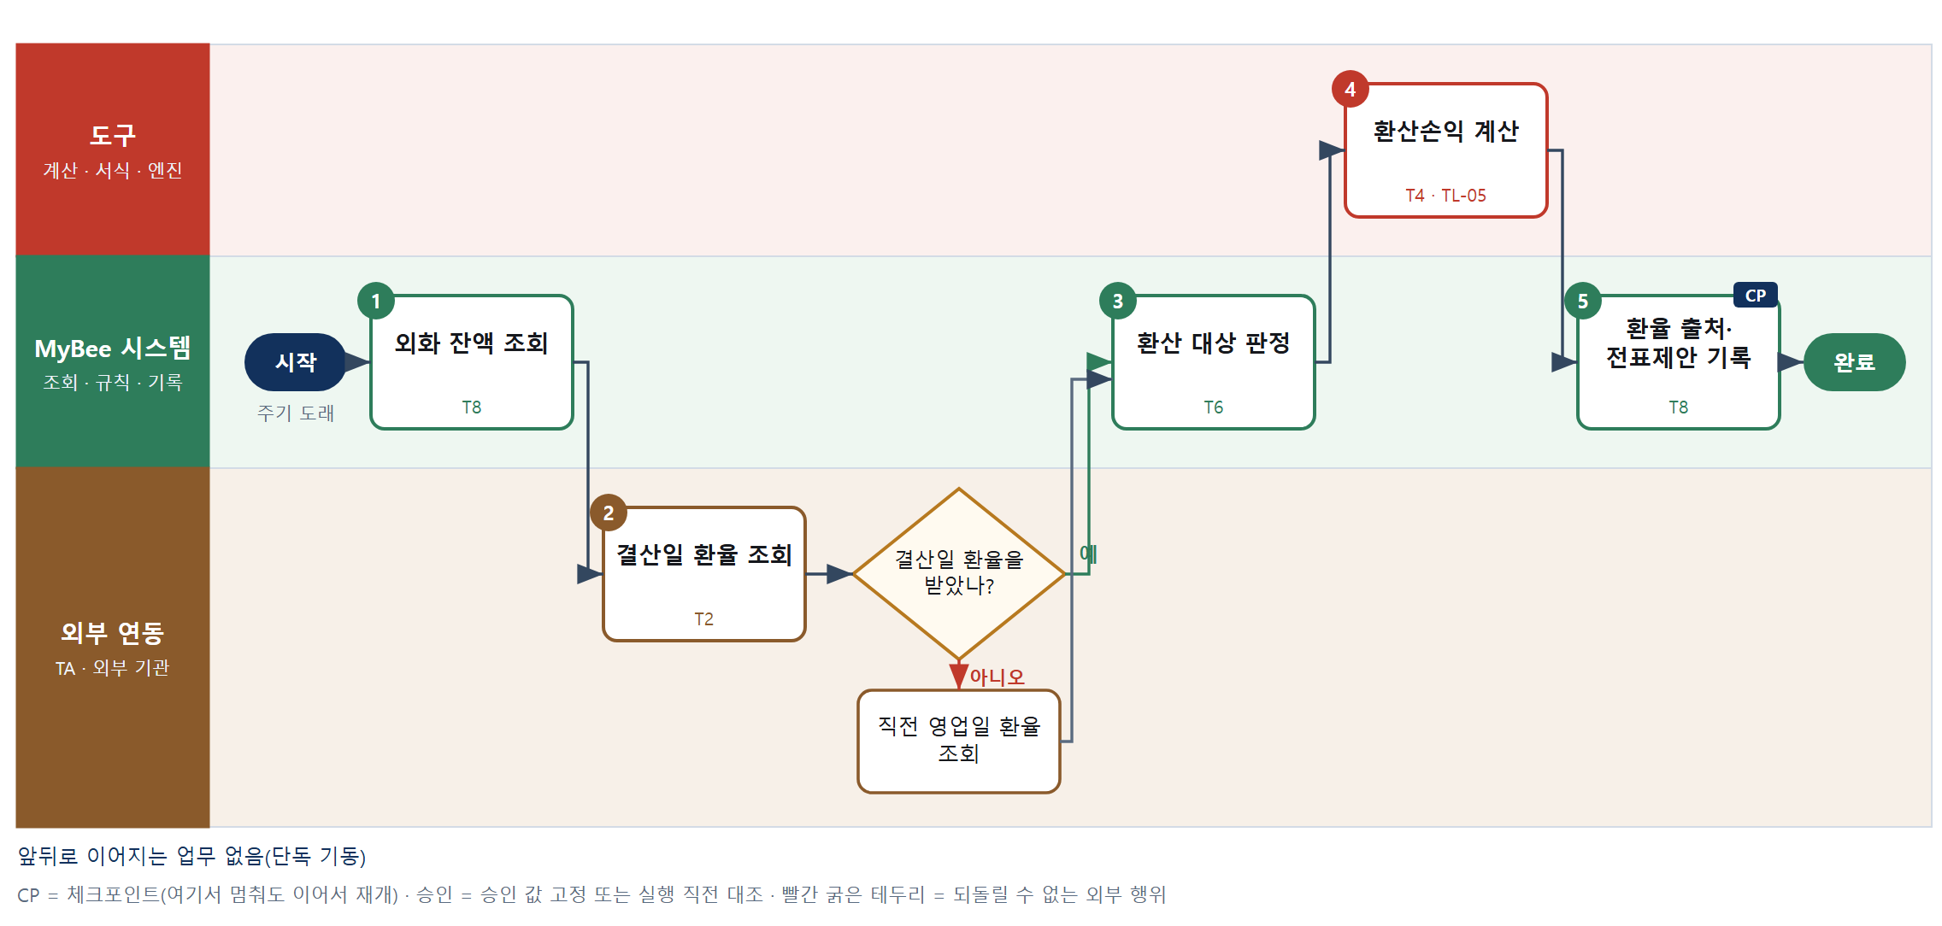

③ 단계별 설명
단계 | 누가 | 무엇을 하나 | 담당자가 할 일 | 알아 둘 점 · 막히면
1 | MyBee 시스템 | 통화·계정·거래처별 외화잔액과 원화 장부금액, 계정의 화폐성/비화폐성 속성을 불러온다 | 없음
2 | 외부 연동(TA) | TA 가 결산일 서울외환중개 매매기준율을 통화별로 조회해 받는다 | 없음 | 조회라 다시 받아도 효과가 없다. 받은 출처·고시 회차를 함께 받는다
판단 | 외부 연동(TA) | 결산일 환율을 받았나? — 예: 다음으로 / 아니오: 직전 영업일 환율 조회 → 처리 후 다음 단계로 계속 | 없음 | 아니오일 때 처리 주체: 외부 연동
3 | MyBee 시스템(규칙) | 화폐성 항목(채권·채무·예금)만 마감환율 환산 대상으로 고르고 선급금·재고 같은 비화폐성은 제외한다 | 없음 | 속성이 비어 있는 계정은 환산하지 않고 알린다
4 | 도구 TL-05 | 외화잔액×마감환율 − 원화 장부금액으로 통화·계정별 외화환산이익·손실을 계산한다 | 없음
5 | MyBee 시스템 | 적용 환율·출처·고시 회차와 환산 내역을 기록하고 환산 전표제안을 등록한다 | 적용 환율과 출처를 확인한다 | 같은 기준일·통화로는 제안이 한 건만 생긴다
완료 후 | 담당 에이전트(PA) | 규칙상 원천은 아니지만 홍보 · IR 이 필요하다고 판단되면 판단 근거 문장을 붙여 홍보·IR PA 에 이벤트를 보낸다(지시문 7.7.2) | 알릴 만한 일이면 PA 에 말한다 | 외부 공개는 홍보·IR PA 만 한다

FL0004020 계정 대사
업무코드 | 객체 × 전이 | 반복 | 승인 | 위험 | 표준시간 · 난이도 · 토큰 | 자동화 | 전문가 에이전트
FL0004020 | 계정 × 대사 | 정기 | 자동 | 높음 | 4h · 1.5 · 15 | 반자동 | —

산출물 | 완료 기준 | 앞 업무 | 다음 업무
대사표와 차이 목록 | 미해소 차이가 0원이거나 사유가 있다 | FL0004009 전표 기표 | FL0004022 마감 점검 실행

담당자가 꼭 알아야 할 점
① 미해소 차이는 0원이거나 사유가 있어야 대사가 끝난다
② 원인 설명은 AI 초안이다. 담당자가 확인해야 사유로 남는다
③ 차이를 고칠 때 원장을 직접 고치지 않고 조정 분개를 제안한다

① 스킬 설계
절차(사람 말로) 대사 기준일의 통제계정 잔액과 보조원장·자산대장·외부 확인서를 불러온다 → 계정별 잔액을 비교하고 거래 단위로 매칭해 차이를 계산한다 → 차이를 시점 차이·금액 오류·누락으로 분류하고 허용 기준 이하인지 본다 → 미해소 차이에 관련 전표·증빙을 찾아 원인 설명 초안을 쓴다 → 대사표와 차이 목록·사유를 기록하고 조정이 필요한 건은 분개 생성을 요청한다

No | 단계 | 무엇을 하나 | 수단 | 판정 사유(결정 사다리) | 도구 | 부작용 | CP | 승인 | 수치
1 | 잔액·보조원장 조회 | 기준일의 총계정원장 통제계정 잔액과 거래처·자산·재고 보조원장, 채권채무 조회서 회신을 불러온다 | T8 플랫폼 기본 | ② 조회는 플랫폼 기본 | — | 없음
2 | 잔액 비교·매칭 | 계정별 잔액을 비교하고 금액·일자·참조번호로 거래를 매칭해 차이 금액을 계산한다 | T4 계산 도구 | ⑦ 정확한 차이가 산출물 · ① TL-02 재사용 | TL-02 | 없음 |  |  | ●
3 | 차이 분류 | 매칭 안 된 건을 시점 차이(기표 대기)·금액 오류·누락으로 규칙 분류하고 허용 기준 이하인지 판정한다 | T6 데이터 규칙 | ③ 분류 조건을 표로 적을 수 있다 | — | 없음
4 | 원인 설명 초안 | 미분류·미해소 차이에 관련 전표·증빙을 찾아 원인 추정 문장을 초안한다 | T7 LLM 판단 | ④ 설명 초안이 본질이고 담당자가 확인한다 | — | 없음 | ●
5 | 대사표 기록 | 대사표·차이 목록·확정 사유를 기록하고 조정이 필요한 건은 분개 생성(FL0004007)을 요청한다 | T8 플랫폼 기본 | ② 기록과 상태 전이는 플랫폼 기본 | — | 기록(멱등) | ●

업무코드 칸(단계에서 도출) | 설계 결과
대표 수단 | T4 계산 도구 — 결과(대사표와 차이)를 좌우하는 것은 2단계 매칭과 차이 계산이다
사용 수단 집합 | T4 계산 도구 · T6 데이터 규칙 · T7 LLM 판단 · T8 플랫폼 기본
사람 결정 필요 | 아니오
멱등키 | 테넌트 · 대사 기준일 · 계정코드
재개 허용 기한 | 마감 점검 실행 전까지 자동 재개한다. 넘으면 결산 담당에게 알린다
골든셋 | 필요 — 시점 차이·금액 오류·누락·중복 기표 차이 사례 40건
자율 수준 상한 | L3
참고 분류와의 차이 | 같음

② 플로우차트 — FL0004020 계정 대사
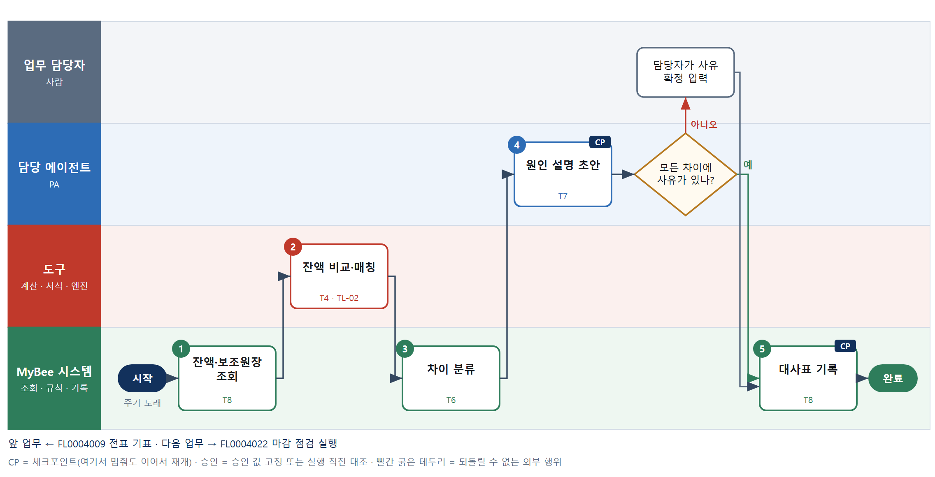

③ 단계별 설명
단계 | 누가 | 무엇을 하나 | 담당자가 할 일 | 알아 둘 점 · 막히면
1 | MyBee 시스템 | 기준일의 총계정원장 통제계정 잔액과 거래처·자산·재고 보조원장, 채권채무 조회서 회신을 불러온다 | 없음
2 | 도구 TL-02 | 계정별 잔액을 비교하고 금액·일자·참조번호로 거래를 매칭해 차이 금액을 계산한다 | 없음
3 | MyBee 시스템(규칙) | 매칭 안 된 건을 시점 차이(기표 대기)·금액 오류·누락으로 규칙 분류하고 허용 기준 이하인지 판정한다 | 없음
4 | 담당 에이전트 | 미분류·미해소 차이에 관련 전표·증빙을 찾아 원인 추정 문장을 초안한다 | 없음 | 초안은 사유로 자동 확정되지 않는다. 담당자가 확인해야 사유가 된다
판단 | 담당 에이전트 | 모든 차이에 사유가 있나? — 예: 다음으로 / 아니오: 담당자가 사유 확정 입력 → 처리 후 다음 단계로 계속 | 담당자가 사유 확정 입력 | 아니오일 때 처리 주체: 사람 작업
5 | MyBee 시스템 | 대사표·차이 목록·확정 사유를 기록하고 조정이 필요한 건은 분개 생성(FL0004007)을 요청한다 | 대사표를 확인한다 | 수정은 원장을 고치지 않고 조정 분개 제안으로만 한다
완료 후 | 담당 에이전트(PA) | 규칙상 원천은 아니지만 홍보 · IR 이 필요하다고 판단되면 판단 근거 문장을 붙여 홍보·IR PA 에 이벤트를 보낸다(지시문 7.7.2) | 알릴 만한 일이면 PA 에 말한다 | 외부 공개는 홍보·IR PA 만 한다

FL0004021 은행 계좌 대사
업무코드 | 객체 × 전이 | 반복 | 승인 | 위험 | 표준시간 · 난이도 · 토큰 | 자동화 | 전문가 에이전트
FL0004021 | 계좌 × 대사 | 정기 | 자동 | 보통 | 2h · 1.0 · 5 | 완전자동 | —

산출물 | 완료 기준 | 앞 업무 | 다음 업무
계좌-전표 대사 결과 | 미대사 건에 사유가 있다 | FL0004002 증빙 수집(금융기관) | —

담당자가 꼭 알아야 할 점
① 미대사 건은 사유가 있어야 끝난다. 수수료·이자 누락은 전표를 새로 제안한다
② 애매한 짝은 억지로 맞추지 않고 미대사로 남긴다
③ 은행 잔액과 장부 잔액은 잔액 조정표로 맞아야 한다

① 스킬 설계
절차(사람 말로) 기준일까지의 계좌 거래와 예금 계정 전표를 불러온다 → 금액·일자·적요·거래처 규칙으로 1:1 과 합산 입금 1:N 을 매칭한다 → 미대사 건을 수수료·이자 누락, 미기표 입금, 시점 차이로 분류한다 → 은행 잔액과 장부 잔액을 미대사 금액으로 맞추는 잔액 조정표를 계산한다 → 대사 결과와 사유를 기록하고 누락 전표는 분개 생성을 요청한다

No | 단계 | 무엇을 하나 | 수단 | 판정 사유(결정 사다리) | 도구 | 부작용 | CP | 승인 | 수치
1 | 계좌 거래·전표 조회 | 계좌별 수집 거래와 잔액, 해당 예금 계정의 기표 전표를 기준일까지 불러온다 | T8 플랫폼 기본 | ② 조회는 플랫폼 기본 | — | 없음
2 | 거래 매칭 | 금액·일자(±2영업일)·적요·거래처 규칙으로 1:1, 합산 입금 1:N 을 매칭한다 | T4 계산 도구 | ⑦ 매칭 결과가 산출물 · ① TL-02 재사용 | TL-02 | 없음 |  |  | ●
3 | 미대사 사유 분류 | 미대사 건을 은행 수수료·이자(전표 누락), 미기표 입금, 발행 수표 미결제 같은 시점 차이로 규칙 분류한다 | T6 데이터 규칙 | ③ 분류 조건을 표로 적을 수 있다 | — | 없음 | ●
4 | 잔액 조정표 계산 | 은행 잔액 ± 미대사 금액 = 장부 잔액이 되는지 계좌별 잔액 조정표를 계산한다 | T4 계산 도구 | ⑦ 정확한 조정 금액이 산출물 · ① TL-02 | TL-02 | 없음 |  |  | ●
5 | 대사 결과 기록 | 매칭 결과·사유·잔액 조정표를 기록하고 수수료·이자 누락 건은 분개 생성(FL0004007)을 요청한다 | T8 플랫폼 기본 | ② 기록과 상태 전이는 플랫폼 기본 | — | 기록(멱등) | ●

업무코드 칸(단계에서 도출) | 설계 결과
대표 수단 | T4 계산 도구 — 결과(계좌-전표 대사)를 좌우하는 것은 2단계 매칭과 4단계 잔액 조정 계산이다
사용 수단 집합 | T4 계산 도구 · T6 데이터 규칙 · T8 플랫폼 기본
사람 결정 필요 | 아니오
멱등키 | 테넌트 · 계좌번호 · 대사 기준일
재개 허용 기한 | 다음 정기 대사 전까지 자동 재개한다. 넘으면 다음 대사가 이어받고 알린다
골든셋 | 불필요 — 판정 전이가 아니고 매칭 규칙과 계산만 한다
자율 수준 상한 | L3
참고 분류와의 차이 | 같음

② 플로우차트 — FL0004021 은행 계좌 대사
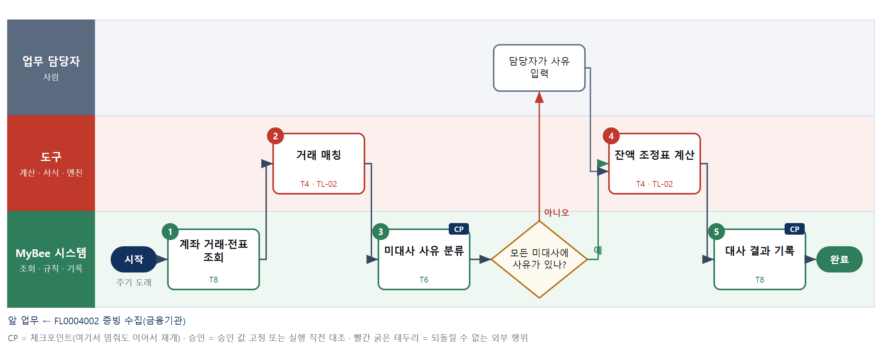

③ 단계별 설명
단계 | 누가 | 무엇을 하나 | 담당자가 할 일 | 알아 둘 점 · 막히면
1 | MyBee 시스템 | 계좌별 수집 거래와 잔액, 해당 예금 계정의 기표 전표를 기준일까지 불러온다 | 없음
2 | 도구 TL-02 | 금액·일자(±2영업일)·적요·거래처 규칙으로 1:1, 합산 입금 1:N 을 매칭한다 | 없음 | 같은 금액이 여러 건이면 일자가 가까운 것부터 짝짓고 애매하면 미대사로 둔다
3 | MyBee 시스템(규칙) | 미대사 건을 은행 수수료·이자(전표 누락), 미기표 입금, 발행 수표 미결제 같은 시점 차이로 규칙 분류한다 | 없음
판단 | MyBee 시스템(규칙) | 모든 미대사에 사유가 있나? — 예: 다음으로 / 아니오: 담당자가 사유 입력 → 처리 후 다음 단계로 계속 | 담당자가 사유 입력 | 아니오일 때 처리 주체: 사람 작업
4 | 도구 TL-02 | 은행 잔액 ± 미대사 금액 = 장부 잔액이 되는지 계좌별 잔액 조정표를 계산한다 | 없음 | 조정 후에도 남는 차이는 사유 미상으로 표시한다
5 | MyBee 시스템 | 매칭 결과·사유·잔액 조정표를 기록하고 수수료·이자 누락 건은 분개 생성(FL0004007)을 요청한다 | 사유 미상 건을 확인한다 | 같은 계좌·기준일로 다시 대사하면 결과를 덮어쓴다
완료 후 | 담당 에이전트(PA) | 규칙상 원천은 아니지만 홍보 · IR 이 필요하다고 판단되면 판단 근거 문장을 붙여 홍보·IR PA 에 이벤트를 보낸다(지시문 7.7.2) | 알릴 만한 일이면 PA 에 말한다 | 외부 공개는 홍보·IR PA 만 한다

FL0004022 마감 점검 실행
업무코드 | 객체 × 전이 | 반복 | 승인 | 위험 | 표준시간 · 난이도 · 토큰 | 자동화 | 전문가 에이전트
FL0004022 | 결산 × 판정 | 정기 | 조건부 | 높음 | 8h · 1.5 · 30 | 반자동 | KIFRS

산출물 | 완료 기준 | 앞 업무 | 다음 업무
점검표 결과 | 실패 항목이 0건이거나 면제 승인되었다 | FL0004020 계정 대사 | FL0004023 기간 마감

담당자가 꼭 알아야 할 점
① 실패 항목이 0건이거나 면제 승인이 있어야 마감으로 넘어간다
② 부가세 신고서와 장부의 공급가액·세액 차이도 점검 항목이다
③ EA 의견은 면제를 대신하지 않는다. 결산책임자가 정한다

① 스킬 설계
절차(사람 말로) 해당 기간 점검표와 기간 상태를 불러온다 → 미기표 제안 수·미해소 차이·가지급금 잔액·부가세 신고 대비 장부 차이를 집계한다 → 항목별 기준으로 합격·실패를 판정한다 → 실패 항목의 재무제표 영향을 K-IFRS EA 가 의견으로 낸다 → 실패 항목과 면제 사유·영향 금액을 고정해 면제를 요청한다 → 결산책임자가 면제 여부를 정한다 → 스냅샷과 대조해 점검 결과를 기록하고 기간 마감을 요청한다

No | 단계 | 무엇을 하나 | 수단 | 판정 사유(결정 사다리) | 도구 | 부작용 | CP | 승인 | 수치
1 | 점검표·기간 조회 | 기간의 점검 항목(대사 완료·상각·환산·충당 반영·가지급 정리·부가세 대사)과 기간 상태를 불러온다 | T8 플랫폼 기본 | ② 조회는 플랫폼 기본 | — | 없음
2 | 점검 수치 집계 | 미기표 제안 수, 미해소 차이 금액, 가지급금·가수금 잔액, 부가세 신고서 대비 장부 공급가액·세액 차이를 집계한다 | T4 계산 도구 | ⑦ 정확한 수치가 판정 입력 · ① TL-01 재사용 | TL-01 | 없음 |  |  | ●
3 | 항목별 합격 판정 | 항목별 기준표로 합격·실패를 판정한다 | T6 데이터 규칙 | ③ 기준 → 결론을 표로 적을 수 있다 | — | 없음
4 | 실패 영향 의견 | K-IFRS EA 가 실패 항목의 재무제표 영향과 중요성, 수정 필요 여부를 의견으로 낸다 | T7 LLM 판단 | ④ 해석이 본질이고 책임자가 확정한다 | — | 없음
5 | 면제 요청·스냅샷 고정 | 실패 항목·영향 금액·면제 사유를 고정해 결산책임자에게 면제를 요청한다 | T8 플랫폼 기본 | ② 상태 전이와 스냅샷 고정 | — | 기록(멱등) | ● | ●
6 | 결산책임자 면제 결정 | 결산책임자가 영향 금액과 의견을 보고 항목별로 면제하거나 보완을 지시한다 | T1 사람 작업 | ⑧ 마감 품질의 책임 결정은 사람 | — | 없음
7 | 점검 결과 기록 | 스냅샷과 대조해 점검 결과와 면제 내역을 기록하고 기간 마감(FL0004023)을 요청한다 | T8 플랫폼 기본 | ② 실행 직전 대조와 기록 | — | 기록(멱등) | ● | ●

업무코드 칸(단계에서 도출) | 설계 결과
대표 수단 | T6 데이터 규칙 — 결과(점검표 합격·실패)를 좌우하는 것은 항목별 기준표 판정이다
사용 수단 집합 | T1 사람 작업 · T4 계산 도구 · T6 데이터 규칙 · T7 LLM 판단 · T8 플랫폼 기본
사람 결정 필요 | 예 — 사람 작업 단계는 자율 수준 L1
멱등키 | 테넌트 · 결산 기간 · 점검 차수
승인 결속 항목 | 결산 기간 · 실패 항목 · 영향 금액 · 면제 사유 · 점검 차수
허용 오차(누적) | 없음
승인 유효기한 | 해당 기간 마감 확정 전까지
재개 허용 기한 | 해당 기간 마감 예정일까지 자동 재개한다. 넘으면 결산책임자에게 알리고 멈춘다
골든셋 | 필요 — 과거 결산 점검 12회 결과(면제 사례·부가세 대사 차이 포함)
자율 수준 상한 | L2
참고 분류와의 차이 | 같음

② 플로우차트 — FL0004022 마감 점검 실행
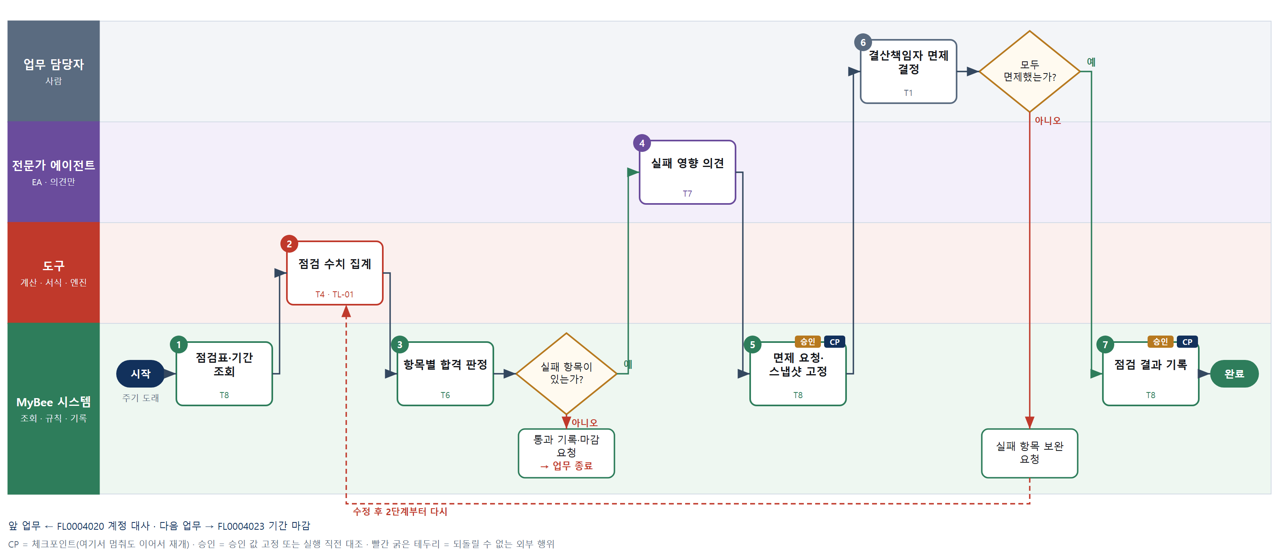

③ 단계별 설명
단계 | 누가 | 무엇을 하나 | 담당자가 할 일 | 알아 둘 점 · 막히면
1 | MyBee 시스템 | 기간의 점검 항목(대사 완료·상각·환산·충당 반영·가지급 정리·부가세 대사)과 기간 상태를 불러온다 | 없음
2 | 도구 TL-01 | 미기표 제안 수, 미해소 차이 금액, 가지급금·가수금 잔액, 부가세 신고서 대비 장부 공급가액·세액 차이를 집계한다 | 없음
3 | MyBee 시스템(규칙) | 항목별 기준표로 합격·실패를 판정한다 | 없음 | 실패가 0건이면 면제 없이 통과 기록 후 마감을 요청한다
판단 | MyBee 시스템(규칙) | 실패 항목이 있는가? — 예: 다음으로 / 아니오: 통과 기록·마감 요청 → 업무 종료 | 없음 | 아니오일 때 처리 주체: 플랫폼 기본
4 | 전문가 에이전트 | K-IFRS EA 가 실패 항목의 재무제표 영향과 중요성, 수정 필요 여부를 의견으로 낸다 | 없음 | 의견은 면제를 확정하지 않는다
5 | MyBee 시스템 | 실패 항목·영향 금액·면제 사유를 고정해 결산책임자에게 면제를 요청한다 | 실패 항목마다 면제 사유를 입력한다
6 | 업무 담당자 | 결산책임자가 영향 금액과 의견을 보고 항목별로 면제하거나 보완을 지시한다 | 영향 금액을 보고 면제·보완을 정한다
판단 | 업무 담당자 | 모두 면제했는가? — 예: 다음으로 / 아니오: 실패 항목 보완 요청 → 2단계부터 다시 | 없음 | 아니오일 때 처리 주체: 플랫폼 기본
7 | MyBee 시스템 | 스냅샷과 대조해 점검 결과와 면제 내역을 기록하고 기간 마감(FL0004023)을 요청한다 | 없음 | 고정 뒤 점검 수치가 바뀌었으면 2단계부터 다시 점검한다
완료 후 | 담당 에이전트(PA) | 규칙상 원천은 아니지만 홍보 · IR 이 필요하다고 판단되면 판단 근거 문장을 붙여 홍보·IR PA 에 이벤트를 보낸다(지시문 7.7.2) | 알릴 만한 일이면 PA 에 말한다 | 외부 공개는 홍보·IR PA 만 한다

FL0004023 기간 마감
업무코드 | 객체 × 전이 | 반복 | 승인 | 위험 | 표준시간 · 난이도 · 토큰 | 자동화 | 전문가 에이전트
FL0004023 | 결산 × 확정 | 정기 | 사람 | 치명 | 2h · 2.0 · 10 | 보조 | —

산출물 | 완료 기준 | 앞 업무 | 다음 업무
마감 확정과 잠금 | 마감 후 전표 입력이 차단된다 | FL0004022 마감 점검 실행 | FL0004024 차기 이월 처리, FL0004025 별도 재무제표 생성, FL0004040 세무조정 항목 확정

홍보·IR 이벤트 · 감사 기동(v3.4)
■ 감사 기동 원천 — 기간 마감 확정(분기 · 기말) → 회계감사 PA, 마감 확정 즉시. 기동되는 감사 업무: FL0018010 · FL0018011. 피감 PA 는 기동을 막거나 늦출 수 없다(7.8.5).

담당자가 꼭 알아야 할 점
① 승인한 뒤 전표가 한 건이라도 들어오면 마감 승인은 무효가 된다
② 마감된 기간에는 전표가 들어가지 않고 차기 이월로 넘어간다
③ 마감 해제는 이 업무로 할 수 없다

① 스킬 설계
절차(사람 말로) 마감 점검 결과와 기표 대기 제안을 불러온다 → 점검 통과·진행 중 기표 0건·직전 기간 마감을 판정한다 → 계정별 기말 잔액과 시산표 합계, 잔액 체크섬을 계산한다 → 스냅샷을 고정해 마감 승인을 요청한다 → 결산책임자가 마감을 결정한다 → 스냅샷과 대조해 기간을 잠가 전표 입력을 막는다 → 차기 이월과 재무제표 생성을 요청한다

No | 단계 | 무엇을 하나 | 수단 | 판정 사유(결정 사다리) | 도구 | 부작용 | CP | 승인 | 수치
1 | 점검 결과·대기 조회 | 마감 점검 결과(면제 포함), 기표 대기 제안, 직전 기간 상태를 불러온다 | T8 플랫폼 기본 | ② 조회는 플랫폼 기본 | — | 없음
2 | 마감 전제 판정 | 점검 통과 또는 면제 승인, 진행 중 기표 0건, 직전 기간 마감 완료를 판정한다 | T6 데이터 규칙 | ③ 전제 조건을 표로 적을 수 있다 | — | 없음
3 | 기말 잔액·체크섬 계산 | 계정별 기말 잔액, 시산표 차변·대변 합계와 일치 여부, 잔액 체크섬을 계산한다 | T4 계산 도구 | ⑦ 정확한 합계가 승인 결속값 · ① TL-01 | TL-01 | 없음 |  |  | ●
4 | 마감 승인 요청·고정 | 회계기간·시산표 합계·잔액 체크섬·점검 차수를 고정해 마감 승인을 요청한다 | T8 플랫폼 기본 | ② 상태 전이와 스냅샷 고정 | — | 기록(멱등) | ● | ●
5 | 결산책임자 마감 결정 | 결산책임자가 시산표와 점검 결과를 보고 마감을 승인하거나 보류한다 | T1 사람 작업 | ⑧ 되돌리기 어려운 확정은 사람 책임 | — | 없음
6 | 대조 후 기간 잠금 | 스냅샷의 체크섬과 현재 잔액이 같은지 대조해 기간을 마감 상태로 잠그고 이후 기표를 거부한다 | T8 플랫폼 기본 | ② 실행 직전 대조와 상태 전이 | — | 기록(멱등) | ● | ●
7 | 후속 요청·알림 | 차기 이월 처리(FL0004024) 대기와 별도 재무제표 생성(FL0004025)을 요청하고 전 영역에 마감을 알린다 | T8 플랫폼 기본 | ② 상태 전이와 알림은 플랫폼 기본 | — | 기록(멱등)

업무코드 칸(단계에서 도출) | 설계 결과
대표 수단 | T1 사람 작업 — 되돌리기 어려운 기간 확정은 결산책임자 결정이 좌우하고 잠금은 그 뒤따르는 기록이다
사용 수단 집합 | T1 사람 작업 · T4 계산 도구 · T6 데이터 규칙 · T8 플랫폼 기본
사람 결정 필요 | 예 — 사람 작업 단계는 자율 수준 L1
멱등키 | 테넌트 · 회계기간 · 마감 차수
승인 결속 항목 | 회계기간 · 시산표 차변·대변 합계 · 계정별 기말 잔액 체크섬 · 점검 차수
허용 오차(누적) | 없음
승인 유효기한 | 승인 이후 새 기표가 없을 때까지(한 건이라도 생기면 무효)
재개 허용 기한 | 승인 후 1영업일 이내 자동 재개한다. 넘으면 잠그지 않고 결산책임자에게 다시 승인받는다
골든셋 | 불필요 — 판정 전이가 아니고 전제 조건 표와 사람 결정으로 확정한다
자율 수준 상한 | L2
참고 분류와의 차이 | 참고 분류 T8 → 설계 T1. 잠금 자체는 기록이지만 결과를 좌우하는 것은 결산책임자의 마감 결정이다

② 플로우차트 — FL0004023 기간 마감
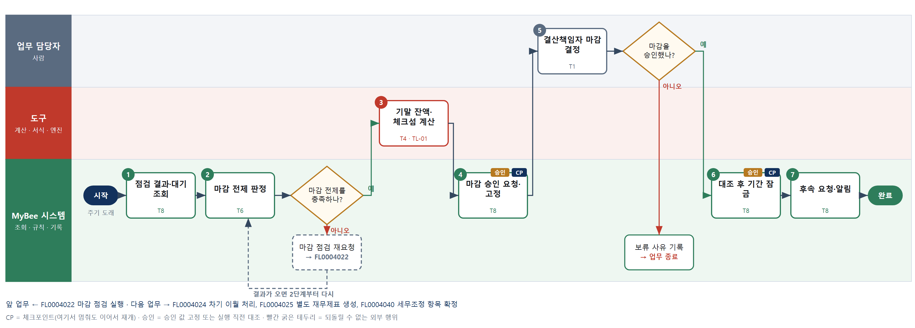

③ 단계별 설명
단계 | 누가 | 무엇을 하나 | 담당자가 할 일 | 알아 둘 점 · 막히면
1 | MyBee 시스템 | 마감 점검 결과(면제 포함), 기표 대기 제안, 직전 기간 상태를 불러온다 | 없음
2 | MyBee 시스템(규칙) | 점검 통과 또는 면제 승인, 진행 중 기표 0건, 직전 기간 마감 완료를 판정한다 | 없음
판단 | MyBee 시스템(규칙) | 마감 전제를 충족하나? — 예: 다음으로 / 아니오: 마감 점검 재요청 → 다른 업무 FL0004022 를 먼저 요청하고 결과가 오면 2단계부터 다시 | 없음 | 아니오일 때 처리 주체: 플랫폼 기본
3 | 도구 TL-01 | 계정별 기말 잔액, 시산표 차변·대변 합계와 일치 여부, 잔액 체크섬을 계산한다 | 없음
4 | MyBee 시스템 | 회계기간·시산표 합계·잔액 체크섬·점검 차수를 고정해 마감 승인을 요청한다 | 없음
5 | 업무 담당자 | 결산책임자가 시산표와 점검 결과를 보고 마감을 승인하거나 보류한다 | 시산표 합계와 점검 결과를 확인해 결정한다 | 마감 해제는 이 업무가 아니다. 별도 승인 절차가 필요하다
판단 | 업무 담당자 | 마감을 승인했나? — 예: 다음으로 / 아니오: 보류 사유 기록 → 업무 종료 | 없음 | 아니오일 때 처리 주체: 플랫폼 기본
6 | MyBee 시스템 | 스냅샷의 체크섬과 현재 잔액이 같은지 대조해 기간을 마감 상태로 잠그고 이후 기표를 거부한다 | 없음 | 승인 뒤 기표가 한 건이라도 생겼으면 잠그지 않고 3단계부터 다시 한다
7 | MyBee 시스템 | 차기 이월 처리(FL0004024) 대기와 별도 재무제표 생성(FL0004025)을 요청하고 전 영역에 마감을 알린다 | 마감 알림을 확인한다 | 마감 뒤 도착한 증빙은 차기 이월 처리로 간다
완료 후 | 담당 에이전트(PA) | 규칙상 원천은 아니지만 홍보 · IR 이 필요하다고 판단되면 판단 근거 문장을 붙여 홍보·IR PA 에 이벤트를 보낸다(지시문 7.7.2) | 알릴 만한 일이면 PA 에 말한다 | 외부 공개는 홍보·IR PA 만 한다
완료 후 | 플랫폼 이벤트 평가기 | 감사 기동 규칙 평가 — 기간 마감 확정(분기 · 기말)이면 회계감사 PA 에 기동 이벤트. 시점: 마감 확정 즉시 | 없음 — 막거나 늦출 수 없다. 감사 자료 요청이 오면 기한 안에 회신 | 감사는 실행을 막지 않는다. 운영 중 기동 규칙 · 기준값은 피감 영역에 공개하지 않는다

FL0004024 차기 이월 처리
업무코드 | 객체 × 전이 | 반복 | 승인 | 위험 | 표준시간 · 난이도 · 토큰 | 자동화 | 전문가 에이전트
FL0004024 | 전표제안 × 변경 | 사건성 | 조건부 | 보통 | 1h · 1.5 · 4 | 반자동 | —

산출물 | 완료 기준 | 앞 업무 | 다음 업무
이월 표시와 원 귀속 기간 보존 | 마감 후 도착 증빙이 누락되지 않았다 | FL0004023 기간 마감 | —

담당자가 꼭 알아야 할 점
① 마감 뒤 도착한 증빙은 차기 첫날로 기표하되 원 귀속 기간을 남긴다
② 중요한 금액은 이월하지 않고 결산책임자가 전기 수정 여부를 정한다
③ 마감 후 도착 증빙이 한 건도 빠지지 않았는지 마지막에 확인한다

① 스킬 설계
절차(사람 말로) 귀속 기간이 이미 마감된 전표제안과 마감 후 도착 증빙을 불러온다 → 금액·계정 중요성과 부가세 신고 영향으로 당기 이월 기표와 전기 수정 필요를 가른다 → 기표 일자를 차기 첫날로 두고 원 귀속 기간을 보존해 이월 표시와 스냅샷을 고정한다 → 이월 제안을 전표 기표 대기열에 넣는다 → 마감 후 도착 증빙 중 제안도 이월 표시도 없는 건이 0건인지 확인한다

No | 단계 | 무엇을 하나 | 수단 | 판정 사유(결정 사다리) | 도구 | 부작용 | CP | 승인 | 수치
1 | 마감 후 도착분 조회 | 귀속 기간이 마감된 전표제안과 마감일 이후 등재된 증빙 목록을 불러온다 | T8 플랫폼 기본 | ② 조회는 플랫폼 기본 | — | 없음
2 | 이월·전기 수정 판정 | 금액·계정 중요성 기준과 부가세 신고 기간 영향으로 당기 이월 기표 가능과 전기 수정 필요를 가른다 | T6 데이터 규칙 | ③ 중요성·영향 조건을 표로 적을 수 있다 | — | 없음
3 | 이월 표시·스냅샷 고정 | 기표 일자를 차기 첫날로, 원 귀속 기간을 보존 필드로 두어 이월 표시하고 금액·일자를 고정한다 | T8 플랫폼 기본 | ② 기록과 스냅샷 고정 | — | 기록(멱등) | ● | ●
4 | 기표 대기열 등록 | 이월 표시된 제안을 전표 기표(FL0004009) 대기열에 넣는다 | T8 플랫폼 기본 | ② 상태 전이는 플랫폼 기본 | — | 기록(멱등)
5 | 누락 검사 | 마감 후 도착 증빙 중 전표제안도 이월 표시도 없는 건이 0건인지 확인한다 | T6 데이터 규칙 | ③ 누락 조건을 표로 적을 수 있다 | — | 없음

업무코드 칸(단계에서 도출) | 설계 결과
대표 수단 | T6 데이터 규칙 — 결과(이월할지 전기 수정할지)를 좌우하는 것은 2단계 중요성 규칙 판정이다
사용 수단 집합 | T6 데이터 규칙 · T8 플랫폼 기본
사람 결정 필요 | 아니오
멱등키 | 테넌트 · 전표제안번호 · 이월 차수
승인 결속 항목 | 전표제안번호 · 원 귀속 기간 · 이월 기표 일자 · 금액
허용 오차(누적) | 없음
승인 유효기한 | 차기 기간 마감 전까지
재개 허용 기한 | 차기 기간 마감 전까지 자동 재개한다. 넘으면 결산책임자에게 알리고 멈춘다
골든셋 | 불필요 — 변경 전이이고 중요성 기준표와 사람 판단으로만 가른다
자율 수준 상한 | L3
참고 분류와의 차이 | 참고 분류 T8 → 설계 T6. 이월 표시 기록보다 이월·전기 수정을 가르는 중요성 규칙 판정이 결과를 좌우한다

② 플로우차트 — FL0004024 차기 이월 처리
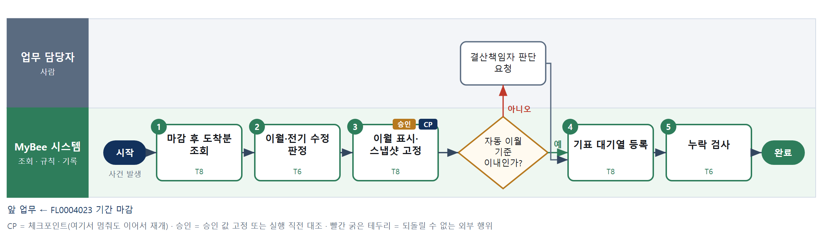

③ 단계별 설명
단계 | 누가 | 무엇을 하나 | 담당자가 할 일 | 알아 둘 점 · 막히면
1 | MyBee 시스템 | 귀속 기간이 마감된 전표제안과 마감일 이후 등재된 증빙 목록을 불러온다 | 없음
2 | MyBee 시스템(규칙) | 금액·계정 중요성 기준과 부가세 신고 기간 영향으로 당기 이월 기표 가능과 전기 수정 필요를 가른다 | 없음 | 전기 수정 필요 건은 이 업무에서 기표하지 않고 결산책임자에게 넘긴다
3 | MyBee 시스템 | 기표 일자를 차기 첫날로, 원 귀속 기간을 보존 필드로 두어 이월 표시하고 금액·일자를 고정한다 | 없음 | 원 귀속 기간은 지우지 않는다. 부가세 신고는 원 기간 기준으로 본다
판단 | MyBee 시스템 | 자동 이월 기준 이내인가? — 예: 다음으로 / 아니오: 결산책임자 판단 요청 → 처리 후 다음 단계로 계속 | 결산책임자 판단 요청 | 아니오일 때 처리 주체: 사람 작업
4 | MyBee 시스템 | 이월 표시된 제안을 전표 기표(FL0004009) 대기열에 넣는다 | 없음
5 | MyBee 시스템(규칙) | 마감 후 도착 증빙 중 전표제안도 이월 표시도 없는 건이 0건인지 확인한다 | 누락 알림이 오면 해당 증빙을 확인한다 | 누락이 있으면 분개 생성 요청을 다시 보낸다
완료 후 | 담당 에이전트(PA) | 규칙상 원천은 아니지만 홍보 · IR 이 필요하다고 판단되면 판단 근거 문장을 붙여 홍보·IR PA 에 이벤트를 보낸다(지시문 7.7.2) | 알릴 만한 일이면 PA 에 말한다 | 외부 공개는 홍보·IR PA 만 한다

FL0004025 별도 재무제표 생성
업무코드 | 객체 × 전이 | 반복 | 승인 | 위험 | 표준시간 · 난이도 · 토큰 | 자동화 | 전문가 에이전트
FL0004025 | 재무제표 × 확정 | 정기 | 사람 | 높음 | 6h · 1.5 · 22 | 완전자동 | KIFRS

산출물 | 완료 기준 | 앞 업무 | 다음 업무
BS·IS·CF·SCE | 전기 대비 증감이 설명된다 | FL0004023 기간 마감 | —

홍보·IR 이벤트 · 감사 기동(v3.4)
■ 홍보·IR 이벤트 원천 — 실적: 분기 · 반기 · 연간 별도 재무제표 확정. 이 업무를 마치고 조건에 맞으면 PA 가 홍보·IR PA 에 이벤트와 자료 참조를 보낸다(지시문 7.7). 담당자와 PA 는 이 정보를 외부에 먼저 알리지 않는다.
■ 감사 기동 원천 — 별도 재무제표 확정(모든 건) → 회계감사 PA, 확정 즉시. 기동되는 감사 업무: FL0018011 · FL0018013. 피감 PA 는 기동을 막거나 늦출 수 없다(7.8.5).

담당자가 꼭 알아야 할 점
① 제표 수치는 도구가 마감 잔액에서 계산한다. 문서에서 직접 고치지 않는다
② 정합 검사를 통과하지 못하면 제표가 만들어지지 않는다
③ 증감 설명은 EA 초안이다. 재무책임자가 사실과 맞는지 확인한다

① 스킬 설계
절차(사람 말로) 마감 잔액과 계정-표시 항목 매핑, 전기 제표를 불러온다 → 표시 항목을 집계하고 간접법 현금흐름·자본변동과 전기 대비 증감을 계산한다 → 대차 일치·순이익 연결·기말 현금 일치·기초 잔액 연결을 검사한다 → 설명 기준을 넘는 증감에 K-IFRS EA 가 설명 문장을 초안한다 → 제표 문서를 만든다 → 확정을 요청하고 스냅샷을 고정한다 → 재무책임자가 확정한다 → 스냅샷과 대조해 확정을 기록한다

No | 단계 | 무엇을 하나 | 수단 | 판정 사유(결정 사다리) | 도구 | 부작용 | CP | 승인 | 수치
1 | 마감 잔액·매핑 조회 | 마감된 기간의 시산표, 계정-표시 항목 매핑, 전기 확정 제표를 불러온다 | T8 플랫폼 기본 | ② 조회는 플랫폼 기본 | — | 없음
2 | 제표 수치·증감 계산 | BS·IS 표시 항목 집계, 간접법 현금흐름(비현금 조정·운전자본 증감), 자본변동, 전기 대비 증감액·률을 계산한다 | T4 계산 도구 | ⑦ 정확한 수치가 산출물 · ① TL-09 재사용 | TL-09 | 없음 |  |  | ●
3 | 제표 정합 검사 | 자산=부채+자본, IS 순이익=SCE 순이익, CF 기말현금=BS 현금, 전기 기말=당기 기초를 검사한다 | T6 데이터 규칙 | ③ 정합 조건을 표로 적을 수 있다 | — | 없음
4 | 증감 설명 초안 | K-IFRS EA 가 설명 기준을 넘는 증감 항목에 관련 전표·사건을 근거로 설명 문장을 초안한다 | T7 LLM 판단 | ④ 문장 초안이 본질이고 책임자가 확정한다 | — | 없음
5 | 제표 문서 생성 | BS·IS·CF·SCE 서식에 2단계 수치와 설명을 그대로 채워 문서를 만든다 | T5 서식 생성 | ⑤ 서식 도구 사용 · 수치는 2단계 결과 | TL-09 | 기록(멱등)
6 | 확정 요청·스냅샷 고정 | 마감 차수·표시 항목 금액·설명 문장·제표 버전을 고정해 확정을 요청한다 | T8 플랫폼 기본 | ② 상태 전이와 스냅샷 고정 | — | 기록(멱등) | ● | ●
7 | 재무책임자 확정 | 재무책임자가 제표와 증감 설명을 읽고 확정하거나 설명 수정을 지시한다 | T1 사람 작업 | ⑧ 대외 보고 수치의 책임 결정 | — | 없음
8 | 대조 후 확정 기록 | 스냅샷과 대조해 제표 버전을 확정 상태로 기록한다 | T8 플랫폼 기본 | ② 실행 직전 대조와 기록 | — | 기록(멱등) | ● | ●

업무코드 칸(단계에서 도출) | 설계 결과
대표 수단 | T4 계산 도구 — 결과 수치(BS·IS·CF·SCE)는 2단계 집계·현금흐름 계산이 좌우하고 서식은 옮길 뿐이다
사용 수단 집합 | T1 사람 작업 · T4 계산 도구 · T5 서식 생성 · T6 데이터 규칙 · T7 LLM 판단 · T8 플랫폼 기본
사람 결정 필요 | 예 — 사람 작업 단계는 자율 수준 L1
멱등키 | 테넌트 · 회계기간 · 제표 버전
승인 결속 항목 | 마감 차수 · 표시 항목 금액 · 증감 설명 문장 · 제표 버전
허용 오차(누적) | 없음
승인 유효기한 | 이사회 승인 전까지(마감 차수가 바뀌면 무효)
재개 허용 기한 | 이사회 보고일 전까지 자동 재개한다. 넘으면 재무책임자에게 알리고 멈춘다
골든셋 | 필요 — 과거 분기·연간 제표 8회분의 증감 설명(설명 기준 경계 항목 포함)
자율 수준 상한 | L2
참고 분류와의 차이 | 참고 분류 T5 → 설계 T4. 서식 생성보다 표시 항목 집계와 현금흐름 계산이 결과를 좌우한다

② 플로우차트 — FL0004025 별도 재무제표 생성
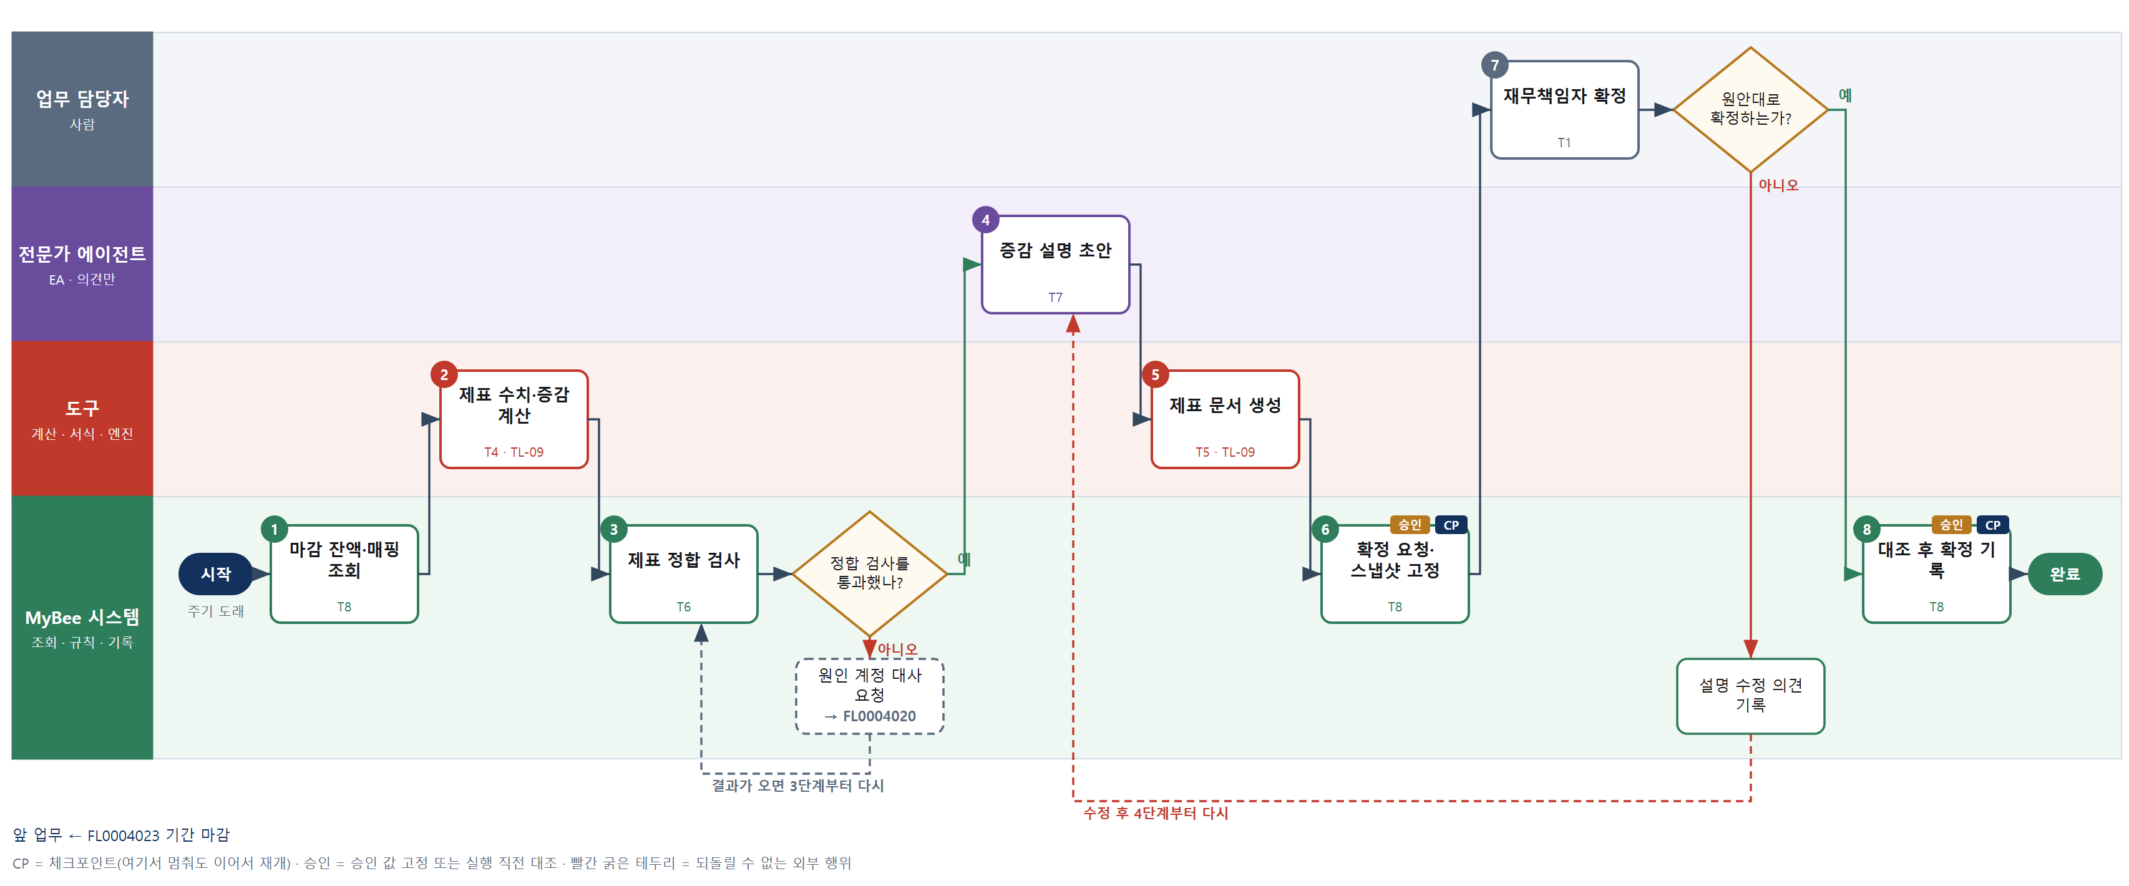

③ 단계별 설명
단계 | 누가 | 무엇을 하나 | 담당자가 할 일 | 알아 둘 점 · 막히면
1 | MyBee 시스템 | 마감된 기간의 시산표, 계정-표시 항목 매핑, 전기 확정 제표를 불러온다 | 없음 | 마감되지 않은 기간은 생성하지 않는다
2 | 도구 TL-09 | BS·IS 표시 항목 집계, 간접법 현금흐름(비현금 조정·운전자본 증감), 자본변동, 전기 대비 증감액·률을 계산한다 | 없음
3 | MyBee 시스템(규칙) | 자산=부채+자본, IS 순이익=SCE 순이익, CF 기말현금=BS 현금, 전기 기말=당기 기초를 검사한다 | 없음
판단 | MyBee 시스템(규칙) | 정합 검사를 통과했나? — 예: 다음으로 / 아니오: 원인 계정 대사 요청 → 다른 업무 FL0004020 를 먼저 요청하고 결과가 오면 3단계부터 다시 | 없음 | 아니오일 때 처리 주체: 플랫폼 기본
4 | 전문가 에이전트 | K-IFRS EA 가 설명 기준을 넘는 증감 항목에 관련 전표·사건을 근거로 설명 문장을 초안한다 | 없음 | 수치는 2단계 결과를 인용만 한다
5 | 도구 TL-09 | BS·IS·CF·SCE 서식에 2단계 수치와 설명을 그대로 채워 문서를 만든다 | 없음
6 | MyBee 시스템 | 마감 차수·표시 항목 금액·설명 문장·제표 버전을 고정해 확정을 요청한다 | 없음
7 | 업무 담당자 | 재무책임자가 제표와 증감 설명을 읽고 확정하거나 설명 수정을 지시한다 | 증감 설명이 사실과 맞는지 읽고 확정한다 | 수치가 틀렸으면 제표를 고치지 않고 조정 분개와 마감 절차로 되돌아간다
판단 | 업무 담당자 | 원안대로 확정하는가? — 예: 다음으로 / 아니오: 설명 수정 의견 기록 → 4단계부터 다시 | 없음 | 아니오일 때 처리 주체: 플랫폼 기본
8 | MyBee 시스템 | 스냅샷과 대조해 제표 버전을 확정 상태로 기록한다 | 없음
완료 후 | MyBee 시스템(규칙) | 홍보·IR 이벤트 발생 규칙 평가 — 실적: 분기 · 반기 · 연간 별도 재무제표 확정. 해당하면 홍보·IR PA 에 이벤트와 자료 참조를 보낸다(멱등키: 테넌트 · FL0004025 · 원천 사건 번호 · 이벤트 종류) | 보낸 자료 참조가 맞는지 확인. 외부(언론 · 투자자 · 거래처)에 먼저 알리지 않는다 | 공시 전 중요정보에 접근한 사람은 보유자 명단에 올라 증권 거래가 제한된다
완료 후 | 플랫폼 이벤트 평가기 | 감사 기동 규칙 평가 — 별도 재무제표 확정(모든 건)이면 회계감사 PA 에 기동 이벤트. 시점: 확정 즉시 | 없음 — 막거나 늦출 수 없다. 감사 자료 요청이 오면 기한 안에 회신 | 감사는 실행을 막지 않는다. 운영 중 기동 규칙 · 기준값은 피감 영역에 공개하지 않는다

FL0004026 연결 범위 판정
업무코드 | 객체 × 전이 | 반복 | 승인 | 위험 | 표준시간 · 난이도 · 토큰 | 자동화 | 전문가 에이전트
FL0004026 | 연결 × 판정 | 정기 | 사람 | 높음 | 6h · 2.0 · 30 | 보조 | KIFRS

산출물 | 완료 기준 | 앞 업무 | 다음 업무
연결 대상과 방법(전부·지분법·제외) | 지분율과 의결권이 근거로 기록되었다 | — | FL0004027 내부거래 대사

담당자가 꼭 알아야 할 점
① 지분율만으로 정하지 않는다. 판단 필요 신호가 있으면 근거 문장을 본다
② 간접 지분과 잠재적 의결권도 계산에 들어간다
③ 지분이 바뀌면 판정은 무효이고 다시 받는다

① 스킬 설계
절차(사람 말로) 피투자회사별 보유 주식·의결권·잠재적 의결권·이사 선임권·약정을 불러온다 → 직접·간접 지분율과 의결권 비율을 계산한다 → 과반 미만 사실상 지배·잠재적 의결권·구조화기업·20% 경계 같은 판단 필요 규칙을 먼저 평가하고 명확한 건은 표로 전부·지분법·제외를 정한다 → 판단 필요 건에 K-IFRS EA 가 힘·변동이익·연계 근거를 초안한다 → 판정을 요청하고 스냅샷을 고정한다 → 결산책임자가 확정한다 → 스냅샷과 대조해 연결 범위를 기록한다

No | 단계 | 무엇을 하나 | 수단 | 판정 사유(결정 사다리) | 도구 | 부작용 | CP | 승인 | 수치
1 | 투자 현황 조회 | 피투자회사별 보유 주식수·발행주식수·자기주식, 잠재적 의결권, 이사 선임권, 주주 간 약정을 불러온다 | T8 플랫폼 기본 | ② 조회는 플랫폼 기본 | — | 없음
2 | 지분율·의결권 계산 | 자회사를 거친 간접 지분을 포함한 지분율, 자기주식을 뺀 의결권 비율, 잠재적 의결권 포함 비율을 계산한다 | T4 계산 도구 | ⑦ 정확한 비율이 판정 근거 · ① TL-06 재사용 | TL-06 | 없음 |  |  | ●
3 | 판단 필요 먼저·표 판정 | 사실상 지배·잠재적 의결권·구조화기업·20%·50% 경계 규칙을 먼저 평가하고 명확한 건만 표로 방법을 정한다 | T6 데이터 규칙 | ③ 판단 필요 신호와 명확한 경우를 표로 적을 수 있다 | — | 없음
4 | 지배력 근거 초안 | K-IFRS EA 가 판단 필요 건에 힘·변동이익 노출·둘의 연계 3요소 근거 문장과 방법 초안을 쓴다 | T7 LLM 판단 | ④ 해석·초안이 본질이고 책임자가 확정한다 | — | 없음
5 | 판정 요청·스냅샷 고정 | 피투자회사별 지분율·의결권 비율·방법·근거 문장·판정 기준일을 고정해 판정을 요청한다 | T8 플랫폼 기본 | ② 상태 전이와 스냅샷 고정 | — | 기록(멱등) | ● | ●
6 | 결산책임자 확정 | 결산책임자가 비율과 근거 문장을 보고 전부연결·지분법·제외를 확정한다 | T1 사람 작업 | ⑧ 지배력 판단은 책임 결정 | — | 없음
7 | 연결 범위 기록 | 스냅샷과 대조해 연결 대상·방법·지분율·의결권 근거를 기록하고 내부거래 대사(FL0004027)를 요청한다 | T8 플랫폼 기본 | ② 실행 직전 대조와 기록 | — | 기록(멱등) | ● | ●

업무코드 칸(단계에서 도출) | 설계 결과
대표 수단 | T1 사람 작업 — 지배력 판단은 책임 결정이며 계산·규칙·초안은 그 근거를 준비한다
사용 수단 집합 | T1 사람 작업 · T4 계산 도구 · T6 데이터 규칙 · T7 LLM 판단 · T8 플랫폼 기본
사람 결정 필요 | 예 — 사람 작업 단계는 자율 수준 L1
멱등키 | 테넌트 · 결산 기간 · 판정 차수
승인 결속 항목 | 피투자회사 목록 · 지분율 · 의결권 비율 · 연결 방법 · 근거 문장 · 판정 기준일
허용 오차(누적) | 없음
승인 유효기한 | 판정 기준일이 속한 결산 기간 — 지분이 바뀌면 무효
재개 허용 기한 | 해당 결산 기간 연결 작업 시작 전까지 자동 재개한다. 넘으면 결산책임자에게 알린다
골든셋 | 필요 — 과반 미만 지배·잠재적 의결권·구조화기업·20% 경계 사례 25건
자율 수준 상한 | L2
참고 분류와의 차이 | 참고 분류 T7 → 설계 T1. 근거는 T4·T6·T7 이 준비하지만 연결 방법 확정은 책임자 결정이 좌우한다

② 플로우차트 — FL0004026 연결 범위 판정
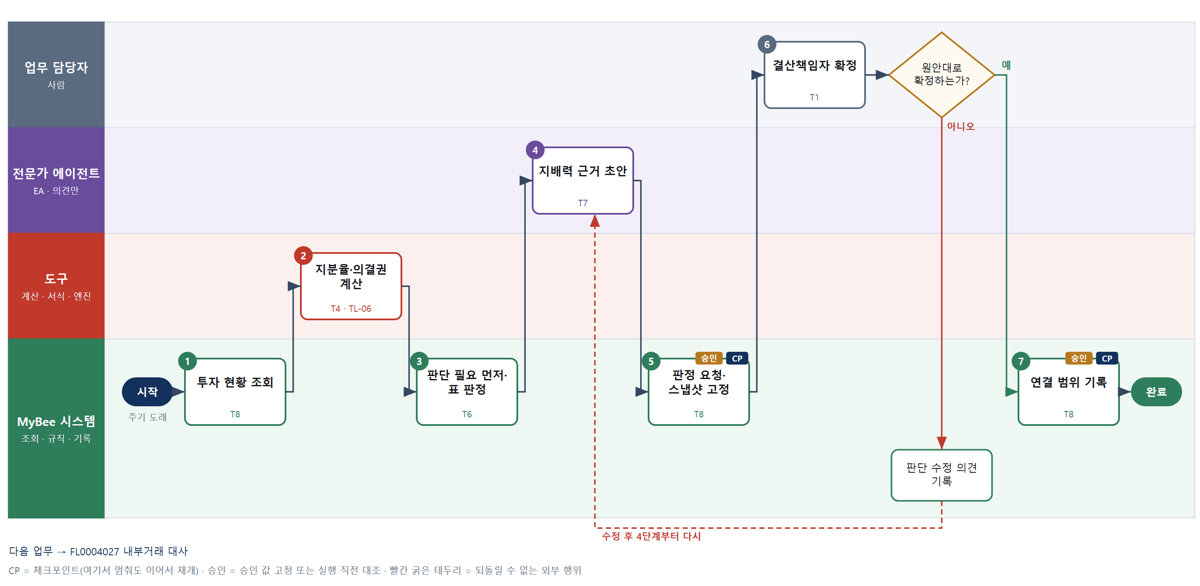

③ 단계별 설명
단계 | 누가 | 무엇을 하나 | 담당자가 할 일 | 알아 둘 점 · 막히면
1 | MyBee 시스템 | 피투자회사별 보유 주식수·발행주식수·자기주식, 잠재적 의결권, 이사 선임권, 주주 간 약정을 불러온다 | 주주 간 약정 등 원장에 없는 자료를 붙인다
2 | 도구 TL-06 | 자회사를 거친 간접 지분을 포함한 지분율, 자기주식을 뺀 의결권 비율, 잠재적 의결권 포함 비율을 계산한다 | 없음
3 | MyBee 시스템(규칙) | 사실상 지배·잠재적 의결권·구조화기업·20%·50% 경계 규칙을 먼저 평가하고 명확한 건만 표로 방법을 정한다 | 없음 | 판단 필요로 표시된 건은 비율만으로 방법을 정하지 않는다
4 | 전문가 에이전트 | K-IFRS EA 가 판단 필요 건에 힘·변동이익 노출·둘의 연계 3요소 근거 문장과 방법 초안을 쓴다 | 없음 | EA 초안은 확정이 아니다
5 | MyBee 시스템 | 피투자회사별 지분율·의결권 비율·방법·근거 문장·판정 기준일을 고정해 판정을 요청한다 | 없음
6 | 업무 담당자 | 결산책임자가 비율과 근거 문장을 보고 전부연결·지분법·제외를 확정한다 | 근거 문장과 약정 자료를 읽고 방법을 확정한다
판단 | 업무 담당자 | 원안대로 확정하는가? — 예: 다음으로 / 아니오: 판단 수정 의견 기록 → 4단계부터 다시 | 없음 | 아니오일 때 처리 주체: 플랫폼 기본
7 | MyBee 시스템 | 스냅샷과 대조해 연결 대상·방법·지분율·의결권 근거를 기록하고 내부거래 대사(FL0004027)를 요청한다 | 없음 | 기준일 뒤 지분이 바뀌었으면 기록하지 않고 2단계부터 다시 한다
완료 후 | 담당 에이전트(PA) | 규칙상 원천은 아니지만 홍보 · IR 이 필요하다고 판단되면 판단 근거 문장을 붙여 홍보·IR PA 에 이벤트를 보낸다(지시문 7.7.2) | 알릴 만한 일이면 PA 에 말한다 | 외부 공개는 홍보·IR PA 만 한다

FL0004027 내부거래 대사
업무코드 | 객체 × 전이 | 반복 | 승인 | 위험 | 표준시간 · 난이도 · 토큰 | 자동화 | 전문가 에이전트
FL0004027 | 연결 × 대사 | 정기 | 자동 | 높음 | 6h · 1.5 · 22 | 반자동 | KIFRS

산출물 | 완료 기준 | 앞 업무 | 다음 업무
쌍방 대사 결과와 차이 | 차이에 사유가 있다 | FL0004026 연결 범위 판정 | FL0004028 연결 조정 분개

담당자가 꼭 알아야 할 점
① 양쪽 금액은 같은 환율로 환산해서 비교한다
② 차이마다 사유가 있어야 연결 조정으로 넘어간다
③ 상대 법인 장부는 고치지 않는다. 그 법인에 알려 고치게 한다

① 스킬 설계
절차(사람 말로) 연결 대상 법인들의 특수관계 거래처 채권채무·매출매입·배당을 불러온다 → 통화가 다르면 같은 환율로 환산해 쌍방 금액을 매칭하고 차이를 계산한다 → 차이를 미착·시점 차이·환율 차이·금액 오류로 분류한다 → 분류되지 않은 차이에 K-IFRS EA 가 원인과 조정 방향을 의견으로 낸다 → 대사 결과와 차이 사유를 기록하고 연결 조정 분개를 요청한다

No | 단계 | 무엇을 하나 | 수단 | 판정 사유(결정 사다리) | 도구 | 부작용 | CP | 승인 | 수치
1 | 법인별 내부거래 조회 | 연결 범위 기록의 대상 법인별로 특수관계 거래처 코드의 채권채무 잔액, 매출매입, 배당을 불러온다 | T8 플랫폼 기본 | ② 조회는 플랫폼 기본 | — | 없음
2 | 환산·쌍방 매칭 | 통화가 다르면 같은 환율로 환산한 뒤 A 매출-B 매입, A 채권-B 채무를 짝지어 차이 금액을 계산한다 | T4 계산 도구 | ⑦ 정확한 차이가 산출물 · ① TL-02 재사용 | TL-02 | 없음 |  |  | ●
3 | 차이 분류 | 차이를 운송 중 재고(미착), 기표 시점 차이, 환율 차이, 금액 오류로 규칙 분류한다 | T6 데이터 규칙 | ③ 분류 조건을 표로 적을 수 있다 | — | 없음
4 | 미분류 차이 의견 | K-IFRS EA 가 분류되지 않은 차이에 원인 추정과 연결 조정 방향을 의견으로 낸다 | T7 LLM 판단 | ④ 해석이 본질이고 양측 담당이 확정한다 | — | 없음 | ●
5 | 대사 결과 기록 | 법인 쌍별 대사 결과·차이·사유를 기록하고 연결 조정 분개(FL0004028)를 요청한다 | T8 플랫폼 기본 | ② 기록과 상태 전이는 플랫폼 기본 | — | 기록(멱등) | ●

업무코드 칸(단계에서 도출) | 설계 결과
대표 수단 | T4 계산 도구 — 결과(쌍방 대사와 차이)를 좌우하는 것은 2단계 환산·매칭 계산이다
사용 수단 집합 | T4 계산 도구 · T6 데이터 규칙 · T7 LLM 판단 · T8 플랫폼 기본
사람 결정 필요 | 아니오
멱등키 | 테넌트 · 결산 기간 · 법인 쌍
재개 허용 기한 | 연결 조정 분개 시작 전까지 자동 재개한다. 넘으면 연결 담당에게 알린다
골든셋 | 필요 — 미착 재고·환율 차이·배당 인식 시점·금액 오류 사례 30건
자율 수준 상한 | L3
참고 분류와의 차이 | 같음

② 플로우차트 — FL0004027 내부거래 대사
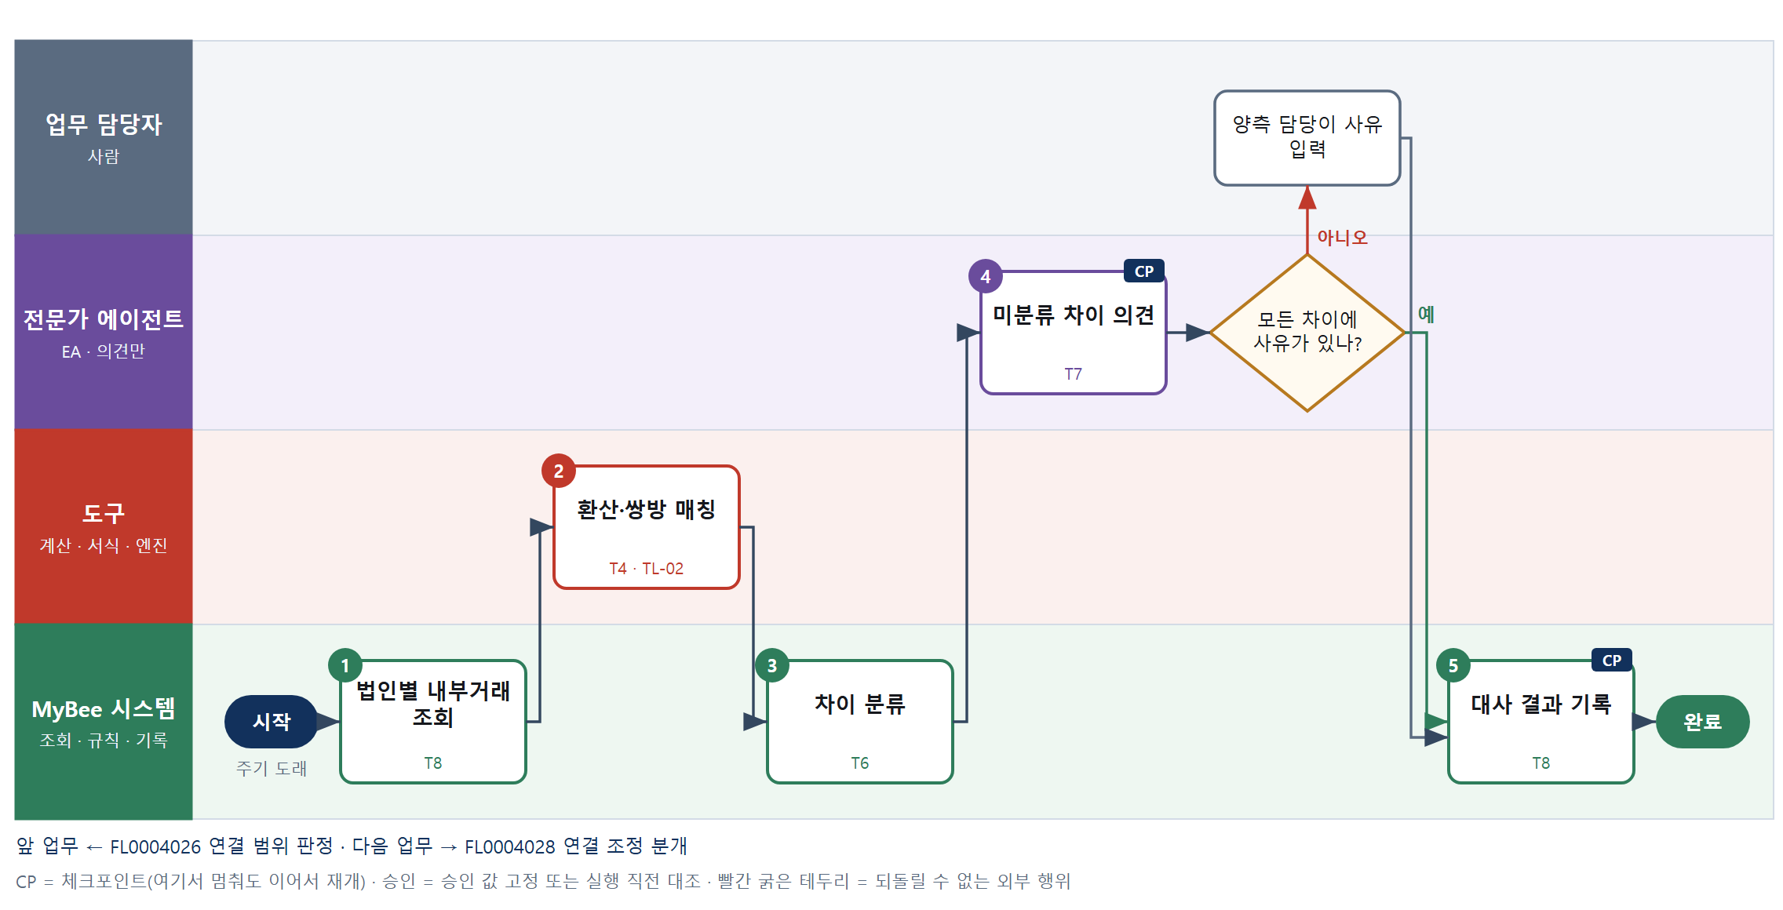

③ 단계별 설명
단계 | 누가 | 무엇을 하나 | 담당자가 할 일 | 알아 둘 점 · 막히면
1 | MyBee 시스템 | 연결 범위 기록의 대상 법인별로 특수관계 거래처 코드의 채권채무 잔액, 매출매입, 배당을 불러온다 | 없음 | 연결 범위에 없는 법인은 조회하지 않는다
2 | 도구 TL-02 | 통화가 다르면 같은 환율로 환산한 뒤 A 매출-B 매입, A 채권-B 채무를 짝지어 차이 금액을 계산한다 | 없음
3 | MyBee 시스템(규칙) | 차이를 운송 중 재고(미착), 기표 시점 차이, 환율 차이, 금액 오류로 규칙 분류한다 | 없음
4 | 전문가 에이전트 | K-IFRS EA 가 분류되지 않은 차이에 원인 추정과 연결 조정 방향을 의견으로 낸다 | 없음 | 의견은 사유로 자동 확정되지 않는다
판단 | 전문가 에이전트 | 모든 차이에 사유가 있나? — 예: 다음으로 / 아니오: 양측 담당이 사유 입력 → 처리 후 다음 단계로 계속 | 양측 담당이 사유 입력 | 아니오일 때 처리 주체: 사람 작업
5 | MyBee 시스템 | 법인 쌍별 대사 결과·차이·사유를 기록하고 연결 조정 분개(FL0004028)를 요청한다 | 대사 결과를 훑어본다 | 한쪽 법인 장부를 직접 고치지 않는다. 고칠 건은 그 법인에 알린다
완료 후 | 담당 에이전트(PA) | 규칙상 원천은 아니지만 홍보 · IR 이 필요하다고 판단되면 판단 근거 문장을 붙여 홍보·IR PA 에 이벤트를 보낸다(지시문 7.7.2) | 알릴 만한 일이면 PA 에 말한다 | 외부 공개는 홍보·IR PA 만 한다

FL0004028 연결 조정 분개
업무코드 | 객체 × 전이 | 반복 | 승인 | 위험 | 표준시간 · 난이도 · 토큰 | 자동화 | 전문가 에이전트
FL0004028 | 연결 × 기록 | 정기 | 조건부 | 높음 | 8h · 2.0 · 40 | 반자동 | KIFRS

산출물 | 완료 기준 | 앞 업무 | 다음 업무
내부거래 제거·미실현손익·비지배지분 | 조정 근거가 문장으로 남았다 | FL0004027 내부거래 대사 | FL0004029 연결 재무제표 생성

담당자가 꼭 알아야 할 점
① 조정액은 연결 엔진이 계산한다. 근거 문장은 EA 초안이다
② 상향 판매 미실현손익은 비지배지분도 나눠 부담한다
③ 연결 조정은 각 법인 원장이 아니라 연결 조정 장부에만 남는다

① 스킬 설계
절차(사람 말로) 내부거래 대사 결과와 연결 범위·지분율을 불러온다 → 투자-자본 상계와 내부 채권채무·매출매입을 제거한다 → 기말 재고·유형자산에 남은 미실현손익을 하향·상향 판매로 나눠 제거하고 비지배지분 몫을 계산한다 → 조정 차대 일치와 제거 후 내부 잔액 0 을 검사한다 → K-IFRS EA 가 항목별 조정 근거 문장을 초안한다 → 조정액 규모와 비반복 조정 여부로 경로를 정하고 스냅샷을 고정한다 → 스냅샷과 대조해 연결 조정을 기록한다

No | 단계 | 무엇을 하나 | 수단 | 판정 사유(결정 사다리) | 도구 | 부작용 | CP | 승인 | 수치
1 | 대사·범위·지분 조회 | 내부거래 대사 결과, 연결 방법, 지분율, 취득일 순자산·영업권 자료를 불러온다 | T8 플랫폼 기본 | ② 조회는 플랫폼 기본 | — | 없음
2 | 상계·내부거래 제거 | 투자주식과 자본을 상계하고 내부 채권채무·매출매입·배당을 제거하는 조정을 만든다 | T3 전문 엔진 | ⑤ 성숙한 연결 엔진 · ① TL-06 재사용 | TL-06 | 없음 |  |  | ●
3 | 미실현손익·비지배지분 | 기말 재고·자산에 남은 내부 이익을 이익률로 계산해 제거하고 상향 판매분과 순이익의 비지배지분 몫을 배분한다 | T3 전문 엔진 | ⑤ 성숙한 연결 엔진 · ① TL-06 | TL-06 | 없음 |  |  | ●
4 | 조정 검증 | 조정 분개 차대 일치, 제거 후 내부 채권채무 잔액 0, 비지배지분 음수 처리 규칙을 검사한다 | T6 데이터 규칙 | ③ 검증 조건을 표로 적을 수 있다 | — | 없음
5 | 조정 근거 초안 | K-IFRS EA 가 조정 항목별 기준서 근거와 판단 사항을 문장으로 초안한다 | T7 LLM 판단 | ④ 문장 초안이 본질이고 뒤에서 사람·규칙이 잡는다 | — | 없음
6 | 검토 경로·스냅샷 고정 | 조정액이 중요성 기준 이상이거나 취득·처분 같은 비반복 조정이면 사람 검토로 보내고 조정액·근거를 고정한다 | T6 데이터 규칙 | ③ 경로 조건을 표로 적을 수 있다 · 스냅샷 고정 | — | 기록(멱등) | ● | ●
7 | 연결 조정 기록 | 스냅샷과 대조해 조정 분개와 근거 문장을 연결 조정 장부에 기록하고 연결 재무제표 생성을 요청한다 | T8 플랫폼 기본 | ② 실행 직전 대조와 기록 | — | 기록(멱등) | ● | ●

업무코드 칸(단계에서 도출) | 설계 결과
대표 수단 | T3 전문 엔진 — 결과(제거·미실현손익·비지배지분)를 좌우하는 것은 연결 엔진의 2·3단계 계산이다
사용 수단 집합 | T3 전문 엔진 · T6 데이터 규칙 · T7 LLM 판단 · T8 플랫폼 기본
사람 결정 필요 | 아니오
멱등키 | 테넌트 · 연결 결산 기간 · 조정 차수
승인 결속 항목 | 조정 항목별 금액 · 미실현손익 · 비지배지분 · 근거 문장 · 연결 결산 기간
허용 오차(누적) | 없음
승인 유효기한 | 해당 연결 결산 기간 제표 확정 전까지
재개 허용 기한 | 해당 연결 결산 기간 제표 생성 전까지 자동 재개한다. 넘으면 연결 담당에게 알린다
골든셋 | 필요 — 하향·상향 판매, 기중 취득·처분, 비지배지분 음수 사례 25건
자율 수준 상한 | L2
참고 분류와의 차이 | 참고 분류 T4 → 설계 T3. TL-06 은 구매 우선 연결 엔진이라 계산 수단이 전문 엔진이다

② 플로우차트 — FL0004028 연결 조정 분개
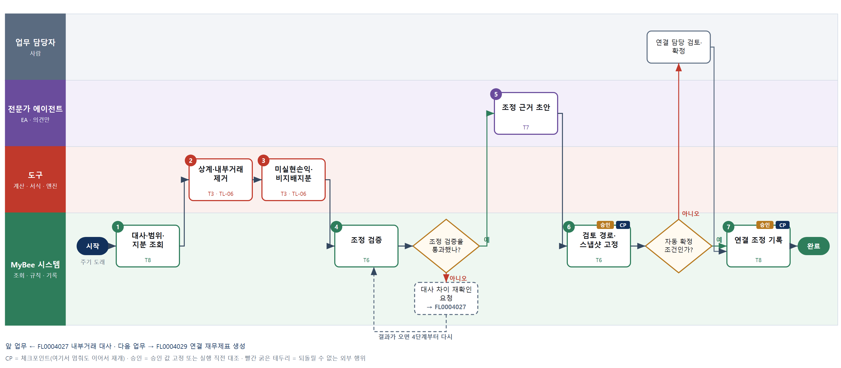

③ 단계별 설명
단계 | 누가 | 무엇을 하나 | 담당자가 할 일 | 알아 둘 점 · 막히면
1 | MyBee 시스템 | 내부거래 대사 결과, 연결 방법, 지분율, 취득일 순자산·영업권 자료를 불러온다 | 없음
2 | 도구 TL-06 | 투자주식과 자본을 상계하고 내부 채권채무·매출매입·배당을 제거하는 조정을 만든다 | 없음
3 | 도구 TL-06 | 기말 재고·자산에 남은 내부 이익을 이익률로 계산해 제거하고 상향 판매분과 순이익의 비지배지분 몫을 배분한다 | 없음 | 상향 판매 미실현손익은 비지배지분도 나눠 부담한다
4 | MyBee 시스템(규칙) | 조정 분개 차대 일치, 제거 후 내부 채권채무 잔액 0, 비지배지분 음수 처리 규칙을 검사한다 | 없음
판단 | MyBee 시스템(규칙) | 조정 검증을 통과했나? — 예: 다음으로 / 아니오: 대사 차이 재확인 요청 → 다른 업무 FL0004027 를 먼저 요청하고 결과가 오면 4단계부터 다시 | 없음 | 아니오일 때 처리 주체: 플랫폼 기본
5 | 전문가 에이전트 | K-IFRS EA 가 조정 항목별 기준서 근거와 판단 사항을 문장으로 초안한다 | 없음 | EA 는 조정액을 만들지 않는다
6 | MyBee 시스템(규칙) | 조정액이 중요성 기준 이상이거나 취득·처분 같은 비반복 조정이면 사람 검토로 보내고 조정액·근거를 고정한다 | 없음
판단 | MyBee 시스템(규칙) | 자동 확정 조건인가? — 예: 다음으로 / 아니오: 연결 담당 검토·확정 → 처리 후 다음 단계로 계속 | 연결 담당 검토·확정 | 아니오일 때 처리 주체: 사람 작업
7 | MyBee 시스템 | 스냅샷과 대조해 조정 분개와 근거 문장을 연결 조정 장부에 기록하고 연결 재무제표 생성을 요청한다 | 근거 문장을 확인한다 | 각 법인의 별도 원장에는 쓰지 않는다
완료 후 | 담당 에이전트(PA) | 규칙상 원천은 아니지만 홍보 · IR 이 필요하다고 판단되면 판단 근거 문장을 붙여 홍보·IR PA 에 이벤트를 보낸다(지시문 7.7.2) | 알릴 만한 일이면 PA 에 말한다 | 외부 공개는 홍보·IR PA 만 한다

FL0004029 연결 재무제표 생성
업무코드 | 객체 × 전이 | 반복 | 승인 | 위험 | 표준시간 · 난이도 · 토큰 | 자동화 | 전문가 에이전트
FL0004029 | 재무제표 × 확정 | 정기 | 사람 | 치명 | 6h · 2.0 · 30 | 완전자동 | KIFRS

산출물 | 완료 기준 | 앞 업무 | 다음 업무
분기·반기·온기 연결 제표 | 별도와 연결의 차이가 설명된다 | FL0004028 연결 조정 분개 | FL0004030 주석 작성, FL0004031 XBRL 태깅

홍보·IR 이벤트 · 감사 기동(v3.4)
■ 홍보·IR 이벤트 원천 — 실적: 연결 재무제표 확정. 이 업무를 마치고 조건에 맞으면 PA 가 홍보·IR PA 에 이벤트와 자료 참조를 보낸다(지시문 7.7). 담당자와 PA 는 이 정보를 외부에 먼저 알리지 않는다.
■ 감사 기동 원천 — 연결 재무제표 확정(모든 건) → 회계감사 PA, 확정 즉시. 기동되는 감사 업무: FL0018011 · FL0018013. 피감 PA 는 기동을 막거나 늦출 수 없다(7.8.5).

담당자가 꼭 알아야 할 점
① 해외 자회사는 자산·부채는 마감환율, 손익은 평균환율로 환산한다
② 별도 합계와 연결의 차이는 조정 항목별로 설명되어야 한다
③ 확정 뒤 조정이 바뀌면 제표 승인이 무효가 된다

① 스킬 설계
절차(사람 말로) 법인별 확정 별도 제표와 연결 조정을 불러온다 → 해외 자회사를 환산해 합산하고 조정을 반영한다 → 대차 일치·지배/비지배 순이익·기말 현금·내부 잔액 0 을 검사한다 → 별도 합계와 연결의 항목별 차이를 계산한다 → K-IFRS EA 가 차이 설명 문장을 초안한다 → 확정을 요청하고 스냅샷을 고정한다 → 재무책임자가 확정한다 → 스냅샷과 대조해 분기·반기·온기 연결 제표 문서를 만들고 확정한다

No | 단계 | 무엇을 하나 | 수단 | 판정 사유(결정 사다리) | 도구 | 부작용 | CP | 승인 | 수치
1 | 별도 제표·조정 조회 | 연결 대상 법인의 확정 별도 제표, 연결 조정 기록, 보고 구분(분기·반기·온기)을 불러온다 | T8 플랫폼 기본 | ② 조회는 플랫폼 기본 | — | 없음
2 | 환산·합산·조정 반영 | 해외 자회사를 자산·부채는 마감환율, 손익은 평균환율로 환산해 합산하고 연결 조정을 반영한다 | T3 전문 엔진 | ⑤ 성숙한 연결 엔진 · ① TL-06 재사용 | TL-06 | 없음 |  |  | ●
3 | 연결 정합 검사 | 대차 일치, 연결 순이익=지배+비지배, CF 기말현금=BS 현금, 조정 후 내부 잔액 0 을 검사한다 | T6 데이터 규칙 | ③ 정합 조건을 표로 적을 수 있다 | — | 없음
4 | 별도-연결 차이 계산 | 표시 항목별 별도 합계와 연결 금액의 차이를 계산하고 조정 항목별로 나눈다 | T4 계산 도구 | ⑦ 정확한 차이가 설명 근거 · ① TL-01 재사용 | TL-01 | 없음 |  |  | ●
5 | 차이 설명 초안 | K-IFRS EA 가 별도와 연결의 차이를 조정 항목 근거로 설명하는 문장을 초안한다 | T7 LLM 판단 | ④ 문장 초안이 본질이고 책임자가 확정한다 | — | 없음
6 | 확정 요청·스냅샷 고정 | 보고 구분·표시 항목 금액·차이 설명·조정 차수를 고정해 확정을 요청한다 | T8 플랫폼 기본 | ② 상태 전이와 스냅샷 고정 | — | 기록(멱등) | ● | ●
7 | 재무책임자 확정 | 재무책임자가 연결 제표와 차이 설명을 읽고 확정하거나 수정을 지시한다 | T1 사람 작업 | ⑧ 대외 공시 수치의 책임 결정 | — | 없음
8 | 연결 제표 문서 확정 | 스냅샷과 대조해 연결 BS·IS·CF·SCE 서식에 확정 수치를 그대로 채워 문서를 만들고 확정한다 | T5 서식 생성 | ⑤ 서식 도구 · 실행 직전 대조 | TL-09 | 기록(멱등) | ● | ●

업무코드 칸(단계에서 도출) | 설계 결과
대표 수단 | T3 전문 엔진 — 결과 수치는 환산·합산·조정을 반영하는 2단계 연결 엔진이 좌우하고 서식은 옮길 뿐이다
사용 수단 집합 | T1 사람 작업 · T3 전문 엔진 · T4 계산 도구 · T5 서식 생성 · T6 데이터 규칙 · T7 LLM 판단 · T8 플랫폼 기본
사람 결정 필요 | 예 — 사람 작업 단계는 자율 수준 L1
멱등키 | 테넌트 · 연결 결산 기간 · 보고 구분 · 제표 버전
승인 결속 항목 | 보고 구분 · 연결 결산 기간 · 표시 항목 금액 · 차이 설명 문장 · 조정 차수
허용 오차(누적) | 없음
승인 유효기한 | 공시 제출 전까지(조정 차수가 바뀌면 무효)
재개 허용 기한 | 공시 법정 기한 5영업일 전까지 자동 재개한다. 넘으면 재무책임자에게 알리고 멈춘다
골든셋 | 필요 — 과거 연결 제표 8회분의 별도-연결 차이 설명(환산차이·비지배지분 포함)
자율 수준 상한 | L2
참고 분류와의 차이 | 참고 분류 T5 → 설계 T3. 서식 생성보다 환산·합산·조정 반영 계산이 결과를 좌우하고, TL-06 은 구매 우선 연결 엔진이다

② 플로우차트 — FL0004029 연결 재무제표 생성
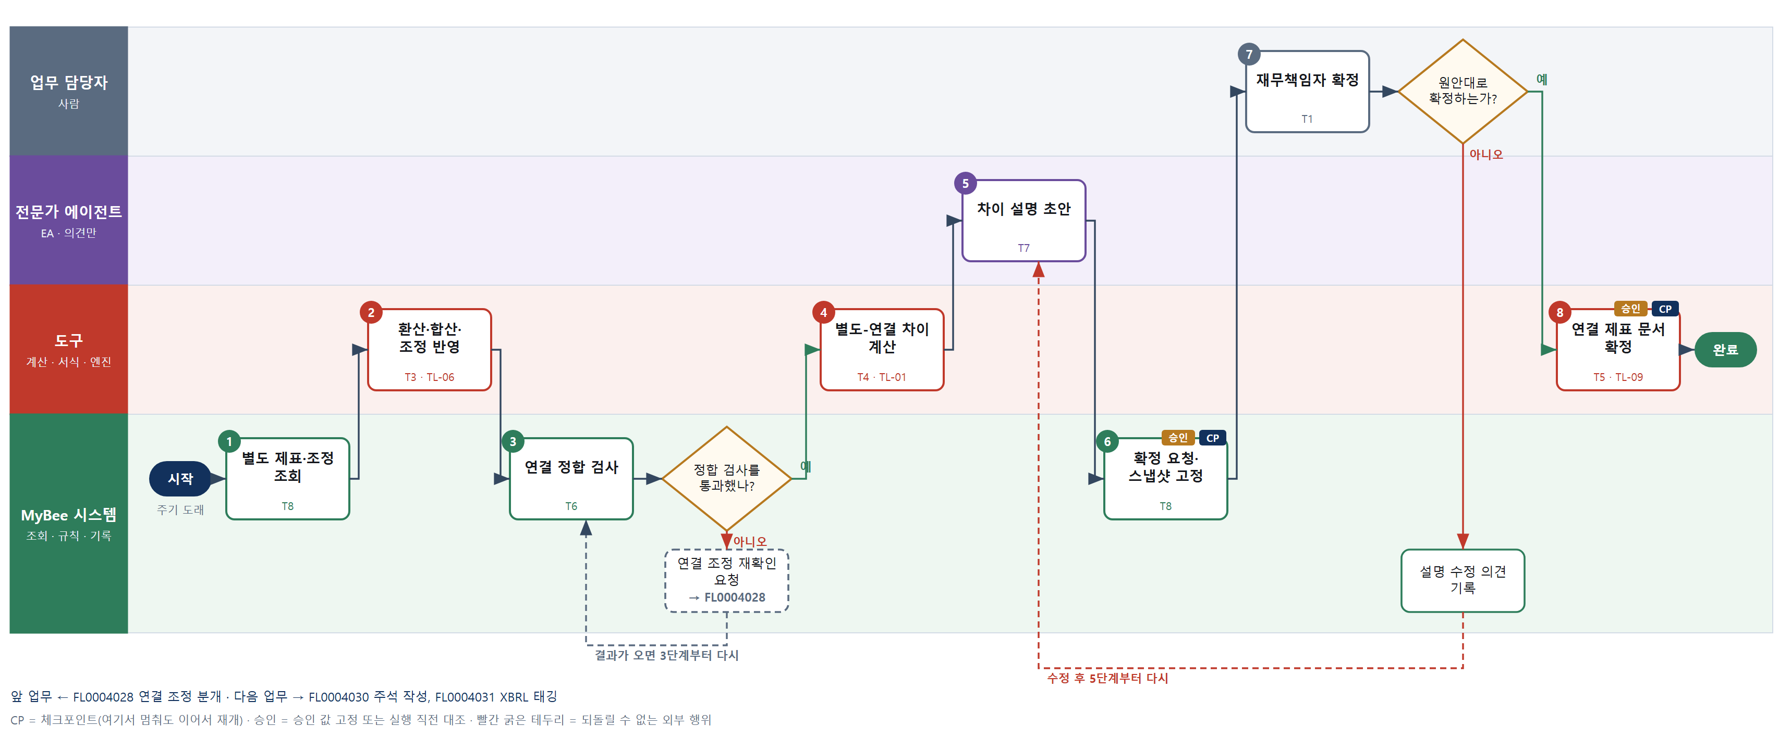

③ 단계별 설명
단계 | 누가 | 무엇을 하나 | 담당자가 할 일 | 알아 둘 점 · 막히면
1 | MyBee 시스템 | 연결 대상 법인의 확정 별도 제표, 연결 조정 기록, 보고 구분(분기·반기·온기)을 불러온다 | 없음 | 확정되지 않은 별도 제표가 있으면 생성하지 않는다
2 | 도구 TL-06 | 해외 자회사를 자산·부채는 마감환율, 손익은 평균환율로 환산해 합산하고 연결 조정을 반영한다 | 없음 | 환산차이는 기타포괄손익으로 간다
3 | MyBee 시스템(규칙) | 대차 일치, 연결 순이익=지배+비지배, CF 기말현금=BS 현금, 조정 후 내부 잔액 0 을 검사한다 | 없음
판단 | MyBee 시스템(규칙) | 정합 검사를 통과했나? — 예: 다음으로 / 아니오: 연결 조정 재확인 요청 → 다른 업무 FL0004028 를 먼저 요청하고 결과가 오면 3단계부터 다시 | 없음 | 아니오일 때 처리 주체: 플랫폼 기본
4 | 도구 TL-01 | 표시 항목별 별도 합계와 연결 금액의 차이를 계산하고 조정 항목별로 나눈다 | 없음
5 | 전문가 에이전트 | K-IFRS EA 가 별도와 연결의 차이를 조정 항목 근거로 설명하는 문장을 초안한다 | 없음 | 수치는 4단계 결과를 인용만 한다
6 | MyBee 시스템 | 보고 구분·표시 항목 금액·차이 설명·조정 차수를 고정해 확정을 요청한다 | 없음
7 | 업무 담당자 | 재무책임자가 연결 제표와 차이 설명을 읽고 확정하거나 수정을 지시한다 | 별도와 연결 차이 설명을 읽고 확정한다 | 수치가 틀렸으면 제표를 고치지 않고 연결 조정 분개로 되돌아간다
판단 | 업무 담당자 | 원안대로 확정하는가? — 예: 다음으로 / 아니오: 설명 수정 의견 기록 → 5단계부터 다시 | 없음 | 아니오일 때 처리 주체: 플랫폼 기본
8 | 도구 TL-09 | 스냅샷과 대조해 연결 BS·IS·CF·SCE 서식에 확정 수치를 그대로 채워 문서를 만들고 확정한다 | 없음 | 조정 차수가 바뀌었으면 만들지 않고 2단계부터 다시 한다
완료 후 | MyBee 시스템(규칙) | 홍보·IR 이벤트 발생 규칙 평가 — 실적: 연결 재무제표 확정. 해당하면 홍보·IR PA 에 이벤트와 자료 참조를 보낸다(멱등키: 테넌트 · FL0004029 · 원천 사건 번호 · 이벤트 종류) | 보낸 자료 참조가 맞는지 확인. 외부(언론 · 투자자 · 거래처)에 먼저 알리지 않는다 | 공시 전 중요정보에 접근한 사람은 보유자 명단에 올라 증권 거래가 제한된다
완료 후 | 플랫폼 이벤트 평가기 | 감사 기동 규칙 평가 — 연결 재무제표 확정(모든 건)이면 회계감사 PA 에 기동 이벤트. 시점: 확정 즉시 | 없음 — 막거나 늦출 수 없다. 감사 자료 요청이 오면 기한 안에 회신 | 감사는 실행을 막지 않는다. 운영 중 기동 규칙 · 기준값은 피감 영역에 공개하지 않는다

FL0004030 주석 작성
업무코드 | 객체 × 전이 | 반복 | 승인 | 위험 | 표준시간 · 난이도 · 토큰 | 자동화 | 전문가 에이전트
FL0004030 | 재무제표 × 등록 | 정기 | 사람 | 높음 | 12h · 2.0 · 60 | 보조 | KIFRS

산출물 | 완료 기준 | 앞 업무 | 다음 업무
주석 본문 | 필수 공시 항목이 모두 포함되었다 | FL0004029 연결 재무제표 생성 | —

담당자가 꼭 알아야 할 점
① 주석 수치는 원장에서 집계한 표를 인용한다. 본문에 숫자를 직접 쓰지 않는다
② 필수 공시 항목이 하나라도 빠지면 검토로 넘어가지 않는다
③ 판단·추정 서술은 EA 초안이다. 책임자가 사실과 맞는지 확인한다

① 스킬 설계
절차(사람 말로) 확정 제표와 회계정책·전기 주석을 불러온다 → 기준서별 공시 요구표와 회사 해당 거래로 필수 공시 항목을 정한다 → 유형자산 증감표·특수관계자 거래·만기 분석 등 주석 수치표를 원장에서 집계한다 → K-IFRS EA 가 정책·판단·추정 불확실성 서술을 초안한다 → 필수 항목 누락과 주석 수치=제표 금액을 검사한다 → 검토를 요청하고 스냅샷을 고정한다 → 책임자가 확정한다 → 스냅샷과 대조해 주석 문서를 확정한다

No | 단계 | 무엇을 하나 | 수단 | 판정 사유(결정 사다리) | 도구 | 부작용 | CP | 승인 | 수치
1 | 제표·정책·전기 주석 조회 | 확정 제표 버전, 회계정책, 전기 주석, 충당부채·연결 범위 등 판단 기록을 불러온다 | T8 플랫폼 기본 | ② 조회는 플랫폼 기본 | — | 없음
2 | 필수 공시 항목 결정 | 기준서별 공시 요구표와 회사에 해당하는 거래(리스·특수관계자·우발부채·금융상품)로 필수 항목 목록을 정한다 | T6 데이터 규칙 | ③ 요구 조건을 표로 적을 수 있다 | — | 없음
3 | 주석 수치표 집계 | 유형자산 증감표, 특수관계자 거래 합계, 차입금 만기 분석, 충당부채 변동표를 원장에서 집계한다 | T4 계산 도구 | ⑦ 정확한 수치가 산출물 · ① TL-01 재사용 | TL-01 | 없음 |  |  | ●
4 | 주석 본문 초안 | K-IFRS EA 가 회계정책·중요한 판단·추정 불확실성 서술을 초안하고 수치는 3단계 표를 인용만 한다 | T7 LLM 판단 | ④ 서술 초안이 본질이고 5단계 규칙·사람이 잡는다 | — | 없음
5 | 누락·수치 일치 검사 | 필수 항목이 모두 있는지, 주석 수치와 본문 인용이 제표 금액과 같은지 검사한다 | T6 데이터 규칙 | ③ 완결·일치 조건을 표로 적을 수 있다 | — | 없음
6 | 검토 요청·스냅샷 고정 | 주석 항목 목록·수치표·본문 버전·기준 제표 버전을 고정해 검토를 요청한다 | T8 플랫폼 기본 | ② 상태 전이와 스냅샷 고정 | — | 기록(멱등) | ● | ●
7 | 책임자 검토·확정 | 결산책임자가 판단·추정 서술이 사실과 회사 정책에 맞는지 읽고 확정하거나 수정한다 | T1 사람 작업 | ⑧ 공시 서술의 책임 결정 | — | 없음
8 | 주석 문서 확정 | 스냅샷과 대조해 주석 서식에 확정 본문과 수치표를 채워 문서를 만들고 확정한다 | T5 서식 생성 | ⑤ 서식 도구 · 실행 직전 대조 | TL-09 | 기록(멱등) | ● | ●

업무코드 칸(단계에서 도출) | 설계 결과
대표 수단 | T7 LLM 판단 — 결과(주석 본문)의 대부분은 서술이며 그 초안을 T7 이 쓴다. 수치와 누락은 규칙이 잡는다
사용 수단 집합 | T1 사람 작업 · T4 계산 도구 · T5 서식 생성 · T6 데이터 규칙 · T7 LLM 판단 · T8 플랫폼 기본
사람 결정 필요 | 예 — 사람 작업 단계는 자율 수준 L1
멱등키 | 테넌트 · 결산 기간 · 주석 버전
승인 결속 항목 | 주석 항목 목록 · 주석 수치표 · 본문 버전 · 기준 제표 버전
허용 오차(누적) | 없음
승인 유효기한 | 기준 제표 버전이 바뀌기 전까지
재개 허용 기한 | 공시 법정 기한 5영업일 전까지 자동 재개한다. 넘으면 결산책임자에게 알리고 멈춘다
골든셋 | 필요 — 전기 주석 전 항목과 신규 거래(리스·특수관계자·우발부채) 서술 사례 40건
자율 수준 상한 | L2
참고 분류와의 차이 | 같음

② 플로우차트 — FL0004030 주석 작성
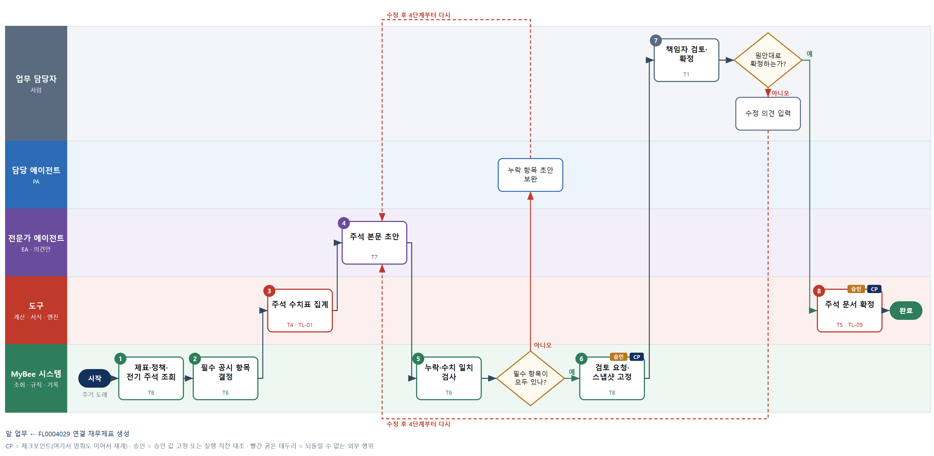

③ 단계별 설명
단계 | 누가 | 무엇을 하나 | 담당자가 할 일 | 알아 둘 점 · 막히면
1 | MyBee 시스템 | 확정 제표 버전, 회계정책, 전기 주석, 충당부채·연결 범위 등 판단 기록을 불러온다 | 없음
2 | MyBee 시스템(규칙) | 기준서별 공시 요구표와 회사에 해당하는 거래(리스·특수관계자·우발부채·금융상품)로 필수 항목 목록을 정한다 | 없음 | 올해 새로 생긴 거래 유형은 요구표에 있는지 먼저 본다
3 | 도구 TL-01 | 유형자산 증감표, 특수관계자 거래 합계, 차입금 만기 분석, 충당부채 변동표를 원장에서 집계한다 | 없음
4 | 전문가 에이전트 | K-IFRS EA 가 회계정책·중요한 판단·추정 불확실성 서술을 초안하고 수치는 3단계 표를 인용만 한다 | 없음 | EA 는 수치를 쓰지 않는다
5 | MyBee 시스템(규칙) | 필수 항목이 모두 있는지, 주석 수치와 본문 인용이 제표 금액과 같은지 검사한다 | 없음
판단 | MyBee 시스템(규칙) | 필수 항목이 모두 있나? — 예: 다음으로 / 아니오: 누락 항목 초안 보완 → 4단계부터 다시 | 없음 | 아니오일 때 처리 주체: LLM 판단
6 | MyBee 시스템 | 주석 항목 목록·수치표·본문 버전·기준 제표 버전을 고정해 검토를 요청한다 | 없음
7 | 업무 담당자 | 결산책임자가 판단·추정 서술이 사실과 회사 정책에 맞는지 읽고 확정하거나 수정한다 | 판단·추정 서술을 읽고 확정·수정한다
판단 | 업무 담당자 | 원안대로 확정하는가? — 예: 다음으로 / 아니오: 수정 의견 입력 → 4단계부터 다시 | 수정 의견 입력 | 아니오일 때 처리 주체: 사람 작업
8 | 도구 TL-09 | 스냅샷과 대조해 주석 서식에 확정 본문과 수치표를 채워 문서를 만들고 확정한다 | 없음 | 기준 제표 버전이 바뀌었으면 만들지 않고 3단계부터 다시 한다
완료 후 | 담당 에이전트(PA) | 규칙상 원천은 아니지만 홍보 · IR 이 필요하다고 판단되면 판단 근거 문장을 붙여 홍보·IR PA 에 이벤트를 보낸다(지시문 7.7.2) | 알릴 만한 일이면 PA 에 말한다 | 외부 공개는 홍보·IR PA 만 한다

FL0004031 XBRL 태깅
업무코드 | 객체 × 전이 | 반복 | 승인 | 위험 | 표준시간 · 난이도 · 토큰 | 자동화 | 전문가 에이전트
FL0004031 | 공시 × 기록 | 정기 | 자동 | 높음 | 4h · 1.5 · 15 | 완전자동 | —

산출물 | 완료 기준 | 앞 업무 | 다음 업무
요소 매핑 결과 | 미매핑 항목이 0건 | FL0004029 연결 재무제표 생성 | FL0004032 공시 자료 검증

담당자가 꼭 알아야 할 점
① 매핑은 표와 전기 매핑이 먼저이고 AI 추천은 남은 항목에만 쓴다
② 추천 요소는 기간 유형·차대 속성이 맞아야 채택된다
③ 미매핑이 0건이어야 검증으로 넘어간다

① 스킬 설계
절차(사람 말로) 확정 제표·주석과 적용 택사노미 버전·전기 매핑을 불러온다 → 표시 항목-요소 매핑표와 전기 매핑으로 표준 요소를 붙인다 → 미매핑 항목에 표준 요소 후보나 확장 요소 필요를 추천한다 → 후보의 기간 유형·차대 속성·단위를 검증해 채택한다 → 미매핑이 남으면 공시 담당이 요소를 지정한다 → 컨텍스트·단위와 수치로 XBRL 인스턴스를 만든다 → 매핑 결과를 기록하고 공시 자료 검증을 요청한다

No | 단계 | 무엇을 하나 | 수단 | 판정 사유(결정 사다리) | 도구 | 부작용 | CP | 승인 | 수치
1 | 제표·택사노미 조회 | 확정 제표·주석 버전, 금융감독원 공시 택사노미 버전, 전기 요소 매핑을 불러온다 | T8 플랫폼 기본 | ② 조회는 플랫폼 기본 | — | 없음
2 | 표준 요소 매핑 | 계정 표시 항목-요소 매핑표와 전기 매핑으로 항목마다 표준 요소를 붙인다 | T6 데이터 규칙 | ③ 항목 → 요소를 표로 적을 수 있다 | — | 없음
3 | 미매핑 후보 추천 | 매핑이 안 된 항목에 이름·정의가 비슷한 표준 요소 후보를 추천하거나 확장 요소 필요를 표시한다 | T7 LLM 판단 | ④ 의미 해석이 본질이고 4단계 규칙이 잡는다 | — | 없음
4 | 후보 속성 검증 | 후보 요소의 기간 유형(시점/기간)·차대 속성·단위가 항목과 맞는지 검증해 맞는 것만 채택한다 | T6 데이터 규칙 | ③ 속성 일치를 표로 적을 수 있다 | — | 없음 | ●
5 | XBRL 인스턴스 생성 | 기간·별도/연결 컨텍스트와 단위를 붙여 확정 수치를 그대로 XBRL 인스턴스로 만든다 | T5 서식 생성 | ⑤ 기성 라이브러리 · ① TL-10 재사용 | TL-10 | 기록(멱등) | ●
6 | 매핑 기록·검증 요청 | 요소 매핑 결과와 인스턴스를 기록하고 공시 자료 검증(FL0004032)을 요청한다 | T8 플랫폼 기본 | ② 기록과 상태 전이는 플랫폼 기본 | — | 기록(멱등)

업무코드 칸(단계에서 도출) | 설계 결과
대표 수단 | T6 데이터 규칙 — 결과(요소 매핑)를 좌우하는 것은 매핑표 적용과 속성 검증 규칙이고 인스턴스 생성은 뒤따른다
사용 수단 집합 | T5 서식 생성 · T6 데이터 규칙 · T7 LLM 판단 · T8 플랫폼 기본
사람 결정 필요 | 아니오
멱등키 | 테넌트 · 공시 대상 기간 · 보고 구분 · 태깅 차수
재개 허용 기한 | 공시 자료 검증 시작 전까지 자동 재개한다. 넘으면 공시 담당에게 알린다
골든셋 | 필요 — 전기 매핑 전 항목과 택사노미 개정·확장 요소 사례 50건
자율 수준 상한 | L3
참고 분류와의 차이 | 참고 분류 T5 → 설계 T6. 결과인 요소 매핑 결과는 매핑표·속성 검증 규칙이 좌우하고 인스턴스 서식 생성은 그 뒤따른다

② 플로우차트 — FL0004031 XBRL 태깅
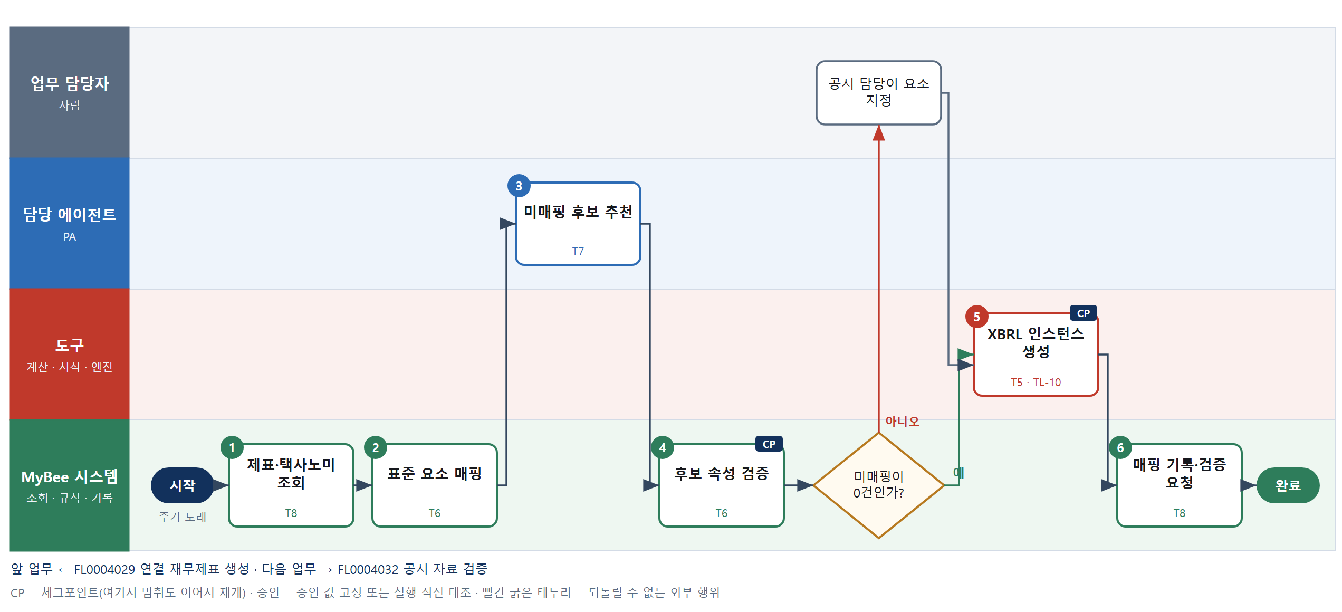

③ 단계별 설명
단계 | 누가 | 무엇을 하나 | 담당자가 할 일 | 알아 둘 점 · 막히면
1 | MyBee 시스템 | 확정 제표·주석 버전, 금융감독원 공시 택사노미 버전, 전기 요소 매핑을 불러온다 | 없음 | 택사노미 버전이 바뀌면 전기 매핑을 그대로 쓰지 않고 대응표로 옮긴다
2 | MyBee 시스템(규칙) | 계정 표시 항목-요소 매핑표와 전기 매핑으로 항목마다 표준 요소를 붙인다 | 없음
3 | 담당 에이전트 | 매핑이 안 된 항목에 이름·정의가 비슷한 표준 요소 후보를 추천하거나 확장 요소 필요를 표시한다 | 없음 | 추천은 채택이 아니다
4 | MyBee 시스템(규칙) | 후보 요소의 기간 유형(시점/기간)·차대 속성·단위가 항목과 맞는지 검증해 맞는 것만 채택한다 | 없음
판단 | MyBee 시스템(규칙) | 미매핑이 0건인가? — 예: 다음으로 / 아니오: 공시 담당이 요소 지정 → 처리 후 다음 단계로 계속 | 공시 담당이 요소 지정 | 아니오일 때 처리 주체: 사람 작업
5 | 도구 TL-10 | 기간·별도/연결 컨텍스트와 단위를 붙여 확정 수치를 그대로 XBRL 인스턴스로 만든다 | 없음
6 | MyBee 시스템 | 요소 매핑 결과와 인스턴스를 기록하고 공시 자료 검증(FL0004032)을 요청한다 | 확장 요소 목록을 확인한다 | 같은 기간·보고 구분·차수로는 인스턴스가 하나만 남는다
완료 후 | 담당 에이전트(PA) | 규칙상 원천은 아니지만 홍보 · IR 이 필요하다고 판단되면 판단 근거 문장을 붙여 홍보·IR PA 에 이벤트를 보낸다(지시문 7.7.2) | 알릴 만한 일이면 PA 에 말한다 | 외부 공개는 홍보·IR PA 만 한다

FL0004032 공시 자료 검증
업무코드 | 객체 × 전이 | 반복 | 승인 | 위험 | 표준시간 · 난이도 · 토큰 | 자동화 | 전문가 에이전트
FL0004032 | 공시 × 판정 | 정기 | 자동 | 높음 | 3h · 1.5 · 11 | 완전자동 | —

산출물 | 완료 기준 | 앞 업무 | 다음 업무
형식·정합성 검증 결과 | 검증 오류가 0건 | FL0004031 XBRL 태깅 | FL0004033 금융감독원 제출

담당자가 꼭 알아야 할 점
① 검증 오류가 한 건이라도 있으면 제출 준비로 넘어가지 않는다
② 인스턴스 수치는 확정 제표·주석과 한 원도 달라서는 안 된다
③ 오류는 인스턴스를 직접 고치지 않고 XBRL 태깅을 다시 요청한다

① 스킬 설계
절차(사람 말로) XBRL 인스턴스와 확정 제표·주석을 불러온다 → 스키마·택사노미·계산 관계 검증을 돌린다 → 인스턴스 수치를 확정 제표·주석 수치와 대사하고 합계를 다시 계산한다 → 전기 기말=당기 기초, 컨텍스트 구분, 단위·소수 자릿수, 필수 요소 규칙으로 오류와 경고를 가른다 → 검증 결과를 기록하고 오류가 0건이면 제출 준비를 요청한다

No | 단계 | 무엇을 하나 | 수단 | 판정 사유(결정 사다리) | 도구 | 부작용 | CP | 승인 | 수치
1 | 인스턴스·제표 조회 | 태깅 차수의 XBRL 인스턴스와 확정 제표·주석, 전기 공시 수치를 불러온다 | T8 플랫폼 기본 | ② 조회는 플랫폼 기본 | — | 없음
2 | 형식·계산 관계 검증 | XBRL 스키마·택사노미 적합성과 계산 링크베이스 합계 관계를 검증 엔진으로 돌린다 | T3 전문 엔진 | ⑤ 성숙한 검증 엔진 · ① TL-10 재사용 | TL-10 | 없음
3 | 수치 대사 | 인스턴스 수치와 확정 제표·주석 수치를 항목별로 대사하고 합계를 다시 계산해 차이를 낸다 | T4 계산 도구 | ⑦ 정확한 차이가 판정 입력 · ① TL-02 재사용 | TL-02 | 없음 |  |  | ●
4 | 정합 규칙 판정 | 전기 기말=당기 기초, 별도·연결 컨텍스트 구분, 단위·소수 자릿수, 필수 요소 존재 규칙으로 오류·경고를 가른다 | T6 데이터 규칙 | ③ 조건 → 결론을 표로 적을 수 있다 | — | 없음
5 | 검증 결과 기록 | 오류·경고 목록과 판정을 기록하고 오류가 0건이면 금융감독원 제출(FL0004033) 준비를 요청한다 | T8 플랫폼 기본 | ② 기록과 상태 전이는 플랫폼 기본 | — | 기록(멱등) | ●

업무코드 칸(단계에서 도출) | 설계 결과
대표 수단 | T6 데이터 규칙 — 결과(검증 오류 판정)를 좌우하는 것은 4단계 정합 규칙 판정이다
사용 수단 집합 | T3 전문 엔진 · T4 계산 도구 · T6 데이터 규칙 · T8 플랫폼 기본
사람 결정 필요 | 아니오
멱등키 | 테넌트 · 공시 대상 기간 · 보고 구분 · 태깅 차수
재개 허용 기한 | 법정 제출 기한 3영업일 전까지 자동 재개한다. 넘으면 공시책임자에게 알린다
골든셋 | 필요 — 과거 검증 오류 사례(계산 관계·컨텍스트·단위·기초 불일치) 40건
자율 수준 상한 | L3
참고 분류와의 차이 | 같음

② 플로우차트 — FL0004032 공시 자료 검증
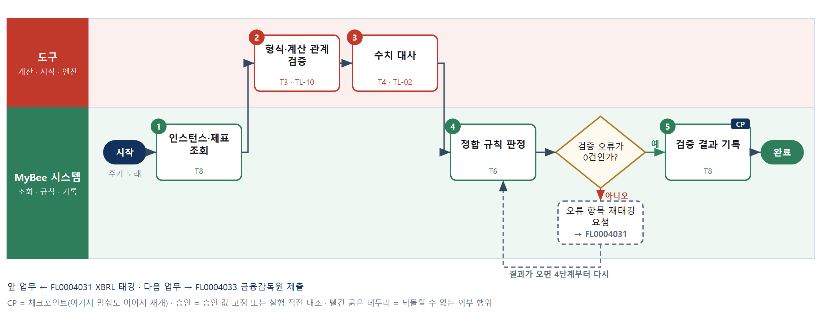

③ 단계별 설명
단계 | 누가 | 무엇을 하나 | 담당자가 할 일 | 알아 둘 점 · 막히면
1 | MyBee 시스템 | 태깅 차수의 XBRL 인스턴스와 확정 제표·주석, 전기 공시 수치를 불러온다 | 없음
2 | 도구 TL-10 | XBRL 스키마·택사노미 적합성과 계산 링크베이스 합계 관계를 검증 엔진으로 돌린다 | 없음
3 | 도구 TL-02 | 인스턴스 수치와 확정 제표·주석 수치를 항목별로 대사하고 합계를 다시 계산해 차이를 낸다 | 없음
4 | MyBee 시스템(규칙) | 전기 기말=당기 기초, 별도·연결 컨텍스트 구분, 단위·소수 자릿수, 필수 요소 존재 규칙으로 오류·경고를 가른다 | 없음
판단 | MyBee 시스템(규칙) | 검증 오류가 0건인가? — 예: 다음으로 / 아니오: 오류 항목 재태깅 요청 → 다른 업무 FL0004031 를 먼저 요청하고 결과가 오면 4단계부터 다시 | 없음 | 아니오일 때 처리 주체: 플랫폼 기본
5 | MyBee 시스템 | 오류·경고 목록과 판정을 기록하고 오류가 0건이면 금융감독원 제출(FL0004033) 준비를 요청한다 | 경고 목록을 확인한다 | 경고는 제출을 막지 않지만 사유를 남긴다
완료 후 | 담당 에이전트(PA) | 규칙상 원천은 아니지만 홍보 · IR 이 필요하다고 판단되면 판단 근거 문장을 붙여 홍보·IR PA 에 이벤트를 보낸다(지시문 7.7.2) | 알릴 만한 일이면 PA 에 말한다 | 외부 공개는 홍보·IR PA 만 한다

FL0004033 금융감독원 제출
업무코드 | 객체 × 전이 | 반복 | 승인 | 위험 | 표준시간 · 난이도 · 토큰 | 자동화 | 전문가 에이전트
FL0004033 | 공시 × 제출 | 정기 | 사람 | 치명 | 2h · 2.0 · 10 | 반자동 | 상법

산출물 | 완료 기준 | 앞 업무 | 다음 업무
접수번호 | 법정 기한 내 접수되었다 | FL0004032 공시 자료 검증 | FL0004034 공시 정정 제출

홍보·IR 이벤트 · 감사 기동(v3.4)
■ 감사 기동 원천 — 금융감독원 제출(모든 건) → 회계감사 PA, 제출 후 — 공시 수치와 원장 대사. 기동되는 감사 업무: FL0018012. 피감 PA 는 기동을 막거나 늦출 수 없다(7.8.5).

담당자가 꼭 알아야 할 점
① 제출 버튼은 공시책임자가 직접 누른다. 에이전트는 누르지 않는다
② 전송 응답이 없으면 다시 보내지 말고 접수 조회로 확인한다
③ 승인 뒤 파일이 조금이라도 바뀌면 승인은 무효이고 다시 받는다

① 스킬 설계
절차(사람 말로) 제출 패키지와 검증 결과·첨부를 불러온다 → 보고서 종류와 대상 기간으로 법정 제출 기한을 계산한다 → 상법 EA 가 이사회·감사보고서 등 선행 요건 충족 여부를 의견으로 낸다 → 검증 오류 0·필수 첨부·승인일·기한 규칙으로 제출 가능을 판정한다 → 파일 해시를 고정해 제출 승인을 요청한다 → 공시책임자가 최종 확인 후 전자서명으로 제출을 누른다 → 해시를 대조해 DART 로 전송한다 → 접수번호를 기록한다

No | 단계 | 무엇을 하나 | 수단 | 판정 사유(결정 사다리) | 도구 | 부작용 | CP | 승인 | 수치
1 | 제출 패키지 조회 | 검증 통과 인스턴스·본문·감사보고서·이사회 의사록 등 첨부와 검증 결과를 불러온다 | T8 플랫폼 기본 | ② 조회는 플랫폼 기본 | — | 없음
2 | 법정 기한 계산 | 사업보고서는 사업연도 경과 후 90일, 반기·분기는 45일 등 보고서 종류로 기한을 계산하고 휴일이면 늦춘다 | T4 계산 도구 | ⑦ 정확한 기한이 판정 입력 · 기한 전용 도구 | 신규 공시 기한 계산 | 없음 |  |  | ●
3 | 선행 요건 의견 | 상법 EA 가 이사회 승인·감사보고서 첨부·주주총회 전후 제출 요건 충족 여부를 의견으로 낸다 | T7 LLM 판단 | ④ 해석이 본질이고 4단계 규칙·사람이 잡는다 | — | 없음
4 | 제출 요건 판정 | 검증 오류 0, 필수 첨부 존재, 이사회 승인일 ≤ 제출 예정일, 기한 이내를 판정한다 | T6 데이터 규칙 | ③ 요건을 표로 적을 수 있다 | — | 없음
5 | 제출 승인 요청·고정 | 보고서 종류·대상 기간·제출 파일 해시·첨부 목록·제출인을 고정해 제출 승인을 요청한다 | T8 플랫폼 기본 | ② 상태 전이와 스냅샷 고정 | — | 기록(멱등) | ● | ●
6 | 공시책임자 제출 결정 | 공시책임자가 최종 본문과 첨부를 확인하고 전자서명 후 제출 버튼을 직접 누른다 | T1 사람 작업 | ⑧ 되돌릴 수 없는 대외 제출과 서명 | — | 없음
7 | DART 전송 | 스냅샷 해시와 전송 파일이 같은지 대조한 뒤 전자공시시스템으로 전송한다 | T2 외부 연동 | ⑤ 금융감독원은 외부 · 기성 커넥터 | DART 제출 TA | 되돌릴 수 없음 | ● | ●
8 | 접수번호 기록 | 전송 응답 또는 접수 조회로 받은 접수번호와 접수 일자를 기록하고 기한 내 접수 여부를 남긴다 | T8 플랫폼 기본 | ② 기록은 플랫폼 기본 | — | 기록(멱등)

업무코드 칸(단계에서 도출) | 설계 결과
대표 수단 | T2 외부 연동 — 결과(접수번호)를 만드는 것은 되돌릴 수 없는 7단계 DART 전송이다
사용 수단 집합 | T1 사람 작업 · T2 외부 연동 · T4 계산 도구 · T6 데이터 규칙 · T7 LLM 판단 · T8 플랫폼 기본
사람 결정 필요 | 예 — 사람 작업 단계는 자율 수준 L1
멱등키 | 테넌트 · 보고서 종류 · 대상 기간 · 제출 차수
승인 결속 항목 | 보고서 종류 · 대상 기간 · 제출 파일 해시 · 첨부 목록 · 제출인
허용 오차(누적) | 없음
승인 유효기한 | 법정 제출 기한 이내 — 파일이 조금이라도 바뀌면 무효
재개 허용 기한 | 전송 전 중단은 법정 기한 내 자동 재개한다. 전송 후 중단은 자동 재개하지 않고 접수 조회로 확인한다
골든셋 | 필요 — 사업·반기·분기보고서 제출 요건 사례 20건(휴일 기한·이사회 승인일 경계 포함)
자율 수준 상한 | L1
참고 분류와의 차이 | 같음

② 플로우차트 — FL0004033 금융감독원 제출
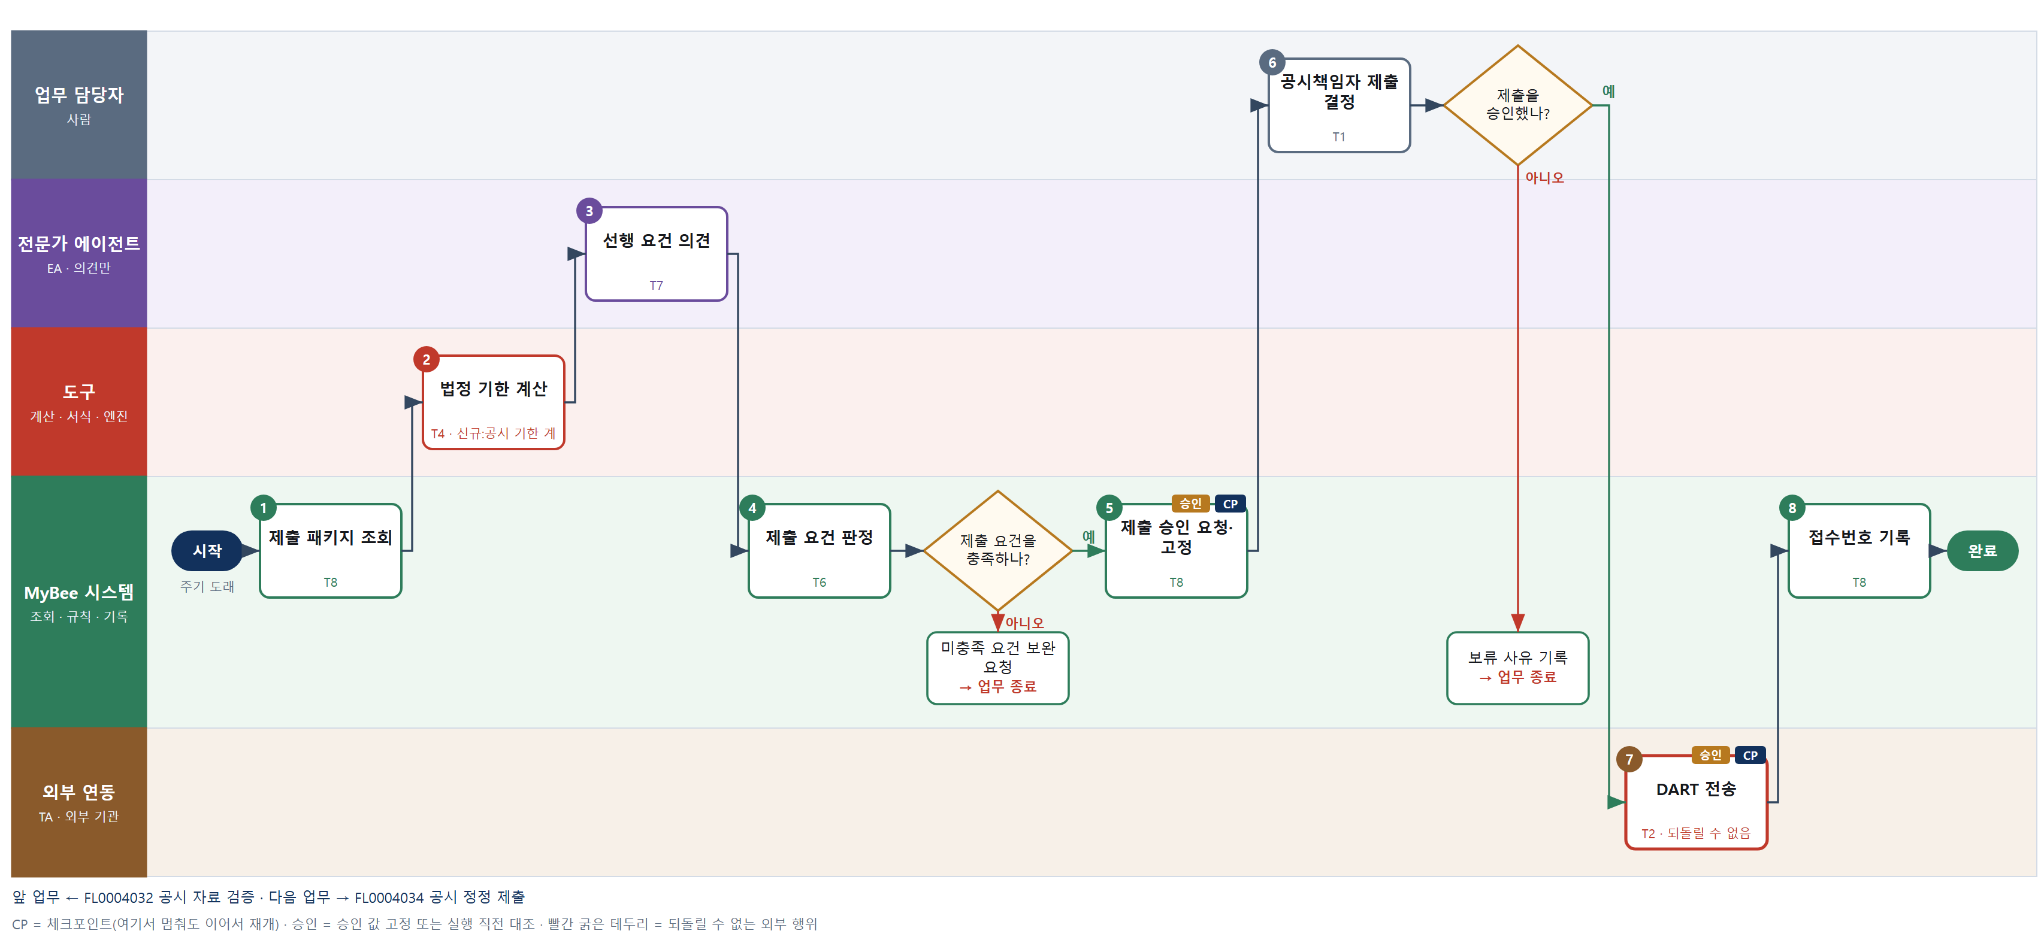

③ 단계별 설명
단계 | 누가 | 무엇을 하나 | 담당자가 할 일 | 알아 둘 점 · 막히면
1 | MyBee 시스템 | 검증 통과 인스턴스·본문·감사보고서·이사회 의사록 등 첨부와 검증 결과를 불러온다 | 없음
2 | 도구 신규 공시 기한 계산 | 사업보고서는 사업연도 경과 후 90일, 반기·분기는 45일 등 보고서 종류로 기한을 계산하고 휴일이면 늦춘다 | 없음 | 기한 규칙은 법 개정 때 표를 갱신한다
3 | 전문가 에이전트 | 상법 EA 가 이사회 승인·감사보고서 첨부·주주총회 전후 제출 요건 충족 여부를 의견으로 낸다 | 없음 | 의견은 제출 가능을 확정하지 않는다
4 | MyBee 시스템(규칙) | 검증 오류 0, 필수 첨부 존재, 이사회 승인일 ≤ 제출 예정일, 기한 이내를 판정한다 | 없음
판단 | MyBee 시스템(규칙) | 제출 요건을 충족하나? — 예: 다음으로 / 아니오: 미충족 요건 보완 요청 → 업무 종료 | 없음 | 아니오일 때 처리 주체: 플랫폼 기본
5 | MyBee 시스템 | 보고서 종류·대상 기간·제출 파일 해시·첨부 목록·제출인을 고정해 제출 승인을 요청한다 | 없음
6 | 업무 담당자 | 공시책임자가 최종 본문과 첨부를 확인하고 전자서명 후 제출 버튼을 직접 누른다 | 본문·첨부를 확인하고 서명 후 제출을 누른다 | 제출은 되돌릴 수 없다. 사람이 누르지 않으면 전송되지 않는다
판단 | 업무 담당자 | 제출을 승인했나? — 예: 다음으로 / 아니오: 보류 사유 기록 → 업무 종료 | 없음 | 아니오일 때 처리 주체: 플랫폼 기본
7 | 외부 연동(TA) | 스냅샷 해시와 전송 파일이 같은지 대조한 뒤 전자공시시스템으로 전송한다 | 없음 | 응답이 없으면 다시 보내지 않고 접수 조회로 확인한다
8 | MyBee 시스템 | 전송 응답 또는 접수 조회로 받은 접수번호와 접수 일자를 기록하고 기한 내 접수 여부를 남긴다 | 접수번호를 확인한다 | 제출 뒤 틀린 곳이 발견되면 공시 정정 제출로만 고친다
완료 후 | 담당 에이전트(PA) | 규칙상 원천은 아니지만 홍보 · IR 이 필요하다고 판단되면 판단 근거 문장을 붙여 홍보·IR PA 에 이벤트를 보낸다(지시문 7.7.2) | 알릴 만한 일이면 PA 에 말한다 | 외부 공개는 홍보·IR PA 만 한다
완료 후 | 플랫폼 이벤트 평가기 | 감사 기동 규칙 평가 — 금융감독원 제출(모든 건)이면 회계감사 PA 에 기동 이벤트. 시점: 제출 후 — 공시 수치와 원장 대사 | 없음 — 막거나 늦출 수 없다. 감사 자료 요청이 오면 기한 안에 회신 | 감사는 실행을 막지 않는다. 운영 중 기동 규칙 · 기준값은 피감 영역에 공개하지 않는다

FL0004034 공시 정정 제출
업무코드 | 객체 × 전이 | 반복 | 승인 | 위험 | 표준시간 · 난이도 · 토큰 | 자동화 | 전문가 에이전트
FL0004034 | 공시 × 제출 | 사건성 | 사람 | 치명 | 3h · 2.0 · 15 | 반자동 | 상법

산출물 | 완료 기준 | 앞 업무 | 다음 업무
정정 사유와 접수번호 | 정정 사유가 기재되었다 | FL0004033 금융감독원 제출 | —

담당자가 꼭 알아야 할 점
① 재무 수치가 바뀌는 정정은 XBRL 태깅과 검증을 다시 거친다
② 정정 사유는 반드시 기재된다. EA 초안을 공시책임자가 확정한다
③ 전송 응답이 없으면 다시 보내지 말고 접수 조회로 확인한다

① 스킬 설계
절차(사람 말로) 원 공시 접수번호와 정정 대상 항목을 불러온다 → 기재정정·첨부정정과 재무 수치 변경 여부를 판정한다 → 정정 전후 항목과 금액을 대조해 차이를 계산한다 → 상법 EA 가 정정 사유 문장과 중요사항 기재 영향을 의견으로 낸다 → 정정 사유·대조표·파일 해시를 고정해 승인을 요청한다 → 공시책임자가 사유를 확정하고 제출을 누른다 → 해시를 대조해 DART 로 정정 전송한다 → 접수번호와 정정 사유를 기록한다

No | 단계 | 무엇을 하나 | 수단 | 판정 사유(결정 사다리) | 도구 | 부작용 | CP | 승인 | 수치
1 | 원 공시·정정 대상 조회 | 원 공시 접수번호·제출 파일과 정정이 필요한 항목, 발견 경위를 불러온다 | T8 플랫폼 기본 | ② 조회는 플랫폼 기본 | — | 없음
2 | 정정 유형 판정 | 기재정정/첨부정정을 가르고 재무 수치가 바뀌면 태깅·검증을 다시 해야 한다고 판정한다 | T6 데이터 규칙 | ③ 유형 조건을 표로 적을 수 있다 | — | 없음
3 | 정정 전후 대조 계산 | 정정 전후 항목별 금액과 문구를 대조해 차이 금액과 바뀐 항목 수를 계산한다 | T4 계산 도구 | ⑦ 정확한 차이가 정정 근거 · ① TL-02 재사용 | TL-02 | 없음 |  |  | ●
4 | 정정 사유 초안 | 상법 EA 가 정정 사유 문장을 초안하고 중요사항 거짓·누락 기재에 해당할 여지를 의견으로 낸다 | T7 LLM 판단 | ④ 문장·해석 초안이 본질이고 책임자가 확정한다 | — | 없음
5 | 정정 승인 요청·고정 | 정정 사유·전후 대조표·정정 파일 해시·원 접수번호를 고정해 승인을 요청한다 | T8 플랫폼 기본 | ② 상태 전이와 스냅샷 고정 | — | 기록(멱등) | ● | ●
6 | 공시책임자 정정 결정 | 공시책임자가 정정 사유와 대조표를 확인해 사유를 확정하고 전자서명 후 제출을 누른다 | T1 사람 작업 | ⑧ 되돌릴 수 없는 대외 제출과 서명 | — | 없음
7 | DART 정정 전송 | 스냅샷 해시와 전송 파일이 같은지 대조한 뒤 원 접수번호에 연결해 정정 공시를 전송한다 | T2 외부 연동 | ⑤ 금융감독원은 외부 · 기성 커넥터 | DART 제출 TA | 되돌릴 수 없음 | ● | ●
8 | 접수번호·사유 기록 | 정정 접수번호와 정정 사유, 원 공시와의 연결을 기록한다 | T8 플랫폼 기본 | ② 기록은 플랫폼 기본 | — | 기록(멱등)

업무코드 칸(단계에서 도출) | 설계 결과
대표 수단 | T2 외부 연동 — 결과(정정 접수번호)를 만드는 것은 되돌릴 수 없는 7단계 DART 정정 전송이다
사용 수단 집합 | T1 사람 작업 · T2 외부 연동 · T4 계산 도구 · T6 데이터 규칙 · T7 LLM 판단 · T8 플랫폼 기본
사람 결정 필요 | 예 — 사람 작업 단계는 자율 수준 L1
멱등키 | 테넌트 · 원 접수번호 · 정정 차수
승인 결속 항목 | 원 접수번호 · 정정 사유 · 정정 전후 대조표 · 정정 파일 해시
허용 오차(누적) | 없음
승인 유효기한 | 승인 후 파일이 바뀌기 전까지 — 바뀌면 무효
재개 허용 기한 | 전송 전 중단은 승인 후 3영업일 이내 자동 재개한다. 전송 후 중단은 자동 재개하지 않고 접수 조회로 확인한다
골든셋 | 필요 — 기재정정·첨부정정·재무 수치 정정 사유 사례 20건
자율 수준 상한 | L1
참고 분류와의 차이 | 같음

② 플로우차트 — FL0004034 공시 정정 제출
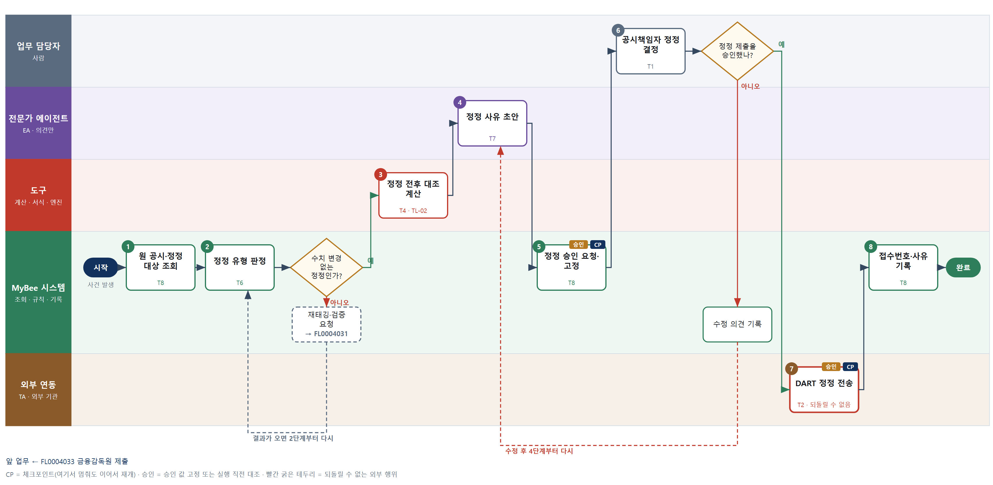

③ 단계별 설명
단계 | 누가 | 무엇을 하나 | 담당자가 할 일 | 알아 둘 점 · 막히면
1 | MyBee 시스템 | 원 공시 접수번호·제출 파일과 정정이 필요한 항목, 발견 경위를 불러온다 | 정정이 필요한 항목과 발견 경위를 입력한다
2 | MyBee 시스템(규칙) | 기재정정/첨부정정을 가르고 재무 수치가 바뀌면 태깅·검증을 다시 해야 한다고 판정한다 | 없음
판단 | MyBee 시스템(규칙) | 수치 변경 없는 정정인가? — 예: 다음으로 / 아니오: 재태깅·검증 요청 → 다른 업무 FL0004031 를 먼저 요청하고 결과가 오면 2단계부터 다시 | 없음 | 아니오일 때 처리 주체: 플랫폼 기본
3 | 도구 TL-02 | 정정 전후 항목별 금액과 문구를 대조해 차이 금액과 바뀐 항목 수를 계산한다 | 없음
4 | 전문가 에이전트 | 상법 EA 가 정정 사유 문장을 초안하고 중요사항 거짓·누락 기재에 해당할 여지를 의견으로 낸다 | 없음 | 의견은 법적 판단을 확정하지 않는다
5 | MyBee 시스템 | 정정 사유·전후 대조표·정정 파일 해시·원 접수번호를 고정해 승인을 요청한다 | 없음
6 | 업무 담당자 | 공시책임자가 정정 사유와 대조표를 확인해 사유를 확정하고 전자서명 후 제출을 누른다 | 정정 사유를 확정하고 서명 후 제출을 누른다
판단 | 업무 담당자 | 정정 제출을 승인했나? — 예: 다음으로 / 아니오: 수정 의견 기록 → 4단계부터 다시 | 없음 | 아니오일 때 처리 주체: 플랫폼 기본
7 | 외부 연동(TA) | 스냅샷 해시와 전송 파일이 같은지 대조한 뒤 원 접수번호에 연결해 정정 공시를 전송한다 | 없음 | 응답이 없으면 다시 보내지 않고 접수 조회로 확인한다
8 | MyBee 시스템 | 정정 접수번호와 정정 사유, 원 공시와의 연결을 기록한다 | 접수번호를 확인한다
완료 후 | 담당 에이전트(PA) | 규칙상 원천은 아니지만 홍보 · IR 이 필요하다고 판단되면 판단 근거 문장을 붙여 홍보·IR PA 에 이벤트를 보낸다(지시문 7.7.2) | 알릴 만한 일이면 PA 에 말한다 | 외부 공개는 홍보·IR PA 만 한다

FL0004035 신고 의무 일정 등재
업무코드 | 객체 × 전이 | 반복 | 승인 | 위험 | 표준시간 · 난이도 · 토큰 | 자동화 | 전문가 에이전트
FL0004035 | 신고일정 × 등록 | 정기 | 조건부 | 높음 | 3h · 1.5 · 11 | 반자동 | 세법

산출물 | 완료 기준 | 앞 업무 | 다음 업무
의무별 법정 기한·선행 착수일·담당 업무코드 | 당해 사업연도 의무가 모두 등재되고 담당 업무코드가 지정되었다 | — | FL0004036 부가세 과세표준 집계, FL0004043 법인세 중간예납 신고

담당자가 꼭 알아야 할 점
① 달력이 비면 부가세도 법인세도 스스로 기동하지 않는다. 사업연도 초에 먼저 등재한다
② 원천세·지급명세서 기한도 이 달력에 담기지만 그 신고는 D08 이 한다
③ 담당 업무코드가 빈 의무는 기한이 와도 아무도 받지 않는다. 빈 행을 0으로 만든다

① 스킬 설계
절차(사람 말로) 법인 유형·과세유형·사업연도와 전년 달력을 불러온다 → 해당하는 신고·공시 의무를 규칙으로 고른다 → 세법 EA 가 개정·특례로 늘거나 빠지는 의무에 의견을 낸다 → 의무별 법정 기한과 선행 착수일을 계산한다 → 달력에 등재하고 의무마다 담당 업무코드를 지정한다 → 착수일에 스스로 기동하도록 예약하고 담당자에게 알린다

No | 단계 | 무엇을 하나 | 수단 | 판정 사유(결정 사다리) | 도구 | 부작용 | CP | 승인 | 수치
1 | 법인·전년 달력 조회 | 법인 유형·과세유형·사업연도·사업장 수와 전년 신고 달력, 배정할 수 있는 담당 업무코드 목록을 불러온다 | T8 플랫폼 기본 | ② 조회는 플랫폼 기본 | — | 없음
2 | 해당 의무 판정 | 법인 유형·과세유형·자산 규모·외부감사 대상 여부로 이번 사업연도에 해당하는 의무를 규칙표에서 고른다 | T6 데이터 규칙 | ③ 조건 → 해당 의무를 표로 적을 수 있다 | — | 없음
3 | 개정·특례 의견 | 세법 EA 가 이번 사업연도에 새로 생기거나 빠지는 의무, 예정신고 면제 같은 특례 적용 여부를 의견으로 낸다 | T7 LLM 판단 | ④ 개정 해석이 본질이고 5단계 등재 전에 담당자가 잡는다 | — | 없음
4 | 기한·착수일 계산 | 의무별 법정 기한을 계산해 휴일이면 다음 영업일로 밀고 표준시간을 반영한 선행 착수일수를 산출한다 | T4 계산 도구 | ⑦ 정확한 기한이 기동 시점을 정한다 · ① 법정기한 계산 재사용 | 신규 법정기한계산 | 없음 |  |  | ●
5 | 달력 등재·담당 지정 | 의무코드·기관·과세기간·법정 기한·선행 착수일수를 달력에 등재하고 의무마다 담당 업무코드를 지정한다 | T8 플랫폼 기본 | ② 기록과 스냅샷 고정은 플랫폼 기본 | — | 기록(멱등) | ● | ●
6 | 기동 예약·알림 | 착수일이 오면 담당 업무코드가 스스로 기동하도록 예약하고 세무 담당에게 이번 사업연도 일정을 알린다 | T8 플랫폼 기본 | ② 예약과 알림은 플랫폼 기본 | — | 기록(멱등)

업무코드 칸(단계에서 도출) | 설계 결과
대표 수단 | T8 플랫폼 기본 — 산출물(의무별 기한과 담당이 붙은 달력)을 만드는 곳이 5단계 등재다
사용 수단 집합 | T4 계산 도구 · T6 데이터 규칙 · T7 LLM 판단 · T8 플랫폼 기본
사람 결정 필요 | 아니오
멱등키 | 테넌트 · 사업연도 · 의무코드 · 과세기간
승인 결속 항목 | 사업연도 · 의무 목록 · 법정 기한 · 담당 업무코드
허용 오차(누적) | 없음 — 기한이 하루라도 바뀌면 다시 확인받는다
승인 유효기한 | 해당 사업연도 이내
재개 허용 기한 | 가장 이른 착수일 전까지 자동 재개한다. 넘으면 세무 담당에게 알린다
골든셋 | 필요 — 법인 유형·과세유형별 의무 구성 사례 30건(특례 적용·면제 경계 포함)
자율 수준 상한 | L2
참고 분류와의 차이 | 같음

② 플로우차트 — FL0004035 신고 의무 일정 등재
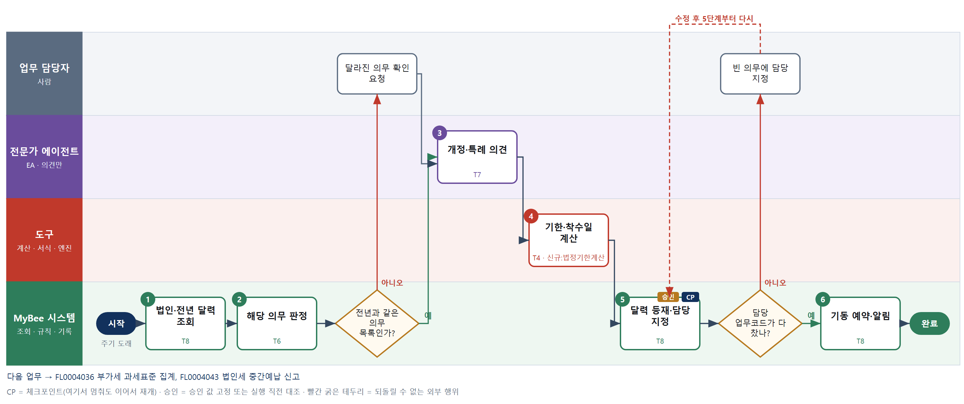

③ 단계별 설명
단계 | 누가 | 무엇을 하나 | 담당자가 할 일 | 알아 둘 점 · 막히면
1 | MyBee 시스템 | 법인 유형·과세유형·사업연도·사업장 수와 전년 신고 달력, 배정할 수 있는 담당 업무코드 목록을 불러온다 | 없음 | 전년 달력이 없으면 첫 해로 보고 표준 의무 목록에서 시작한다
2 | MyBee 시스템(규칙) | 법인 유형·과세유형·자산 규모·외부감사 대상 여부로 이번 사업연도에 해당하는 의무를 규칙표에서 고른다 | 없음 | 원천세·지급명세서 의무도 함께 고르되 담당은 D08 업무코드가 된다
판단 | MyBee 시스템(규칙) | 전년과 같은 의무 목록인가? — 예: 다음으로 / 아니오: 달라진 의무 확인 요청 → 처리 후 다음 단계로 계속 | 달라진 의무 확인 요청 | 아니오일 때 처리 주체: 사람 작업
3 | 전문가 에이전트 | 세법 EA 가 이번 사업연도에 새로 생기거나 빠지는 의무, 예정신고 면제 같은 특례 적용 여부를 의견으로 낸다 | 없음 | 의견은 확정이 아니다. 규칙표에 없는 의무는 담당자가 직접 추가한다
4 | 도구 신규 법정기한계산 | 의무별 법정 기한을 계산해 휴일이면 다음 영업일로 밀고 표준시간을 반영한 선행 착수일수를 산출한다 | 없음 | 기한 규칙은 법 개정 때 표를 갱신한다. 갱신 전 등재분은 다시 계산한다
5 | MyBee 시스템 | 의무코드·기관·과세기간·법정 기한·선행 착수일수를 달력에 등재하고 의무마다 담당 업무코드를 지정한다 | 담당 업무코드가 빈 의무가 있으면 지정한다 | 담당 업무코드가 비면 그 의무는 기동하지 않는다. 빈 행 0건이 완료 기준이다
판단 | MyBee 시스템 | 담당 업무코드가 다 찼나? — 예: 다음으로 / 아니오: 빈 의무에 담당 지정 → 5단계부터 다시 | 빈 의무에 담당 지정 | 아니오일 때 처리 주체: 사람 작업
6 | MyBee 시스템 | 착수일이 오면 담당 업무코드가 스스로 기동하도록 예약하고 세무 담당에게 이번 사업연도 일정을 알린다 | 사업연도 일정 알림을 확인한다 | 달력이 비면 어떤 신고도 스스로 기동하지 않는다
완료 후 | 담당 에이전트(PA) | 규칙상 원천은 아니지만 홍보 · IR 이 필요하다고 판단되면 판단 근거 문장을 붙여 홍보·IR PA 에 이벤트를 보낸다(지시문 7.7.2) | 알릴 만한 일이면 PA 에 말한다 | 외부 공개는 홍보·IR PA 만 한다

FL0004036 부가세 과세표준 집계
업무코드 | 객체 × 전이 | 반복 | 승인 | 위험 | 표준시간 · 난이도 · 토큰 | 자동화 | 전문가 에이전트
FL0004036 | 부가세신고 × 집계 | 정기 | 자동 | 높음 | 4h · 1.5 · 15 | 완전자동 | 세법

산출물 | 완료 기준 | 앞 업무 | 다음 업무
과세·영세·면세 구분별 매출 과세표준과 매출세액 | 과세표준이 전표 라인의 공급가액 합계와 일치한다 | FL0004035 신고 의무 일정 등재 | FL0004037 매입세액 공제 판정

담당자가 꼭 알아야 할 점
① 예정과 확정은 같은 경로를 두 번 탄다. 과세기간과 신고구분이 다르면 다른 신고 건이다
② 과세표준이 전표 공급가액 합계와 다르면 집계를 고치지 말고 미분류 라인을 먼저 본다
③ 영세율·면세 매출도 과세표준에 구분별로 잡힌다. 빼면 합계가 안 맞는다

① 스킬 설계
절차(사람 말로) 달력에서 과세기간·신고구분·기한을 확인하고 그 기간의 전표 라인과 세금계산서 증빙을 불러온다 → 계정과 증빙 종류로 과세·영세·면세 매출을 가른다 → 구분별 공급가액 합계와 매출세액을 집계한다 → 집계액을 전표 라인 공급가액 합계·증빙 합계와 대사한다 → 부가세 신고 건과 매출 부속명세를 만들고 매입세액 공제 판정을 요청한다

No | 단계 | 무엇을 하나 | 수단 | 판정 사유(결정 사다리) | 도구 | 부작용 | CP | 승인 | 수치
1 | 과세기간·전표 조회 | 달력에서 과세기간·신고구분(예정·확정)·법정 기한을 확인하고 그 기간의 전표 라인과 매출 세금계산서 증빙을 불러온다 | T8 플랫폼 기본 | ② 조회는 플랫폼 기본 | — | 없음
2 | 매출 구분 판정 | 계정과목·세금계산서 종류·거래처 유형으로 과세·영세율·면세·미발급 매출을 규칙으로 가른다 | T6 데이터 규칙 | ③ 조건 → 구분을 표로 적을 수 있다 | — | 없음
3 | 과세표준·매출세액 집계 | 구분별 공급가액 합계를 과세표준으로 내고 과세분에 세율을 적용해 매출세액을 집계한다 | T4 계산 도구 | ⑦ 정확한 합계가 산출물 · ① TL-01 재사용 | TL-01 | 없음 |  |  | ●
4 | 전표·증빙 대사 | 집계 과세표준을 전표 라인 공급가액 합계와 세금계산서 증빙 합계에 각각 맞춰 보고 차이를 낸다 | T4 계산 도구 | ⑦ 차이 금액이 완료 기준 · ① TL-02 재사용 | TL-02 | 없음 |  |  | ●
5 | 신고 건·명세 등록 | 과세기간·신고구분·기한·과세표준·매출세액을 붙여 부가세 신고 건과 매출 부속명세를 만들고 공제 판정을 요청한다 | T8 플랫폼 기본 | ② 기록과 상태 전이는 플랫폼 기본 | — | 기록(멱등) | ●

업무코드 칸(단계에서 도출) | 설계 결과
대표 수단 | T4 계산 도구 — 산출물(구분별 과세표준과 매출세액)을 만드는 곳이 3단계 집계다
사용 수단 집합 | T4 계산 도구 · T6 데이터 규칙 · T8 플랫폼 기본
사람 결정 필요 | 아니오
멱등키 | 테넌트 · 세목 · 과세기간 · 신고구분 · 수정차수
재개 허용 기한 | 법정 신고기한 5영업일 전까지 자동 재개한다. 넘으면 세무 담당에게 알린다
골든셋 | 불필요 — 판정 전이가 아니고 매출 구분 규칙표와 전표 대사로 값이 정해진다
자율 수준 상한 | L3
참고 분류와의 차이 | 같음

② 플로우차트 — FL0004036 부가세 과세표준 집계
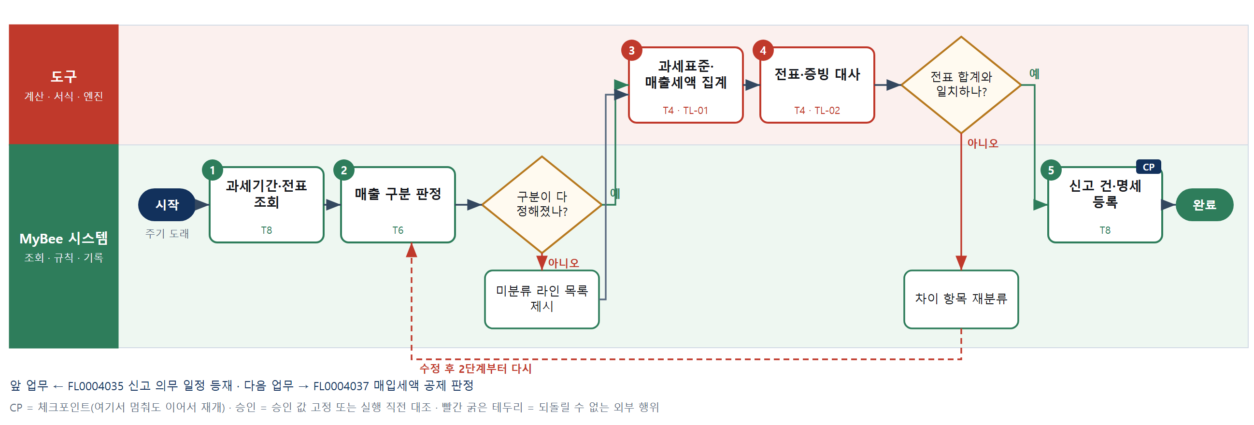

③ 단계별 설명
단계 | 누가 | 무엇을 하나 | 담당자가 할 일 | 알아 둘 점 · 막히면
1 | MyBee 시스템 | 달력에서 과세기간·신고구분(예정·확정)·법정 기한을 확인하고 그 기간의 전표 라인과 매출 세금계산서 증빙을 불러온다 | 없음 | 마감되지 않은 기간이면 집계는 하되 확정 신고 건으로 넘기지 않는다
2 | MyBee 시스템(규칙) | 계정과목·세금계산서 종류·거래처 유형으로 과세·영세율·면세·미발급 매출을 규칙으로 가른다 | 없음 | 구분이 정해지지 않는 라인은 집계에서 빼고 목록으로 남긴다
판단 | MyBee 시스템(규칙) | 구분이 다 정해졌나? — 예: 다음으로 / 아니오: 미분류 라인 목록 제시 → 처리 후 다음 단계로 계속 | 없음 | 아니오일 때 처리 주체: 플랫폼 기본
3 | 도구 TL-01 | 구분별 공급가액 합계를 과세표준으로 내고 과세분에 세율을 적용해 매출세액을 집계한다 | 없음 | 세액은 AI 가 쓰지 않고 집계 엔진이 계산한다
4 | 도구 TL-02 | 집계 과세표준을 전표 라인 공급가액 합계와 세금계산서 증빙 합계에 각각 맞춰 보고 차이를 낸다 | 차이가 있으면 미분류 라인 목록을 확인한다 | 전자세금계산서 발급 지연분이 기간을 넘어가면 여기서 차이로 드러난다
판단 | 도구 TL-02 | 전표 합계와 일치하나? — 예: 다음으로 / 아니오: 차이 항목 재분류 → 2단계부터 다시 | 없음 | 아니오일 때 처리 주체: 데이터 규칙
5 | MyBee 시스템 | 과세기간·신고구분·기한·과세표준·매출세액을 붙여 부가세 신고 건과 매출 부속명세를 만들고 공제 판정을 요청한다 | 집계 결과 알림을 확인한다 | 같은 과세기간·신고구분으로 다시 돌려도 신고 건은 하나만 생긴다
완료 후 | 담당 에이전트(PA) | 규칙상 원천은 아니지만 홍보 · IR 이 필요하다고 판단되면 판단 근거 문장을 붙여 홍보·IR PA 에 이벤트를 보낸다(지시문 7.7.2) | 알릴 만한 일이면 PA 에 말한다 | 외부 공개는 홍보·IR PA 만 한다

FL0004037 매입세액 공제 판정
업무코드 | 객체 × 전이 | 반복 | 승인 | 위험 | 표준시간 · 난이도 · 토큰 | 자동화 | 전문가 에이전트
FL0004037 | 매입세액 × 판정 | 정기 | 조건부 | 높음 | 3h · 1.5 · 11 | 반자동 | 세법

산출물 | 완료 기준 | 앞 업무 | 다음 업무
매입 증빙별 공제·불공제 구분과 불공제 사유 | 불공제로 판정된 증빙에 사유가 모두 기재되었다 | FL0004036 부가세 과세표준 집계 | FL0004038 부가세 신고서 확정

담당자가 꼭 알아야 할 점
① 증빙에 세액이 적혀 있다고 다 공제되지 않는다. 접대비와 비영업용 승용차가 가장 많이 틀린다
② 불공제 건에 사유를 안 적으면 이 업무는 끝나지 않고 신고서 확정으로 넘어가지 않는다
③ EA 의견은 근거 참고용이다. 공제·불공제를 정하는 것은 담당자다

① 스킬 설계
절차(사람 말로) 과세기간의 매입 증빙과 전표 라인을 불러온다 → 적격 증빙·사업 관련성·계정 기준으로 공제와 불공제를 1차로 가른다 → 세법 EA 가 사유가 붙는 불공제 후보에 의견과 근거를 낸다 → 담당자가 불공제 건의 사유를 확정한다 → 공제 매입세액 합계를 집계한다 → 증빙별 공제 구분과 사유를 부속명세에 남기고 신고 건의 공제세액을 갱신한다

No | 단계 | 무엇을 하나 | 수단 | 판정 사유(결정 사다리) | 도구 | 부작용 | CP | 승인 | 수치
1 | 매입 증빙·전표 조회 | 과세기간의 매입 세금계산서·신용카드·현금영수증 증빙과 연결된 전표 라인, 계정과목을 불러온다 | T8 플랫폼 기본 | ② 조회는 플랫폼 기본 | — | 없음
2 | 공제 요건 1차 판정 | 적격 증빙 여부·사업자등록번호 유효성·계정과목·사업 관련성 규칙으로 공제와 불공제 후보를 가른다 | T6 데이터 규칙 | ③ 공제 요건을 표로 적을 수 있다 | — | 없음
3 | 불공제 사유 의견 | 세법 EA 가 접대비·비영업용 승용차·토지 관련 매입처럼 사유가 붙는 후보에 판단 의견과 법적 근거를 낸다 | T7 LLM 판단 | ④ 해석이 본질이고 4단계에서 담당자가 확정한다 | — | 없음 | ●
4 | 불공제 사유 확정 | 담당자가 불공제 후보를 건별로 확인해 공제·불공제를 정하고 불공제 건에 사유를 적는다 | T1 사람 작업 | ⑧ 사유가 붙는 부인은 책임 결정이다 | — | 없음
5 | 공제 매입세액 집계 | 공제로 확정된 증빙의 매입세액을 합산해 신고 건의 공제 매입세액을 산출한다 | T4 계산 도구 | ⑦ 정확한 공제세액이 산출물 · ① TL-01 재사용 | TL-01 | 없음 |  |  | ●
6 | 판정·명세 기록 | 증빙별 공제·불공제 구분과 사유를 매입 부속명세에 남기고 신고 건의 공제 매입세액을 갱신한다 | T8 플랫폼 기본 | ② 기록과 갱신은 플랫폼 기본 | — | 기록(멱등) | ●

업무코드 칸(단계에서 도출) | 설계 결과
대표 수단 | T6 데이터 규칙 — 공제·불공제를 가르는 곳이 2단계 요건 규칙 판정이고 나머지는 그 결과를 굳힌다
사용 수단 집합 | T1 사람 작업 · T4 계산 도구 · T6 데이터 규칙 · T7 LLM 판단 · T8 플랫폼 기본
사람 결정 필요 | 예 — 사람 작업 단계는 자율 수준 L1
멱등키 | 테넌트 · 세목 · 과세기간 · 신고구분 · 판정차수
승인 결속 항목 | 과세기간 · 신고구분 · 불공제 건 목록 · 불공제 사유 · 공제 매입세액
허용 오차(누적) | 없음 — 공제 매입세액이 1원이라도 바뀌면 다시 확인한다
승인 유효기한 | 부가세 신고서 확정 전까지
재개 허용 기한 | 법정 신고기한 5영업일 전까지 자동 재개한다. 넘으면 세무 담당에게 알린다
골든셋 | 필요 — 접대비·승용차·토지 관련·기재 불비 등 불공제 사례 40건
자율 수준 상한 | L2
참고 분류와의 차이 | 같음

② 플로우차트 — FL0004037 매입세액 공제 판정
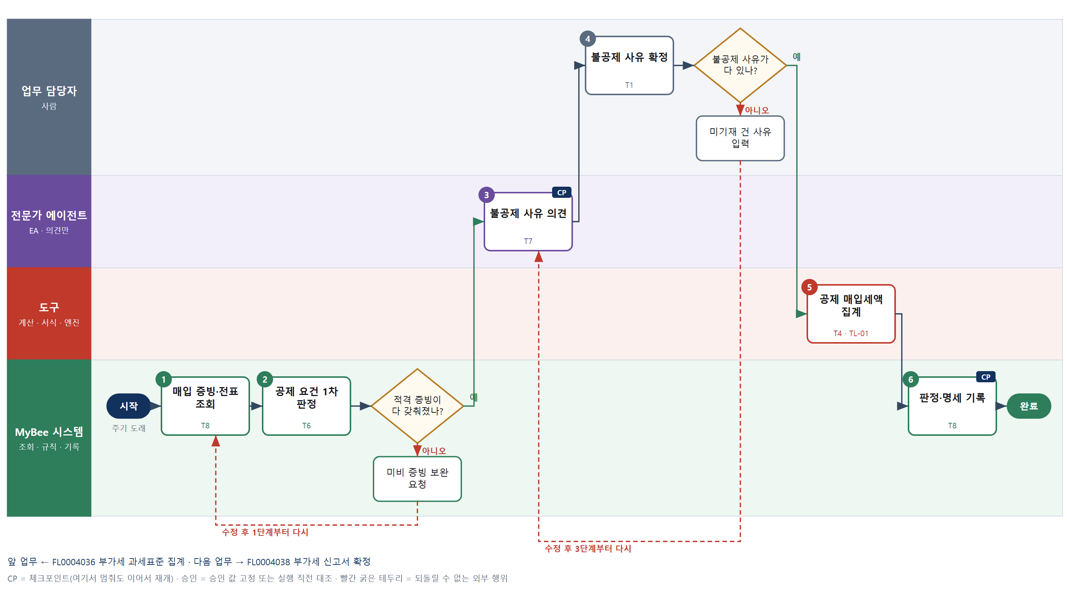

③ 단계별 설명
단계 | 누가 | 무엇을 하나 | 담당자가 할 일 | 알아 둘 점 · 막히면
1 | MyBee 시스템 | 과세기간의 매입 세금계산서·신용카드·현금영수증 증빙과 연결된 전표 라인, 계정과목을 불러온다 | 없음 | 증빙이 전표에 붙지 않은 매입은 목록으로 남기고 공제 대상에서 뺀다
2 | MyBee 시스템(규칙) | 적격 증빙 여부·사업자등록번호 유효성·계정과목·사업 관련성 규칙으로 공제와 불공제 후보를 가른다 | 없음 | 세금계산서 필요적 기재사항이 빠지면 그 자체로 불공제다
판단 | MyBee 시스템(규칙) | 적격 증빙이 다 갖춰졌나? — 예: 다음으로 / 아니오: 미비 증빙 보완 요청 → 1단계부터 다시 | 없음 | 아니오일 때 처리 주체: 플랫폼 기본
3 | 전문가 에이전트 | 세법 EA 가 접대비·비영업용 승용차·토지 관련 매입처럼 사유가 붙는 후보에 판단 의견과 법적 근거를 낸다 | 없음 | 의견은 확정이 아니다. 기계가 단정하면 과다 공제나 과다 부인이 난다
4 | 업무 담당자 | 담당자가 불공제 후보를 건별로 확인해 공제·불공제를 정하고 불공제 건에 사유를 적는다 | 불공제 건의 사유를 건별로 적는다 | 사유가 빈 불공제 건이 하나라도 있으면 완료되지 않는다
판단 | 업무 담당자 | 불공제 사유가 다 있나? — 예: 다음으로 / 아니오: 미기재 건 사유 입력 → 3단계부터 다시 | 미기재 건 사유 입력 | 아니오일 때 처리 주체: 사람 작업
5 | 도구 TL-01 | 공제로 확정된 증빙의 매입세액을 합산해 신고 건의 공제 매입세액을 산출한다 | 없음 | 불공제로 확정된 세액은 매입 원가로 남고 공제 합계에 들어가지 않는다
6 | MyBee 시스템 | 증빙별 공제·불공제 구분과 사유를 매입 부속명세에 남기고 신고 건의 공제 매입세액을 갱신한다 | 불공제 목록과 합계를 확인한다 | 같은 과세기간·판정차수로 다시 돌려도 명세는 덮어써질 뿐 늘지 않는다
완료 후 | 담당 에이전트(PA) | 규칙상 원천은 아니지만 홍보 · IR 이 필요하다고 판단되면 판단 근거 문장을 붙여 홍보·IR PA 에 이벤트를 보낸다(지시문 7.7.2) | 알릴 만한 일이면 PA 에 말한다 | 외부 공개는 홍보·IR PA 만 한다

FL0004038 부가세 신고서 확정
업무코드 | 객체 × 전이 | 반복 | 승인 | 위험 | 표준시간 · 난이도 · 토큰 | 자동화 | 전문가 에이전트
FL0004038 | 부가세신고 × 확정 | 정기 | 사람 | 높음 | 2h · 2.0 · 10 | 반자동 | 세법

산출물 | 완료 기준 | 앞 업무 | 다음 업무
확정 신고서와 세금계산서합계표·부속명세 | 차감 납부세액이 확정되고 신고서 값이 더는 바뀌지 않는다 | FL0004037 매입세액 공제 판정 | FL0004039 부가세 신고 제출, FL0004044 세액 납부 요청

담당자가 꼭 알아야 할 점
① 확정한 뒤에는 값을 고칠 수 없다. 고치려면 수정신고를 따로 낸다
② 승인 뒤 전표가 한 건이라도 들어오면 승인은 무효이고 2단계부터 다시 계산한다
③ 환급 신고는 납부 요청을 만들지 않는다. 환급 계좌는 신고서에 적는다

① 스킬 설계
절차(사람 말로) 매출 집계와 공제 판정 결과를 불러온다 → 매출세액에서 공제 매입세액과 기납부·예정고지분을 빼고 가산세를 더해 차감 납부세액을 계산한다 → 신고서 내부 정합 규칙으로 검증한다 → 신고서와 세금계산서합계표·부속명세를 만든다 → 금액을 고정해 승인을 요청한다 → 세무 책임자가 확정한다 → 확정 상태로 바꾸고 제출과 납부 요청을 부른다

No | 단계 | 무엇을 하나 | 수단 | 판정 사유(결정 사다리) | 도구 | 부작용 | CP | 승인 | 수치
1 | 집계·판정 결과 조회 | 과세기간의 매출 과세표준·매출세액, 공제 매입세액과 불공제 사유, 예정고지·기납부세액을 불러온다 | T8 플랫폼 기본 | ② 조회는 플랫폼 기본 | — | 없음
2 | 차감 납부세액 계산 | 매출세액에서 공제 매입세액과 예정고지·기납부세액을 빼고 가산세를 더해 차감 납부세액 또는 환급세액을 계산한다 | T4 계산 도구 | ⑦ 정확한 납부세액이 산출물 · ① TL-01 재사용 | TL-01 | 없음 |  |  | ●
3 | 신고서 정합 검증 | 합계표 합계와 신고서 값 일치, 과세표준×세율=매출세액, 공제세액 ≤ 매입세액 같은 내부 규칙으로 검증한다 | T6 데이터 규칙 | ③ 정합 조건을 표로 적을 수 있다 | — | 없음
4 | 신고서·합계표 생성 | 계산된 금액을 그대로 채워 부가가치세 신고서와 세금계산서합계표·부속명세를 만든다 | T5 서식 생성 | ⑤ 서식 도구 사용 · 수치는 2단계 결과를 받는다 | TL-11 | 기록(멱등)
5 | 승인 요청·고정 | 과세기간·신고구분·과세표준·매출세액·공제 매입세액·차감 납부세액을 고정해 세무 책임자에게 승인을 요청한다 | T8 플랫폼 기본 | ② 상태 전이와 스냅샷 고정 | — | 기록(멱등) | ● | ●
6 | 세무 책임자 확정 | 세무 책임자가 신고서와 전기 대비 증감, 불공제 목록을 보고 확정하거나 수정을 지시한다 | T1 사람 작업 | ⑧ 값을 더 못 바꾸게 굳히는 것은 책임 결정이다 | — | 없음
7 | 확정 전이·후속 요청 | 신고 건을 확정 상태로 바꾸고 부가세 신고 제출(FL0004039)과 세액 납부 요청(FL0004044)을 부른다 | T8 플랫폼 기본 | ② 상태 전이와 후속 요청은 플랫폼 기본 | — | 기록(멱등) | ●

업무코드 칸(단계에서 도출) | 설계 결과
대표 수단 | T1 사람 작업 — 완료 기준(값이 더는 바뀌지 않는다)을 만드는 곳이 6단계 세무 책임자 확정이다
사용 수단 집합 | T1 사람 작업 · T4 계산 도구 · T5 서식 생성 · T6 데이터 규칙 · T8 플랫폼 기본
사람 결정 필요 | 예 — 사람 작업 단계는 자율 수준 L1
멱등키 | 테넌트 · 세목 · 과세기간 · 신고구분 · 확정차수
승인 결속 항목 | 과세기간 · 신고구분 · 과세표준 · 매출세액 · 공제 매입세액 · 차감 납부세액
허용 오차(누적) | 없음 — 1원이라도 바뀌면 다시 승인
승인 유효기한 | 법정 신고기한 이내 — 금액이 바뀌면 무효
재개 허용 기한 | 승인 후 법정 신고기한 이내 자동 재개한다. 넘으면 다시 승인받는다
골든셋 | 불필요 — 판정 전이가 아니고 정합 규칙표와 사람 확정으로 값이 굳는다
자율 수준 상한 | L2
참고 분류와의 차이 | 참고 분류 T5 → 설계 T1. 서식 생성은 중간 산물이고 값을 더 못 바꾸게 굳히는 것은 책임자 확정이다

② 플로우차트 — FL0004038 부가세 신고서 확정
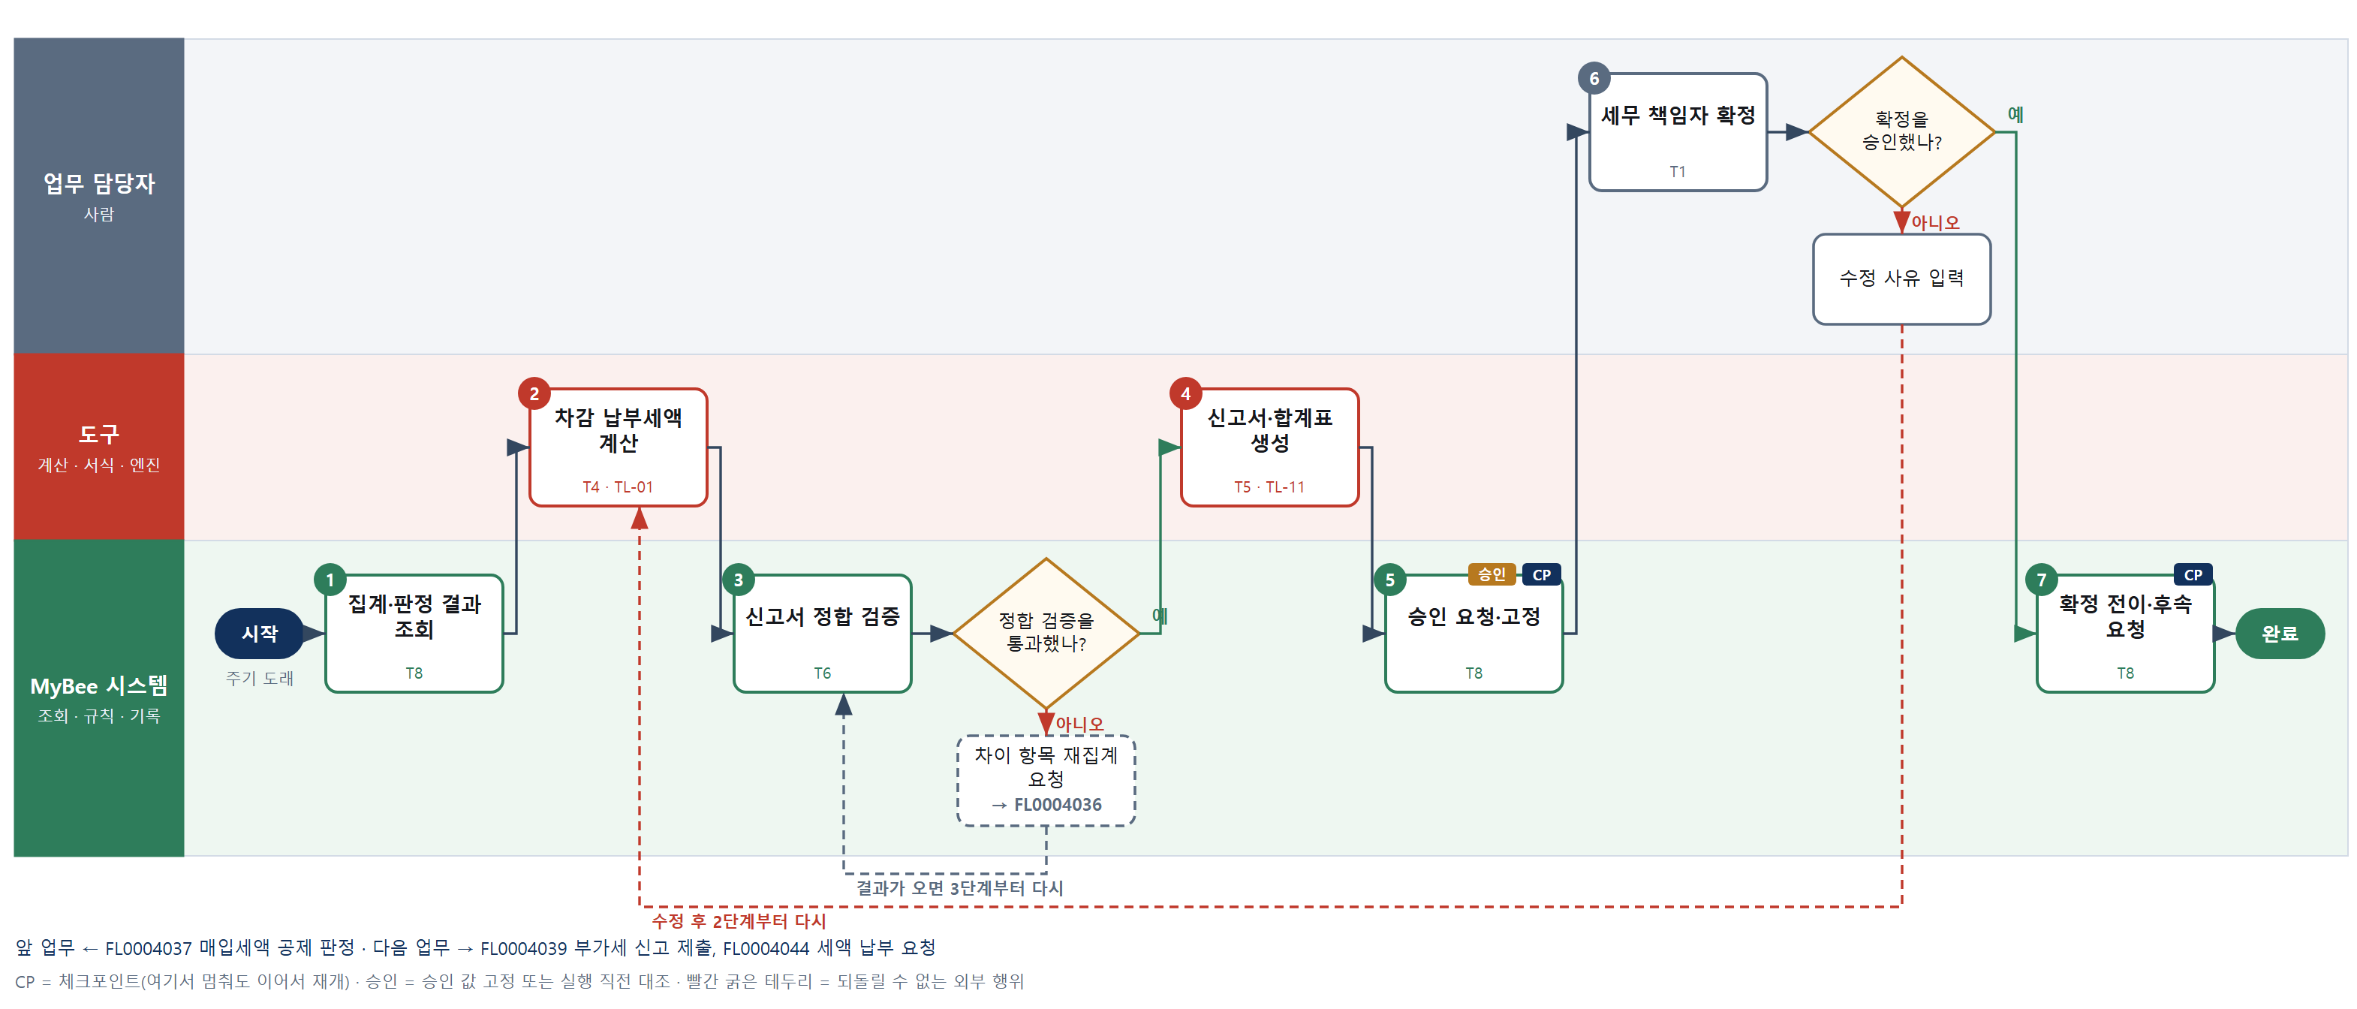

③ 단계별 설명
단계 | 누가 | 무엇을 하나 | 담당자가 할 일 | 알아 둘 점 · 막히면
1 | MyBee 시스템 | 과세기간의 매출 과세표준·매출세액, 공제 매입세액과 불공제 사유, 예정고지·기납부세액을 불러온다 | 없음 | 공제 판정이 끝나지 않았으면 확정하지 않는다
2 | 도구 TL-01 | 매출세액에서 공제 매입세액과 예정고지·기납부세액을 빼고 가산세를 더해 차감 납부세액 또는 환급세액을 계산한다 | 없음 | 환급이 나오면 부호를 그대로 두고 납부 요청은 만들지 않는다
3 | MyBee 시스템(규칙) | 합계표 합계와 신고서 값 일치, 과세표준×세율=매출세액, 공제세액 ≤ 매입세액 같은 내부 규칙으로 검증한다 | 없음 | 오류가 한 건이라도 있으면 서식을 만들지 않는다
판단 | MyBee 시스템(규칙) | 정합 검증을 통과했나? — 예: 다음으로 / 아니오: 차이 항목 재집계 요청 → 다른 업무 FL0004036 를 먼저 요청하고 결과가 오면 3단계부터 다시 | 없음 | 아니오일 때 처리 주체: 플랫폼 기본
4 | 도구 TL-11 | 계산된 금액을 그대로 채워 부가가치세 신고서와 세금계산서합계표·부속명세를 만든다 | 없음 | 서식은 값을 담을 뿐이고 금액을 다시 계산하지 않는다
5 | MyBee 시스템 | 과세기간·신고구분·과세표준·매출세액·공제 매입세액·차감 납부세액을 고정해 세무 책임자에게 승인을 요청한다 | 기한 전에 승인받도록 일정을 알린다 | 고정 뒤 전표나 공제 판정이 바뀌면 승인은 무효가 된다
6 | 업무 담당자 | 세무 책임자가 신고서와 전기 대비 증감, 불공제 목록을 보고 확정하거나 수정을 지시한다 | 신고서 금액과 증감 사유를 확인하고 확정한다 | 확정 뒤 값 변경은 수정신고로만 한다
판단 | 업무 담당자 | 확정을 승인했나? — 예: 다음으로 / 아니오: 수정 사유 입력 → 2단계부터 다시 | 수정 사유 입력 | 아니오일 때 처리 주체: 사람 작업
7 | MyBee 시스템 | 신고 건을 확정 상태로 바꾸고 부가세 신고 제출(FL0004039)과 세액 납부 요청(FL0004044)을 부른다 | 확정 알림을 확인한다 | 환급 신고면 납부 요청은 부르지 않는다
완료 후 | 담당 에이전트(PA) | 규칙상 원천은 아니지만 홍보 · IR 이 필요하다고 판단되면 판단 근거 문장을 붙여 홍보·IR PA 에 이벤트를 보낸다(지시문 7.7.2) | 알릴 만한 일이면 PA 에 말한다 | 외부 공개는 홍보·IR PA 만 한다

FL0004039 부가세 신고 제출
업무코드 | 객체 × 전이 | 반복 | 승인 | 위험 | 표준시간 · 난이도 · 토큰 | 자동화 | 전문가 에이전트
FL0004039 | 부가세신고 × 제출 | 정기 | 사람 | 치명 | 1h · 2.0 · 5 | 반자동 | 세법

산출물 | 완료 기준 | 앞 업무 | 다음 업무
홈택스 접수번호 | 법정 기한 내 접수번호가 회수되었다 | FL0004038 부가세 신고서 확정 | —

홍보·IR 이벤트 · 감사 기동(v3.4)
■ 감사 기동 원천 — 부가세 신고 제출(모든 건) → 회계감사 PA, 제출 후 — 신고 수치와 원장 대사. 기동되는 감사 업무: FL0018012. 피감 PA 는 기동을 막거나 늦출 수 없다(7.8.5).

담당자가 꼭 알아야 할 점
① 제출은 되돌릴 수 없다. 제출 버튼은 세무 책임자가 직접 누른다
② 전송 응답이 없어도 다시 보내지 않는다. 홈택스 접수 내역을 조회해 확정한다
③ 접수됐다고 세금이 납부된 것은 아니다. 납부 요청은 따로 만든다

① 스킬 설계
절차(사람 말로) 확정 신고서와 전자 제출 파일·부속명세를 불러온다 → 확정 상태·기한·필수 명세·중복 제출 여부를 규칙으로 판정한다 → 파일 해시와 납부세액을 고정해 제출 승인을 요청한다 → 세무 책임자가 전자서명하고 제출을 누른다 → 승인본과 대조한 뒤 홈택스로 한 번 전송한다 → 접수번호를 기록하고 달력의 의무 상태를 닫는다

No | 단계 | 무엇을 하나 | 수단 | 판정 사유(결정 사다리) | 도구 | 부작용 | CP | 승인 | 수치
1 | 확정 신고서 조회 | 확정 상태의 부가세 신고서와 전자 제출 파일, 세금계산서합계표·부속명세, 법정 기한을 불러온다 | T8 플랫폼 기본 | ② 조회는 플랫폼 기본 | — | 없음
2 | 제출 요건 판정 | 확정 상태 여부, 법정 기한 이내, 필수 부속명세 존재, 같은 과세기간의 접수번호 유무를 규칙으로 판정한다 | T6 데이터 규칙 | ③ 제출 요건을 표로 적을 수 있다 | — | 없음
3 | 제출 승인 요청·고정 | 과세기간·신고구분·제출 파일 해시·차감 납부세액·제출인을 고정해 제출 승인을 요청한다 | T8 플랫폼 기본 | ② 상태 전이와 스냅샷 고정 | — | 기록(멱등) | ● | ●
4 | 제출 결정·서명 | 세무 책임자가 신고서와 첨부를 마지막으로 확인하고 전자서명한 뒤 제출을 직접 누른다 | T1 사람 작업 | ⑧ 되돌릴 수 없는 대외 제출과 서명 | — | 없음
5 | 홈택스 전송 | 전송 직전 파일 해시를 승인 스냅샷과 대조하고 홈택스로 전자신고 전문을 한 번만 보낸다 | T2 외부 연동 | ⑤ 국세청은 외부 · 낼 때마다 효과가 쌓이는 행위 | 홈택스 TA | 되돌릴 수 없음 | ● | ●
6 | 접수번호·달력 기록 | 전송 응답이나 접수 조회로 받은 접수번호와 접수 일시를 기록하고 달력의 의무 상태를 완료로 닫는다 | T8 플랫폼 기본 | ② 기록과 상태 전이는 플랫폼 기본 | — | 기록(멱등)

업무코드 칸(단계에서 도출) | 설계 결과
대표 수단 | T2 외부 연동 — 완료 기준(기한 내 접수번호)을 만드는 곳이 5단계 홈택스 전송이다
사용 수단 집합 | T1 사람 작업 · T2 외부 연동 · T6 데이터 규칙 · T8 플랫폼 기본
사람 결정 필요 | 예 — 사람 작업 단계는 자율 수준 L1
멱등키 | 테넌트 · 세목 · 과세기간 · 신고구분 · 제출차수
승인 결속 항목 | 과세기간 · 신고구분 · 제출 파일 해시 · 차감 납부세액 · 제출인
허용 오차(누적) | 없음 — 파일이 조금이라도 바뀌면 다시 승인
승인 유효기한 | 법정 신고기한 이내 — 파일이 바뀌면 무효
재개 허용 기한 | 전송 전 중단은 법정 기한 내 자동 재개한다. 전송 뒤 중단은 재개하지 않고 접수 조회로 확인한다
골든셋 | 불필요 — 판정 전이가 아니고 제출 요건 규칙표와 사람 결정으로 갈린다
자율 수준 상한 | L1
참고 분류와의 차이 | 같음

② 플로우차트 — FL0004039 부가세 신고 제출
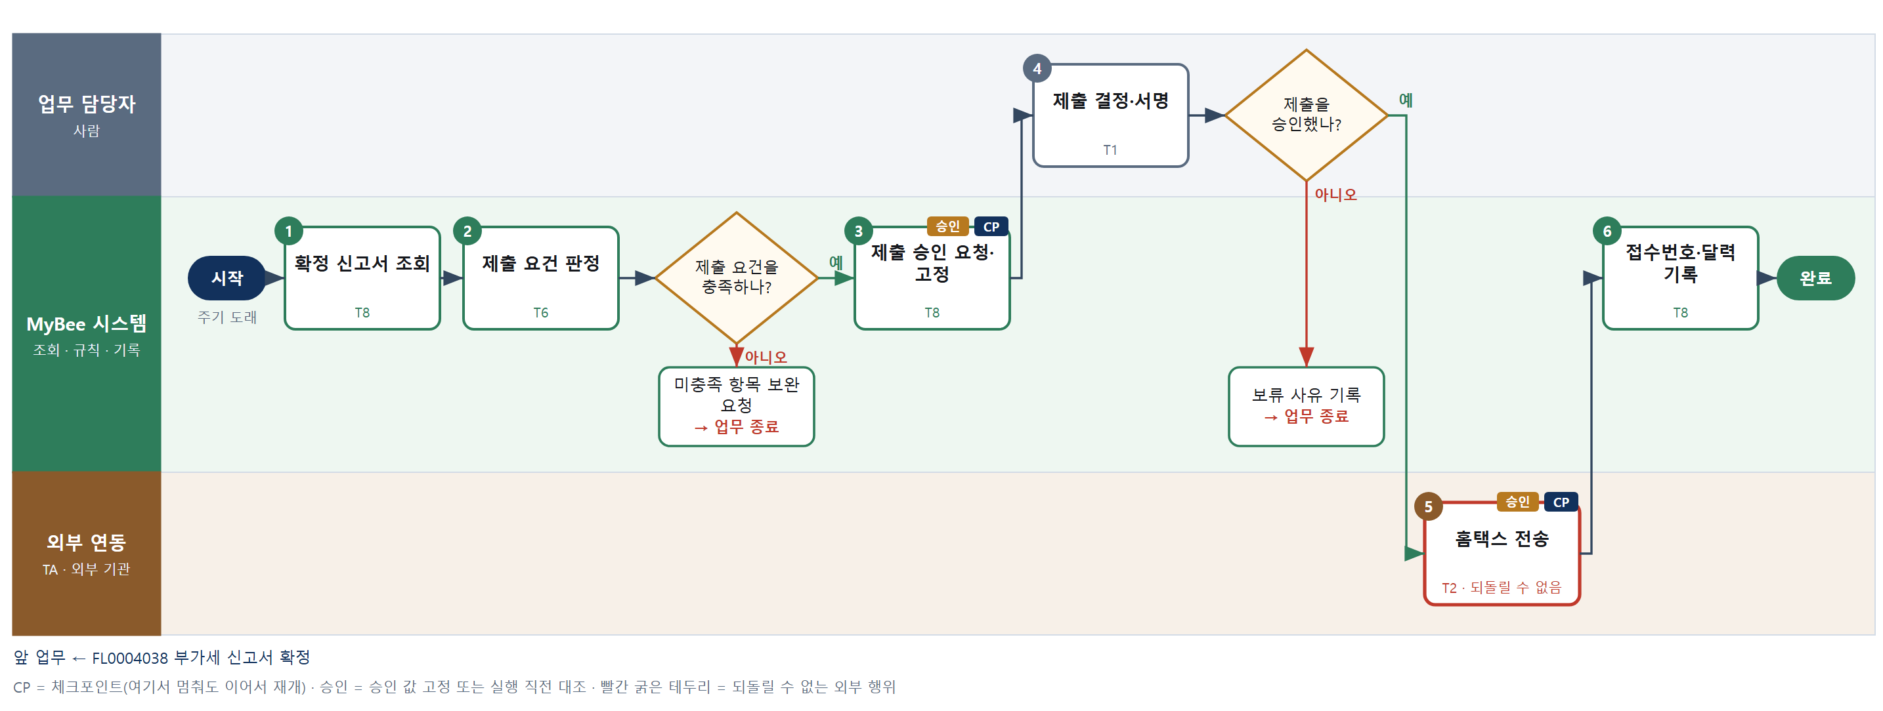

③ 단계별 설명
단계 | 누가 | 무엇을 하나 | 담당자가 할 일 | 알아 둘 점 · 막히면
1 | MyBee 시스템 | 확정 상태의 부가세 신고서와 전자 제출 파일, 세금계산서합계표·부속명세, 법정 기한을 불러온다 | 없음 | 확정되지 않은 신고서는 제출 대상으로 잡히지 않는다
2 | MyBee 시스템(규칙) | 확정 상태 여부, 법정 기한 이내, 필수 부속명세 존재, 같은 과세기간의 접수번호 유무를 규칙으로 판정한다 | 없음 | 이미 접수번호가 있으면 신규 제출이 아니라 수정신고 경로로 간다
판단 | MyBee 시스템(규칙) | 제출 요건을 충족하나? — 예: 다음으로 / 아니오: 미충족 항목 보완 요청 → 업무 종료 | 없음 | 아니오일 때 처리 주체: 플랫폼 기본
3 | MyBee 시스템 | 과세기간·신고구분·제출 파일 해시·차감 납부세액·제출인을 고정해 제출 승인을 요청한다 | 없음 | 고정 뒤 파일이 조금이라도 바뀌면 승인은 무효가 된다
4 | 업무 담당자 | 세무 책임자가 신고서와 첨부를 마지막으로 확인하고 전자서명한 뒤 제출을 직접 누른다 | 신고서를 확인하고 서명 후 제출을 누른다 | 사람이 누르지 않으면 전송되지 않는다. 에이전트는 누르지 않는다
판단 | 업무 담당자 | 제출을 승인했나? — 예: 다음으로 / 아니오: 보류 사유 기록 → 업무 종료 | 없음 | 아니오일 때 처리 주체: 플랫폼 기본
5 | 외부 연동(TA) | 전송 직전 파일 해시를 승인 스냅샷과 대조하고 홈택스로 전자신고 전문을 한 번만 보낸다 | 없음 | 응답이 없으면 다시 보내지 않고 접수 내역 조회로 확정한다
6 | MyBee 시스템 | 전송 응답이나 접수 조회로 받은 접수번호와 접수 일시를 기록하고 달력의 의무 상태를 완료로 닫는다 | 접수번호와 기한 내 접수 여부를 확인한다 | 납부는 이 업무가 아니다. 세액 납부 요청(FL0004044)으로 이어진다
완료 후 | 담당 에이전트(PA) | 규칙상 원천은 아니지만 홍보 · IR 이 필요하다고 판단되면 판단 근거 문장을 붙여 홍보·IR PA 에 이벤트를 보낸다(지시문 7.7.2) | 알릴 만한 일이면 PA 에 말한다 | 외부 공개는 홍보·IR PA 만 한다
완료 후 | 플랫폼 이벤트 평가기 | 감사 기동 규칙 평가 — 부가세 신고 제출(모든 건)이면 회계감사 PA 에 기동 이벤트. 시점: 제출 후 — 신고 수치와 원장 대사 | 없음 — 막거나 늦출 수 없다. 감사 자료 요청이 오면 기한 안에 회신 | 감사는 실행을 막지 않는다. 운영 중 기동 규칙 · 기준값은 피감 영역에 공개하지 않는다

FL0004040 세무조정 항목 확정
업무코드 | 객체 × 전이 | 반복 | 승인 | 위험 | 표준시간 · 난이도 · 토큰 | 자동화 | 전문가 에이전트
FL0004040 | 세무조정 × 확정 | 정기 | 사람 | 높음 | 8h · 2.0 · 40 | 반자동 | 세법

산출물 | 완료 기준 | 앞 업무 | 다음 업무
익금산입·손금불산입 등 가산·차감 항목과 법적 근거 | 모든 조정 항목에 법적 근거가 달렸고 방향별 합계가 과세소득 산출과 맞는다 | FL0004023 기간 마감 | FL0004041 법인세 신고서 확정

담당자가 꼭 알아야 할 점
① 기간이 마감되지 않으면 회계이익이 움직여 조정이 굳지 않는다. 마감을 먼저 확인한다
② 근거 조문이 빈 항목은 확정되지 않는다. 결산이 남긴 후보에는 근거가 없는 경우가 많다
③ 유보로 남긴 항목은 다음 사업연도에 추인된다. 이번에 빼고 잊으면 다음 해가 틀어진다

① 스킬 설계
절차(사람 말로) 마감된 기간의 회계이익과 결산이 남긴 세무조정 후보를 불러온다 → 항목별 가산·차감 방향과 법적 근거 유무를 규칙으로 점검한다 → 세법 EA 가 근거가 비거나 판단이 갈리는 항목에 의견과 조문 초안을 낸다 → 세무 담당이 항목별 근거와 금액을 확정한다 → 방향별 합계와 각사업연도 소득금액을 계산해 대사한다 → 조정 항목을 확정하고 법인세 신고 건을 만든다

No | 단계 | 무엇을 하나 | 수단 | 판정 사유(결정 사다리) | 도구 | 부작용 | CP | 승인 | 수치
1 | 회계이익·후보 조회 | 마감된 사업연도의 회계이익과 재고 평가·감가상각·충당부채가 남긴 세무조정 후보, 계정별 잔액을 불러온다 | T8 플랫폼 기본 | ② 조회는 플랫폼 기본 | — | 없음
2 | 방향·근거 점검 | 항목별로 익금산입·손금불산입·익금불산입·손금산입 방향을 정하고 법적 근거가 달렸는지 규칙으로 점검한다 | T6 데이터 규칙 | ③ 조정 유형과 방향을 표로 적을 수 있다 | — | 없음
3 | 조정 판단 의견 | 세법 EA 가 접대비 한도초과·업무무관비용·대손금처럼 판단이 갈리는 항목에 의견과 조문 근거 초안을 낸다 | T7 LLM 판단 | ④ 해석이 본질이고 4단계에서 담당자가 확정한다 | — | 없음 | ●
4 | 근거·금액 확정 | 세무 담당이 항목별 법적 근거와 조정 금액을 확정하고 후보로만 남길 항목을 걸러 낸다 | T1 사람 작업 | ⑧ 근거를 붙여 부인·가산을 정하는 것은 책임 결정이다 | — | 없음
5 | 합계·소득금액 계산 | 가산·차감 방향별 합계를 내고 회계이익에 더하고 빼 각사업연도 소득금액을 계산해 대사한다 | T4 계산 도구 | ⑦ 정확한 합계가 완료 기준 · ① TL-01 재사용 | TL-01 | 없음 |  |  | ●
6 | 조정 확정·신고 건 생성 | 조정 항목을 확정 상태로 굳히고 사업연도·소득금액을 붙여 법인세 신고 건을 만든다 | T8 플랫폼 기본 | ② 기록과 상태 전이는 플랫폼 기본 | — | 기록(멱등) | ● | ●

업무코드 칸(단계에서 도출) | 설계 결과
대표 수단 | T4 계산 도구 — 완료 기준(방향별 합계가 소득금액 산출과 맞는다)을 정하는 곳이 5단계 계산이다
사용 수단 집합 | T1 사람 작업 · T4 계산 도구 · T6 데이터 규칙 · T7 LLM 판단 · T8 플랫폼 기본
사람 결정 필요 | 예 — 사람 작업 단계는 자율 수준 L1
멱등키 | 테넌트 · 사업연도 · 조정차수
승인 결속 항목 | 사업연도 · 회계이익 · 조정 항목 목록 · 방향별 합계 · 각사업연도 소득금액
허용 오차(누적) | 없음 — 조정 금액이 1원이라도 바뀌면 다시 확인한다
승인 유효기한 | 기간 마감이 유지되는 동안 — 마감이 풀리면 무효
재개 허용 기한 | 법정 신고기한 10영업일 전까지 자동 재개한다. 넘으면 세무 담당에게 알린다
골든셋 | 필요 — 접대비 한도·업무무관비용·대손금·유보 추인 등 조정 사례 50건
자율 수준 상한 | L2
참고 분류와의 차이 | 같음

② 플로우차트 — FL0004040 세무조정 항목 확정
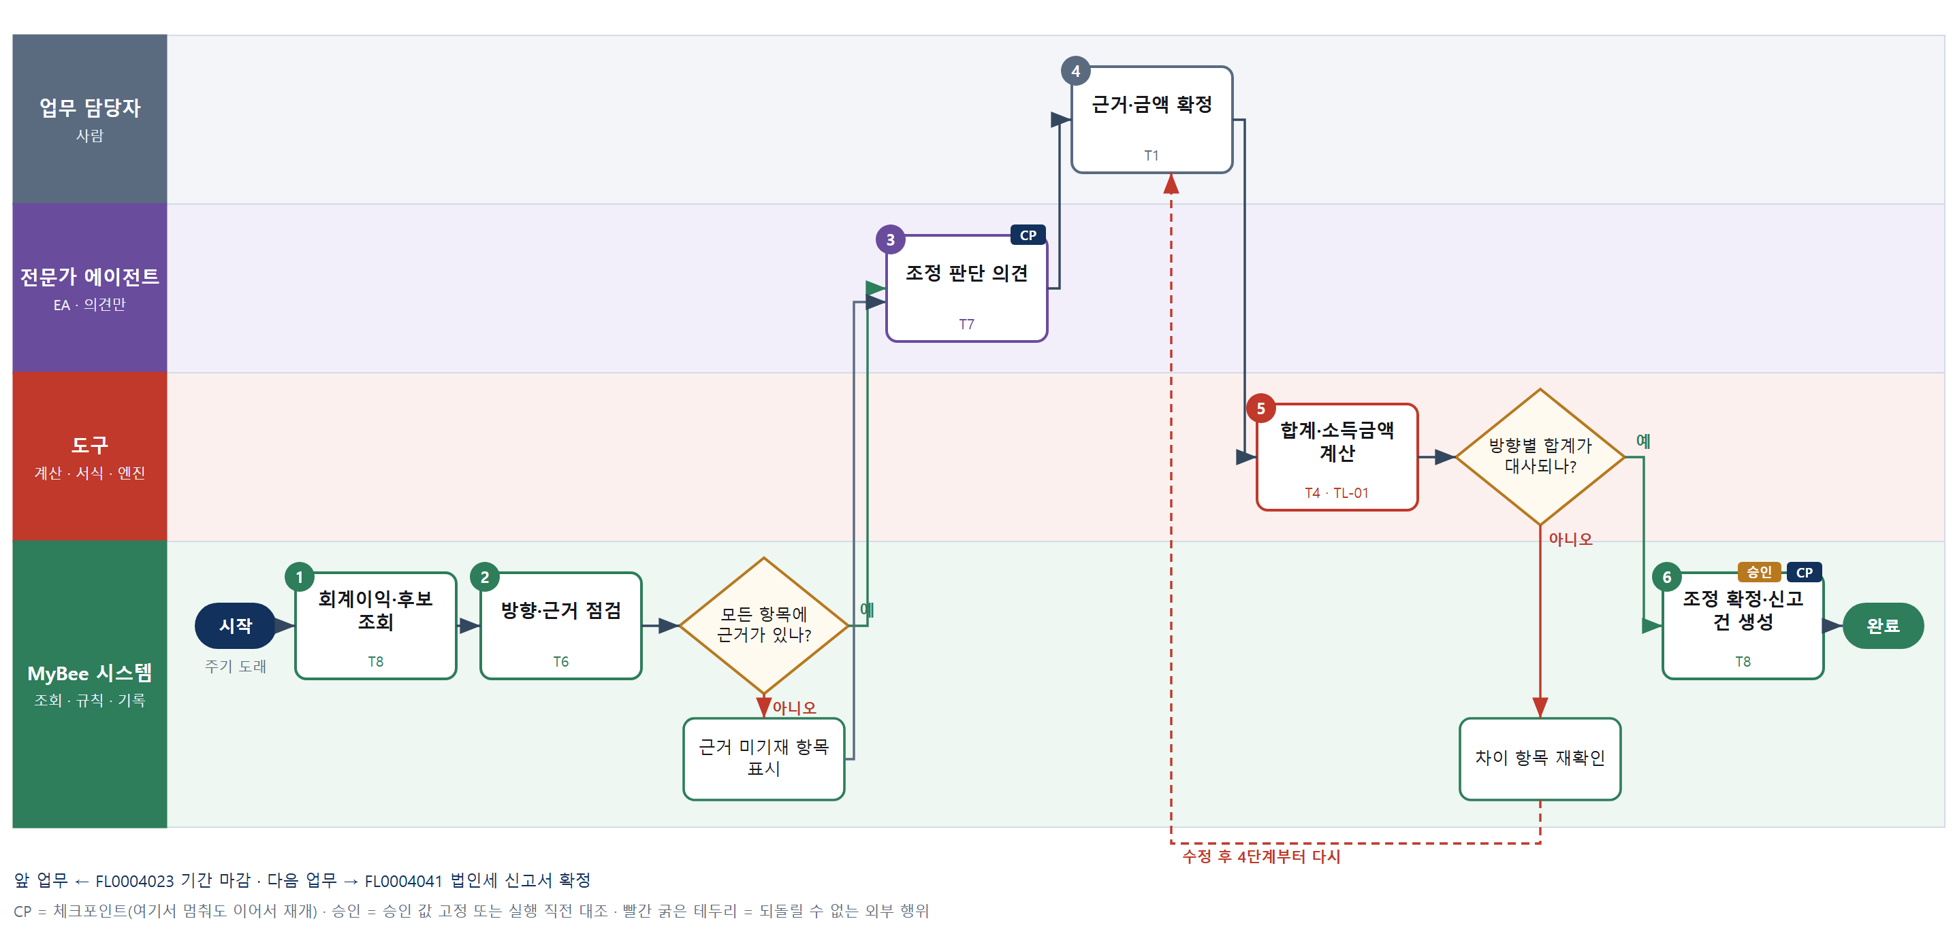

③ 단계별 설명
단계 | 누가 | 무엇을 하나 | 담당자가 할 일 | 알아 둘 점 · 막히면
1 | MyBee 시스템 | 마감된 사업연도의 회계이익과 재고 평가·감가상각·충당부채가 남긴 세무조정 후보, 계정별 잔액을 불러온다 | 없음 | 기간 마감(FL0004023)이 끝나지 않으면 회계이익이 움직여 조정이 굳지 않는다
2 | MyBee 시스템(규칙) | 항목별로 익금산입·손금불산입·익금불산입·손금산입 방향을 정하고 법적 근거가 달렸는지 규칙으로 점검한다 | 없음 | 근거가 빈 항목은 확정 대상에서 빼고 목록으로 세운다
판단 | MyBee 시스템(규칙) | 모든 항목에 근거가 있나? — 예: 다음으로 / 아니오: 근거 미기재 항목 표시 → 처리 후 다음 단계로 계속 | 없음 | 아니오일 때 처리 주체: 플랫폼 기본
3 | 전문가 에이전트 | 세법 EA 가 접대비 한도초과·업무무관비용·대손금처럼 판단이 갈리는 항목에 의견과 조문 근거 초안을 낸다 | 없음 | 의견은 확정이 아니다. 조문을 그대로 쓰지 말고 담당자가 확인한다
4 | 업무 담당자 | 세무 담당이 항목별 법적 근거와 조정 금액을 확정하고 후보로만 남길 항목을 걸러 낸다 | 근거가 빈 항목에 조문을 적고 금액을 확정한다 | 여기서 뺀 항목은 다음 사업연도 유보로 이월되어 따라간다
5 | 도구 TL-01 | 가산·차감 방향별 합계를 내고 회계이익에 더하고 빼 각사업연도 소득금액을 계산해 대사한다 | 없음 | 방향별 합계가 소득금액 산출과 맞지 않으면 확정하지 않는다
판단 | 도구 TL-01 | 방향별 합계가 대사되나? — 예: 다음으로 / 아니오: 차이 항목 재확인 → 4단계부터 다시 | 없음 | 아니오일 때 처리 주체: 플랫폼 기본
6 | MyBee 시스템 | 조정 항목을 확정 상태로 굳히고 사업연도·소득금액을 붙여 법인세 신고 건을 만든다 | 방향별 합계와 소득금액을 확인한다 | 같은 사업연도·조정차수로 다시 돌려도 신고 건은 하나만 생긴다
완료 후 | 담당 에이전트(PA) | 규칙상 원천은 아니지만 홍보 · IR 이 필요하다고 판단되면 판단 근거 문장을 붙여 홍보·IR PA 에 이벤트를 보낸다(지시문 7.7.2) | 알릴 만한 일이면 PA 에 말한다 | 외부 공개는 홍보·IR PA 만 한다

FL0004041 법인세 신고서 확정
업무코드 | 객체 × 전이 | 반복 | 승인 | 위험 | 표준시간 · 난이도 · 토큰 | 자동화 | 전문가 에이전트
FL0004041 | 법인세신고 × 확정 | 정기 | 사람 | 높음 | 6h · 2.0 · 30 | 반자동 | 세법

산출물 | 완료 기준 | 앞 업무 | 다음 업무
과세표준·산출세액·공제감면·차감납부세액과 부속명세서 | 네 금액이 모두 산출되고 세무조정 방향별 합계와 대사된다 | FL0004040 세무조정 항목 확정 | FL0004042 법인세 신고 제출

담당자가 꼭 알아야 할 점
① 과세표준은 세무조정이 사실상 끝낸다. 금액이 이상하면 조정 항목부터 본다
② 중간예납·원천납부세액을 빼지 않으면 차감 납부세액이 두 번 나온다
③ 세액공제·감면은 신청해야 적용된다. 근거 서류가 없으면 감면을 얹지 않는다

① 스킬 설계
절차(사람 말로) 각사업연도 소득금액과 이월결손금·공제감면·기납부세액 자료를 불러온다 → 과세표준·산출세액·공제감면·차감 납부세액을 세액 엔진으로 계산한다 → 계산 결과를 세무조정 방향별 합계와 대사한다 → 신고서와 부속명세서를 만든다 → 네 금액을 고정해 승인을 요청한다 → 세무 책임자가 확정한다 → 확정 상태로 바꾸고 제출과 납부 요청을 부른다

No | 단계 | 무엇을 하나 | 수단 | 판정 사유(결정 사다리) | 도구 | 부작용 | CP | 승인 | 수치
1 | 소득금액·공제 조회 | 확정된 각사업연도 소득금액, 이월결손금·비과세·소득공제, 세액공제·감면 신청분과 중간예납·원천납부세액을 불러온다 | T8 플랫폼 기본 | ② 조회는 플랫폼 기본 | — | 없음
2 | 세액 계산 | 소득금액에서 이월결손금·공제를 빼 과세표준을 내고 세율을 적용해 산출세액·공제감면·차감 납부세액을 계산한다 | T3 전문 엔진 | ⑥ 세율·공제감면은 법 개정을 따라가므로 구매 검토 엔진 | 신규 법인세 세액 엔진 | 없음 |  |  | ●
3 | 조정 합계 대사 | 계산에 쓰인 소득금액을 세무조정 방향별 합계와 맞춰 보고 차이 금액과 차이 항목을 낸다 | T4 계산 도구 | ⑦ 차이 금액이 완료 기준 · ① TL-02 재사용 | TL-02 | 없음 |  |  | ●
4 | 신고서·명세서 생성 | 계산된 네 금액을 그대로 채워 법인세 과세표준 및 세액신고서와 부속명세서를 만든다 | T5 서식 생성 | ⑤ 서식 도구 사용 · 수치는 2단계 결과를 받는다 | TL-11 | 기록(멱등)
5 | 승인 요청·고정 | 사업연도·과세표준·산출세액·공제감면세액·차감 납부세액을 고정해 세무 책임자에게 승인을 요청한다 | T8 플랫폼 기본 | ② 상태 전이와 스냅샷 고정 | — | 기록(멱등) | ● | ●
6 | 세무 책임자 확정 | 세무 책임자가 네 금액과 전기 대비 증감, 감면 적용 근거를 확인하고 확정하거나 수정을 지시한다 | T1 사람 작업 | ⑧ 값을 더 못 바꾸게 굳히는 것은 책임 결정이다 | — | 없음
7 | 확정 전이·후속 요청 | 신고 건을 확정 상태로 바꾸고 법인세 신고 제출(FL0004042)과 세액 납부 요청(FL0004044)을 부른다 | T8 플랫폼 기본 | ② 상태 전이와 후속 요청은 플랫폼 기본 | — | 기록(멱등) | ●

업무코드 칸(단계에서 도출) | 설계 결과
대표 수단 | T3 전문 엔진 — 산출물(네 금액)을 만드는 곳이 2단계 세율·공제감면 계산이다
사용 수단 집합 | T1 사람 작업 · T3 전문 엔진 · T4 계산 도구 · T5 서식 생성 · T8 플랫폼 기본
사람 결정 필요 | 예 — 사람 작업 단계는 자율 수준 L1
멱등키 | 테넌트 · 세목 · 사업연도 · 확정차수
승인 결속 항목 | 사업연도 · 과세표준 · 산출세액 · 공제·감면세액 · 차감 납부세액
허용 오차(누적) | 없음 — 1원이라도 바뀌면 다시 승인
승인 유효기한 | 법정 신고기한 이내 — 금액이 바뀌면 무효
재개 허용 기한 | 승인 후 법정 신고기한 이내 자동 재개한다. 넘으면 다시 승인받는다
골든셋 | 불필요 — 판정 전이가 아니고 세액 엔진 계산과 사람 확정으로 값이 굳는다
자율 수준 상한 | L2
참고 분류와의 차이 | 참고 분류 T5 → 설계 T3. 서식은 값을 담을 뿐이고 네 금액을 만드는 세율·공제감면 계산이 결과를 좌우한다

② 플로우차트 — FL0004041 법인세 신고서 확정
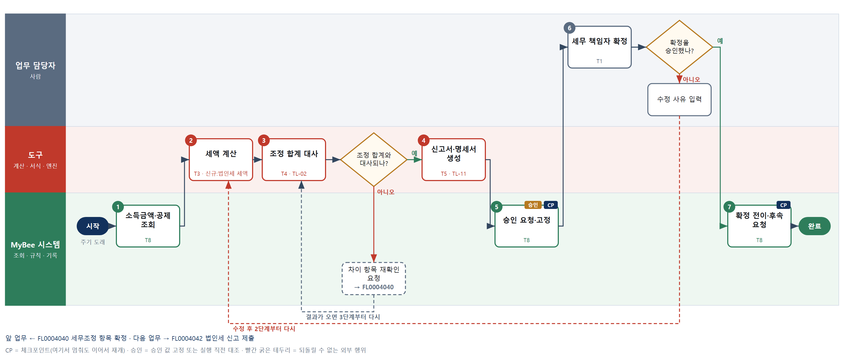

③ 단계별 설명
단계 | 누가 | 무엇을 하나 | 담당자가 할 일 | 알아 둘 점 · 막히면
1 | MyBee 시스템 | 확정된 각사업연도 소득금액, 이월결손금·비과세·소득공제, 세액공제·감면 신청분과 중간예납·원천납부세액을 불러온다 | 없음 | 세무조정이 확정되지 않았으면 소득금액이 없어 여기서 멈춘다
2 | 도구 신규 법인세 세액 엔진 | 소득금액에서 이월결손금·공제를 빼 과세표준을 내고 세율을 적용해 산출세액·공제감면·차감 납부세액을 계산한다 | 없음 | 세율표와 감면 한도는 개정 때 엔진을 갱신한다. AI 가 세액을 쓰지 않는다
3 | 도구 TL-02 | 계산에 쓰인 소득금액을 세무조정 방향별 합계와 맞춰 보고 차이 금액과 차이 항목을 낸다 | 차이가 있으면 조정 항목 목록을 확인한다 | 차이가 있으면 세무조정 확정(FL0004040)으로 돌아가 항목을 다시 본다
판단 | 도구 TL-02 | 조정 합계와 대사되나? — 예: 다음으로 / 아니오: 차이 항목 재확인 요청 → 다른 업무 FL0004040 를 먼저 요청하고 결과가 오면 3단계부터 다시 | 없음 | 아니오일 때 처리 주체: 플랫폼 기본
4 | 도구 TL-11 | 계산된 네 금액을 그대로 채워 법인세 과세표준 및 세액신고서와 부속명세서를 만든다 | 없음 | 서식은 값을 담을 뿐이고 금액을 다시 계산하지 않는다
5 | MyBee 시스템 | 사업연도·과세표준·산출세액·공제감면세액·차감 납부세액을 고정해 세무 책임자에게 승인을 요청한다 | 기한 전에 승인받도록 일정을 알린다 | 고정 뒤 조정 항목이 바뀌면 승인은 무효가 된다
6 | 업무 담당자 | 세무 책임자가 네 금액과 전기 대비 증감, 감면 적용 근거를 확인하고 확정하거나 수정을 지시한다 | 네 금액과 감면 근거를 확인하고 확정한다 | 확정 뒤 값 변경은 수정신고나 경정청구로만 한다
판단 | 업무 담당자 | 확정을 승인했나? — 예: 다음으로 / 아니오: 수정 사유 입력 → 2단계부터 다시 | 수정 사유 입력 | 아니오일 때 처리 주체: 사람 작업
7 | MyBee 시스템 | 신고 건을 확정 상태로 바꾸고 법인세 신고 제출(FL0004042)과 세액 납부 요청(FL0004044)을 부른다 | 확정 알림을 확인한다 | 분납 대상이면 납부 요청이 회차로 나뉜다
완료 후 | 담당 에이전트(PA) | 규칙상 원천은 아니지만 홍보 · IR 이 필요하다고 판단되면 판단 근거 문장을 붙여 홍보·IR PA 에 이벤트를 보낸다(지시문 7.7.2) | 알릴 만한 일이면 PA 에 말한다 | 외부 공개는 홍보·IR PA 만 한다

FL0004042 법인세 신고 제출
업무코드 | 객체 × 전이 | 반복 | 승인 | 위험 | 표준시간 · 난이도 · 토큰 | 자동화 | 전문가 에이전트
FL0004042 | 법인세신고 × 제출 | 정기 | 사람 | 치명 | 2h · 2.0 · 10 | 반자동 | 세법

산출물 | 완료 기준 | 앞 업무 | 다음 업무
홈택스 접수번호 | 법정 기한 내 접수번호가 회수되었다 | FL0004041 법인세 신고서 확정 | —

홍보·IR 이벤트 · 감사 기동(v3.4)
■ 홍보·IR 이벤트 원천 — 실적: 법인세 신고 제출 — 세부담 변동이 중요한 경우. 이 업무를 마치고 조건에 맞으면 PA 가 홍보·IR PA 에 이벤트와 자료 참조를 보낸다(지시문 7.7). 담당자와 PA 는 이 정보를 외부에 먼저 알리지 않는다.
■ 감사 기동 원천 — 법인세 신고 제출(모든 건) → 회계감사 PA, 제출 후 — 신고 수치와 원장 대사. 기동되는 감사 업무: FL0018012. 피감 PA 는 기동을 막거나 늦출 수 없다(7.8.5).

담당자가 꼭 알아야 할 점
① 제출은 되돌릴 수 없다. 제출 버튼은 세무 책임자가 직접 누른다
② 전송 응답이 없어도 다시 보내지 않는다. 홈택스 접수 내역을 조회해 확정한다
③ 첨부 서류 한 건이 빠져도 접수는 된다. 빠진 채 접수되면 보정 요구가 온다

① 스킬 설계
절차(사람 말로) 확정 신고서와 부속명세서·첨부 서류를 불러온다 → 확정 상태·기한·필수 첨부·중복 제출 여부를 규칙으로 판정한다 → 파일 해시와 납부세액을 고정해 제출 승인을 요청한다 → 세무 책임자가 전자서명하고 제출을 누른다 → 승인본과 대조한 뒤 홈택스로 한 번 전송한다 → 접수번호를 기록하고 달력의 의무 상태를 닫는다

No | 단계 | 무엇을 하나 | 수단 | 판정 사유(결정 사다리) | 도구 | 부작용 | CP | 승인 | 수치
1 | 확정 신고서 조회 | 확정 상태의 법인세 신고서와 전자 제출 파일, 재무제표·세무조정계산서·부속명세서 첨부와 법정 기한을 불러온다 | T8 플랫폼 기본 | ② 조회는 플랫폼 기본 | — | 없음
2 | 제출 요건 판정 | 확정 상태 여부, 법정 기한 이내, 필수 첨부 존재, 같은 사업연도의 접수번호 유무를 규칙으로 판정한다 | T6 데이터 규칙 | ③ 제출 요건을 표로 적을 수 있다 | — | 없음
3 | 제출 승인 요청·고정 | 사업연도·제출 파일 해시·첨부 목록·차감 납부세액·제출인을 고정해 제출 승인을 요청한다 | T8 플랫폼 기본 | ② 상태 전이와 스냅샷 고정 | — | 기록(멱등) | ● | ●
4 | 제출 결정·서명 | 세무 책임자가 신고서와 첨부를 마지막으로 확인하고 전자서명한 뒤 제출을 직접 누른다 | T1 사람 작업 | ⑧ 되돌릴 수 없는 대외 제출과 서명 | — | 없음
5 | 홈택스 전송 | 전송 직전 파일 해시를 승인 스냅샷과 대조하고 홈택스로 전자신고 전문을 한 번만 보낸다 | T2 외부 연동 | ⑤ 국세청은 외부 · 낼 때마다 효과가 쌓이는 행위 | 홈택스 TA | 되돌릴 수 없음 | ● | ●
6 | 접수번호·달력 기록 | 전송 응답이나 접수 조회로 받은 접수번호와 접수 일시를 기록하고 달력의 의무 상태를 완료로 닫는다 | T8 플랫폼 기본 | ② 기록과 상태 전이는 플랫폼 기본 | — | 기록(멱등)

업무코드 칸(단계에서 도출) | 설계 결과
대표 수단 | T2 외부 연동 — 완료 기준(기한 내 접수번호)을 만드는 곳이 5단계 홈택스 전송이다
사용 수단 집합 | T1 사람 작업 · T2 외부 연동 · T6 데이터 규칙 · T8 플랫폼 기본
사람 결정 필요 | 예 — 사람 작업 단계는 자율 수준 L1
멱등키 | 테넌트 · 세목 · 사업연도 · 제출차수
승인 결속 항목 | 사업연도 · 제출 파일 해시 · 첨부 목록 · 차감 납부세액 · 제출인
허용 오차(누적) | 없음 — 파일이나 첨부가 바뀌면 다시 승인
승인 유효기한 | 법정 신고기한 이내 — 파일이 바뀌면 무효
재개 허용 기한 | 전송 전 중단은 법정 기한 내 자동 재개한다. 전송 뒤 중단은 재개하지 않고 접수 조회로 확인한다
골든셋 | 불필요 — 판정 전이가 아니고 제출 요건 규칙표와 사람 결정으로 갈린다
자율 수준 상한 | L1
참고 분류와의 차이 | 같음

② 플로우차트 — FL0004042 법인세 신고 제출
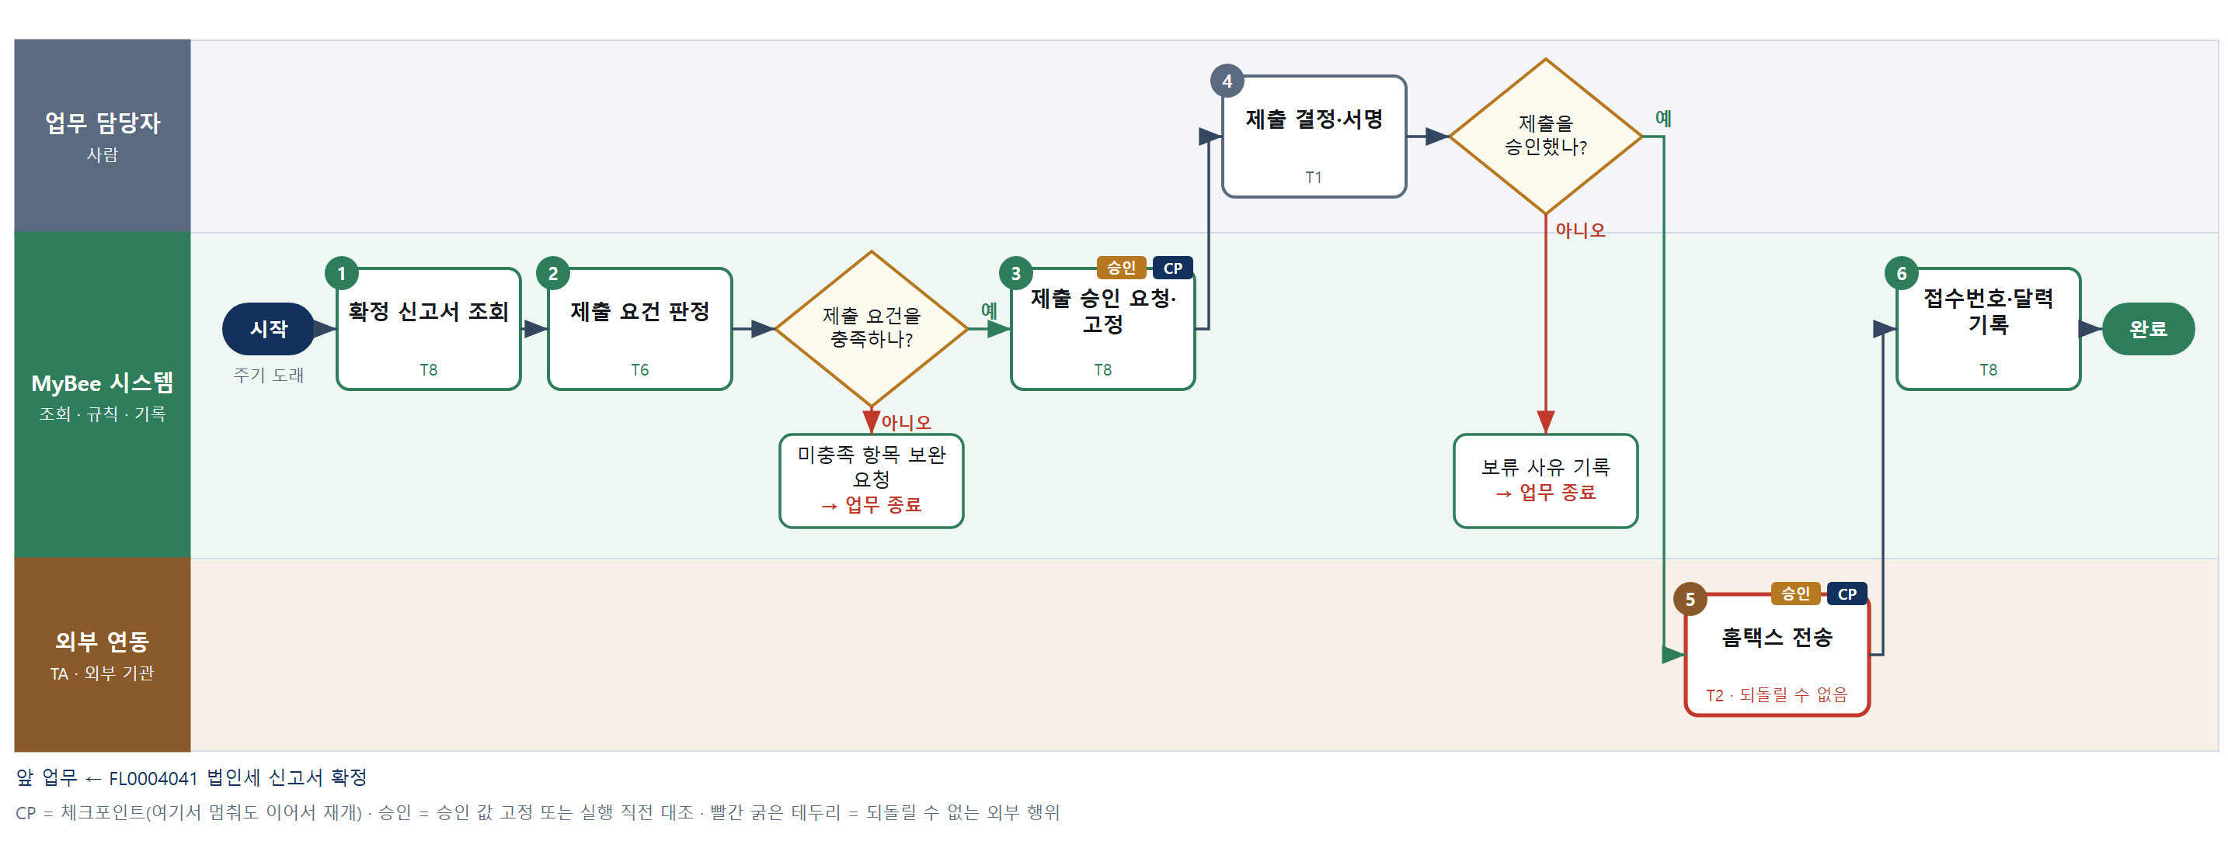

③ 단계별 설명
단계 | 누가 | 무엇을 하나 | 담당자가 할 일 | 알아 둘 점 · 막히면
1 | MyBee 시스템 | 확정 상태의 법인세 신고서와 전자 제출 파일, 재무제표·세무조정계산서·부속명세서 첨부와 법정 기한을 불러온다 | 없음 | 외부감사 대상이면 감사보고서가 첨부에 들어간다
2 | MyBee 시스템(규칙) | 확정 상태 여부, 법정 기한 이내, 필수 첨부 존재, 같은 사업연도의 접수번호 유무를 규칙으로 판정한다 | 없음 | 이미 접수번호가 있으면 수정신고나 경정청구 경로로 간다
판단 | MyBee 시스템(규칙) | 제출 요건을 충족하나? — 예: 다음으로 / 아니오: 미충족 항목 보완 요청 → 업무 종료 | 없음 | 아니오일 때 처리 주체: 플랫폼 기본
3 | MyBee 시스템 | 사업연도·제출 파일 해시·첨부 목록·차감 납부세액·제출인을 고정해 제출 승인을 요청한다 | 없음 | 고정 뒤 파일이나 첨부가 바뀌면 승인은 무효가 된다
4 | 업무 담당자 | 세무 책임자가 신고서와 첨부를 마지막으로 확인하고 전자서명한 뒤 제출을 직접 누른다 | 신고서와 첨부를 확인하고 서명 후 제출을 누른다 | 사람이 누르지 않으면 전송되지 않는다. 에이전트는 누르지 않는다
판단 | 업무 담당자 | 제출을 승인했나? — 예: 다음으로 / 아니오: 보류 사유 기록 → 업무 종료 | 없음 | 아니오일 때 처리 주체: 플랫폼 기본
5 | 외부 연동(TA) | 전송 직전 파일 해시를 승인 스냅샷과 대조하고 홈택스로 전자신고 전문을 한 번만 보낸다 | 없음 | 응답이 없으면 다시 보내지 않고 접수 내역 조회로 확정한다
6 | MyBee 시스템 | 전송 응답이나 접수 조회로 받은 접수번호와 접수 일시를 기록하고 달력의 의무 상태를 완료로 닫는다 | 접수번호와 기한 내 접수 여부를 확인한다 | 납부는 이 업무가 아니다. 세액 납부 요청(FL0004044)으로 이어진다
완료 후 | MyBee 시스템(규칙) | 홍보·IR 이벤트 발생 규칙 평가 — 실적: 법인세 신고 제출 — 세부담 변동이 중요한 경우. 해당하면 홍보·IR PA 에 이벤트와 자료 참조를 보낸다(멱등키: 테넌트 · FL0004042 · 원천 사건 번호 · 이벤트 종류) | 보낸 자료 참조가 맞는지 확인. 외부(언론 · 투자자 · 거래처)에 먼저 알리지 않는다 | 공시 전 중요정보에 접근한 사람은 보유자 명단에 올라 증권 거래가 제한된다
완료 후 | 플랫폼 이벤트 평가기 | 감사 기동 규칙 평가 — 법인세 신고 제출(모든 건)이면 회계감사 PA 에 기동 이벤트. 시점: 제출 후 — 신고 수치와 원장 대사 | 없음 — 막거나 늦출 수 없다. 감사 자료 요청이 오면 기한 안에 회신 | 감사는 실행을 막지 않는다. 운영 중 기동 규칙 · 기준값은 피감 영역에 공개하지 않는다

FL0004043 법인세 중간예납 신고
업무코드 | 객체 × 전이 | 반복 | 승인 | 위험 | 표준시간 · 난이도 · 토큰 | 자동화 | 전문가 에이전트
FL0004043 | 중간예납 × 제출 | 정기 | 사람 | 치명 | 4h · 2.0 · 20 | 반자동 | 세법

산출물 | 완료 기준 | 앞 업무 | 다음 업무
중간예납 세액과 산정 기준 부속서류·접수번호 | 직전 사업연도 기준과 가결산 기준 중 어느 쪽을 썼는지 부속서류에 남고 접수번호가 회수되었다 | FL0004035 신고 의무 일정 등재 | —

담당자가 꼭 알아야 할 점
① 중간예납은 세무조정을 거치지 않는다. 결산 마감을 기다리다 기한을 넘기지 않는다
② 어느 기준으로 산정했는지 부속서류에 남지 않으면 이 업무는 끝나지 않는다
③ 직전 사업연도 산출세액이 없으면 가결산 기준만 쓸 수 있다

① 스킬 설계
절차(사람 말로) 달력의 중간예납 기한과 직전 사업연도 확정 세액·상반기 가결산 자료를 불러온다 → 직전 실적 기준과 가결산 기준으로 중간예납세액을 각각 산정한다 → 세법 EA 가 어느 기준을 써야 하는지 의견을 낸다 → 고른 기준으로 신고서와 산정기준 부속서류를 만든다 → 세액과 기준을 고정해 제출 승인을 요청한다 → 세무 책임자가 기준을 확정하고 제출을 누른다 → 홈택스로 한 번 전송한다 → 접수번호를 기록한다

No | 단계 | 무엇을 하나 | 수단 | 판정 사유(결정 사다리) | 도구 | 부작용 | CP | 승인 | 수치
1 | 기한·기초자료 조회 | 달력의 중간예납 기한과 직전 사업연도 확정 산출세액·감면·기납부세액, 당기 상반기 가결산 자료를 불러온다 | T8 플랫폼 기본 | ② 조회는 플랫폼 기본 | — | 없음
2 | 두 기준 세액 산정 | 직전 사업연도 실적 기준과 상반기 가결산 기준으로 중간예납세액을 각각 산정하고 분납 가능액도 낸다 | T3 전문 엔진 | ⑥ 중간예납 산식은 법 개정을 따라가므로 구매 검토 엔진 | 신규 법인세 세액 엔진 | 없음 |  |  | ●
3 | 산정 기준 의견 | 세법 EA 가 두 기준의 세액 차이와 가결산 기준이 강제되는 사유를 정리해 어느 쪽을 쓸지 의견을 낸다 | T7 LLM 판단 | ④ 해석이 본질이고 6단계에서 책임자가 확정한다 | — | 없음
4 | 신고서·부속서류 생성 | 고른 기준의 세액을 그대로 채워 중간예납 신고서와 어느 기준을 썼는지 남기는 산정기준 부속서류를 만든다 | T5 서식 생성 | ⑤ 서식 도구 사용 · 수치는 2단계 결과를 받는다 | TL-11 | 기록(멱등)
5 | 제출 승인 요청·고정 | 사업연도·산정 기준·중간예납세액·제출 파일 해시·제출인을 고정해 제출 승인을 요청한다 | T8 플랫폼 기본 | ② 상태 전이와 스냅샷 고정 | — | 기록(멱등) | ● | ●
6 | 기준 확정·제출 결정 | 세무 책임자가 산정 기준과 세액을 확정하고 전자서명한 뒤 제출을 직접 누른다 | T1 사람 작업 | ⑧ 되돌릴 수 없는 대외 제출과 기준 선택 | — | 없음
7 | 홈택스 전송 | 전송 직전 세액과 파일 해시를 승인 스냅샷과 대조하고 홈택스로 전자신고 전문을 한 번만 보낸다 | T2 외부 연동 | ⑤ 국세청은 외부 · 낼 때마다 효과가 쌓이는 행위 | 홈택스 TA | 되돌릴 수 없음 | ● | ●
8 | 접수번호·달력 기록 | 접수번호와 접수 일시, 쓴 산정 기준을 기록하고 달력의 중간예납 의무를 완료로 닫는다 | T8 플랫폼 기본 | ② 기록과 상태 전이는 플랫폼 기본 | — | 기록(멱등)

업무코드 칸(단계에서 도출) | 설계 결과
대표 수단 | T2 외부 연동 — 완료 기준(기한 내 접수번호)을 만드는 곳이 7단계 홈택스 전송이다
사용 수단 집합 | T1 사람 작업 · T2 외부 연동 · T3 전문 엔진 · T5 서식 생성 · T7 LLM 판단 · T8 플랫폼 기본
사람 결정 필요 | 예 — 사람 작업 단계는 자율 수준 L1
멱등키 | 테넌트 · 세목 · 사업연도 · 신고구분 · 제출차수
승인 결속 항목 | 사업연도 · 산정 기준 · 중간예납세액 · 제출 파일 해시 · 제출인
허용 오차(누적) | 없음 — 기준이나 세액이 바뀌면 다시 승인
승인 유효기한 | 중간예납 법정 기한 이내 — 기준이 바뀌면 무효
재개 허용 기한 | 전송 전 중단은 법정 기한 내 자동 재개한다. 전송 뒤 중단은 재개하지 않고 접수 조회로 확인한다
골든셋 | 필요 — 직전 실적 기준·가결산 기준 선택 사례 20건(직전 세액 없음·합병 사업연도 포함)
자율 수준 상한 | L1
참고 분류와의 차이 | 같음

② 플로우차트 — FL0004043 법인세 중간예납 신고
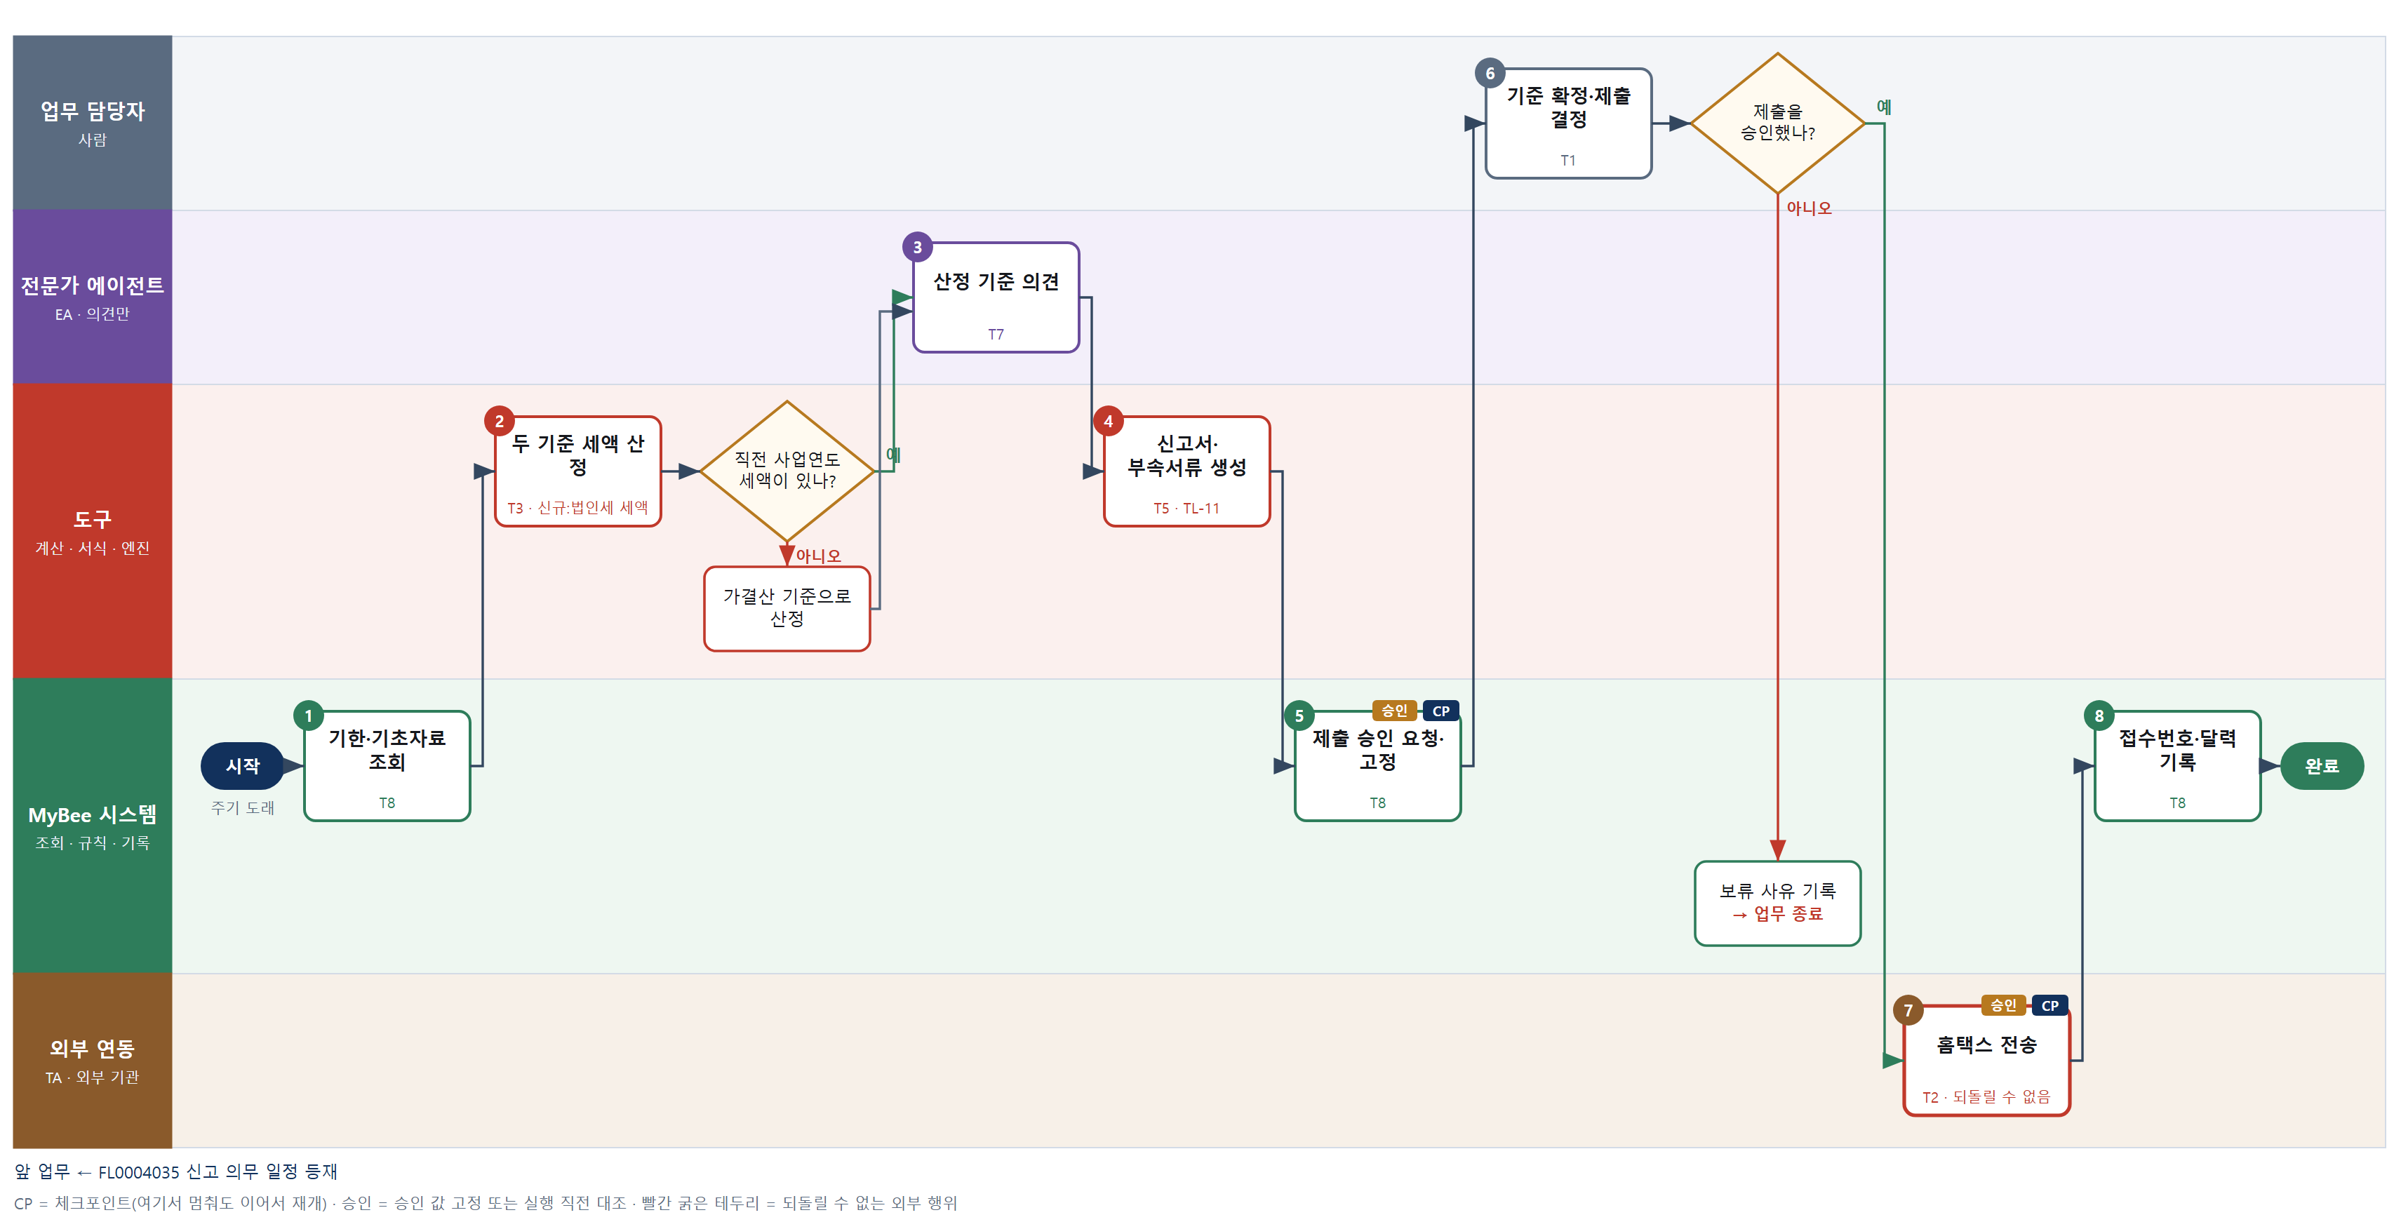

③ 단계별 설명
단계 | 누가 | 무엇을 하나 | 담당자가 할 일 | 알아 둘 점 · 막히면
1 | MyBee 시스템 | 달력의 중간예납 기한과 직전 사업연도 확정 산출세액·감면·기납부세액, 당기 상반기 가결산 자료를 불러온다 | 없음 | 세무조정을 거치지 않으므로 결산 마감을 기다리지 않는다
2 | 도구 신규 법인세 세액 엔진 | 직전 사업연도 실적 기준과 상반기 가결산 기준으로 중간예납세액을 각각 산정하고 분납 가능액도 낸다 | 없음 | 직전 사업연도 산출세액이 없으면 가결산 기준만 쓸 수 있다
판단 | 도구 신규 법인세 세액 엔진 | 직전 사업연도 세액이 있나? — 예: 다음으로 / 아니오: 가결산 기준으로 산정 → 처리 후 다음 단계로 계속 | 없음 | 아니오일 때 처리 주체: 전문 엔진
3 | 전문가 에이전트 | 세법 EA 가 두 기준의 세액 차이와 가결산 기준이 강제되는 사유를 정리해 어느 쪽을 쓸지 의견을 낸다 | 없음 | 의견은 확정이 아니다. 기준을 고르는 것은 세무 책임자다
4 | 도구 TL-11 | 고른 기준의 세액을 그대로 채워 중간예납 신고서와 어느 기준을 썼는지 남기는 산정기준 부속서류를 만든다 | 없음 | 산정 기준을 부속서류에 남기지 않으면 완료 기준을 못 채운다
5 | MyBee 시스템 | 사업연도·산정 기준·중간예납세액·제출 파일 해시·제출인을 고정해 제출 승인을 요청한다 | 기한 전에 승인받도록 일정을 알린다 | 고정 뒤 기준이나 세액이 바뀌면 승인은 무효가 된다
6 | 업무 담당자 | 세무 책임자가 산정 기준과 세액을 확정하고 전자서명한 뒤 제출을 직접 누른다 | 산정 기준을 고르고 서명 후 제출을 누른다 | 사람이 누르지 않으면 전송되지 않는다. 에이전트는 누르지 않는다
판단 | 업무 담당자 | 제출을 승인했나? — 예: 다음으로 / 아니오: 보류 사유 기록 → 업무 종료 | 없음 | 아니오일 때 처리 주체: 플랫폼 기본
7 | 외부 연동(TA) | 전송 직전 세액과 파일 해시를 승인 스냅샷과 대조하고 홈택스로 전자신고 전문을 한 번만 보낸다 | 없음 | 응답이 없으면 다시 보내지 않고 접수 내역 조회로 확정한다
8 | MyBee 시스템 | 접수번호와 접수 일시, 쓴 산정 기준을 기록하고 달력의 중간예납 의무를 완료로 닫는다 | 접수번호와 산정 기준을 확인한다 | 납부 요청(FL0004044)을 따로 만들어야 세금이 나간다
완료 후 | 담당 에이전트(PA) | 규칙상 원천은 아니지만 홍보 · IR 이 필요하다고 판단되면 판단 근거 문장을 붙여 홍보·IR PA 에 이벤트를 보낸다(지시문 7.7.2) | 알릴 만한 일이면 PA 에 말한다 | 외부 공개는 홍보·IR PA 만 한다

FL0004044 세액 납부 요청
업무코드 | 객체 × 전이 | 반복 | 승인 | 위험 | 표준시간 · 난이도 · 토큰 | 자동화 | 전문가 에이전트
FL0004044 | 납부세액 × 등록 | 정기 | 사람 | 높음 | 1h · 1.5 · 4 | 반자동 | 세법

산출물 | 완료 기준 | 앞 업무 | 다음 업무
세목·납부 기한·금액이 붙은 납부 요청 | 요청 금액이 확정 신고서의 차감 납부세액과 일치한다 | FL0004038 부가세 신고서 확정 | —

담당자가 꼭 알아야 할 점
① 요청 금액이 신고서 차감 납부세액과 다르면 요청이 만들어지지 않는다
② 분납 대상은 회차마다 기한이 다르다. 한 건으로 묶으면 둘째 회차를 늦게 낸다
③ 이 업무는 요청까지다. 실제 이체는 재무가 사람 승인을 받아 실행한다

① 스킬 설계
절차(사람 말로) 확정·접수된 신고 건의 세목·과세기간·차감 납부세액과 납부 기한을 불러온다 → 분납 가능액을 반영해 이번에 낼 금액과 회차별 납부 기한을 계산한다 → 확정 상태·중복 요청·금액 일치를 규칙으로 판정한다 → 세목과 기한을 붙여 지급 요청을 만들고 승인을 요청한다 → 세무 책임자가 요청을 확정한다 → 재무의 지급 적정성 검토로 넘기고 기한 전 알림을 건다

No | 단계 | 무엇을 하나 | 수단 | 판정 사유(결정 사다리) | 도구 | 부작용 | CP | 승인 | 수치
1 | 신고 건·기한 조회 | 확정되거나 접수된 신고 건의 세목·과세기간·차감 납부세액·납부 기한과 이미 만든 납부 요청이 있는지 불러온다 | T8 플랫폼 기본 | ② 조회는 플랫폼 기본 | — | 없음
2 | 납부 금액·기한 계산 | 차감 납부세액에 분납 가능액과 지방소득세 분을 반영해 회차별 납부 금액과 각 회차 납부 기한을 계산한다 | T4 계산 도구 | ⑦ 정확한 금액과 기한이 산출물 · ① TL-01 재사용 | TL-01 | 없음 |  |  | ●
3 | 요청 요건 판정 | 신고 건이 확정 상태인지, 같은 세목·과세기간의 요청이 이미 있는지, 요청 금액이 차감 납부세액과 같은지 판정한다 | T6 데이터 규칙 | ③ 요청 요건을 표로 적을 수 있다 | — | 없음
4 | 지급 요청 등록·고정 | 세목·과세기간·회차·금액·납부 기한과 신고 건 참조를 붙여 지급 요청을 만들고 승인을 요청한다 | T8 플랫폼 기본 | ② 기록과 스냅샷 고정은 플랫폼 기본 | — | 기록(멱등) | ● | ●
5 | 요청 확정 | 세무 책임자가 세목·금액·납부 기한을 확인하고 요청을 확정하거나 보류한다 | T1 사람 작업 | ⑧ 자금이 나가는 시작점은 책임 결정이다 | — | 없음
6 | 재무 인계·기한 알림 | 요청을 재무의 지급 적정성 검토(FL0005004)로 넘기고 납부 기한 3영업일 전 알림을 건다 | T8 플랫폼 기본 | ② 상태 전이와 알림은 플랫폼 기본 | — | 기록(멱등)

업무코드 칸(단계에서 도출) | 설계 결과
대표 수단 | T8 플랫폼 기본 — 산출물(세목·기한·금액이 붙은 납부 요청)을 만드는 곳이 4단계 등록이다
사용 수단 집합 | T1 사람 작업 · T4 계산 도구 · T6 데이터 규칙 · T8 플랫폼 기본
사람 결정 필요 | 예 — 사람 작업 단계는 자율 수준 L1
멱등키 | 테넌트 · 세목 · 과세기간 · 납부 회차
승인 결속 항목 | 세목 · 과세기간 · 차감 납부세액 · 납부 금액 · 납부 기한
허용 오차(누적) | 없음 — 1원이라도 다르면 요청을 다시 만든다
승인 유효기한 | 납부 기한 이내
재개 허용 기한 | 납부 기한 3영업일 전까지 자동 재개한다. 넘으면 세무 책임자에게 알린다
골든셋 | 불필요 — 판정 전이가 아니고 금액 계산과 요건 규칙표로 값이 정해진다
자율 수준 상한 | L2
참고 분류와의 차이 | 같음

② 플로우차트 — FL0004044 세액 납부 요청
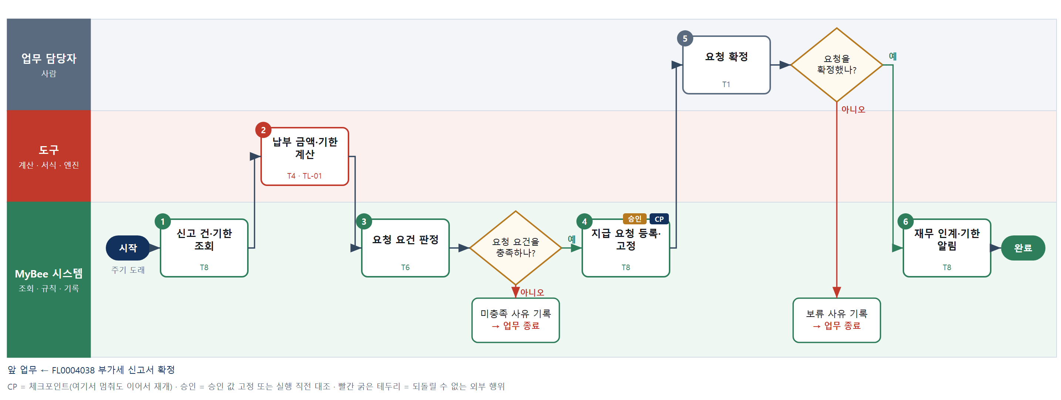

③ 단계별 설명
단계 | 누가 | 무엇을 하나 | 담당자가 할 일 | 알아 둘 점 · 막히면
1 | MyBee 시스템 | 확정되거나 접수된 신고 건의 세목·과세기간·차감 납부세액·납부 기한과 이미 만든 납부 요청이 있는지 불러온다 | 없음 | 부가세는 신고서 확정, 법인세·중간예납은 신고서 확정 뒤 불린다
2 | 도구 TL-01 | 차감 납부세액에 분납 가능액과 지방소득세 분을 반영해 회차별 납부 금액과 각 회차 납부 기한을 계산한다 | 없음 | 분납은 회차마다 기한이 다르다. 한 건으로 묶으면 두 번째 회차가 늦는다
3 | MyBee 시스템(규칙) | 신고 건이 확정 상태인지, 같은 세목·과세기간의 요청이 이미 있는지, 요청 금액이 차감 납부세액과 같은지 판정한다 | 없음 | 금액이 신고서와 1원이라도 다르면 요청을 만들지 않는다
판단 | MyBee 시스템(규칙) | 요청 요건을 충족하나? — 예: 다음으로 / 아니오: 미충족 사유 기록 → 업무 종료 | 없음 | 아니오일 때 처리 주체: 플랫폼 기본
4 | MyBee 시스템 | 세목·과세기간·회차·금액·납부 기한과 신고 건 참조를 붙여 지급 요청을 만들고 승인을 요청한다 | 금액과 납부 기한을 확인한다 | 같은 세목·과세기간·회차로 다시 돌려도 요청은 하나만 생긴다
5 | 업무 담당자 | 세무 책임자가 세목·금액·납부 기한을 확인하고 요청을 확정하거나 보류한다 | 세목과 금액, 납부 기한을 확인하고 확정한다 | 여기서 확정해도 돈은 아직 나가지 않는다. 되돌릴 수 있는 단계다
판단 | 업무 담당자 | 요청을 확정했나? — 예: 다음으로 / 아니오: 보류 사유 기록 → 업무 종료 | 없음 | 아니오일 때 처리 주체: 플랫폼 기본
6 | MyBee 시스템 | 요청을 재무의 지급 적정성 검토(FL0005004)로 넘기고 납부 기한 3영업일 전 알림을 건다 | 재무로 넘어갔는지 확인한다 | 이체는 D05 가 사람 승인 뒤 TA 로 실행한다. D04 는 여기까지다
완료 후 | 담당 에이전트(PA) | 규칙상 원천은 아니지만 홍보 · IR 이 필요하다고 판단되면 판단 근거 문장을 붙여 홍보·IR PA 에 이벤트를 보낸다(지시문 7.7.2) | 알릴 만한 일이면 PA 에 말한다 | 외부 공개는 홍보·IR PA 만 한다

FL0004045 법인 등재
업무코드 | 객체 × 전이 | 반복 | 승인 | 위험 | 표준시간 · 난이도 · 토큰 | 자동화 | 전문가 에이전트
FL0004045 | 법인 × 등록 | 사건성 | 사람 | 높음 | 4h · 2.0 · 20 | 보조 | 상법

산출물 | 완료 기준 | 앞 업무 | 다음 업무
법인 등재(법인코드 4자리 · 사업자 · 법인등록번호 · 사업연도 시작월 · 기능통화 · 상장 여부 · 지배회사) | mbcore.company.status=ACTIVE 이고 company_code 가 코드체계의 법인 세그먼트 검증식을 통과하며 fiscal_year_start_month · functional_currency · is_listed 가 채워지고 지배회사가 있으면 parent_company_id 가 지정되었다 | — | FL0004046 회계 기간 개시

홍보·IR 이벤트 · 감사 기동(v3.4)
■ 홍보·IR 이벤트 원천 — 지배구조: 법인 등재 — 자회사 설립 · 타법인 편입. 이 업무를 마치고 조건에 맞으면 PA 가 홍보·IR PA 에 이벤트와 자료 참조를 보낸다(지시문 7.7). 담당자와 PA 는 이 정보를 외부에 먼저 알리지 않는다.

담당자가 꼭 알아야 할 점
① 법인코드는 한 번 부여하면 폐기된 법인 것이라도 다시 쓰지 않는다
② 사업연도 시작월과 기능통화는 등재 뒤 바꾸기 어렵다. 정관·등기부와 맞춰 입력한다
③ 등재가 끝나면 회계 기간 개시가 이어지고, 자회사면 연결 범위 판정과 IR 이벤트가 따라간다

① 스킬 설계
절차(사람 말로) 등재 요청 값과 법인 세그먼트 값을 불러온다 → 국세청에서 사업자 상태를 조회한다 → 법인코드 검증식·재사용 금지·필수값·지배회사를 규칙으로 검사한다 → 상법 EA 가 설립·편입 성격과 사업연도 의견을 낸다 → 등재 값을 고정해 승인을 요청한다 → 회계책임자가 결정한다 → 스냅샷과 대조해 법인을 ACTIVE 로 등재하고 기간 개시·연결 범위 판정을 요청한다

No | 단계 | 무엇을 하나 | 수단 | 판정 사유(결정 사다리) | 도구 | 부작용 | CP | 승인 | 수치
1 | 등재 요청·세그먼트 조회 | 법인명·사업자등록번호·법인등록번호·대표이사·사업연도 시작월·기능통화·상장 여부·지배회사와 법인 세그먼트 값, 기존 법인 목록을 불러온다 | T8 플랫폼 기본 | ② 조회는 플랫폼 기본 | — | 없음
2 | 사업자 상태 조회 | 사업자등록번호로 국세청 사업자 상태(계속·휴업·폐업)와 과세 유형을 조회한다 | T2 외부 연동 | ⑤ 외부 조회는 기성 커넥터(TA) | 국세청 사업자등록 상태조회 | 없음
3 | 법인코드·필수값 검사 | 법인코드가 법인 세그먼트 검증식(영문 2자리+숫자 2자리)을 통과하는지, 한 번 쓴 코드가 아닌지, 필수값과 지배회사 ACTIVE 여부를 검사한다 | T6 데이터 규칙 | ③ 형식·중복·필수 조건을 표로 적을 수 있다 | — | 없음
4 | 설립·편입 성격 의견 | 상법 EA 가 자회사 설립·타법인 편입 여부, 지배회사 관계, 정관상 사업연도와 입력 시작월 일치에 대한 의견을 낸다 | T7 LLM 판단 | ④ 해석이 본질이고 6단계에서 책임자가 확정한다 | — | 없음
5 | 승인 요청·스냅샷 고정 | 법인코드·법인명·사업자등록번호·법인등록번호·사업연도 시작월·기능통화·상장 여부·지배회사를 고정해 승인을 요청한다 | T8 플랫폼 기본 | ② 상태 전이와 스냅샷 고정 | — | 기록(멱등) | ● | ●
6 | 회계책임자 결정 | 회계책임자가 등재 값과 EA 의견을 보고 승인하거나 보완 의견을 낸다 | T1 사람 작업 | ⑧ 업무코드 앞 4자리가 되는 법인 등재는 책임 결정 | — | 없음
7 | 법인 등재·후속 요청 | 스냅샷과 대조해 mbcore.company 에 status=ACTIVE 로 등재하고 회계 기간 개시(FL0004046)와 지배회사가 있으면 연결 범위 판정(FL0004026)을 요청한다 | T8 플랫폼 기본 | ② 실행 직전 대조와 기록 | — | 기록(멱등) | ● | ●

업무코드 칸(단계에서 도출) | 설계 결과
대표 수단 | T1 사람 작업 — 법인코드·사업연도·기능통화의 확정은 회계책임자 결정이 좌우한다. 규칙은 형식만 거른다
사용 수단 집합 | T1 사람 작업 · T2 외부 연동 · T6 데이터 규칙 · T7 LLM 판단 · T8 플랫폼 기본
사람 결정 필요 | 예 — 사람 작업 단계는 자율 수준 L1
멱등키 | 테넌트 · 법인코드
승인 결속 항목 | 법인코드 · 법인명 · 사업자등록번호 · 법인등록번호 · 사업연도 시작월 · 기능통화 · 상장 여부 · 지배회사
허용 오차(누적) | 없음 — 한 항목이라도 바뀌면 다시 승인한다
승인 유효기한 | 승인 후 30일 이내 등재
재개 허용 기한 | 승인 요청 후 10영업일 이내 자동 재개한다. 넘으면 요청을 닫고 요청자에게 알린다
골든셋 | 필요 — 자회사 설립·타법인 편입·정관상 사업연도 불일치·폐기 코드 재사용 시도 사례 20건
자율 수준 상한 | L2
참고 분류와의 차이 | 같음

② 플로우차트 — FL0004045 법인 등재
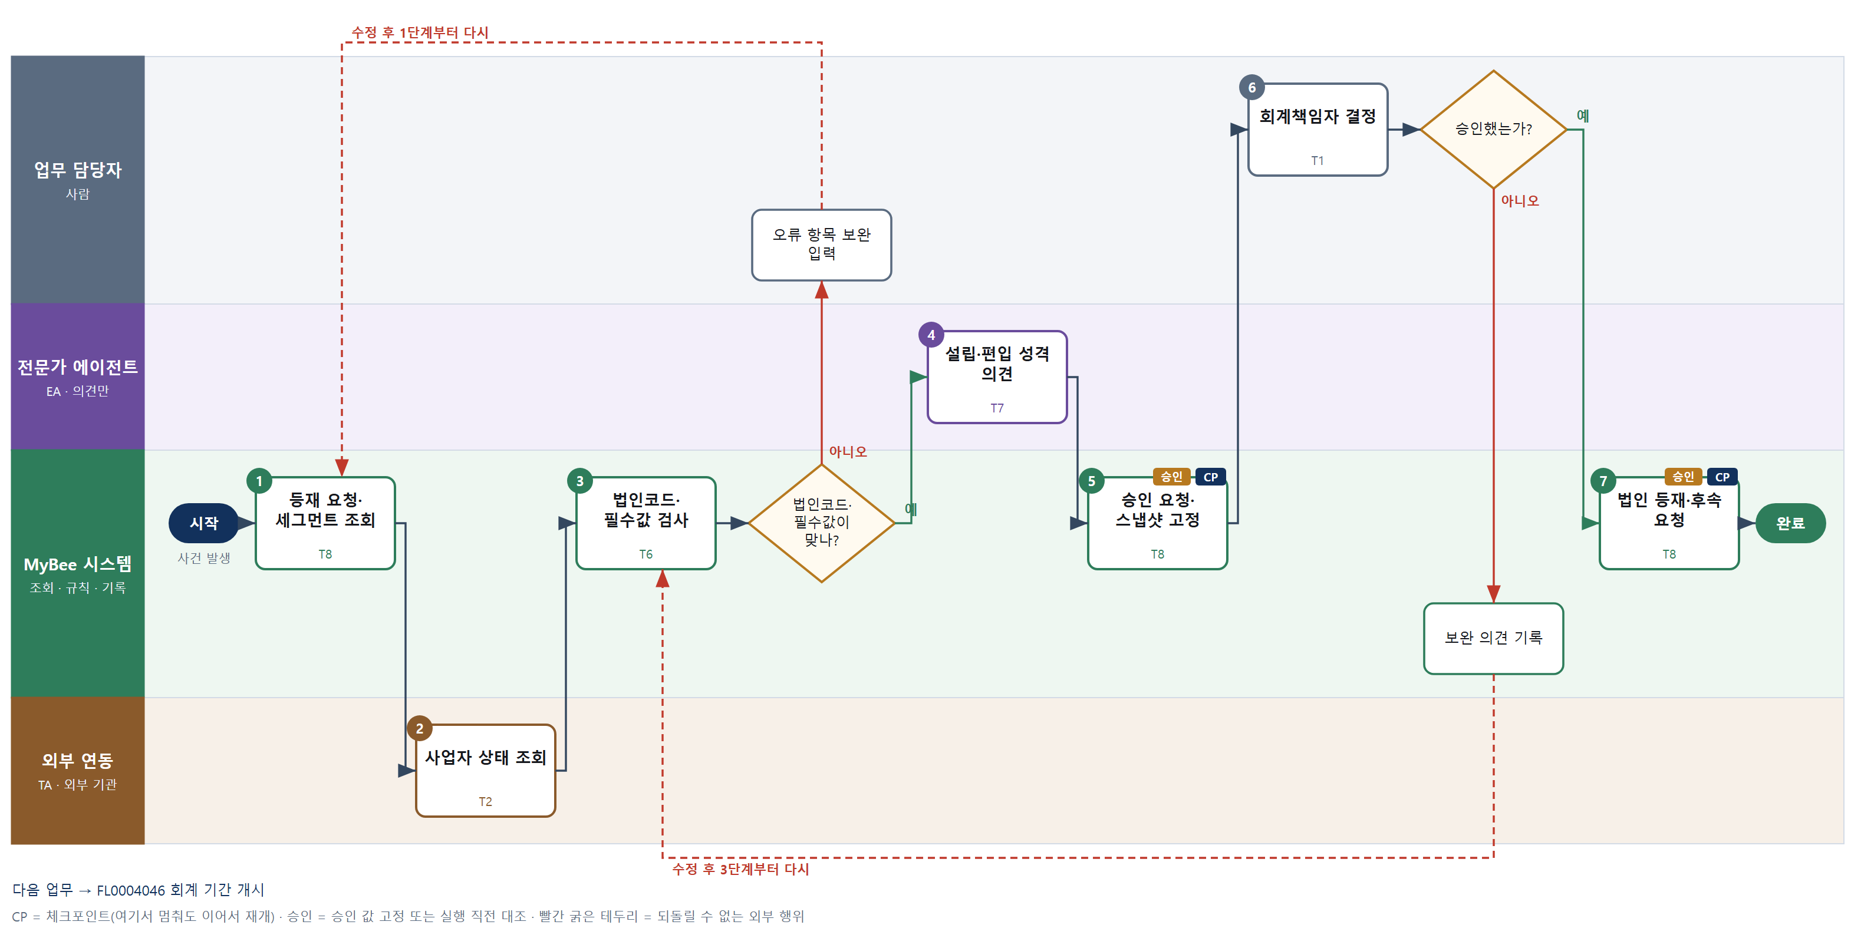

③ 단계별 설명
단계 | 누가 | 무엇을 하나 | 담당자가 할 일 | 알아 둘 점 · 막히면
1 | MyBee 시스템 | 법인명·사업자등록번호·법인등록번호·대표이사·사업연도 시작월·기능통화·상장 여부·지배회사와 법인 세그먼트 값, 기존 법인 목록을 불러온다 | 등기부등본·사업자등록증 기준으로 요청 값을 입력한다 | mbcode.code_segment_value 에서 이미 쓰였거나 폐기된 법인코드도 함께 불러온다
2 | 외부 연동(TA) | 사업자등록번호로 국세청 사업자 상태(계속·휴업·폐업)와 과세 유형을 조회한다 | 없음 | 조회라 다시 해도 효과가 쌓이지 않는다. 응답이 없으면 담당자에게 알리고 기다린다
3 | MyBee 시스템(규칙) | 법인코드가 법인 세그먼트 검증식(영문 2자리+숫자 2자리)을 통과하는지, 한 번 쓴 코드가 아닌지, 필수값과 지배회사 ACTIVE 여부를 검사한다 | 없음 | 법인코드는 폐기된 법인 것이라도 다시 쓰지 않는다(4.3.3). 사업자·법인등록번호 중복도 막는다
판단 | MyBee 시스템(규칙) | 법인코드·필수값이 맞나? — 예: 다음으로 / 아니오: 오류 항목 보완 입력 → 1단계부터 다시 | 오류 항목 보완 입력 | 아니오일 때 처리 주체: 사람 작업
4 | 전문가 에이전트 | 상법 EA 가 자회사 설립·타법인 편입 여부, 지배회사 관계, 정관상 사업연도와 입력 시작월 일치에 대한 의견을 낸다 | 없음 | 의견일 뿐 확정이 아니다. 지분율·연결 범위 판정은 FL0004026 이 이어서 한다
5 | MyBee 시스템 | 법인코드·법인명·사업자등록번호·법인등록번호·사업연도 시작월·기능통화·상장 여부·지배회사를 고정해 승인을 요청한다 | 없음 | 같은 법인코드로 다시 요청해도 승인 요청은 하나만 생긴다
6 | 업무 담당자 | 회계책임자가 등재 값과 EA 의견을 보고 승인하거나 보완 의견을 낸다 | 사업연도 시작월·기능통화·지배회사를 확인해 승인한다 | 시작월·기능통화는 등재 뒤 바꾸면 기간·환산이 모두 틀어진다
판단 | 업무 담당자 | 승인했는가? — 예: 다음으로 / 아니오: 보완 의견 기록 → 3단계부터 다시 | 없음 | 아니오일 때 처리 주체: 플랫폼 기본
7 | MyBee 시스템 | 스냅샷과 대조해 mbcore.company 에 status=ACTIVE 로 등재하고 회계 기간 개시(FL0004046)와 지배회사가 있으면 연결 범위 판정(FL0004026)을 요청한다 | 없음 | 완료되면 PA 가 홍보·IR 이벤트(지배구조 — 자회사 설립·타법인 편입)를 보낸다
완료 후 | MyBee 시스템(규칙) | 홍보·IR 이벤트 발생 규칙 평가 — 지배구조: 법인 등재 — 자회사 설립 · 타법인 편입. 해당하면 홍보·IR PA 에 이벤트와 자료 참조를 보낸다(멱등키: 테넌트 · FL0004045 · 원천 사건 번호 · 이벤트 종류) | 보낸 자료 참조가 맞는지 확인. 외부(언론 · 투자자 · 거래처)에 먼저 알리지 않는다 | 공시 전 중요정보에 접근한 사람은 보유자 명단에 올라 증권 거래가 제한된다

FL0004046 회계 기간 개시
업무코드 | 객체 × 전이 | 반복 | 승인 | 위험 | 표준시간 · 난이도 · 토큰 | 자동화 | 전문가 에이전트
FL0004046 | 회계기간 × 등록 | 정기 | 자동 | 보통 | 1h · 0.8 · 2 | 반자동 | —

산출물 | 완료 기준 | 앞 업무 | 다음 업무
회계연도와 그 안의 반기 · 분기 · 월 기간 행 | 해당 연도의 mbcore.calendar_period 가 연 · 반기 · 분기 · 월로 만들어지고 월 기간들이 틈과 겹침 없이 연 기간을 정확히 덮으며 모든 행의 close_status=OPEN 이다 | FL0004045 법인 등재 | —

담당자가 꼭 알아야 할 점
① 사업연도 시작월은 법인 등재 값을 그대로 쓴다. 틀렸으면 법인 등재부터 바로잡는다
② 기간이 열려 있지 않은 날짜로는 전표를 기표할 수 없다. 연도 시작 전에 개시한다
③ 정관 변경으로 사업연도가 바뀌면 이 업무로 1년 미만 변경 사업연도를 연다

① 스킬 설계
절차(사람 말로) 법인의 사업연도 시작월과 기존 기간 행을 불러온다 → 법인 상태·중복 개시·직전 연도 연속을 규칙으로 판정한다 → 연·반기·분기·월 기간의 시작일·종료일·코드를 계산한다 → 월 기간이 연 기간을 틈과 겹침 없이 덮는지 검사한다 → 기간 행을 OPEN 으로 만든다 → 회계 담당과 전표 영역에 개시를 알린다

No | 단계 | 무엇을 하나 | 수단 | 판정 사유(결정 사다리) | 도구 | 부작용 | CP | 승인 | 수치
1 | 법인·기존 기간 조회 | mbcore.company 의 상태·사업연도 시작월과 같은 법인의 기존 calendar_period 행(직전 연도 종료일 포함)을 불러온다 | T8 플랫폼 기본 | ② 조회는 플랫폼 기본 | — | 없음
2 | 개시 요건 판정 | 법인이 ACTIVE 인지, 같은 회계연도 YEAR 행이 이미 있는지, 새 연도 시작일이 직전 연도 종료일 다음 날인지 판정한다 | T6 데이터 규칙 | ③ 요건을 표로 적을 수 있다 | — | 없음
3 | 기간 경계 계산 | 시작월로부터 연·반기·분기·월 기간의 시작일·종료일, 기간 코드, 상위 기간 코드를 계산한다 | T4 계산 도구 | ⑦ 정확한 날짜 경계가 산출물 · 새 도구 | 신규 회계기간 경계 계산 | 없음 |  |  | ●
4 | 틈·겹침 검사 | 월 기간이 연 기간을 틈과 겹침 없이 덮는지, 분기=월 3개·반기=분기 2개로 이어지는지, 상위 코드가 가리키는 행이 있는지 검사한다 | T6 데이터 규칙 | ③ 완결성 조건을 표로 적을 수 있다 | — | 없음
5 | 기간 행 생성 | 연·반기·분기·월 calendar_period 행을 close_status=OPEN 으로 한 번에 만든다 | T8 플랫폼 기본 | ② 기록은 플랫폼 기본 | — | 기록(멱등) | ●
6 | 개시 알림 | 회계 담당과 전표를 제안하는 영역에 새 회계연도 기간이 열렸음을 알린다 | T8 플랫폼 기본 | ② 알림은 플랫폼 기본 | — | 기록(멱등)

업무코드 칸(단계에서 도출) | 설계 결과
대표 수단 | T8 플랫폼 기본 — 산출물(OPEN 기간 행 한 벌)을 만드는 곳이 5단계 기록이다. 날짜 경계는 도구가 계산해 넘긴다
사용 수단 집합 | T4 계산 도구 · T6 데이터 규칙 · T8 플랫폼 기본
사람 결정 필요 | 아니오
멱등키 | 테넌트 · 법인코드 · 회계연도
재개 허용 기한 | 회계연도 시작일 전까지 자동 재개한다. 넘으면 전표 기표가 막히므로 회계 담당에게 알린다
골든셋 | 불필요 — 판정 전이가 아니고 날짜 계산과 규칙 검사로 결과가 정해진다
자율 수준 상한 | L3
참고 분류와의 차이 | 같음

② 플로우차트 — FL0004046 회계 기간 개시
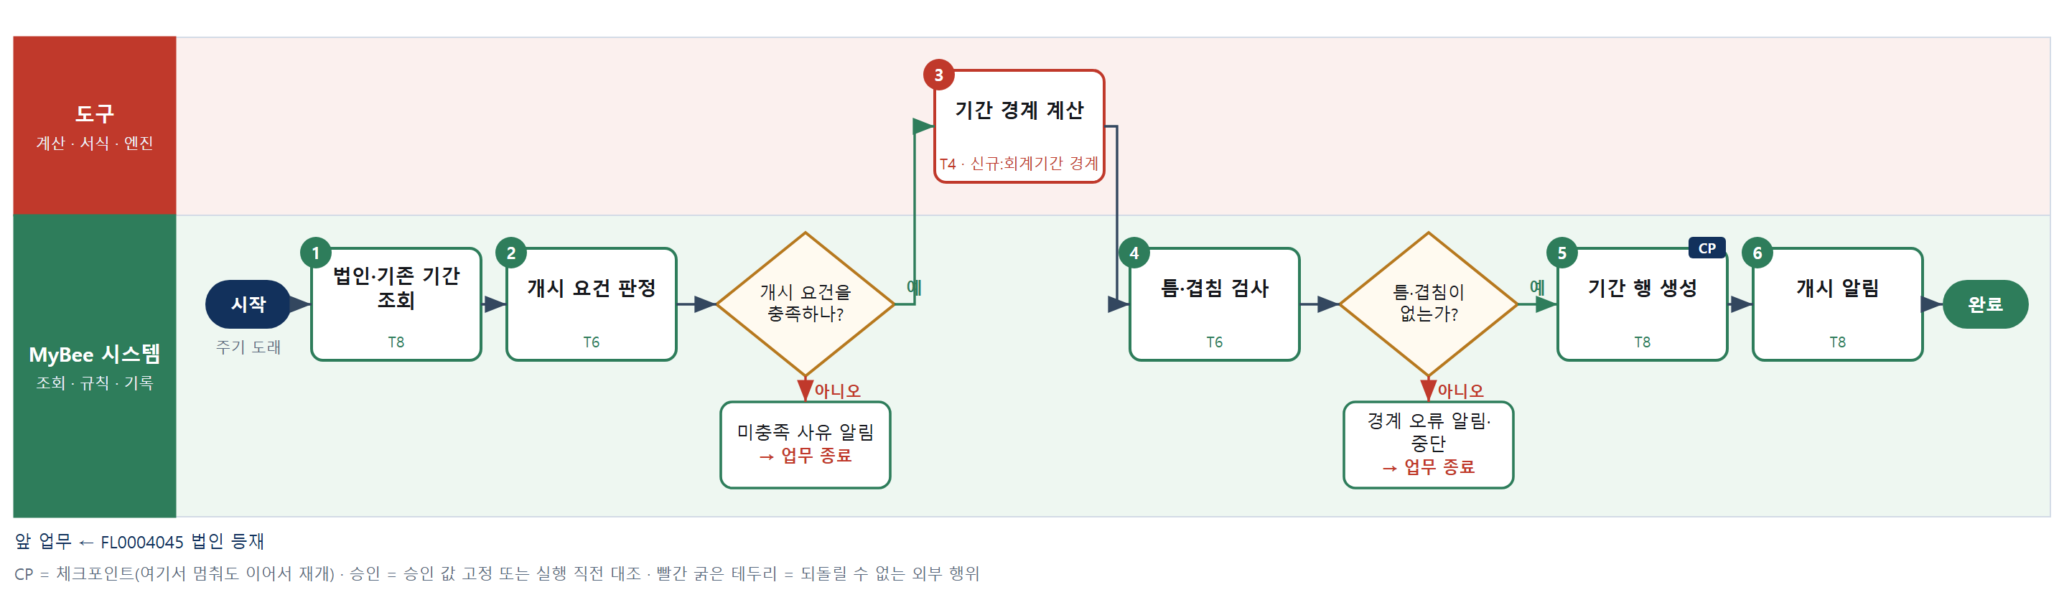

③ 단계별 설명
단계 | 누가 | 무엇을 하나 | 담당자가 할 일 | 알아 둘 점 · 막히면
1 | MyBee 시스템 | mbcore.company 의 상태·사업연도 시작월과 같은 법인의 기존 calendar_period 행(직전 연도 종료일 포함)을 불러온다 | 없음 | 정관 변경으로 사업연도가 바뀌면 변경 사업연도의 시작일·종료일을 함께 받는다
2 | MyBee 시스템(규칙) | 법인이 ACTIVE 인지, 같은 회계연도 YEAR 행이 이미 있는지, 새 연도 시작일이 직전 연도 종료일 다음 날인지 판정한다 | 없음 | 이미 개시된 연도는 다시 만들지 않고 끝낸다
판단 | MyBee 시스템(규칙) | 개시 요건을 충족하나? — 예: 다음으로 / 아니오: 미충족 사유 알림 → 업무 종료 | 없음 | 아니오일 때 처리 주체: 플랫폼 기본
3 | 도구 신규 회계기간 경계 계산 | 시작월로부터 연·반기·분기·월 기간의 시작일·종료일, 기간 코드, 상위 기간 코드를 계산한다 | 없음 | 월말·윤년과 1년 미만 변경 사업연도를 도구가 계산한다. AI 가 날짜를 쓰지 않는다
4 | MyBee 시스템(규칙) | 월 기간이 연 기간을 틈과 겹침 없이 덮는지, 분기=월 3개·반기=분기 2개로 이어지는지, 상위 코드가 가리키는 행이 있는지 검사한다 | 없음 | 하루라도 틈이나 겹침이 있으면 행을 만들지 않는다
판단 | MyBee 시스템(규칙) | 틈·겹침이 없는가? — 예: 다음으로 / 아니오: 경계 오류 알림·중단 → 업무 종료 | 없음 | 아니오일 때 처리 주체: 플랫폼 기본
5 | MyBee 시스템 | 연·반기·분기·월 calendar_period 행을 close_status=OPEN 으로 한 번에 만든다 | 없음 | 같은 법인·회계연도로 다시 돌려도 행은 한 벌만 생긴다
6 | MyBee 시스템 | 회계 담당과 전표를 제안하는 영역에 새 회계연도 기간이 열렸음을 알린다 | 개시된 연도와 월 기간 수를 확인한다 | 마감(FL0004023)은 이 행을 닫을 뿐 만들지 못한다
완료 후 | 담당 에이전트(PA) | 규칙상 원천은 아니지만 홍보 · IR 이 필요하다고 판단되면 판단 근거 문장을 붙여 홍보·IR PA 에 이벤트를 보낸다(지시문 7.7.2) | 알릴 만한 일이면 PA 에 말한다 | 외부 공개는 홍보·IR PA 만 한다

FL0004047 사내 회계규정 제정
업무코드 | 객체 × 전이 | 반복 | 승인 | 위험 | 표준시간 · 난이도 · 토큰 | 자동화 | 전문가 에이전트
FL0004047 | 회계규정 × 확정 | 비정기 | 사람 | 높음 | 6h · 2.0 · 30 | 보조 | KIFRS

산출물 | 완료 기준 | 앞 업무 | 다음 업무
사내 회계규정 조항(조건식 · 금액 기준 · 귀속 계정 · 시행일)과 승인 기록 | 새 판의 mbacct.accounting_policy 행이 새 policy_code 로 만들어져 approved_by 와 effective_from 이 채워지고 대체되는 직전 판은 effective_to 가 새 시행일 전날로 닫혔다 | — | FL0004048 K-IFRS 판정 규칙 등재

홍보·IR 이벤트 · 감사 기동(v3.4)
■ 감사 기동 원천 — 사내 회계규정 제정(모든 건) → 회계감사 PA, 시행 전. 기동되는 감사 업무: FL0018013. 피감 PA 는 기동을 막거나 늦출 수 없다(7.8.5).

담당자가 꼭 알아야 할 점
① 개정도 새 규정 코드로 새 행을 만든다. 현행 행을 고치면 과거 판정을 재현할 수 없다
② 직전 판은 새 시행일 전날로 자동으로 닫힌다. 시행일을 정하면 두 판이 겹치지 않는다
③ 제정 기록은 시행 전 회계감사를 부른다. 감사 일정을 감안해 시행일을 잡는다

① 스킬 설계
절차(사람 말로) 제정·개정 사유와 현행 규정 판을 불러온다 → 새 규정 코드·조건식·금액 기준·귀속 계정과 기간 충돌을 규칙으로 검사한다 → K-IFRS EA 가 기준서와 어긋나는지 의견을 낸다 → 과거 거래 중 판정이 달라지는 건수와 직전 판 종료일을 계산한다 → 조항을 고정해 승인을 요청한다 → 회계책임자가 결정한다 → 새 행으로 제정하고 직전 판을 닫는다

No | 단계 | 무엇을 하나 | 수단 | 판정 사유(결정 사다리) | 도구 | 부작용 | CP | 승인 | 수치
1 | 요청·현행 판 조회 | 제정·개정 사유와 조항 초안, 같은 법인의 현행 accounting_policy(적용 종료가 비어 있는 행)와 관련 판정 규칙을 불러온다 | T8 플랫폼 기본 | ② 조회는 플랫폼 기본 | — | 없음
2 | 조항 형식·충돌 검사 | 새 policy_code 가 한 번도 쓰이지 않았는지, 조건식이 평가 가능한지, 금액 기준·귀속 계정이 유효한지, 같은 조건의 다른 현행 규정과 겹치는지 검사한다 | T6 데이터 규칙 | ③ 형식·중복·충돌 조건을 표로 적을 수 있다 | — | 없음
3 | 기준서 부합 의견 | K-IFRS EA 가 조건식·금액 기준·귀속 계정이 기준서의 인식·측정 요구와 어긋나는지, 해석이 갈리는 곳이 어디인지 의견을 낸다 | T7 LLM 판단 | ④ 해석이 본질이고 6단계에서 책임자가 확정한다 | — | 없음
4 | 영향 건수·종료일 계산 | 최근 회계연도 거래에 새 조항을 적용했을 때 판정이 달라지는 건수·금액을 집계하고 직전 판 종료일(시행일 전날)을 계산한다 | T4 계산 도구 | ⑦ 정확한 영향 수치가 승인 근거 · ① TL-01 재사용 | TL-01 | 없음 |  |  | ●
5 | 승인 요청·스냅샷 고정 | 규정 코드·조건식·금액 기준·귀속 계정·시행일·대체되는 직전 판을 고정해 승인을 요청한다 | T8 플랫폼 기본 | ② 상태 전이와 스냅샷 고정 | — | 기록(멱등) | ● | ●
6 | 회계책임자 결정 | 회계책임자가 조항·EA 의견·영향 건수를 보고 승인하거나 보완 의견을 낸다 | T1 사람 작업 | ⑧ 판정 기준을 바꾸는 책임 결정 | — | 없음
7 | 새 판 제정·직전 판 종료 | 스냅샷과 대조해 새 policy_code 행을 approved_by·effective_from 과 함께 만들고 직전 판 effective_to 를 시행일 전날로 닫는다 | T8 플랫폼 기본 | ② 실행 직전 대조와 기록 | — | 기록(멱등) | ● | ●

업무코드 칸(단계에서 도출) | 설계 결과
대표 수단 | T1 사람 작업 — 조건식·금액 기준·시행일의 확정은 회계책임자 결정이 좌우한다. 규칙·EA·계산은 판단 자료다
사용 수단 집합 | T1 사람 작업 · T4 계산 도구 · T6 데이터 규칙 · T7 LLM 판단 · T8 플랫폼 기본
사람 결정 필요 | 예 — 사람 작업 단계는 자율 수준 L1
멱등키 | 테넌트 · 규정 코드
승인 결속 항목 | 규정 코드 · 조건식 · 금액 기준 · 귀속 계정 · 시행일 · 대체되는 직전 판
허용 오차(누적) | 없음 — 금액 기준이 1원이라도 바뀌면 다시 승인한다
승인 유효기한 | 승인 후 시행일 전까지
재개 허용 기한 | 승인 요청 후 10영업일 이내, 시행일 전까지 자동 재개한다. 넘으면 요청을 닫고 요청자에게 알린다
골든셋 | 필요 — 자산화 최소액·기간 귀속·수익 인식 조항 개정 사례 30건(기준서 충돌 사례 포함)
자율 수준 상한 | L2
참고 분류와의 차이 | 같음

② 플로우차트 — FL0004047 사내 회계규정 제정
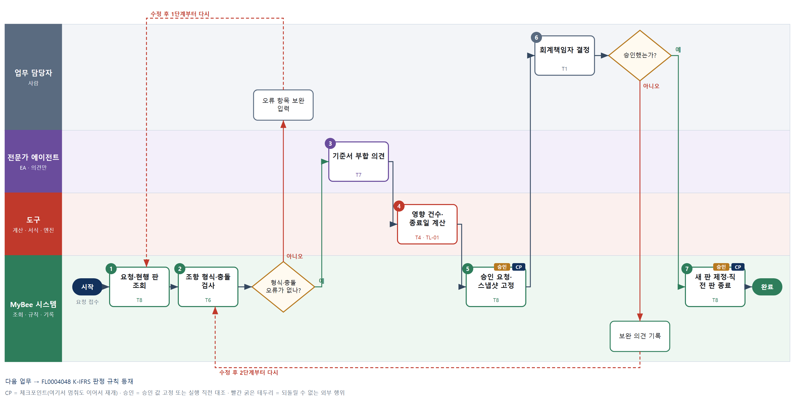

③ 단계별 설명
단계 | 누가 | 무엇을 하나 | 담당자가 할 일 | 알아 둘 점 · 막히면
1 | MyBee 시스템 | 제정·개정 사유와 조항 초안, 같은 법인의 현행 accounting_policy(적용 종료가 비어 있는 행)와 관련 판정 규칙을 불러온다 | 사유와 조건식·금액 기준·귀속 계정·시행일 초안을 입력한다 | 개정도 제정과 같이 새 행을 만든다. 현행 행을 고쳐 쓰지 않는다
2 | MyBee 시스템(규칙) | 새 policy_code 가 한 번도 쓰이지 않았는지, 조건식이 평가 가능한지, 금액 기준·귀속 계정이 유효한지, 같은 조건의 다른 현행 규정과 겹치는지 검사한다 | 없음 | 기존 코드를 다시 쓰면 과거 판정을 당시 규정으로 재현할 수 없어 막는다
판단 | MyBee 시스템(규칙) | 형식·충돌 오류가 없나? — 예: 다음으로 / 아니오: 오류 항목 보완 입력 → 1단계부터 다시 | 오류 항목 보완 입력 | 아니오일 때 처리 주체: 사람 작업
3 | 전문가 에이전트 | K-IFRS EA 가 조건식·금액 기준·귀속 계정이 기준서의 인식·측정 요구와 어긋나는지, 해석이 갈리는 곳이 어디인지 의견을 낸다 | 없음 | 의견은 확정이 아니다. 금액 기준 숫자를 EA 가 정하지 않는다
4 | 도구 TL-01 | 최근 회계연도 거래에 새 조항을 적용했을 때 판정이 달라지는 건수·금액을 집계하고 직전 판 종료일(시행일 전날)을 계산한다 | 없음 | 영향 건수가 크면 단계적 확대(FL0012043) 계획을 승인 자료에 붙인다
5 | MyBee 시스템 | 규정 코드·조건식·금액 기준·귀속 계정·시행일·대체되는 직전 판을 고정해 승인을 요청한다 | 없음 | 같은 규정 코드로 다시 요청해도 승인 요청은 하나만 생긴다
6 | 업무 담당자 | 회계책임자가 조항·EA 의견·영향 건수를 보고 승인하거나 보완 의견을 낸다 | 조건식과 금액 기준, 시행일, 영향 건수를 확인해 승인한다 | 승인자가 approved_by 로 남는다
판단 | 업무 담당자 | 승인했는가? — 예: 다음으로 / 아니오: 보완 의견 기록 → 2단계부터 다시 | 없음 | 아니오일 때 처리 주체: 플랫폼 기본
7 | MyBee 시스템 | 스냅샷과 대조해 새 policy_code 행을 approved_by·effective_from 과 함께 만들고 직전 판 effective_to 를 시행일 전날로 닫는다 | 없음 | 제정 완료 기록이 감사 기동 규칙 평가 대상이다. 기동 이벤트는 플랫폼 이벤트 평가기가 만든다(7.8.5 · I-5)
완료 후 | 담당 에이전트(PA) | 규칙상 원천은 아니지만 홍보 · IR 이 필요하다고 판단되면 판단 근거 문장을 붙여 홍보·IR PA 에 이벤트를 보낸다(지시문 7.7.2) | 알릴 만한 일이면 PA 에 말한다 | 외부 공개는 홍보·IR PA 만 한다
완료 후 | 플랫폼 이벤트 평가기 | 감사 기동 규칙 평가 — 사내 회계규정 제정(모든 건)이면 회계감사 PA 에 기동 이벤트. 시점: 시행 전 | 없음 — 막거나 늦출 수 없다. 감사 자료 요청이 오면 기한 안에 회신 | 감사는 실행을 막지 않는다. 운영 중 기동 규칙 · 기준값은 피감 영역에 공개하지 않는다

FL0004048 K-IFRS 판정 규칙 등재
업무코드 | 객체 × 전이 | 반복 | 승인 | 위험 | 표준시간 · 난이도 · 토큰 | 자동화 | 전문가 에이전트
FL0004048 | 판정규칙 × 확정 | 사건성 | 사람 | 높음 | 8h · 2.0 · 40 | 보조 | KIFRS

산출물 | 완료 기준 | 앞 업무 | 다음 업무
기준서별 판정 규칙(조건식 · 사람 판단 필요 여부 · 평가 순서 · 귀속 계정 · 근거 조문) | mbacct.kifrs_rule 행의 citation_ref 가 유효한 mbknow.clause 를 가리키고 judgment_required=true 인 규칙의 evaluation_order 가 금액 기준 규칙보다 앞서며 is_active=true 와 effective_from 이 지정되었다 | FL0004047 사내 회계규정 제정 | FL0004049 분개 규칙 확정

홍보·IR 이벤트 · 감사 기동(v3.4)
■ 감사 기동 원천 — K-IFRS 판정 규칙 등재(모든 건) → 회계감사 PA, 활성화 후. 기동되는 감사 업무: FL0018019 · FL0018013. 피감 PA 는 기동을 막거나 늦출 수 없다(7.8.5).

담당자가 꼭 알아야 할 점
① 근거 조문은 조문 식별자로만 붙는다. 검색으로 찾은 비슷한 문장은 근거가 되지 않는다
② 사람 판단이 필요한 규칙은 금액 기준 규칙보다 항상 먼저 평가된다
③ 개정은 새 규칙 코드로 만들고 직전 규칙은 닫힌다. 활성화 기록은 감사를 부른다

① 스킬 설계
절차(사람 말로) 기준서 개정 영향 분석 결과와 현행 규칙을 불러온다 → 근거 조문을 조문 식별자로 정확히 조회한다 → K-IFRS EA 가 조회된 조문으로 조건식·판단 필요 여부·귀속 계정 의견을 낸다 → 판단 필요 규칙을 앞세워 평가 순서를 매긴다 → 조문 유효성·코드 재사용·순서·계정을 규칙으로 검사한다 → 규칙을 고정해 승인을 요청한다 → 회계책임자가 결정한다 → 새 규칙을 활성화하고 직전 규칙을 닫는다

No | 단계 | 무엇을 하나 | 수단 | 판정 사유(결정 사다리) | 도구 | 부작용 | CP | 승인 | 수치
1 | 영향 분석·현행 규칙 조회 | 준법 점검(FL0013024)의 기준서 개정 영향 분석 결과와 대상 기준서의 현행 kifrs_rule, 관련 사내 회계규정을 불러온다 | T8 플랫폼 기본 | ② 조회는 플랫폼 기본 | — | 없음
2 | 근거 조문 식별자 조회 | 조문 식별자(clause_ref)로 mbknow.clause 를 정확히 일치 조회해 본문·시행일·폐지일·대체 관계를 불러온다 | T8 플랫폼 기본 | ② 식별자 정확 일치 조회는 플랫폼 기본 | — | 없음
3 | 규칙 초안 의견 | K-IFRS EA 가 2단계에서 조회한 조문만 인용해 조건식·판단 필요 여부·귀속 계정 초안과 해석 의견을 낸다 | T7 LLM 판단 | ④ 해석·초안이 본질이고 5·7단계에서 규칙·사람이 잡는다 | — | 없음
4 | 평가 순서 산정 | 판단 필요(judgment_required=true) 규칙을 금액 기준 규칙보다 앞에 두고 그다음 기준서 번호 순으로 evaluation_order 를 다시 매긴다 | T4 계산 도구 | ⑦ 판정 결과를 좌우하는 순번이 산출물 · 새 도구 | 신규 규칙 평가 순서 정렬 | 없음 |  |  | ●
5 | 규칙 정합성 검사 | citation_ref 가 시행 중인 조문을 가리키는지, rule_code 가 새 코드인지, 판단 필요 규칙이 앞서는지, 귀속 계정이 활성인지 검사한다 | T6 데이터 규칙 | ③ 유효성·순서 조건을 표로 적을 수 있다 | — | 없음
6 | 승인 요청·스냅샷 고정 | 규칙 코드·기준서 번호·조건식·판단 필요 여부·평가 순서·귀속 계정·조문 식별자·적용 시작일을 고정해 승인을 요청한다 | T8 플랫폼 기본 | ② 상태 전이와 스냅샷 고정 | — | 기록(멱등) | ● | ●
7 | 회계책임자 결정 | 회계책임자가 조문 본문과 규칙·EA 의견을 대조해 승인하거나 보완 의견을 낸다 | T1 사람 작업 | ⑧ 판정 기준을 정하는 책임 결정 | — | 없음
8 | 규칙 활성화·직전 종료 | 스냅샷과 대조해 새 rule_code 행을 is_active=true·effective_from 으로 만들고 대체되는 직전 규칙은 effective_to 로 닫는다 | T8 플랫폼 기본 | ② 실행 직전 대조와 기록 | — | 기록(멱등) | ● | ●

업무코드 칸(단계에서 도출) | 설계 결과
대표 수단 | T1 사람 작업 — 판정 규칙의 확정은 조문 본문을 읽은 회계책임자 결정이 좌우한다. 조문은 식별자 조회로만 붙는다
사용 수단 집합 | T1 사람 작업 · T4 계산 도구 · T6 데이터 규칙 · T7 LLM 판단 · T8 플랫폼 기본
사람 결정 필요 | 예 — 사람 작업 단계는 자율 수준 L1
멱등키 | 테넌트 · 규칙 코드
승인 결속 항목 | 규칙 코드 · 기준서 번호 · 조건식 · 판단 필요 여부 · 평가 순서 · 귀속 계정 · 근거 조문 식별자 · 적용 시작일
허용 오차(누적) | 없음 — 한 항목이라도 바뀌면 다시 승인한다
승인 유효기한 | 승인 후 적용 시작일 전까지
재개 허용 기한 | 승인 요청 후 10영업일 이내 자동 재개한다. 넘으면 요청을 닫고 준법 점검 담당에게 알린다
골든셋 | 필요 — 제1038호·제1016호·제1115호 경계 사례 40건(판단 필요 규칙이 금액 규칙에 밀린 사례 포함)
자율 수준 상한 | L2
참고 분류와의 차이 | 같음

② 플로우차트 — FL0004048 K-IFRS 판정 규칙 등재
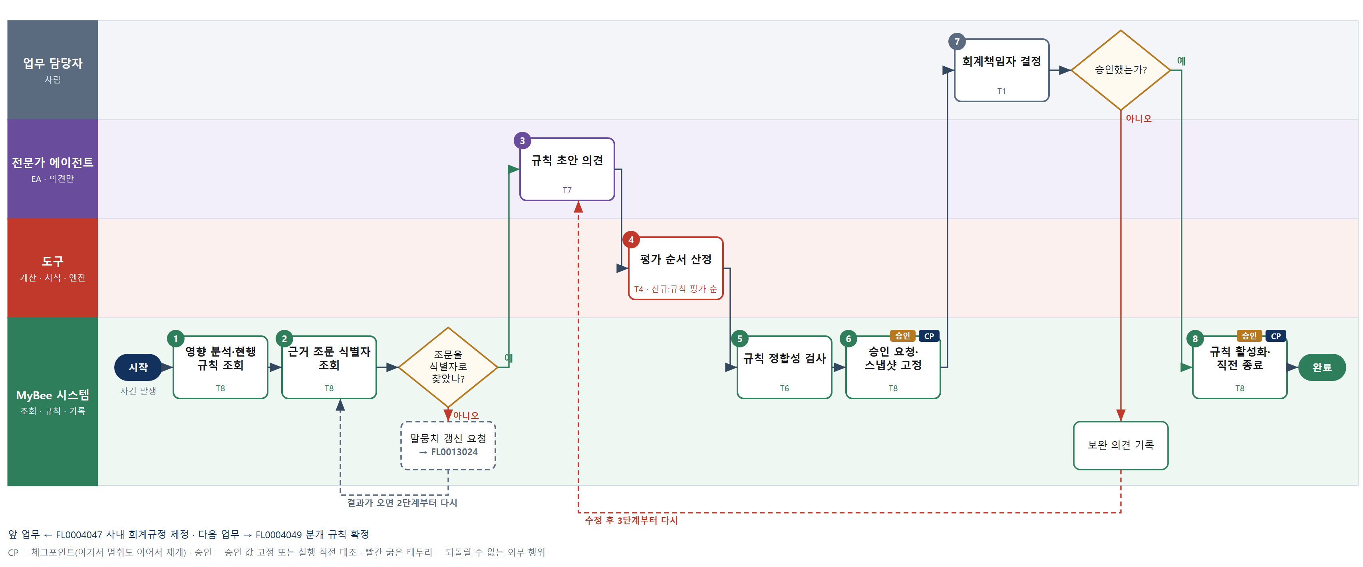

③ 단계별 설명
단계 | 누가 | 무엇을 하나 | 담당자가 할 일 | 알아 둘 점 · 막히면
1 | MyBee 시스템 | 준법 점검(FL0013024)의 기준서 개정 영향 분석 결과와 대상 기준서의 현행 kifrs_rule, 관련 사내 회계규정을 불러온다 | 개정 대상 기준서 번호와 조문 식별자를 확인한다
2 | MyBee 시스템 | 조문 식별자(clause_ref)로 mbknow.clause 를 정확히 일치 조회해 본문·시행일·폐지일·대체 관계를 불러온다 | 없음 | 벡터 검색 결과를 근거로 쓰지 않는다(13.3.1). 식별자로 못 찾으면 규칙을 만들지 않는다
판단 | MyBee 시스템 | 조문을 식별자로 찾았나? — 예: 다음으로 / 아니오: 말뭉치 갱신 요청 → 다른 업무 FL0013024 를 먼저 요청하고 결과가 오면 2단계부터 다시 | 없음 | 아니오일 때 처리 주체: 플랫폼 기본
3 | 전문가 에이전트 | K-IFRS EA 가 2단계에서 조회한 조문만 인용해 조건식·판단 필요 여부·귀속 계정 초안과 해석 의견을 낸다 | 없음 | EA 가 조회되지 않은 조문을 제시하면 받지 않는다. 의견은 확정이 아니다
4 | 도구 신규 규칙 평가 순서 정렬 | 판단 필요(judgment_required=true) 규칙을 금액 기준 규칙보다 앞에 두고 그다음 기준서 번호 순으로 evaluation_order 를 다시 매긴다 | 없음 | 금액 기준이 먼저 평가되면 판단이 필요한 거래가 자동 확정된다
5 | MyBee 시스템(규칙) | citation_ref 가 시행 중인 조문을 가리키는지, rule_code 가 새 코드인지, 판단 필요 규칙이 앞서는지, 귀속 계정이 활성인지 검사한다 | 없음 | 폐지된 조문(effective_to 경과)을 가리키면 등재하지 않는다
6 | MyBee 시스템 | 규칙 코드·기준서 번호·조건식·판단 필요 여부·평가 순서·귀속 계정·조문 식별자·적용 시작일을 고정해 승인을 요청한다 | 없음 | 같은 규칙 코드로 다시 요청해도 승인 요청은 하나만 생긴다
7 | 업무 담당자 | 회계책임자가 조문 본문과 규칙·EA 의견을 대조해 승인하거나 보완 의견을 낸다 | 조문 본문과 조건식이 맞는지 확인해 승인한다 | EA 의견은 참고다. 조문 본문을 직접 읽고 판단한다
판단 | 업무 담당자 | 승인했는가? — 예: 다음으로 / 아니오: 보완 의견 기록 → 3단계부터 다시 | 없음 | 아니오일 때 처리 주체: 플랫폼 기본
8 | MyBee 시스템 | 스냅샷과 대조해 새 rule_code 행을 is_active=true·effective_from 으로 만들고 대체되는 직전 규칙은 effective_to 로 닫는다 | 없음 | 활성화 완료 기록이 감사 기동 규칙 평가 대상이다. FL0018019 · FL0018013 은 평가기가 만든 이벤트로 이어진다
완료 후 | 담당 에이전트(PA) | 규칙상 원천은 아니지만 홍보 · IR 이 필요하다고 판단되면 판단 근거 문장을 붙여 홍보·IR PA 에 이벤트를 보낸다(지시문 7.7.2) | 알릴 만한 일이면 PA 에 말한다 | 외부 공개는 홍보·IR PA 만 한다
완료 후 | 플랫폼 이벤트 평가기 | 감사 기동 규칙 평가 — K-IFRS 판정 규칙 등재(모든 건)이면 회계감사 PA 에 기동 이벤트. 시점: 활성화 후 | 없음 — 막거나 늦출 수 없다. 감사 자료 요청이 오면 기한 안에 회신 | 감사는 실행을 막지 않는다. 운영 중 기동 규칙 · 기준값은 피감 영역에 공개하지 않는다

FL0004049 분개 규칙 확정
업무코드 | 객체 × 전이 | 반복 | 승인 | 위험 | 표준시간 · 난이도 · 토큰 | 자동화 | 전문가 에이전트
FL0004049 | 분개규칙 × 확정 | 비정기 | 사람 | 높음 | 4h · 1.5 · 15 | 보조 | KIFRS

산출물 | 완료 기준 | 앞 업무 | 다음 업무
업무 사건별 차변 · 대변 · 부가세 계정과 금액 원천 · 우선순위 | mbacct.posting_rule 의 debit_account_code · credit_account_code 가 활성 mbacct.account 를 가리키고 같은 event_kind · work_code_pattern 안에서 priority 가 겹치지 않으며 is_active=true 다 | FL0004048 K-IFRS 판정 규칙 등재 | —

홍보·IR 이벤트 · 감사 기동(v3.4)
■ 감사 기동 원천 — 분개 규칙 확정(모든 건) → 회계감사 PA, 활성화 후. 기동되는 감사 업무: FL0018019. 피감 PA 는 기동을 막거나 늦출 수 없다(7.8.5).

담당자가 꼭 알아야 할 점
① 같은 사건·업무코드 패턴 안에서 우선순위가 겹치면 규칙이 등재되지 않는다
② 전표를 제안하는 영역은 이 규칙을 읽기만 한다. 규칙이 없으면 전표 제안이 사람 확인으로 간다
③ 개정은 새 규칙 코드로 만들고 직전 규칙은 꺼진다. 활성화 기록은 감사를 부른다

① 스킬 설계
절차(사람 말로) 대상 사건·업무코드 패턴과 활성 계정·현행 분개 규칙을 불러온다 → K-IFRS EA 가 차변·대변·부가세 계정 조합 의견을 낸다 → 계정 활성·부가세 구분·우선순위 중복을 규칙으로 검사한다 → 과거 사건 표본에 시험 분개해 차대 합계를 계산한다 → 규칙을 고정해 승인을 요청한다 → 회계책임자가 결정한다 → 새 규칙을 활성화하고 직전 규칙을 끈다

No | 단계 | 무엇을 하나 | 수단 | 판정 사유(결정 사다리) | 도구 | 부작용 | CP | 승인 | 수치
1 | 사건·계정·규칙 조회 | 대상 event_kind·work_code_pattern, 같은 사건의 현행 posting_rule, 활성 mbacct.account 와 K-IFRS 판정 규칙의 귀결 계정을 불러온다 | T8 플랫폼 기본 | ② 조회는 플랫폼 기본 | — | 없음
2 | 계정 조합 의견 | K-IFRS EA 가 사건에 맞는 차변·대변·부가세 계정 조합과 금액 원천, 판정 규칙 귀결 계정과의 일치에 대한 의견을 낸다 | T7 LLM 판단 | ④ 해석이 본질이고 3단계 규칙과 6단계 사람이 잡는다 | — | 없음
3 | 계정·우선순위 검사 | 차변·대변·부가세 계정이 활성·말단 계정인지, 부가세 구분이 맞는지, 같은 사건·패턴 안에서 priority 가 겹치지 않는지, rule_code 가 새 코드인지 검사한다 | T6 데이터 규칙 | ③ 참조·중복 조건을 표로 적을 수 있다 | — | 없음
4 | 시험 분개 계산 | 최근 같은 사건 표본에 규칙을 적용해 차변·대변·부가세 금액과 차대 합계 차이를 계산한다 | T4 계산 도구 | ⑦ 정확한 차대 합계가 확인 근거 · ① TL-01 재사용 | TL-01 | 없음 |  |  | ●
5 | 승인 요청·스냅샷 고정 | 규칙 코드·대상 사건·업무코드 패턴·차변·대변·부가세 계정·금액 원천·우선순위를 고정해 승인을 요청한다 | T8 플랫폼 기본 | ② 상태 전이와 스냅샷 고정 | — | 기록(멱등) | ● | ●
6 | 회계책임자 결정 | 회계책임자가 계정 조합·시험 분개 결과·EA 의견을 보고 승인하거나 보완 의견을 낸다 | T1 사람 작업 | ⑧ 모든 영역 전표를 바꾸는 책임 결정 | — | 없음
7 | 규칙 활성화 | 스냅샷과 대조해 새 rule_code 행을 is_active=true 로 만들고 대체되는 직전 규칙은 is_active=false 로 끈다 | T8 플랫폼 기본 | ② 실행 직전 대조와 기록 | — | 기록(멱등) | ● | ●

업무코드 칸(단계에서 도출) | 설계 결과
대표 수단 | T6 데이터 규칙 — 계정 활성·우선순위 중복 검사가 규칙이 전표에 쓰일 수 있는지를 좌우한다. 사람은 통과안을 승인한다
사용 수단 집합 | T1 사람 작업 · T4 계산 도구 · T6 데이터 규칙 · T7 LLM 판단 · T8 플랫폼 기본
사람 결정 필요 | 예 — 사람 작업 단계는 자율 수준 L1
멱등키 | 테넌트 · 규칙 코드
승인 결속 항목 | 규칙 코드 · 대상 사건 · 업무코드 패턴 · 차변 계정 · 대변 계정 · 부가세 계정 · 금액 원천 · 우선순위
허용 오차(누적) | 없음 — 한 항목이라도 바뀌면 다시 승인한다
승인 유효기한 | 승인 후 14일 이내 활성화
재개 허용 기한 | 승인 요청 후 10영업일 이내 자동 재개한다. 넘으면 요청을 닫고 요청자에게 알린다
골든셋 | 필요 — 구매입고·매출출하·급여지급·선급금 정산 사건 30건(부가세 계정 오지정 사례 포함)
자율 수준 상한 | L2
참고 분류와의 차이 | 같음

② 플로우차트 — FL0004049 분개 규칙 확정
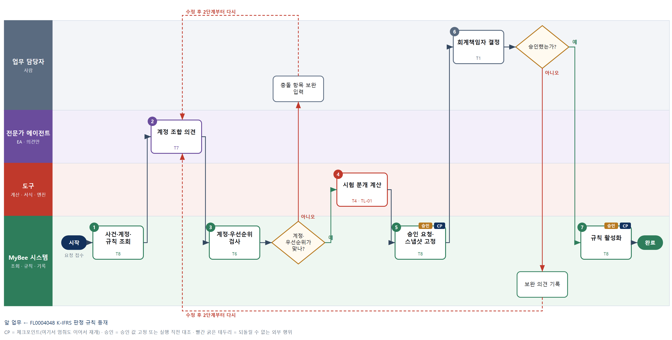

③ 단계별 설명
단계 | 누가 | 무엇을 하나 | 담당자가 할 일 | 알아 둘 점 · 막히면
1 | MyBee 시스템 | 대상 event_kind·work_code_pattern, 같은 사건의 현행 posting_rule, 활성 mbacct.account 와 K-IFRS 판정 규칙의 귀결 계정을 불러온다 | 대상 사건과 금액 원천 항목을 입력한다
2 | 전문가 에이전트 | K-IFRS EA 가 사건에 맞는 차변·대변·부가세 계정 조합과 금액 원천, 판정 규칙 귀결 계정과의 일치에 대한 의견을 낸다 | 없음 | 의견은 확정이 아니다. 계정 코드를 새로 만들지 않고 활성 계정 안에서만 고른다
3 | MyBee 시스템(규칙) | 차변·대변·부가세 계정이 활성·말단 계정인지, 부가세 구분이 맞는지, 같은 사건·패턴 안에서 priority 가 겹치지 않는지, rule_code 가 새 코드인지 검사한다 | 없음 | 우선순위가 겹치면 어느 규칙이 적용될지 정해지지 않아 등재하지 않는다
판단 | MyBee 시스템(규칙) | 계정·우선순위가 맞나? — 예: 다음으로 / 아니오: 충돌 항목 보완 입력 → 2단계부터 다시 | 충돌 항목 보완 입력 | 아니오일 때 처리 주체: 사람 작업
4 | 도구 TL-01 | 최근 같은 사건 표본에 규칙을 적용해 차변·대변·부가세 금액과 차대 합계 차이를 계산한다 | 없음 | 차대 합계가 1원이라도 다르면 금액 원천을 다시 본다
5 | MyBee 시스템 | 규칙 코드·대상 사건·업무코드 패턴·차변·대변·부가세 계정·금액 원천·우선순위를 고정해 승인을 요청한다 | 없음 | 같은 규칙 코드로 다시 요청해도 승인 요청은 하나만 생긴다
6 | 업무 담당자 | 회계책임자가 계정 조합·시험 분개 결과·EA 의견을 보고 승인하거나 보완 의견을 낸다 | 시험 분개 표본의 차대 계정을 확인해 승인한다 | 규칙이 없는 사건의 전표 제안은 사람 확인으로 떨어진다
판단 | 업무 담당자 | 승인했는가? — 예: 다음으로 / 아니오: 보완 의견 기록 → 2단계부터 다시 | 없음 | 아니오일 때 처리 주체: 플랫폼 기본
7 | MyBee 시스템 | 스냅샷과 대조해 새 rule_code 행을 is_active=true 로 만들고 대체되는 직전 규칙은 is_active=false 로 끈다 | 없음 | 활성화 완료 기록이 감사 기동 규칙 평가 대상이다. FL0018019 는 평가기가 만든 이벤트로 이어진다
완료 후 | 담당 에이전트(PA) | 규칙상 원천은 아니지만 홍보 · IR 이 필요하다고 판단되면 판단 근거 문장을 붙여 홍보·IR PA 에 이벤트를 보낸다(지시문 7.7.2) | 알릴 만한 일이면 PA 에 말한다 | 외부 공개는 홍보·IR PA 만 한다
완료 후 | 플랫폼 이벤트 평가기 | 감사 기동 규칙 평가 — 분개 규칙 확정(모든 건)이면 회계감사 PA 에 기동 이벤트. 시점: 활성화 후 | 없음 — 막거나 늦출 수 없다. 감사 자료 요청이 오면 기한 안에 회신 | 감사는 실행을 막지 않는다. 운영 중 기동 규칙 · 기준값은 피감 영역에 공개하지 않는다

FL0004050 배부 규칙 확정
업무코드 | 객체 × 전이 | 반복 | 승인 | 위험 | 표준시간 · 난이도 · 토큰 | 자동화 | 전문가 에이전트
FL0004050 | 배부규칙 × 확정 | 비정기 | 사람 | 보통 | 3h · 1.5 · 11 | 보조 | —

산출물 | 완료 기준 | 앞 업무 | 다음 업무
배부 기준(근무시간 · 매출 · 면적 등) · 원천 계정 · 단수차 처리 방법과 유효기간 | mbacct.allocation_rule 의 basis_kind · rounding_policy · source_account_code 가 채워지고 같은 source_account_code 에 유효기간이 겹치는 활성 규칙이 없다 | — | —

담당자가 꼭 알아야 할 점
① 단수차를 어느 배부처가 떠안는지 정하지 않으면 배부 합계가 원천과 맞지 않는다
② 같은 원천 계정에는 유효기간이 겹치는 활성 규칙이 둘 있을 수 없다
③ 개정은 새 규칙 코드로 만들고 직전 규칙은 새 시작일 전날로 닫힌다

① 스킬 설계
절차(사람 말로) 원천 계정과 같은 계정의 현행 배부 규칙·기준 데이터를 불러온다 → 필수값·코드 재사용·유효기간 겹침을 규칙으로 검사한다 → 직전 월 원천 금액을 새 기준으로 시험 배부하고 단수차를 최대 배부처에 흡수시켜 합계를 맞춘다 → 규칙을 고정해 승인을 요청한다 → 원가 책임자가 결정한다 → 새 규칙을 등재하고 직전 규칙을 닫는다

No | 단계 | 무엇을 하나 | 수단 | 판정 사유(결정 사다리) | 도구 | 부작용 | CP | 승인 | 수치
1 | 원천 계정·규칙 조회 | source_account_code 계정과 같은 계정의 현행 allocation_rule 유효기간, 배부 기준 데이터(근무시간·인원·매출·면적) 유무를 불러온다 | T8 플랫폼 기본 | ② 조회는 플랫폼 기본 | — | 없음
2 | 필수값·기간 겹침 검사 | basis_kind·rounding_policy·source_account_code 가 채워졌는지, rule_code 가 새 코드인지, 같은 원천 계정에 유효기간이 겹치는 활성 규칙이 없는지 검사한다 | T6 데이터 규칙 | ③ 필수·중복·기간 조건을 표로 적을 수 있다 | — | 없음
3 | 시험 배부·단수차 계산 | 직전 월 원천 금액을 새 기준으로 배부처별로 나누고 단수차를 최대 배부처에 흡수시켜 배부 합계와 원천 금액 차이, 직전 규칙 종료일을 계산한다 | T4 계산 도구 | ⑦ 정확한 배부액이 확인 근거 · ① TL-04 재사용 | TL-04 | 없음 |  |  | ●
4 | 승인 요청·스냅샷 고정 | 규칙 코드·배부 기준·원천 계정·단수 처리 방법·적용 시작일·대체되는 직전 규칙을 고정해 승인을 요청한다 | T8 플랫폼 기본 | ② 상태 전이와 스냅샷 고정 | — | 기록(멱등) | ● | ●
5 | 원가 책임자 결정 | 원가 책임자가 배부 기준과 시험 배부 결과를 보고 승인하거나 보완 의견을 낸다 | T1 사람 작업 | ⑧ 프로젝트별 원가를 바꾸는 책임 결정 | — | 없음
6 | 규칙 등재·직전 종료 | 스냅샷과 대조해 새 rule_code 행을 effective_from 과 함께 만들고 직전 규칙 effective_to 를 새 시작일 전날로 닫는다 | T8 플랫폼 기본 | ② 실행 직전 대조와 기록 | — | 기록(멱등) | ● | ●

업무코드 칸(단계에서 도출) | 설계 결과
대표 수단 | T6 데이터 규칙 — 유효기간 겹침과 필수값 규칙이 규칙 등재 가능 여부를 좌우한다. 시험 배부는 확인 자료다
사용 수단 집합 | T1 사람 작업 · T4 계산 도구 · T6 데이터 규칙 · T8 플랫폼 기본
사람 결정 필요 | 예 — 사람 작업 단계는 자율 수준 L1
멱등키 | 테넌트 · 규칙 코드
승인 결속 항목 | 규칙 코드 · 배부 기준 · 원천 계정 · 단수 처리 방법 · 적용 시작일 · 대체되는 직전 규칙
허용 오차(누적) | 없음 — 한 항목이라도 바뀌면 다시 승인한다
승인 유효기한 | 승인 후 적용 시작일 전까지
재개 허용 기한 | 승인 요청 후 10영업일 이내 자동 재개한다. 넘으면 요청을 닫고 요청자에게 알린다
골든셋 | 불필요 — 판정 전이가 아니고 규칙 검사와 시험 배부 계산으로 확인된다
자율 수준 상한 | L2
참고 분류와의 차이 | 같음

② 플로우차트 — FL0004050 배부 규칙 확정
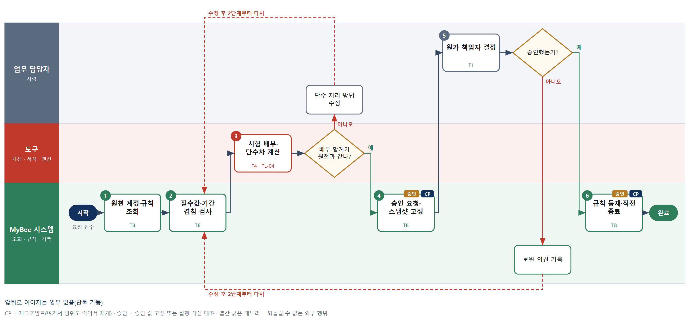

③ 단계별 설명
단계 | 누가 | 무엇을 하나 | 담당자가 할 일 | 알아 둘 점 · 막히면
1 | MyBee 시스템 | source_account_code 계정과 같은 계정의 현행 allocation_rule 유효기간, 배부 기준 데이터(근무시간·인원·매출·면적) 유무를 불러온다 | 배부 기준·원천 계정·단수 처리 방법·적용 시작일을 입력한다
2 | MyBee 시스템(규칙) | basis_kind·rounding_policy·source_account_code 가 채워졌는지, rule_code 가 새 코드인지, 같은 원천 계정에 유효기간이 겹치는 활성 규칙이 없는지 검사한다 | 없음 | 겹치는 직전 규칙은 새 시작일 전날로 닫는 것을 전제로 통과시킨다
3 | 도구 TL-04 | 직전 월 원천 금액을 새 기준으로 배부처별로 나누고 단수차를 최대 배부처에 흡수시켜 배부 합계와 원천 금액 차이, 직전 규칙 종료일을 계산한다 | 없음 | 단수차 처리가 없으면 배부 합계가 원천과 맞지 않는다. 금액은 도구가 계산한다
판단 | 도구 TL-04 | 배부 합계가 원천과 같나? — 예: 다음으로 / 아니오: 단수 처리 방법 수정 → 2단계부터 다시 | 단수 처리 방법 수정 | 아니오일 때 처리 주체: 사람 작업
4 | MyBee 시스템 | 규칙 코드·배부 기준·원천 계정·단수 처리 방법·적용 시작일·대체되는 직전 규칙을 고정해 승인을 요청한다 | 없음 | 같은 규칙 코드로 다시 요청해도 승인 요청은 하나만 생긴다
5 | 업무 담당자 | 원가 책임자가 배부 기준과 시험 배부 결과를 보고 승인하거나 보완 의견을 낸다 | 배부처별 시험 배부액과 단수차 흡수처를 확인해 승인한다 | 기준을 바꾸면 프로젝트 손익이 달라진다. 영향 프로젝트를 함께 본다
판단 | 업무 담당자 | 승인했는가? — 예: 다음으로 / 아니오: 보완 의견 기록 → 2단계부터 다시 | 없음 | 아니오일 때 처리 주체: 플랫폼 기본
6 | MyBee 시스템 | 스냅샷과 대조해 새 rule_code 행을 effective_from 과 함께 만들고 직전 규칙 effective_to 를 새 시작일 전날로 닫는다 | 없음 | 이미 배부가 끝난 기간에는 소급하지 않는다
완료 후 | 담당 에이전트(PA) | 규칙상 원천은 아니지만 홍보 · IR 이 필요하다고 판단되면 판단 근거 문장을 붙여 홍보·IR PA 에 이벤트를 보낸다(지시문 7.7.2) | 알릴 만한 일이면 PA 에 말한다 | 외부 공개는 홍보·IR PA 만 한다

FL0004051 재무제표 표시 항목 확정
업무코드 | 객체 × 전이 | 반복 | 승인 | 위험 | 표준시간 · 난이도 · 토큰 | 자동화 | 전문가 에이전트
FL0004051 | 재무제표항목 × 확정 | 비정기 | 사람 | 높음 | 6h · 2.0 · 30 | 보조 | KIFRS

산출물 | 완료 기준 | 앞 업무 | 다음 업무
재무상태표 · 손익계산서 · 현금흐름표 · 자본변동표의 표시 줄 계층 · 부호 · 소계식 · XBRL 요소 | mbacct.statement_line 이 statement_kind 별로 부모 · 자식 순환 없이 이어지고 is_subtotal=true 인 줄은 formula 가 있으며 공시 대상 줄은 xbrl_element 가 채워졌다 | — | —

담당자가 꼭 알아야 할 점
① 소계 줄은 계산식이 있어야 하고, 계층은 순환 없이 이어져야 확정된다
② 새 계정과목을 만들려면 매핑할 표시 줄이 먼저 있어야 한다
③ DART 택사노미가 바뀌면 이 업무로 개정한다. 확장 요소는 따로 확인한다

① 스킬 설계
절차(사람 말로) 현행 표시 줄·계정 매핑·등록된 DART 택사노미를 불러온다 → K-IFRS EA 가 최소 표시 항목·부호·소계 구성 의견을 낸다 → 제표별 계층 순환·소계식·부호를 규칙으로 검사한다 → XBRL 요소를 택사노미로 검증한다 → 직전 마감 잔액으로 시험 집계해 소계와 등식을 계산한다 → 표시 줄을 고정해 승인을 요청한다 → 회계책임자가 결정한다 → 표시 줄을 확정하고 계정 매핑에 연다

No | 단계 | 무엇을 하나 | 수단 | 판정 사유(결정 사다리) | 도구 | 부작용 | CP | 승인 | 수치
1 | 표시 줄·택사노미 조회 | statement_kind 별 현행 statement_line, 계정과목의 statement_line_code 매핑, 등록된 DART 택사노미 요소 목록을 불러온다 | T8 플랫폼 기본 | ② 조회는 플랫폼 기본 | — | 없음
2 | 표시 구성 의견 | K-IFRS EA 가 기준서가 요구하는 최소 표시 항목 누락, 부호, 소계 구성, 유동·비유동 구분에 대한 의견을 낸다 | T7 LLM 판단 | ④ 해석이 본질이고 3단계 규칙과 7단계 사람이 잡는다 | — | 없음
3 | 계층·소계식 검사 | 제표별로 부모·자식 순환이 없는지, 부모 줄이 있는지, is_subtotal=true 줄에 formula 가 있는지, 식이 같은 제표의 줄만 참조하는지 검사한다 | T6 데이터 규칙 | ③ 구조 조건을 표로 적을 수 있다 | — | 없음
4 | XBRL 요소 검증 | 공시 대상 줄의 xbrl_element 가 택사노미에 있는 요소인지, 잔액 방향·기간 유형이 부호와 맞는지 검증한다 | T3 전문 엔진 | ⑤ 성숙한 XBRL 라이브러리 사용 | TL-10 | 없음
5 | 시험 집계 계산 | 직전 마감 기간 잔액으로 표를 시험 집계해 소계식 결과와 계정 합계 차이, 자산=부채+자본, 당기순손익 연결을 계산한다 | T4 계산 도구 | ⑦ 정확한 합계가 확인 근거 · ① TL-09 재사용 | TL-09 | 없음 |  |  | ●
6 | 승인 요청·스냅샷 고정 | 제표 종류별 항목 코드·명칭·상위 항목·순서·부호·소계식·XBRL 요소를 고정해 승인을 요청한다 | T8 플랫폼 기본 | ② 상태 전이와 스냅샷 고정 | — | 기록(멱등) | ● | ●
7 | 회계책임자 결정 | 회계책임자가 표시 구성·시험 집계·XBRL 검증 결과를 보고 승인하거나 보완 의견을 낸다 | T1 사람 작업 | ⑧ 외부 공시 표시를 정하는 책임 결정 | — | 없음
8 | 표시 줄 확정·매핑 개방 | 스냅샷과 대조해 statement_line 행을 등록하고 계정과목 신설(FL0004011)이 새 줄에 매핑할 수 있게 연다 | T8 플랫폼 기본 | ② 실행 직전 대조와 기록 | — | 기록(멱등) | ● | ●

업무코드 칸(단계에서 도출) | 설계 결과
대표 수단 | T6 데이터 규칙 — 계층 순환·소계식 규칙 검사가 표가 성립하는지를 좌우한다. 사람은 통과안을 승인한다
사용 수단 집합 | T1 사람 작업 · T3 전문 엔진 · T4 계산 도구 · T6 데이터 규칙 · T7 LLM 판단 · T8 플랫폼 기본
사람 결정 필요 | 예 — 사람 작업 단계는 자율 수준 L1
멱등키 | 테넌트 · 제표 종류 · 개정 차수
승인 결속 항목 | 제표 종류 · 항목 코드 · 상위 항목 · 부호 · 소계식 · XBRL 요소
허용 오차(누적) | 없음 — 한 줄이라도 바뀌면 다시 승인한다
승인 유효기한 | 승인 후 다음 결산 시작 전까지
재개 허용 기한 | 승인 요청 후 10영업일 이내 자동 재개한다. 넘으면 요청을 닫고 요청자에게 알린다
골든셋 | 필요 — 택사노미 개정·항목 신설·부호 오류·소계 순환 사례 25건
자율 수준 상한 | L2
참고 분류와의 차이 | 같음

② 플로우차트 — FL0004051 재무제표 표시 항목 확정
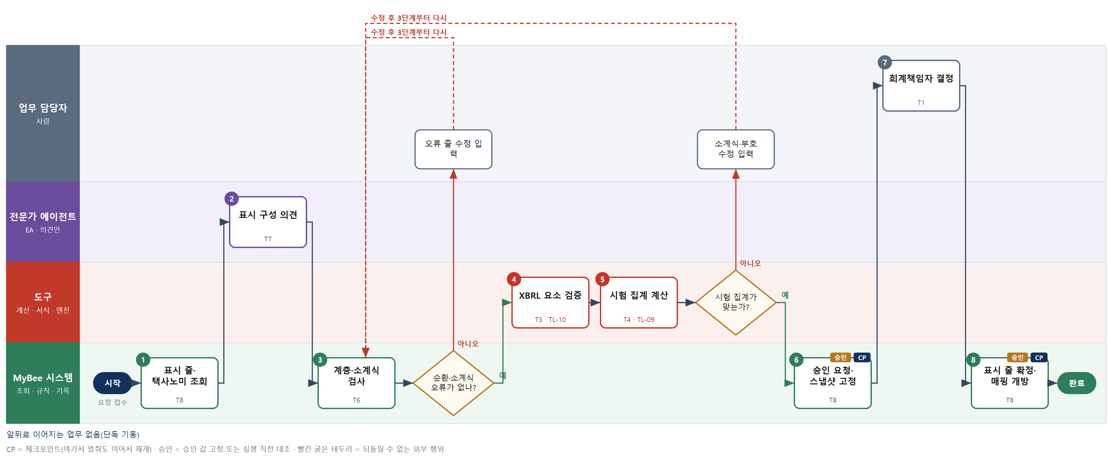

③ 단계별 설명
단계 | 누가 | 무엇을 하나 | 담당자가 할 일 | 알아 둘 점 · 막히면
1 | MyBee 시스템 | statement_kind 별 현행 statement_line, 계정과목의 statement_line_code 매핑, 등록된 DART 택사노미 요소 목록을 불러온다 | 개정 사유(택사노미 변경·항목 신설)와 줄 초안을 입력한다
2 | 전문가 에이전트 | K-IFRS EA 가 기준서가 요구하는 최소 표시 항목 누락, 부호, 소계 구성, 유동·비유동 구분에 대한 의견을 낸다 | 없음 | 의견은 확정이 아니다. 소계 금액을 EA 가 계산하지 않는다
3 | MyBee 시스템(규칙) | 제표별로 부모·자식 순환이 없는지, 부모 줄이 있는지, is_subtotal=true 줄에 formula 가 있는지, 식이 같은 제표의 줄만 참조하는지 검사한다 | 없음 | 계정이 매핑된 줄을 지우거나 소계로 바꾸면 막는다
판단 | MyBee 시스템(규칙) | 순환·소계식 오류가 없나? — 예: 다음으로 / 아니오: 오류 줄 수정 입력 → 3단계부터 다시 | 오류 줄 수정 입력 | 아니오일 때 처리 주체: 사람 작업
4 | 도구 TL-10 | 공시 대상 줄의 xbrl_element 가 택사노미에 있는 요소인지, 잔액 방향·기간 유형이 부호와 맞는지 검증한다 | 없음 | 택사노미에 없는 요소는 확장 요소로 표시해 승인 자료에 따로 보인다
5 | 도구 TL-09 | 직전 마감 기간 잔액으로 표를 시험 집계해 소계식 결과와 계정 합계 차이, 자산=부채+자본, 당기순손익 연결을 계산한다 | 없음 | 1원이라도 차이가 나면 소계식이나 부호를 다시 본다
판단 | 도구 TL-09 | 시험 집계가 맞는가? — 예: 다음으로 / 아니오: 소계식·부호 수정 입력 → 3단계부터 다시 | 소계식·부호 수정 입력 | 아니오일 때 처리 주체: 사람 작업
6 | MyBee 시스템 | 제표 종류별 항목 코드·명칭·상위 항목·순서·부호·소계식·XBRL 요소를 고정해 승인을 요청한다 | 없음 | 같은 제표 종류·개정 차수로 다시 요청해도 승인 요청은 하나만 생긴다
7 | 업무 담당자 | 회계책임자가 표시 구성·시험 집계·XBRL 검증 결과를 보고 승인하거나 보완 의견을 낸다 | 시험 집계표와 확장 요소 목록을 확인해 승인한다 | 반려하면 보완 의견을 남기고 3단계부터 다시 검사한다
8 | MyBee 시스템 | 스냅샷과 대조해 statement_line 행을 등록하고 계정과목 신설(FL0004011)이 새 줄에 매핑할 수 있게 연다 | 없음 | 확정 뒤 줄 구조를 바꾸려면 이 업무로 다시 개정한다
완료 후 | 담당 에이전트(PA) | 규칙상 원천은 아니지만 홍보 · IR 이 필요하다고 판단되면 판단 근거 문장을 붙여 홍보·IR PA 에 이벤트를 보낸다(지시문 7.7.2) | 알릴 만한 일이면 PA 에 말한다 | 외부 공개는 홍보·IR PA 만 한다

FL0004052 프로젝트 인건비 집행 기록
업무코드 | 객체 × 전이 | 반복 | 승인 | 위험 | 표준시간 · 난이도 · 토큰 | 자동화 | 전문가 에이전트
FL0004052 | 예산집행 × 기록 | 정기 | 자동 | 높음 | 1h · 1.5 · 4 | 완전자동 | KIFRS

산출물 | 완료 기준 | 앞 업무 | 다음 업무
예산 집행 라인 | 집행 라인 합계가 전표의 프로젝트별 인건비 차변과 일치하고 멱등키가 중복되지 않았으며, 예산을 넘겨도 지급을 막지 않고 초과로 표시되었다 | FL0004009 전표 기표 | FL0004053 연말 인건비 확정 배부

담당자가 꼭 알아야 할 점
① 집행의 정본은 전표다. 집행 라인은 전표에서 파생된 값이며 따로 고치지 않는다
② 예산을 넘겨도 급여는 나간다. 초과는 막는 것이 아니라 표시하는 것이다
③ 잔액이 이상하면 집행 라인을 다시 더해 보면 된다. 저장값과 다르면 결산 점검으로 올라간다

① 스킬 설계
절차(사람 말로) 기표된 프로젝트별 인건비 전표를 불러온다 → 각 줄이 먹을 편성 예산을 가린다 → 멱등키를 만들어 중복 기록을 막는다 → 집행 라인을 추가한다 → 예산 잔액을 다시 계산한다 → 초과 여부를 판정한다 → 집행 합계와 전표 차변을 대사한다 → 초과가 있으면 프로젝트 에이전트에 알린다

No | 단계 | 무엇을 하나 | 수단 | 판정 사유(결정 사다리) | 도구 | 부작용 | CP | 승인 | 수치
1 | 인건비 전표 조회 | 기표가 끝난 프로젝트별 인건비 전표와 그 라인을 불러온다 | T8 플랫폼 기본 | ② 조회는 플랫폼 기본 | — | 없음
2 | 대상 예산 판정 | 프로젝트·계정·근로 귀속 기간으로 각 줄이 먹을 편성 예산을 규칙으로 가린다 | T6 데이터 규칙 | ③ 예산 선택 규칙을 표로 적을 수 있다 | — | 없음
3 | 멱등키 생성 | 전표 번호·전표 줄·예산 번호·줄 종류로 멱등키를 만든다 | T4 계산 도구 | ⑦ 중복 기록을 막는 값을 도구가 만든다 | TL-01 | 없음 | ●
4 | 집행 라인 추가 | 예산 집행 라인을 부호 있는 금액으로 추가한다. 이미 있는 줄은 고치지 않는다 | T8 플랫폼 기본 | ② 원장 기록은 플랫폼 기본 | — | 기록(멱등) | ●
5 | 잔액 재계산 | 그 예산·기간의 집행 라인을 모두 더해 잔액과 차이를 다시 계산한다 | T4 계산 도구 | ① TL-01 집계 엔진 재사용 | TL-01 | 없음 |  |  | ●
6 | 초과 판정 | 집행액이 편성 예산을 넘었는지 규칙으로 판정해 표시한다 | T6 데이터 규칙 | ③ 초과 여부는 표로 적을 수 있다 | — | 없음
7 | 전표 대사 | 프로젝트별 집행 합계가 전표의 인건비 차변 합과 같은지 대사해 차이를 낸다 | T4 계산 도구 | ① TL-02 대사 엔진 재사용 · 완료 기준이 합계 일치 | TL-02 | 없음 |  |  | ●
8 | 초과 통지 | 초과한 프로젝트의 담당 에이전트와 PM 에게 초과액과 사유를 알린다 | T8 플랫폼 기본 | ② 알림은 플랫폼 기본 | — | 기록(멱등)

업무코드 칸(단계에서 도출) | 설계 결과
대표 수단 | T8 플랫폼 기본 — 결과(예산 집행 라인)를 만드는 곳이 4단계 원장 기록이다
사용 수단 집합 | T4 계산 도구 · T6 데이터 규칙 · T8 플랫폼 기본
사람 결정 필요 | 아니오
멱등키 | 테넌트 · 전표 번호 · 전표 줄 · 예산 번호 · 줄 종류
재개 허용 기한 | 기간 마감 전까지 자동 재개. 넘으면 회계 담당자 확인 후 재개
골든셋 | 불필요 — 판정이 아니라 전표에서 파생된 기록이다
자율 수준 상한 | L3
참고 분류와의 차이 | 참고 분류 T8 과 같음

② 플로우차트 — FL0004052 프로젝트 인건비 집행 기록
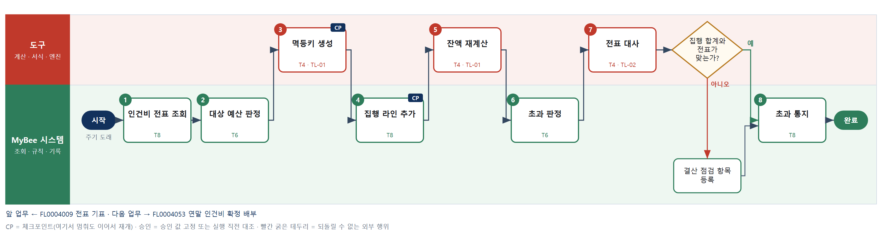

③ 단계별 설명
단계 | 누가 | 무엇을 하나 | 담당자가 할 일 | 알아 둘 점 · 막히면
1 | MyBee 시스템 | 기표가 끝난 프로젝트별 인건비 전표와 그 라인을 불러온다 | 없음 | 집행의 정본은 전표다. 이 업무는 전표에서 파생된 값을 만든다
2 | MyBee 시스템(규칙) | 프로젝트·계정·근로 귀속 기간으로 각 줄이 먹을 편성 예산을 규칙으로 가린다 | 없음 | 귀속 기간은 지급월이 아니라 일한 달이다. 소급분은 당월 예산으로 간다
3 | 도구 TL-01 | 전표 번호·전표 줄·예산 번호·줄 종류로 멱등키를 만든다 | 없음 | 급여를 다시 계산해도 집행 줄이 겹쳐 쌓이지 않는다
4 | MyBee 시스템 | 예산 집행 라인을 부호 있는 금액으로 추가한다. 이미 있는 줄은 고치지 않는다 | 없음 | 취소는 반대 부호 줄로 남긴다. 기존 줄을 지우거나 고치지 않는다
5 | 도구 TL-01 | 그 예산·기간의 집행 라인을 모두 더해 잔액과 차이를 다시 계산한다 | 없음 | 잔액은 언제든 라인에서 다시 만들 수 있는 값이다
6 | MyBee 시스템(규칙) | 집행액이 편성 예산을 넘었는지 규칙으로 판정해 표시한다 | 없음 | 초과해도 급여 지급을 막지 않는다. 표시와 통지만 한다
7 | 도구 TL-02 | 프로젝트별 집행 합계가 전표의 인건비 차변 합과 같은지 대사해 차이를 낸다 | 없음 | 차이가 있으면 결산 점검표로 올라간다
판단 | 도구 TL-02 | 집행 합계와 전표가 맞는가? — 예: 다음으로 / 아니오: 결산 점검 항목 등록 → 처리 후 다음 단계로 계속 | 없음 | 아니오일 때 처리 주체: 플랫폼 기본
8 | MyBee 시스템 | 초과한 프로젝트의 담당 에이전트와 PM 에게 초과액과 사유를 알린다 | 없음 | 통지에는 금액 합계만 담고 개인별 금액은 담지 않는다
완료 후 | 담당 에이전트(PA) | 규칙상 원천은 아니지만 홍보 · IR 이 필요하다고 판단되면 판단 근거 문장을 붙여 홍보·IR PA 에 이벤트를 보낸다(지시문 7.7.2) | 알릴 만한 일이면 PA 에 말한다 | 외부 공개는 홍보·IR PA 만 한다

FL0004053 연말 인건비 확정 배부
업무코드 | 객체 × 전이 | 반복 | 승인 | 위험 | 표준시간 · 난이도 · 토큰 | 자동화 | 전문가 에이전트
FL0004053 | 인건비확정 × 확정 | 정기 | 사람 | 치명 | 4h · 2.0 · 20 | 반자동 | KIFRS

산출물 | 완료 기준 | 앞 업무 | 다음 업무
인건비 확정 조정 전표 | 12월 급여·소득세 연말정산·고용산재 보수총액 신고·건강보험 정산·퇴직급여충당 확정 다섯 가지가 모두 끝났고, 조정액이 실제 확정액에서 기집행액을 뺀 값과 같으며, 조정이 마감된 기간이 아니라 확정월에 인식되었다 | FL0004052 프로젝트 인건비 집행 기록 | —

담당자가 꼭 알아야 할 점
① 연말정산(2월)은 소득세 정산일 뿐이다. 회사 부담은 건강보험 정산(4월)에서 바뀐다
② 마감한 달을 되돌리지 않는다. 차액은 확정월의 당기 손익으로 인식한다
③ 확정하는 것은 집행액이지 예산이 아니다. 예산 대비 차이는 지우지 않고 남긴다

① 스킬 설계
절차(사람 말로) 선행 다섯 가지가 끝났는지 판정한다 → 실제 지출로 연간 인건비 판을 다시 세우도록 요청한다 → 확정 단가로 그 해 인건비를 다시 배부한다 → 이미 집행된 금액과의 차액을 계산한다 → 조정 전표를 제안한다 → 회계 책임자가 승인한다 → 조정 라인을 확정월에 기록한다 → 예산 잔액을 닫는다

No | 단계 | 무엇을 하나 | 수단 | 판정 사유(결정 사다리) | 도구 | 부작용 | CP | 승인 | 수치
1 | 선행 조건 판정 | 12월 급여·소득세 연말정산·고용산재 보수총액 신고·건강보험 정산·퇴직급여충당 확정이 모두 끝났는지 규칙으로 판정한다 | T6 데이터 규칙 | ③ 다섯 가지의 완료 여부를 표로 적을 수 있다 | — | 없음 | ●
2 | 확정 단가 요청 | 실제 지출로 연간 인건비 판과 하루치 인건비를 다시 세우도록 급여 영역에 요청한다 | T8 플랫폼 기본 | ② 다른 영역의 원장은 그 영역이 쓴다 | — | 없음
3 | 확정 배부 계산 | 확정 단가로 그 해 열두 달의 프로젝트별 인건비를 다시 배부한다 | T4 계산 도구 | ① TL-04 원가·배부 엔진 재사용 | TL-04 | 없음 |  |  | ●
4 | 차액 계산 | 확정 배부액에서 이미 집행된 금액을 빼 프로젝트별 조정액을 계산한다 | T4 계산 도구 | ⑦ 뺄셈이지만 조정 전표의 근거 수치다 | TL-01 | 없음 |  |  | ●
5 | 조정 전표 제안 | 프로젝트별 조정액으로 확정월에 인식할 조정 전표 제안을 만든다 | T5 서식 생성 | ⑦ 분개 서식 생성이므로 문서 서식 엔진 | TL-11 | 기록(멱등) | ●
6 | 회계 책임자 승인 | 확정 금액과 조정 사유를 회계 책임자가 확인하고 승인한다 | T1 사람 작업 | ⑧ 전기 인건비의 확정은 책임 결정이다 | — | 없음 |  | ●
7 | 조정 라인 기록 | 확정 조정 줄을 예산 집행 라인에 추가하고 확정 판을 닫는다 | T8 플랫폼 기본 | ② 원장 기록은 플랫폼 기본 | — | 기록(멱등) | ●
8 | 잔액 확정 | 그 해 예산 잔액을 다시 계산해 확정으로 표시하고 예산 대비 차이를 남긴다 | T4 계산 도구 | ① TL-01 집계 엔진 재사용 | TL-01 | 기록(멱등) |  |  | ●

업무코드 칸(단계에서 도출) | 설계 결과
대표 수단 | T4 계산 도구 — 결과(확정 조정액)를 정하는 곳이 3·4단계 배부와 차액 계산이다
사용 수단 집합 | T1 사람 작업 · T4 계산 도구 · T5 서식 생성 · T6 데이터 규칙 · T8 플랫폼 기본
사람 결정 필요 | 예 — 사람 작업 단계는 자율 수준 L1
멱등키 | 테넌트 · 확정 번호 · 프로젝트 · 줄 종류
승인 결속 항목 | 확정 인건비 총액 · 기집행 총액 · 조정액 · 조정 인식 기간
허용 오차(누적) | 승인 시점 대비 조정액이 누적 1% 를 넘게 달라지면 승인이 무효가 된다
승인 유효기한 | 확정월 마감까지
재개 허용 기한 | 확정월 마감 전까지 자동 재개. 넘으면 회계 책임자 확인 후 재개
골든셋 | 불필요 — 판정이 아니라 확정된 실제값으로 다시 계산한다
자율 수준 상한 | L2
참고 분류와의 차이 | 참고 분류 T4 와 같음

② 플로우차트 — FL0004053 연말 인건비 확정 배부
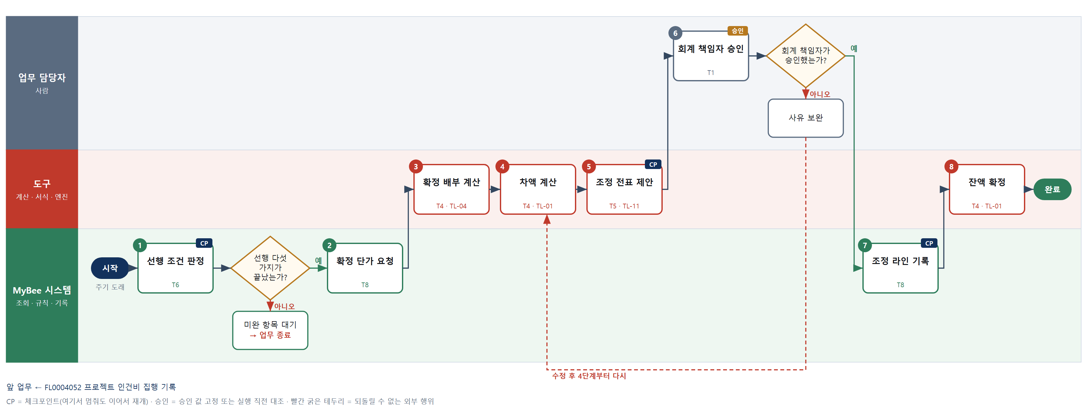

③ 단계별 설명
단계 | 누가 | 무엇을 하나 | 담당자가 할 일 | 알아 둘 점 · 막히면
1 | MyBee 시스템(규칙) | 12월 급여·소득세 연말정산·고용산재 보수총액 신고·건강보험 정산·퇴직급여충당 확정이 모두 끝났는지 규칙으로 판정한다 | 건강보험 정산 통보를 받았는지 먼저 본다 | 소득세 연말정산만으로는 회사 부담 총액이 확정되지 않는다. 4월 정산까지 기다린다
판단 | MyBee 시스템(규칙) | 선행 다섯 가지가 끝났는가? — 예: 다음으로 / 아니오: 미완 항목 대기 → 업무 종료 | 없음 | 아니오일 때 처리 주체: 플랫폼 기본
2 | MyBee 시스템 | 실제 지출로 연간 인건비 판과 하루치 인건비를 다시 세우도록 급여 영역에 요청한다 | 없음 | 인건비 판은 급여 영역이 소유한다. 회계는 결과를 읽기만 한다
3 | 도구 TL-04 | 확정 단가로 그 해 열두 달의 프로젝트별 인건비를 다시 배부한다 | 없음 | 배부 비율은 그 달에 쓴 기준을 그대로 다시 쓴다. 기준까지 바꾸면 비교가 되지 않는다
4 | 도구 TL-01 | 확정 배부액에서 이미 집행된 금액을 빼 프로젝트별 조정액을 계산한다 | 없음 | 조정액은 음수일 수 있다. 환입도 같은 방식으로 남긴다
5 | 도구 TL-11 | 프로젝트별 조정액으로 확정월에 인식할 조정 전표 제안을 만든다 | 없음 | 마감한 달을 되돌리지 않는다. 확정월의 당기 손익으로 인식한다
6 | 업무 담당자 | 확정 금액과 조정 사유를 회계 책임자가 확인하고 승인한다 | 조정액이 큰 프로젝트의 사유를 먼저 본다 | 승인 뒤에는 그 해 인건비가 닫힌다
판단 | 업무 담당자 | 회계 책임자가 승인했는가? — 예: 다음으로 / 아니오: 사유 보완 → 4단계부터 다시 | 사유 보완 | 아니오일 때 처리 주체: 사람 작업
7 | MyBee 시스템 | 확정 조정 줄을 예산 집행 라인에 추가하고 확정 판을 닫는다 | 없음 | 기존 집행 줄은 고치지 않는다. 조정은 새 줄로만 남긴다
8 | 도구 TL-01 | 그 해 예산 잔액을 다시 계산해 확정으로 표시하고 예산 대비 차이를 남긴다 | 없음 | 예산은 승인 당시 값 그대로 둔다. 확정하는 것은 집행액이다
완료 후 | 담당 에이전트(PA) | 규칙상 원천은 아니지만 홍보 · IR 이 필요하다고 판단되면 판단 근거 문장을 붙여 홍보·IR PA 에 이벤트를 보낸다(지시문 7.7.2) | 알릴 만한 일이면 PA 에 말한다 | 외부 공개는 홍보·IR PA 만 한다

부록 A 도구 사용 목록
도구 | 이름 | 사용 단계 수 | 사용처
TL-01 | TL-01 범용 집계 · 보고 엔진 | 20 | FL0004006 S2, FL0004012 S1, FL0004012 S4, FL0004013 S2, FL0004014 S3, FL0004022 S2, FL0004023 S3, FL0004029 S4, FL0004030 S3, FL0004036 S3, FL0004037 S5, FL0004038 S2, FL0004040 S5, FL0004044 S2, FL0004047 S4, FL0004049 S4, FL0004052 S3, FL0004052 S5, FL0004053 S4, FL0004053 S8
TL-02 | TL-02 대사 · 매칭 엔진 | 9 | FL0004020 S2, FL0004021 S2, FL0004021 S4, FL0004027 S2, FL0004032 S3, FL0004034 S3, FL0004036 S4, FL0004041 S3, FL0004052 S7
TL-04 | TL-04 원가 · 배부 엔진 | 3 | FL0004015 S3, FL0004050 S3, FL0004053 S3
TL-05 | TL-05 자산 · 평가 계산 | 5 | FL0004016 S2, FL0004016 S3, FL0004017 S3, FL0004018 S3, FL0004019 S4
TL-06 | TL-06 연결 조정 엔진 | 4 | FL0004026 S2, FL0004028 S2, FL0004028 S3, FL0004029 S2
TL-09 | TL-09 재무보고 생성기 | 5 | FL0004025 S2, FL0004025 S5, FL0004029 S8, FL0004030 S8, FL0004051 S5
TL-10 | TL-10 XBRL 생성 · 검증 | 3 | FL0004031 S5, FL0004032 S2, FL0004051 S4
TL-11 | TL-11 문서 서식 엔진 | 4 | FL0004038 S4, FL0004041 S4, FL0004043 S4, FL0004053 S5
TL-18 | TL-18 증빙 OCR · 추출 | 1 | FL0004003 S3
신규 공시 기한 계산 | 신규 도구: 공시 기한 계산 | 1 | FL0004033 S2
신규 규칙 평가 순서 정렬 | 신규 도구: 규칙 평가 순서 정렬 | 1 | FL0004048 S4
신규 법인세 세액 엔진 | 신규 도구: 법인세 세액 엔진 | 2 | FL0004041 S2, FL0004043 S2
신규 법정기한계산 | 신규 도구: 법정기한계산 | 1 | FL0004035 S4
신규 분개 금액 계산 | 신규 도구: 분개 금액 계산 | 1 | FL0004007 S3
신규 회계기간 경계 계산 | 신규 도구: 회계기간 경계 계산 | 1 | FL0004046 S3

「신규」 도구는 기존 도구 계열로 해결되지 않아 새로 만들어야 하는 후보다. 등록 전에 사람이 확인한 시험 사례를 먼저 확정한다(지시문 4.9.7).

부록 B 설계 검사 결과
검사 | 결과
검사 규칙 | 단계 수 3~8 · 수단 코드 · 수치 단계 도구 필수 · 비멱등 단계 체크포인트 · 사람 대기 전 체크포인트 · 체크포인트 사이 비멱등 ≤1 · 수단 집합 = 단계 수단 · 대표 수단 ∈ 집합 · 사람 결정 = T1 유무 · 멱등키 필수 및 금지 요소 · 승인 결속 항목 · 위험 치명 L2 이하 · 판정/T7 골든셋 · 분기 형식
오류 | 0건
경고 | 0건

— 이상 —

